ДОЛ «ГРАД ДЕТИНЕЦ»
wvvw.kirochnoe.ru / kirochnoe@vandex.ru /
тел. 8 (812) 454-54-94

УТВЕРЖДАЮ
Ген. директор
ООО Дачный комплекс «Кирочное подворье»
______________________ П.Н. Пештерян

ПРОГРАММА

детской лагерной смены (21 день) военно-патриотической и
оздоровительной направленности

«Легководолазная подготовка и морская практика, с элементами
рукопашного боя, ведение разведки в прибрежной зоне, стрелковая и

горно- высотная подготовка»
Место проведения: Выборгский район, озеро Длинное, ДОЛ «Град Детинец»
Программа реализации: 21.09-20.12.2024 г.
Руководитель проекта: председатель Международной ассоциации общественных организаций ветеранов ВМФ и подводников, кандидат военных наук, адмирал - Максимов Н.М.

Исполнители проекта:
- генеральный директор ДОЛ «Град Детинец»: Пештерян П.Н.;
- директор учебного Центра «Гвардия»: Новиков К. Ю.;
- директор клуба подводного плавания «PRO DIVING CLUB»: Кравцов С. А.

Руководитель координационного центра: кандидат педагогических наук, заслуженный тренер РФ - Марсаков А.Г.

Санкт-Петербург - 2023 год.
Пояснительная записка.

Проблема патриотического воспитания и гражданского становления подрастающего поколения сегодня одна из актуальных задач государства и общества. В Национальной доктрине образования в Российской Федерации определена не только государственная политика в области образования, но и дан социальный заказ государства на воспитание человека с активной жизненной позицией, трудолюбивого и высоконравственного, патриота своей Родины, уважающего права и свободы личности, традиции и культуру других народов, проявляющего национальную и религиозную терпимость. Изменения военно-политической обстановки в мире требуют укрепления экономической мощи Отечества, повышения его обороноспособности, отлаженной работы всей системы патриотического воспитания подрастающего поколения, подготовки его к защите Родины. Обществу нужны здоровые, мужественные, смелые, инициативные, дисциплинированные грамотные люди, которые были бы готовы работать и учиться на его благо.
Поэтому особое место в воспитании подрастающего поколения отводится воспитанию патриотизма, чувства любви к Родине.
Патриотизм - категория нравственная. А к нравственным поступкам человека побуждают его сознание и убеждение, которые являются мощными мотивами активности. И конечно, истинный патриотизм подразумевает духовность, гуманизм, милосердие. И провозглашает общечеловеческие ценности: разум, мир, добро, справедливость, любовь и т.д.
В настоящее время в нашей стране возрождается система патриотического воспитания детей и подростков, в котором наряду с традиционными задачами подготовки подрастающего поколения к военной службе, появилась необходимость ориентировать ребят на выбор профессии спасателя, социального работника, пожарного, сотрудника правоохранительных органов.
Согласно послания президента РФ к Федеральному Собранию и указа от 07 мая 2012г N 604
«О дальнейшем совершенствовании военной службы в РФ». В Ленинградской области в Выборгском районе, 19 км Средне- Выборгское шоссе на базе «Кирочное Подворье» совместно с центром специальной подготовке «ГВАРДИЯ» создан детский спортивно - оборонный лагерь «ГРАД ДЕТИНЕЦ» в котором дети приобретут нравственные, морально-психологические и физические качества, а также специальные профессиональные знания и умения, необходимые будущему защитнику Отечества, гражданину, патриоту.

Целью перед спортивно - оборонным лагерем «ГРАД ДЕТИНЕЦ» ставится.
-Формирование и развития у детей чувства преданности своему Отечеству, формирование личностно и социально ценной мотивации выбора пути дальнейшего образования, умений и готовности к выполнению конституционного и воинского долга в условиях мирного и военного времени.

Задачи перед спортивно - оборонным лагерем «ГРАД ДЕТИНЕЦ» ставится.
- Организовать систему оздоровительных мероприятий, повышающих уровень физического развития детей;
- Ознакомление подростков с теорией и практикой подводного плавания, основ самообороны, основ альпинизма, основами морской практики;
- Способствовать развитию морально-психологической устойчивости в -нестандартных ситуациях.
- Создать условия для развития интеллектуальных, коммуникативных, способностей у детей.
- Создание условий для получения необходимых знаний и умений по начальной военной подготовке.
- Прохождение теоретических и практических курсов подготовки к службе в Вооруженных силах РФ.

Материально-техническая база
• Военно-исторический музей «ГВАРДИЯ»
- Краеведческий музей.
- Жилые корпуса предназначены для круглогодичного проживания.
- Палаточный городок.
- Подводный полигон.
- Три много функциональных круглогодичных спортзала.
- Три волейбольных площадки, футбольное поле.
- Веревочный городок.
- Тактический городок.
- Военная техника.
- Стрелковый тир.
- Пейнтбольная площадка.
- Пневматическое оружие (ПМ АК-74.), горное снаряжение, экипировка и снаряжения согласно орм обеспечения военнослужащего МО РФ.
- Гимнастический городок.
- Учебные классы.

Медицинское обеспечение
- ежедневный профилактический осмотр детей;
- витаминизация;
- закаливающие процедуры;
- занятия по медицинской подготовке;
- отработка приемов по оказанию первой доврачебной помощи

Место расположения спортивно - оборонного лагеря «ГРАД ДЕТИНЕЦ»
Спортивно - оборонный лагерь «ГРАД ДЕТИНЕЦ» располагается в районе «Семиозерья». Так же эти озера называют «Голубыми», благодаря их чистой и прозрачной воде. Лагерь находится в экологически чистом районе на границе Ленинградской области и Курортного района Санкт- Петербурга, в 22 километрах от города Зеленогорск, не доезжая поселка Поляны.

Время проведения смен в спортивно - оборонном лагере «ГРАД ДЕТИНЕЦ»
Осенние, Зимние, Весенние, каникулы (9 дней).
Летние каникулы (июнь, июль, август.) смена длится 21 день.

Участники программы
В обеспечение проведения военно-патриотических сборов подростковых клубов района планируется задействовать:
- КЮМ Ломоносовского р-на Ленинградской области
- Клуб военно-патриотический клуб при Государственной Морской Академии им. Макарова
- Клуб любителей подводного плавания « PRO DIVING CLUB» (www.prodivina.ru)
- Армейский танковый полигон со стрельбищем и полосой препятствий
-Подростки от 12 до 15 лет (воспитанники кадетских классов, учащиеся образовательных учреждений города), в отрядах не более 15 человек.
Отряды взаимодействуют между собой (совместные мероприятия, товарищеские встречи, походы, экскурсии) с целью обеспечения комплексного подхода в организации жизнедеятельности лагеря, обмена информацией между отрядами, что будет способствовать развитию личностных качеств подростков, приобретению жизненных навыков.
Педагогический состав: директор лагеря; воспитателя - педагоги дополнительного образования; педагог-организатор; инструктор по физкультуре, инструктор по тактика специальной подготовке, медицинский работник.
7.50-8.00 | Подъем
8.00-8.30 | Утренняя зарядка
8.30-9.00 | Утренний туалет, уборка помещения для сна, уборка территории
9.00-9.30 | Завтрак
9.30-10.00 | Утренний осмотр, подготовка к занятиям, развод по занятиям
10.00-13.00 | Занятия по расписанию
13.00-13.30 | Подготовка к приему пищи, свободное время
13.30-14.30 | Обед
14.30-16.00 | Тихий час
16.00-16.30 | Полдник
16.30-17.00 | Личное время
17.00-18.00 | Подготовка к лагерным мероприятиям
18.00-18.30 | Ужин
18.30-19.00 | Личное время
19.00-20.30 | Культурно- досуговые мероприятия
20.30-21.30 | Спортивно-массовые мероприятия
21.30-22.00 | Второй ужин
22.00-22.30 | Личное время
22.30-22.45 | Вечерний осмотр, подведение итогов дня
22.45-23.00 | Подготовка ко сну
23.00 | Отбой

Участники программы - подростки от 12 до 15 лет (воспитанники кадетских классов, учащиеся образовательных учреждений города), в отрядах не более 15 человек.
Отряды взаимодействуют между собой (совместные мероприятия, товарищеские встречи, походы, экскурсии) с целью обеспечения комплексного подхода в организации жизнедеятельности лагеря, обмена информацией между отрядами, что будет способствовать развитию личностных качеств подростков, приобретению жизненных навыков

Формы занятий:
- Спартакиады
- Конкурсы
- Экскурсии
- Подвижные игры
- Полевые выходы
Механизм реализации программы основывается на совершенствовании методов работы федеральных, городских учреждений и организаций в целях обеспечения общественного влияния на процесс воспитания, пропаганды патриотизма среди детей и молодежи, консолидации усилий, координации деятельности.

Особенности организации образовательного процесса • Первый этап обучения
На первом этапе обучения периодизация учебного процесса носит в большей степени игровой характер и строится по типу общей подготовки. Основное внимание уделяется разносторонней физической и функциональной подготовке с использованием средств ОФП, освоению базовых элементов техники рукопашного боя.
По окончанию этапа учащиеся должны выполнить нормативные требования по общей физической подготовленности и специальной подготовке.
Основная задача на этом этапе - привить стойкий интерес к занятиям.
- Второй этап обучения
В спортивно-прикладной группе второго этапа обучения основной задачей является повышение уровня разносторонней физической и функциональной подготовленности учащихся, а также большое внимание уделяется совершенствованию техники рукопашного боя при помощи специальных упражнений.
- Третий этап обучения
На третьем этапе обучения предусматривается снижение объема физической подготовки, увеличение времени, отводимого на соединение технических действий, развитие спонтанности и прикладной направленности, а также, навыков безопасного поведения.
Учебное занятие состоит из трёх взаимосвязанных и в то же время относительно самостоятельных частей:
а) подготовительной (разминка)
б) основной (специальный)
в) заключительной.
Подготовительная часть (разминка) обеспечивает оптимальную эластичность связок, сухожилий, мышц, подвижность звеньев двигательного аппарата и функциональное врабатывание систем организма.
В основной части занятия решаются следующие основные задачи:
- обучение технике и тактике, их закрепление и совершенствование;
- формирование умений применять технико-тактические действия;
- развитие физических способностей.
В начале основной части занятия изучается новый учебный материал. Закрепление и совершенствование технических приемов и тактических действий осуществляется в середине и в конце основной части занятия.
В заключительной части занятия подводятся итоги, отмечаются положительные моменты и допущенные недочёты.
- ОСОБЕННОСТИ ПРОВЕДЕНИЯ ЗАНЯТИЙ С УЧЁТОМ ПРИКЛАДНОЙ
НАПРАВЛЕННОСТИ
Программа подготовлена с учётом основных нормативных требований физической подготовки и санитарных норм для детей соответствующего возраста.
Распределение часов и занятий производится из расчёта 21 дня, за вычетом дня приезда и дня отъезда, а также, трёх дней полевого выхода. Всего - 16 полных дней.
В первой половине дня (после завтрака и до обеда) проводится два часа занятий по ОФП.
16 занятий, 32 часа.
Во второй половине дня (после обеда и до ужина) проводится три часа занятий специальной подготовкой, походной подготовкой, по школе выживания и военизированные игры.
16 занятий, 48 часов.
В вечернее время (после ужина) проводится два часа занятий подвижными играми, участие в спартакиаде, викторины, конкурсы, просмотр тематических фильмов и т.д.
16 занятий, 32 часа.
Полевой выход (трое суток) 14 занятий 28 часов.

Всего 155 часов занятий.

Цели программы и прогнозируемые результаты:
- Организация досуга детей в летнее время.
- Привитие интереса к занятиям физической культурой и спортом.
- Знакомство с историей и традициями Родного края.
- Знакомство с боевой историей нашей страны.
- Знакомство и подготовка к службе в вооружённых силах страны.
- Привитие навыков выживания в сложных ситуациях и оказания первой помощи.

Методы организации учебно-воспитательного процесса:
- Методы организации занятия - словесный, наглядный, практический.
- Методы деятельности занимающихся - объяснительно-иллюстративный, репродуктивный, частично-поисковый.
- Методы организации деятельности занимающихся - фронтальный, индивидуальный, групповой, коллективный, в парах, поточный, «круговая тренировка» и др.
Прием. Основным приемом, применяемым на учебно-тренировочных занятиях, является физическое упражнение, как эффективный способ выполнения какого-либо двигательного действия, решающий конкретную физическую задачу.
По направленности занятия подразделяются на однонаправленные, комбинированные, и контрольные.
Однонаправленные занятия посвящены только одному из компонентов подготовки рукопашника: технической, тактической или физической.
Комбинированные занятия включают два-три компоненты в различных сочетаниях: техническая и физическая подготовка; техническая и тактическая подготовка; техническая, тактическая и физическая подготовка.
Контрольные занятия посвящены приёму нормативов у детей, выполнению контрольных упражнений (двигательных заданий).
Для реализации образовательной программы применяются следующие
Формы занятий: тренинг, зачёт, соревнование, сдача нормативов.
- комплексное занятие включает, как правило, обще подготовительные и специально- подготовительные упражнения, а также упражнения по технической и тактической подготовке или их сочетания. Например, такое занятие может включать упражнения по общей физической подготовке и по технике; упражнения по специальной физической подготовке и по тактике. Во всех случаях необходимо, чтобы упражнения по физической подготовке увязывались с основным содержанием занятия данного типа.
- специализированное занятие яаг.яется Г-олее узким по содержанию, но более целенаправленным, чем предыдущая форма подготовки.
Исходя из данных требований хтя реализации программы необходимо соответствующее кадровое и материально-техническое обеспечение.

Планируемые результаты
По окончании программы предполагается достичь следующих результатов:

Личностными результатами изучения программы являются:
- формирование знаний истории единоборств своего народа, своего края как части наследия народов России и человечества;
- готовности и способности вести диалог с другими людьми и достигать в нём взаимопонимания;
- формирование коммуникативной компетентности в общении и сотрудничестве со сверстниками, старшими и младшими в процессе образовательной, общественно полезной, учебноисследовательской, творческой и других видов деятельности;
- формирование ценности здорового и безопасного образа жизни; правил поведения.
В сфере личностных УУД будут сформированы:
В области познавательной культуры:
- знания об особенностях индивидуального здоровья и о функциональных возможностях организма, способах профилактики заболеваний, травматизма и оказания доврачебной помощи при занятиях спортивными единоборствами;
- знания по организации и проведению занятий физическими упражнениями оздоровительной и тренировочной направленности, составлению содержания индивидуальных занятий в соответствии с задачами освоения программного материала, улучшения физического развития и физической подготовленности.
В области нравственной культуры:
- способности управлять своими эмоциями, владеть культурой общения и взаимодействия в процессе занятий физическими упражнениями, во время игр и соревнований;
- способности принимать активное участие в организации и проведении совместных физкультурно-оздоровительных и спортивных мероприятий;
- умения предупреждать конфликтные ситуации и находить выходы из спорных ситуаций в процессе тренировочной, игровой и соревновательной деятельности на основе требований техники безопасности, традиций и принципов единоборств; уважительного и доброжелательного отношения к окружающим.
В области трудовой культуры:
- умения планировать режим дня, обеспечивать оптимальное сочетание умственных, физических нагрузок и отдыха;
- умения содержать в порядке спортивный инвентарь и оборудование, спортивную форму, осуществлять их подготовку к занятиям и спортивным соревнованиям.
В области эстетической культуры:
- умения длительно сохранять правильную осанку во время статичных поз и в процессе разнообразных видов двигательной деятельности;
- формирование потребности иметь хорошее телосложение в соответствии с принятыми нормами и представлениями;
В области коммуникативной культуры:
- умения осуществлять поиск информации по вопросам современных
систем изучения и освоения тренировочного процесса (на мастер-классах, в справочных источниках, учебных пособиях, в сети Интернет и др.), а также обобщать, анализировать и применять полученные знания в самостоятельных занятиях физическими упражнениями и спортом;
- умения формулировать цель и задачи индивидуальных и совместных с другими мучающимися занятий физкультурно-оздоровительной и спортивно-тренировочной деятельностью, излагать их содержание;
- в циклических и ациклических локомоциях: в части общефизической подготовки - с максимальной скоростью пробегать дистанции в соответствии с требованиями нормативов из положения низкого старта; пробегать в равномерном темпе кроссовую дистанцию в соответствии с нормативами; в метаниях на дальность и на меткость: метать малый мяч и мяч 150 г с места и с разбега (10—12 м) с использованием четырёхшажного варианта бросковых шагов с соблюдением ритма; метать малый мяч и мяч 150 г с места и с 3 шагов разбега в горизонтальную и вертикальную цели с 10—15 м, метать малый мяч и мяч 150 г с места по медленно и быстро движущейся цели с 10—12 м. в соответствии с нормативами;
- в гимнастических и акробатических упражнениях: выполнять зачётные комбинации из 12 акробатических элементов и элементов само страховки; сгибания рук в висе на перекладине (мальчики); сгибания рук в упоре лёжа; комплексное силовое упражнение в соответствии с нормативами.
- в спортивных играх играть в одну из спортивных игр (по упрощённым правилам);
- демонстрировать результаты не ниже, чем средний уровень основных физических способностей;
- владеть правилами поведения на занятиях физическими упражнениями: соблюдать нормы поведения в коллективе, правила безопасности, гигиену занятий и личную гигиену; помогать друг другу и учителю; поддерживать товарищей, имеющих недостаточную физическую подготовленность; проявлять активность, самостоятельность, выдержку и самообладание.

Метапредметными результатами изучения программы являются:
- сформированность умения соотносить свои действия с планируемыми результатами, осуществлять контроль своей деятельности в процессе достижения результата, определять способы действий в рамках предложенных условий и требований, корректировать свои действия в соответствии с изменяющейся ситуацией;
- сформированность умения оценивать правильность выполнения учебной задачи, собственные возможности её решения;
- овладение основами самоконтроля, самооценки, принятия решений и осуществления осознанного выбора в учебной и познавательной деятельности;
- сформированность умения работать индивидуально и в группе: находить общее решение и разрешать конфликты на основе согласования позиций и учёта интересов;
- сформированность умения осознанно использовать речевые средства в соответствии с задачей коммуникации, для выражения своих чувств, мыслей и потребностей, планирования и регуляции своей деятельности.

Предметными результатами учащихся программы являются:
- понимание роли и значения физической культуры в формировании личностных качеств, в освоении техники спортивных единоборств, укреплении и сохранении индивидуального здоровья;
- овладение системой знаний о тренировочном процессе спортсмена, освоение умений отбирать физические упражнения и регулировать физические нагрузки для самостоятельных систематических занятий с различной функциональной направленностью, планировать содержание этих занятий, включать их в режим учебного дня и учебной недели;
- приобретение опыта организации самостоятельных систематических тренировок с соблюдением правил техники безопасности и профилактики травматизма; освоение умения оказывать первую помощь при лёгких травмах; формирование умения вести наблюдение за динамикой развития своих основных физических качеств: оценивать текущее состояние организма и определять тренирующее воздействие на него занятий физической культурой;
- сформированность умения выполнять комплексы общеразвивающих, оздоровительных и корригирующих упражнений, учитывающих индивидуальные способности и особенности, приёмами и физическими упражнениями на базовом уровне, умением использовать их;
- сформированность умения организовывать самостоятельные занятия физическими упражнениями разной функциональной направленности, обеспечивать безопасность мест занятий, спортивного инвентаря и оборудования, спортивной одежды;
- овладеть системой знаний о истории возникновения и формирования единоборств, их содержании и правил соревнований;
- способность вести наблюдения за динамикой показателей индивидуальной подготовки, осанки, показателями основных физических способностей, объективно их оценивать и соотносить с общепринятыми нормами и нормативами.
Содержание программы I БЛОК: культурно - досуговый (35 часов)
Задачи:
- способствовать сплочению коллектива;
- развивать творческие способности детей;
-воспитывать чувство товарищества и ответственности за общее дело.
№ | Тема | Кол-во часов
 |  | теория | практика | всего
1. | Соревнования по футболу, шашкам, пионерболу, перетягиванию каната, веселые старты |  | 7 | 7
2. | Праздники, конкурсы, викторины | 2 | 22 | 24
! 3. | Оценка двигательных способностей |  | 4 | 4
 | Итого: | 2 | 33 | 35

II БЛОК: Оборонно - спортивный (110 часов)

Задачи:
- способствовать укреплению здоровья, формированию стремления к здоровому образу жизни, развитию морально-психологической устойчивости, физической выносливости юношей и девушек;
- закрепить на практике знания, умения, навыки, полученные при изучении курса основ военной службы в учебной программе образовательного учреждения;
- подготовить юношей и девушек к сдаче нормативов по прикладным видам спорта.

Учебно-тематический план
№ | Тема | Кол-во часов
 |  | теория | практика | всего
1. Тактическая подготовка (20 часов)
1.1 | Основы общевойскового боя | 1 | 4 | 5
1.2 | Приемы и правила выполнения действий солдата в бою | - | 5 | 5
1.3 | Действия солдата в бою | - | 5 | 5
1.4 | Спортивно-массовая работа. Спартакиада по военно-прикладным видам спорта | - | 5 | 5
Итого: |  | 1 | 19 | 20
2. Огневая подготовка (24 часа)
1 ²¹ | Материальная часть стрелкового оружия | 5 | 5 | 10
2.2 | Ведение огня из автомата и ПМ с места по неподвижным целям. | - | 5 | 5
2.3 | Ручные, осколочные гранаты (Ф 1, РГД 42, РГ 45) | 2 | 5 | 7
2.4 | Спортивно-массовая работа. Спартакиада по военно-прикладным видам спорта | - | 2 | 2
Итого: |  | 7 | 17 | 24
3. Инженерная подготовка (8 часов)
3.1 | Виды и способы обнаружения противотанковых и противопехотных мин, самодельных взрывных устройств | 4 | 4 | 8
Итого: |  | 4 | 4 | 8
4. Военно-Медицинская подготовка (14часов)

4.1 | Оказание первой медицинской помощи
 |  | 3 | 4 | 7

4.2 | Способы эвакуации и транспортировки раненого | 3 | 4 | 7
Итого: |  | 6 | 8 | 14
5. Основы выживания в экстремальных условиях (15 часов)
5.1 | Добывание огня, оборудование кострового бивака, обеззараживание и фильтрование воды, поиск и использование  водоисточников | 1 | 4 | 5
5.2 | Оборудования укрытий из подручных средств | 1 | 4 | 5
5.3 | Ориентирование на местности по карте, без карты и движение по азимуту | 1 | 4 | 5
Итого: |  | 3 | 12 | 15
6. Физическая подготовка (25 часов)
6.1 | Учебно-тренировочные занятия | 1 | 7 | 8
6.2 | Спортивно-массовая работа. Спартакиада по военно-прикладным видам спорта | - | 4 | 4
6.3 | Кроссовая подготовка | - | 10 | 10
6.4 | Контроль и оценка физического состояния | - | 3 | 3
Итого: |  | 1 | 24 | 25
7. Водолазная Подготовка
7Л | Средства индивидуальной защиты органов дыхания | 1 | 1 | 2
8. Морская подготовка
8.1
Итого: |  | 2 | 2 | 4
Всего: |  | 24 | 86 | 110

Содержание II блока программы
- Тактика- специальная подготовка
Задачи обучения:
- знать основы общевойскового боя и обязанности солдата в бою;
- уметь применять способы передвижения на поле боя, выполнять приемы уничтожения пехоты противника при движении в атаку и отражении атаки;
- воспитывать у молодежи мужество, чувства товарищества и коллективизм, готовность к взаимопомощи, выполнению задач и другие моральные и боевые качества.
Основы общевойскового боя. Характеристика современного боя, цель и виды боя. Средства поражения противника. Их условное обозначение. Важнейшие условия для достижения успеха в бою: постоянная боевая готовность: своевременность обнаружения противника и уничтожение его огнем: активность, решительность, непрерывность и внезапность действий. Обязанности солдата в бою. Приемы и правила выполнения действий солдата в бою. Приемы и правила выполнения способов передвижения солдата на поле боя, действия в пешем порядке. Выполнение действия
при подготовке к атаке. Порядок движения в атаку в сочетании с ведением огня на ходу. Приемы и правила выполнения способов уничтожения противника в ходе атаки (ручными осколочными гранатами, огнем в упор и в рукопашном бою). Требования к выбору места для ведения огня и наблюдения. Определение расположения целей по отношению к ориентирам и местным предметам. Правила доклада о результатах наблюдения. Действие солдата в бою. Выбор места для наблюдения и маскировка его. Изучение местности, местных предметов противника, составление схемы местности. Обнаружение целей, доклад о результатах наблюдения. Продвижение в глубину обороны противника. Уничтожение огневого средства противника, препятствующего движению. Оборудование и маскировка места для стрельбы. Спартакиада по военно-прикладным видам спорта.
- Огневая подготовка Задачи обучения:
- дать уверенные навыки обращением со стрелковым оружием.
- изучить меры безопасности при обращении со стрелковым оружием;
- изучить условия выполнения подготовительного упражнения из автомата Калашникова и пистолета Макарова, научится выполнить подготовительное упражнение из автомата и пистолета Макарова;
- изучить назначение и боевые свойства ручных осколочных гранат.
Назначение, боевые свойства и общее устройство стрелкового оружия. Работа частей и механизмов стрелкового оружия. Неполная разборка и сборка, чистка и смазка стрелкового оружия. Требования безопасности при обращении с оружием. Выполнение нормативов: «Неполная разборка оружия» и «Сборка оружия после неполной разборки». Назначение и боевые свойства ручных наступательных, оборонительных и противотанковых гранат. Устройство гранат. Работа частей и механизмов гранат. Подготовка ручных гранат к применению. Требования безопасности при обращении с ручными гранатами. Метание ручных осколочных гранат с места и в движении Материальная часть автомата Калашникова. Малокалиберная винтовка. Ведение огня из автомата с места по неподвижным целям. Меры безопасности на занятиях. Изготовка к стрельбе лежа с упора. Производство стрельбы. Прекращение стрельбы. Выполнение приемов стрельбы из автомата лежа с упора. Выполнение приемов и правил стрельбы из автомата лежа с упора на стрелковой тренировке. Совершенствование знаний по устройству автомата. Проверка готовности к выполнению упражнения стрельбы из автомата. Спартакиада по военно-прикладным видам спорта.
- Инженерная подготовка

Задачи обучения:
- изучить тактика технические характеристики, назначение противотанковых противопехотных мин, находившемся на вооружении ВС РФ и иностранных армий.
- изучить способы установки противотанковых противопехотных мин, находившемся на вооружении ВС РФ;
- Изучить виды самодельных взрывных устройств и характерные демаскирующие признаки самодельных взрывных устройств.
- Назначение устройства принцип действия и применения табельных взрывателей и взрывных устройств, способы и действия при обнаружении мин, порядке действий при обнаружении подозрительного предмета, который может оказаться взрывным устройством в общественном транспорте, в подъезде жилого дома, в учреждении, признаки взрывного устройства.

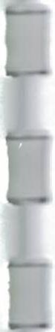



Задачи обучения:
П fl-TT-<

Г
L
I
—
воспитывать желание быть здоровым, чувство ответственности за личную безопасность, желание оказать помощь пострадавшим.
- довести до понимания детей, что зачастую оказанная первая помощь может спасти человеку здоровье и жизнь;
- ознакомить с приёмами оказания первой помощи применительно к характеру полученного пострадавшим повреждения;
- развивать умение самостоятельно пользоваться полученными знаниями в повседневной жизни.
Виды кровотечений и их последствия, способы временной остановки кровотечения, виды переломов, ушибов и вывихов. Практическая отработка нормативы по наложению повязок на различные области тела с использованием табельных и подручных средств для остановки кровотечения летом и зимой и по наложению иммобилизирующих повязок при переломах костей. Способы эвакуации, переноски раненого с помощью штатных и подручных средств.
- Основы выживания в экстремальных условиях

Задачи обучения:
- воспитание чувства ответственности за свою жизнь и за жизнь товарищей, умение работать в группе;
- дать знания об основных способах выживания в условиях вынужденной автономии в природных условиях;
- развивать коммуникативные способности, внимание, логическое мышление, наблюдательность;
- воспитывать качества личности безопасного типа поведения.
Физиологические и психологическое поведение в экстремальной ситуации, способы ориентирования на местности без карты, уметь определять свое местонахождение относительно местных предметов, азимуты движения и движение по ним в заданном направлении, стороны горизонта по компасу, по положению солнца, по солнцу и часам, по полярной звезде, по характерным признакам местных предметов. Ориентирование карты, определение на карте точки своего стояния. Способы оборудования укрытий от непогоды из подручных средств, виды укрытий и места их оборудования. Основные типы костров, пригодных для использования в экстремальной ситуации, способы складывать и разжигать любой из них. Способы обнаружения источников воды добычи и фильтрации.
- Физическая подготовка Задачи обучения:
- совершенствовать физическую подготовленность (силу, ловкость, выносливость) при повышенной физической нагрузке;
- уметь выполнять упражнения, приемы и действия на спортивных снарядах, полосе препятствий;
- ознакомить с основами АРБ;
- установить уровень физической подготовки юношей по основным физическим качествам. Учебно-тренировочные занятия. Метание гранат на дальность, на точность. Рукопашный бой.
Спортивно-массовая работа. Спартакиада по военно-прикладным видам спорта. Контроль и оценка физического состояния

Задачи обучения:
- изучение материальной части водолазного снаряжения;
- формирование у курсантов уверенности в своих силах, психологической и физической готовности к действиям в чрезвычайных ситуациях под водой, на воде и в прибрежной зоне;
- приобретение курсантами навыков выживания в экстремальных условиях на воде и в береговой зоне;
- обучение курсантов действиям в экстремальных ситуациях различного характера под водой и на воде в спокойную и штормовую погоду;
- отработка специальных водолазных знаний и навыков: подводного ориентирования, хождения «в спарке», изучение различного водолазного снаряжения, «подводное базирование»;
- безопасность и спасение жизни на воде, оказание первой доврачебной помощи при утоплении, ранениях, гипотермии и др., основы водолазной медицины и физиологии.
- Морская подготовка:

Задачи обучения:
- ознакомление с историей мореплавания в его различных аспектах;
- получение первоначальных знаний по навигации и морскому делу;
- получение знаний об устройстве судна;
- знакомство со структурой флота, современной классификацией, перспективами развития кораблей и судов, с организацией службы на морских судах;
- обучение основам безопасности на море, правам и обязанностями членов экипажа по специальности и по борьбе за живучесть судна;
- обучение приёмам оказания первой медицинской помощи

Формы и методы контроля качества подготовки Формы контроля'.
-Теоретическая подготовка: опрос, собеседование, тест-задания.
- Общефизическая подготовка: тестирование.
- Освоение программного технического материала: тестирование, наблюдения. -Мониторинг.

Формы подведения итогов:
Участие в турнирах, соревнованиях товарищеского и официального характера: общешкольных, районных городских.

Формы оценки результативности образовательной деятельности:

Физической подготовки
В каждой возрастной группе предусматривается сдача контрольных нормативов по общей физической, теоретической и специальной подготовке, определяется степень освоения детьми образовательных знаний, умений и навыков.
Показатели, характеризующие оздоровление и специальное развитие детей:
- улучшение физических кондиций,
- рост уровня развития физических качеств,
- освоение основных приёмов и навыков ППФП,
- приобретение теоретических знаний, как основ здорового образа жизни,
- рост личностного развития ребёнка,
- умение ребёнком оценивать свои достижения,
-повышение уровня подготовленности к службе в армии и другой профессиональной ориентации,
- приобретение навыков безопасной жизнедеятельности,
-знание традиций боевой подготовки и основ поведения в экстремальных и криминогенных ситуациях.
Контроль теоретической подготовки
Выявление глубины и прочности полученных знаний раздела теоретическая подготовка осуществляется по средствам использования таких методов как опрос, собеседование, творческое задание, экзамен по билетам.
Формами проведения проверки теоретических знаний являются: зачётные и экзаменационные формы. Для каждой возрастной группы педагог разрабатывает экзаменационные билеты, включающие вопросы основ теоретических знаний по программе «Рукопашный бой».
Уровень освоения учащимися теоретических знаний определяется по 5-и бальной системе.
Контроль общефизической подготовки
Контроль эффективности применяемых средств по общефизической подготовке проводятся контрольными упражнениями. Учащиеся выполняют следующие контрольные задания:
- бег на короткие дистанции (30,60м, 100м);
- бег на длинные дистанции (3000м.);
- сгибание- разгибание рук в упоре лёжа;
- подтягивание на высокой перекладине;
- поднимание туловища за 1 мин.
- челночный бег 3 х10 м.
Каждый тест оценивается по 5-и уровням (высокий, выше среднего, средний, ниже среднего, низкий). Успешным считается результат, соответствующий среднему уровню и выше. Тестирование проводится в начале и конце учебного года. Продвижение ребёнка в диапазоне уровня также считается успешностью.
Лёгкая атлетика
Виды/Классы | 1кл | 2кл | Зкл | 4кл | 5кл | бкл
Бег на короткие дистанции 60 м. | 13.8 | 13.0 | 12.0 | 11.2 | 10,6 | 10,4
Челночный бег 3x10 м. | 10.6 | 10.4 | 10.0 | 9.6 | 9.3 | 8.9
Кросс 1000 м. | б.у.в | б.у.в | 6,5 | 6,1 | 5,1 | 4.6
Бег по пересечённой местности 3 км. | б.у.в | б.у.в | 25 | 20 | 20 | 20
Прыжки в высоту | 70 | 75 | 80 | 85 | 90 | 95
Прыжки в длину с места | 115 | 130 | 140 | 145 | 165 | 170
Метание т.м. в длину с разбега | 12 | 15 | 18 | 22 | 25 | 28
Метание с места в цель

Атлетическая гимнастика
Виды/Классы | 1кл | 2кл | Зкл | 4кл | 5кл | бкл
Сгибание рук из положения виса | 1 | 2 | 3 | 4 | 5 | 6
Разгибание рук из положения лёжа | 6 | 7 | 12 | 14 | 16 | 18
Наклон к ногам из положения лёжа за 1  м. | 26 | 28 | 30 | 31 | 33 | 35
Приседание на одной ноге с оп. на 1 р. |  | 3 | 4 | 5 | 6 | 7
Выпрыгивания из положения присев | 10 | 12 | 14 | 16 | 20 | 25
Тест на равновесие

Контроль технической подготовки
Контроль освоения учащимися технических элементов проверяется контрольными упражнениями и систематическими визуальными наблюдениями за качеством выполнения движений и приёмов.

Комплексы вольных упражнений № 1, 2 и 3.
см. приложение

Контрольные упражнения
- К. У. № 1 на мышечную работоспособность
- К. У. № 2 на мышечную выносливость
- К. У. № 3 на ловкость
Содержание контрольного упражнения № 1:
- отжимания, - смена положения лёжа на положение упор присев, - наклоны к ногам из положения лёжа, - выпрыгивания из положения упор присев. По 10 повторений на количество серий. 10 человек выполняют, десять считают.
Содержание контрольного упражнения № 2:
- наклон к ногам из положения лёжа (30 с.), - отжимания (30 с.) 10 делают, десять считают. Тренер засекает время по 30 секунд. На общее количество раз за минуту.
Содержание контрольного упражнения № 3:
- из старта лёжа бег Юм.,- два кувырка, - поворот прыжком, - два кувырка, - бег Юм, - финиш. На контрольное время.
Используются следующие тестовые упражнения:
Группы первого этапа обучения
№  п/п | Тесты | Высокий  уровень | Средний  уровень | Низкий  уровень
1 | Основные позиции и перемещения | Правильное выполнение с  достаточной  скоростью | Отдельные  неточности,  длительное  время  исполнения | Выполнено неверно (не понят смысл  приёма, грубые ошибки) или не выполнено
2 | Основные приёмы страховки и самостраховки
3 | Основные удержания и уходы от них
4 | Основные подножки, подсечки и броски
5 | Основные удары и отбивы руками
6 | Основные удары и отбивы ногами

Основные подножки, подсечки и
броски
Группы второго этапа обучения
№  п/п | Тесты | Высокий  уровень | Средний  уровень | Низкий  уровень
1 | Приёмы борьбы по темам (болевые, удушающие, освобождения от захватов) | Правильное выполнение с  достаточной скоростью и применительно к ситуации. | Отдельные  неточности,  длительное  время  исполнения,  без  применения к ситуации. | Выполнено неверно ( не понят  смысл приёма, грубые ошибки) или не  выполнено
2 | Удары и блоки руками и их сочетание, практическое действие.
3 | Удары и блоки ногами и их сочетание, практическое действие.
4 | Соединение техники рук и ног
5 | Комплексное упражнение
6 | Действие в обусловленном поединке

Группы третьего этапа обучения
№  ап | Тесты | Высокий  уровень | Средний  уровень | Низкий  уровень
1 | Приёмы борьбы по темам (болевые, удушающие, освобождения от захватов) | Правильное выполнение с  достаточной скоростью и применительно к ситуации. | Отдельные  неточности,  длительное  время  исполнения,  без  применения к ситуации. | Выполнено неверно ( не понят смысл приёма, грубые ошибки) или не  выполнено
2 | Удары и блоки руками и их сочетание, практическое действие, защита от воздействия предметами.
3 | Удары и блоки ногами и их сочетание, практическое действие.
4 | Соединение ударной техники и техники борьбы
5 | Комплексное упражнение
6 | Действие в свободном поединке и владение предметами.

Формой контроля является педагогическое тестирование, которое проводится в середине и конце сборов, а также, по окончании изучения тем и разделов.
Соревновательная подготовка
Начиная с первого этапа, обучение происходит в том числе в соревновательной форме с : иксацией на экране соревнований. По результатам этих мероприятий может присваиваться : чередная квалификация. По итогам прохождения сборов выдаётся диплом.
Тактико-специальная подготовка
№  норм. | Наименование норматива | Оценки по времени
 |  | хорошо | отлично | удовл.
1 | Посадка личного состава в БТР | 11с. | 12 с. | 14 с.
2 | Высадка из БТР | 11с. | 12 с. | 14 с.
3 | Развертывание из колонны в боевой порядок | 14 с. | 15 с. | 18 с.

4 | Перестроение из боевого порядка в колонну | 14 с. | 15 с. | 18 с.
5 | Передвижение на поле боя  - перебежками  - переползанием | 2 м. 45 с.  2 мин. | 3 мин.  2 м. 10 с. | 3 м. 30с.  2 м. 35 с.
6 | Атака переднего края обороны противника | 3 м. 25 с. | 3 м. 50 с. | 4 м. 35 с.
7 | Действия отделения в обороне по занятию укрытия | 18 с. | 20 с. | 25 с.
8 | Действие отделения в обороне при выходе из укрытия | 18 с. | 20 с. | 25 с.
Условия (порядок) выполнения норматива

Отделение у БТР по команде «По местам», посадка через верхние люки. Закрыть окна
Отделение в БТР, люки закрыты на замки. Выстроиться у БТР по команде «К машине».
Отделение двигается в колонне. По команде развертывается в боевой порядок.
Отделение отступает в боевом порядке. По команде свертывается в колонну.
Отделение преодолевает участок глубиной 300 м короткими перебежками по одному. Переползает любым способом 50 м.
Отделение в цепи, в 450/500 м от переднего края обороны противника. По команде переходит в атаку. При переходе минных заграждений свертывается в колонну. После перехода развертывается в цепь. С расстояния 25-30 м забрасывает противника гранатами и врывается на передний край.
Личный состав на позиции (в траншее). Па команде надевает противогаз и занимает укрытие.
Личный состав в укрытии, по команде «К бою» выходит из укрытия на позиции и изготавливается к стрельбе.
Инженерной подготовки
Условие норматива | Условия (порядок) выполнения | Категория  обучаемых | Оценка по времени
Отлично | Хорошо | Удовлетв.
Отрывка и маскировка одиночных окопов для стрельбы из автомата, пулемета, гранатомета (огнемета) и зенитных средств | Отрывка окопа производится малой пехотной лопатой (в числителе) или большой саперной лопатой (в знаменателе). Маскировка окопа производится подручными материалами. Время отсчитывается от команды командира (начальника) «К от- рывке окопа - ПРИСТУПИТЬ» до доклада «Окоп к стрельбе готов».
Окоп для стрельбы лежа | Участник сборов | 25/18 мин | 27/20  мин | 32/24  мин
Окоп для стрельбы с колена | Участник сборов | 55/40 мин | 60/45  мин | 70/55  мин
Окоп для стрельбы стоя | Участник сборов | 90/65 мин | 100/70  мин | 120/75  мин

- Изготовка к стрельбе из различных положений (лежа, с колена, стоя, из-за укрытий).
Условие выполнения: Обучаемый с оружием в исходном положении в 10 м. от огневой позиции (места для стрельбы). Автомат, ручной гранатомет - в положении "на ремень"; пистолет - в кобуре; оптический прицел, магазин, снаряженный пятью учебными патронами, и одна учебная граната к гранатомету - в сумке (кобуре). Сумка (кбура) застегнута. Сумка с гранатой к ручному гранатомету - за спиной.

Оценка по времени:
Автомат - "отл" (8 с); "хор" (10 с); "удовл" (12 с);
Пистолет - "отл" (8 с); "хор" (10 с); "удовл" (12 с);
Гранатомет - "отл" (35 с); "хор" (40 с); "удовл" (50 с);
- Полное прекращение стрельбы.
Условие выполнения: Обучаемый разряжает оружие; у автомата и пистолета извлекает по четыре патрона из магазина, кладет магазин в сумку (кобуру), собирает патроны и становится в исходное положение в 10 м. от огневой позиции, имея оружие, учебные боеприпасы и сумку (кобуру), как указано в нормативе.

Оценка по времени:
Автомат - "отл" (17 с); "хор" (20 с); "удовл" (25 с);
Пистолет - "отл" (13 с); "хор" (15 с); "удовл" (18 с);
Гранатомет - "отл" (45 с); "хор" (50 с); "удовл" (60 с);
- Неполная разборка оружия.
Условие выполнения: Оружие с присоединенным магазином на подстилке. Обучаемый находится у оружия.

Оценка по времени:
Автомат - "отл" (15 с); "хор" (17 с); "удовл" (21 с);
Пистолет - "отл" (8 с); "хор" (10 с); "удовл" (12 с);
Гранатомет - "отл" (45 с); "хор" (50 с); "удовл" (60 с);
- Сборка оружия после неполной разборки.
Условие выполнения: Оружие разобрано. Части и механизмы аккуратно разложены на подстилк. Обучаемый находится у оружия.

Оценка по времени:
Автомат - "отл" (27 с); "хор" (30 с); "удовл" (36с);
Пистолет - "отл" (8 с); "хор" (10 с); "удовл" (12 с);
Гранатомет - "отл" (60 с); "хор" (1мин 10 с); "удовл" (1мин 25 с);
- Снаряжение магазина патронами (присоединение порохового заряда к гранате).
Условие выполнения: Обучаемый находится у подстилки, на которой расположены магазин, учебные патроны (россыпью), учебная граната и пороховой заряд (в пенале).

Оценка по времени:
Автомат (30 патронов) - "отл" (35 с); "хор" (40 с); "удовл" (50 с);
Пистолет (8 патронов) - "отл" (16 с); "хор" (18 с); "удовл" (22 с);
Гранатомет (один заряд) - "отл" (5 с); "хор" (6 с); "удовл" (7 с);
Оценка | Количество выбитых очков
 | ПМ | АК
Отлично | 25-30 | 25-30
Хорошо | 21-24 | 20-24
Удовлетворительно | 18-20 | 15-19
Неудовлетворительно | менее

Легко водолазная подготовка.

Экзамен состоит из трех частей:
- Теоретический экзамен
Письменный экзамен по теории Дайвинга по следующим разделам:
- Физика;
- Физиология;
- Теория декомпрессии
- Общие навыки и окружающая среда;
- Снаряжение для дайвинга.
Для ответа на экзаменационные вопросы можно использовать калькулятор, планировщик RDP табличную версию и электронный планировщик
Для успешного завершения экзамена необходимо набрать не менее 75 процентов правильных ответов по каждой теме.

Письменный экзамен по стандартам PADI
Для ответа на вопросы экзамена по стандартам можно использовать Руководство для Инструктора PADI и Справочник по методике обучения, в печатном или электронном виде.
Для успешного завершения экзамена необходимо набрать не менее 75 процентов правильных ответов.
- Оценка навыков в закрытой воде Демонстрация навыков в закрытой воде
Кандидатам будет предложено продемонстрировать 5 навыков из 24, которые будут оцениваться стандартным способом от 1 до 5 баллов.

Проведение учебного занятия в закрытой воде
Кандидаты подготавливают и проводят одну презентацию, имитирующую занятие в закрытой воде с демонстрацией навыка, коррекцией ошибок студентов и т.д. В качестве обучаемых выступают другие кандидаты, имитирующие студентов.
- Оценка навыков в открытой воде Действия на открытой воде
Кандидаты подготавливают и проводят одну презентацию, имитирующую занятие в открытой воде.
В презентацию интегрированы два навыка из различных погружений, различных курсов PADI.
В качестве обучаемых выступают другие кандидаты, имитирующие поведение студентов.

Оценка навыка оказания помощи на поверхности воды пострадавшему дайверу без сознания
Оценивается способность кандидата продемонстрировать навык оказания помощи дайверу, находящемуся на поверхности воды в бессознательном состоянии, у которого отсутствует самостоятельное дыхание, включая выполнение следующих шагов: подход, установление контакта, переворот лицом вверх, вызов помощи, установление дополнительной плавучести, снятие маски, регулятора, открытие дыхательных путей и проверка дыхания, выполнение искусственного дыхания, транспортировка, снятие снаряжения с себя и пострадавшего дайвера.

Начальная Морская подготовка.

Зачет на самостоятельное управление шлюпкой на веслах
- Спуск шлюпки на воду, посадка гребцов и отход от борта корабля (берега). - 10 баллов
- Зачет на самостоятельное управление шлюпкой на веслах. - 65 баллов
- Тренировка в гребле на скорость, качество гребка и выносливость (дистанция 1000 м). Отработка старта и финиша гребной гонки.
-15 баллов

Обучение управлению шлюпкой под парусами
- Постановка рангоута и парусов. - 7 баллов
- Маневрирование под парусами. Отработка обязанностей старшины и гребцов: при постановке шлюпки в дрейф и съемке с дрейфа; - 5 баллов
при движении вокруг корабля (вех или бочек) и лавировке; - 43 баллов при выполнении полуповоротов; - 5 баллов при постановке парусов «бабочкой». - 10 баллов
- Уборка рангоута и парусов. - 10 баллов
- Подъем шлюпки и приведение ее в порядок - 10 баллов

Зачет на самостоятельное управление шлюпкой на веслах и обучение управлению шлюпкой под парусами -2ч

Зачет на самостоятельное управление шлюпкой на веслах
- Спуск шлюпки на воду, посадка гребцов и отход от борта корабля (берега). - 10 баллов
- Зачет на самостоятельное управление шлюпкой на веслах. - 15 баллов
- Тренировка в гребле на скорость, качество гребка и выносливость (дистанция 2000 м). Отработка старта и финиша гребной гонки.
-20 баллов

Зачет по управлению шлюпкой под парусами
- Постановка рангоута и парусов. - 5 баллов
- Маневрирование под парусами. Отработка действий старшины и гребцов при подходе к трапу корабля (пирсу) со спуском и без спуска парусов. Отход от трапа. - 90 баллов
- управления шлюпкой без руля.
-20 баллов
Выполнение поворотов оверштаг и через фордевинд.
- Уборка рангоута и парусов. - 10 баллов
- Подъем шлюпки и приведение ее в порядок.
-10 баллов
Военно - Медицинская подготовка
№ п/п | Наименование | Время выполнения. |  |  | Условия выполнения
 | упражнения | отлично | хорошо | удовлетворительно
1 | 2 | 3 | 4 | 5 | 6
11.1 | Развертывание  пакета  перевязочного  индивидуального | 20 с | 22 с | 24 с | Обучаемый находится в удобном для него положении, в руках держит пакет.  По команде развертывает пакет и  подготавливает его к оказанию первой медицинской помощи. При нарушении целостности и  стерильности развернутого пакета (падение на землю, касание  обмундирования и т.д.) оценка ставится «неудовлетворительно».





11.2 | Наложение первичной повязки: |  |  |  | Пострадавший лежит. Обучаемый находится в удобном для него положении у пострадавшего. Время, затраченное на обнажение раны, не учитывается (допускается бинтование поверх обмундирования). Перевязочный материал и другие средства оказания первой медицинской помощи (жгуты, бинты) находятся в руках обучаемого или рядом с ним.  При наложении повязки время отсчитывается с момента развертывания перевязочного материала до закрепления повязки (булавкой или концами надорванной ленты бинта).  Ошибки, снижающие оценку на 1 балл:  - Повязка наложена слабо (сползает) или образуются «карманы», складки.  - Повязка не закреплена или закреплена узлом над раной.
11.3 | повязка на правый (левый) глаз; | 1 мин  25 с | 1 мин 35 с | 1 мин  45 с | Пострадавший лежит. Обучаемый находится в удобном для него положении у пострадавшего. Время, затраченное на обнажение раны, не учитывается (допускается бинтование поверх обмундирования). Перевязочный материал и другие средства оказания первой медицинской помощи (жгуты, бинты) находятся в руках обучаемого или рядом с ним.  При наложении повязки время отсчитывается с момента развертывания перевязочного материала 23 до закрепления повязки
 | повязка на правое (левое) ухо; | 1 мин | 1 мин 15с | 1 мин  30 с
 | повязка на локтевой (коленный) сустав; | 1 мин Юс | 1 мин 20 с | 1 мин  30 с
 | повязка на плечевой сустав; | 1 мин 15с | 1 мин 20 с | 1 мин  30 с
 | «восьмиобразная» повязка на грудь (накладывается одним пакетом и бинтом); | 2 мин Юс | 2 мин 20 с | 2 мин  30 с
 | повязка на  голеностопный сустав | 1 мин  5 с | 1 мин Юс | 1 мин  15с
 | Наложение резинового кровоостанавливающего | 18с | 20 с | 22 с

(булавкой или концами надорванной ленты бинта).
Ошибки, снижающие оценку на 1 балл:
жгута на бедро (плечо)
- Повязка наложена слабо (сползает) или образуются «карманы», складки.
- Повязка не закреплена или закреплена узлом над раной.
Пострадавший лежит, обучаемый находится в удобном для него положении у пострадавшего. Выполнение приема заканчивается закреплением жгута и обозначением времени его наложения.
Ошибки, снижающие оценку на 1 балл:
- Наложение жгута на несоответствующую область.
- Наложение жгута на оголенное тело без подкладки, ущемление жгутом кожи.
- Обучаемый не обозначил время наложения жгута.
При неправильном наложении
жгута, что может вызвать повторное кровотечение, угрожающее жизни раненого (расслабление или соскальзывание жгута), оценка ставится «неудовлетворительно».
11.4 | Наложение закрутки с помощью косынки и  других подручных средств на бедро (плечо). | 30 с | 35 с | 40 с | Пострадавший лежит. Обучаемый находится в удобном для него положении у  пострадавшего и держит в руках подручные средства.  Выполнение приема заканчивается  закреплением жгута и обозначением времени его наложения.  Ошибки, снижающие оценку на 1 балл:  - Наложение жгута на несоответствующую область.  - Наложение жгута на оголенное тело без подкладки, ущемление жгутом кожи.  - Обучаемый не обозначил время наложения жгута.  При неправильном наложении жгута, что может вызвать повторное кровотечение, угрожающее жизни раненого (расслабление или соскальзывание жгута), оценка ставится «неудовлетворительно».
11.5 | Наложение шин из подручного материала |  |  |  | При наложении шины на плечо (голень) пострадавший сидит (лежит) на земле, а обучаемый работает в удобном для себя положении.  Шина накладывается на обмундирование (время подготовки шины не входит в норматив). Предварительного наложения повязки не требуется. Перевязочный материал, шины находятся рядом с обучаемым.  Выполнение приема при переломе костей плеча заканчивается

подвешиванием руки на косынку (бинт, ремень), при переломе костей голени - закреплением повязки (булавкой или концами надорванной ленты бинта).
Ошибки, снижающие оценку на 1 балл:
- Недостаточно точно подогнана шина.
- Недостаточная фиксация шины.
- Нарушение последовательности работы при наложении шины.
Если наложенная шина не дает необходимой иммобилизации раненой конечности, оценка
ставится
«неудовлетворительно».
11.6 | при переломе костей плеча; | 2 мин  20 с | 2 мин 30 с | 2 мин  40 с | При наложении шины на плечо (голень) пострадавший сидит (лежит) на земле, а обучаемый работает в удобном для себя положении.  Шина накладывается на обмундирование (время подготовки шины не входит в норматив). Предварительного наложения повязки не требуется. Перевязочный материал, шины находятся рядом с обучаемым.  Выполнение приема при переломе костей плеча заканчивается  подвешиванием руки на косынку (бинт, ремень), при переломе костей голени - закреплением повязки (булавкой или концами надорванной ленты бинта).  Ошибки, снижающие оценку на 1 балл:  1. Недостаточно точно
 | при переломе костей голени. | 2 мин | 2 мин 15с | 2 мин  30 с
 | Надевание шлема - маски противогаза на пострадавшего. | Юс | 11 с | 13с

подогнана шина.
- Недостаточная фиксация шины.
- Нарушение последовательности работы при наложении шины.
Если наложенная шина не дает необходимой иммобилизации раненой конечности, оценка
ставится
«неудовлетворительно». Пострадавший лежит. Обучаемый в противогазе находится в удобном для него положении около
пострадавшего со стороны его головы, и держит в руках подручные средства. Противогаз у пострадавшего в
походном положении. Ошибки, снижающие оценку на 1 балл:
- Шлем - маска надета не полностью, очки не приходится против глаз.
- Соединительная трубка перекручена.
При образовании складок или перекосов, при которых наружный воздух может проникнуть под шлем - маску, оценка
ставится
«неудовлетворительно».
11.7 | Использование шприц - тюбика из аптечки индивидуальной (АИ). | 12с | 13с | 15с | Пострадавший лежит. Обучаемый в противогазе находится в удобном для него положении около  пострадавшего и применяет шприц - тюбик из его индивидуальной аптечки. Аптечка находится во внутреннем кармане кителя пострадавшего.  Выполнение приема заканчивается проколом иглой обмундирования (без введения иглы в мышцы).

Ошибки, снижающие оценку на 1 балл:
- После прокалывания внутренней оболочки шприц - тюбика допущено вытекание части антидота через иглу из - за преждевременного или неосторожного нажатия на тюбик.
- Использованный шприц - тюбик не вложен в аптечку или под верхний оборот бинта.
Если проколота внутренняя оболочка шприц - тюбика, оценка ставится
«неудовлетворительно».

Ожидаемый результат
- реализация Программы и ее мероприятий должна способствовать формированию подростков основных личностных качеств гражданина-патриота Отечества. В результате реализации Программы лагеря участники должны:
- знать государственную и морскую символику;
- иметь представление об истории развития и становления русского флота, его структуре, традициях и церемониале.;
- уметь вязать морские узлы, пользоваться флажным семафором и передавать простые слова, выполнять элементы строевой подготовки.
- владеть морскими понятиями и основами географии и биологии, связанными с изучением морей, флоры и фауны мирового океана и Краснодарского края; правилами поведения в природе;
- стремиться к расширению знаний о героических подвигах моряков и великих флотоводцев,
- применять на практике основы ТБ (действия при возникновении ЧС), правила поведения на занятиях, на открытой воде, у водоемов; организовывать свой быт в походе;
- овладеть базовыми знаниями по военной истории государства, истории родного края, основам военной службы в Российской армии;
- повысить уровень своего физического развития через систему оздоровительных мероприятий и реализацию комплекса спортивных соревнований по военно- прикладным видам спорта;
- раскрыть свой творческий потенциал через систему творческих мероприятий смены;
- сформировать навыки детского самоуправления, коммуникативные умения и навыки, лидерские качества, морально-психологическую устойчивость в нестандартных ситуациях.

СПИСОК ЛИТЕРАТУРЫ ДЛЯ ПЕДАГОГОВ.
- Абу Арид Ф. Сравнительная эффективность основных средств физической подготовки юношей 12-
16 лет // Современный олимпийский спорт: Тезисы докладов международного конгресса. - К: КГИФК, 2003.
- Агашин Ф. К. Биомеханика ударных движений. - М: ФиС, 2007.
- Акопян А.О. Современные подходы к скоростно-силовой подготовке единоборцев. Сборник научных трудов «Проблемы и перспективы развития физической культуры и спорта в XXI веке». Волгоград: ВГУ, 2004.
- Акопян А.О., Лебзяк А.И. Использование методики экспресс-контроля в тренировке юных единоборцев // XI научно-практическая конференция по проблемам физического воспитания учащихся «Человек, здоровье, физическая культура и спорт в изменяющемся мире». — Коломна, - 2011.
- Акопян А.О., Панков В.А. Специальная физическая подготовка в видах единоборств. Теория и практика физической культуры № 4, 2004.
- Акопян А.О. «Информационно-аналитическая система научно-методического сопровождения подготовки спортсменов в видах единоборств». - М., 2002.
- Акопян А.О., Калмыков Е.В., Кургузов Г.В., Панков В.А., Родионов А.В., Черкасов А.С. Бокс. Примерная программа спортивной подготовки для детско-юношеских спортивных школ, специализированных детско-юношеских школ олимпийского резерва, школ высшего спортивного мастерства и училищ олимпийского резерва. — М.: Советский спорт, 2005.
- Ашмарин Б.М. Теория и методика педагогических исследований в физическом воспитании. - М.: Физкультура и спорт, 2008.
- Жалей А.А. и др. Физкультурно-оздоровительная работа в группах продленного дня. - М.: Просвещение, 2004.
- Рожков В.А. Искусство защиты без оружия: по системам защиты и нападения джиу-джицукемпо, дзю-до, каратэ-до, айкидо, боксу и военно-прикладному самбо. СПб.: Нотабене, 2012.
- Студеникин М.Я. Книга о здоровье детей. - М.: Медицина, 1988.
- Харлампиев А.А. Система самбо. М.: ФАИР-ПРЕСС, 2012.
- Шевцов А.А. Русский бой на Любки. Иваново: Издательское товарищество Роща Академии, 2007. Наставление по борьбе за живучесть судна (НЬСЖ), РД 31.60.14-81. С приложениями и дополнениями, СПб, ЦНИИМФ, 2004
- Сухомлинский В.А. «Как воспитать настоящего человека» М., «Педагогика», 1989
- Устав службы на судах морского флота, М., РосКонсульт, 2005.
- Ефентьев В.П. Противопожарная подготовка плавсостав, М.„ Мир. 2004.
- Карпенко А.Г. и др. РДАС. Рекомендации экипажам судов по действиям аварийных ситуациях,
М., РосКонсульт, 2004.
- Тюрин С.А., Судовые спасательные средства. СПб, ГМА им. Макарова, 2006.
- Кузин В.П. и др., Военно-Морской флот, СПб, ИМО, 2004.
СПИСОК ЛИТЕРАТУРЫ ДЛЯ ДЕТЕЙ И РОДИТЕЛЕЙ
- Чумаков Е.М. Сто уроков самбо. М.: ФАИР-ПРЕСС, 2008.
- Bishop М. Okinawan Karate. London, 2009.
- Лазаренко С. Рукопашный бой. Как подростку защитить себя от хулигана. М.: COPYLIGHT/2011/.

Приложение №;1
ТЕМАТИЧЕСКИЕ ПЛАНЫ
РАЗДЕЛА ОБЩЕФИЗИЧЕСКАЯ ПОДГОТОВКА
ОФП. Занятие 1

Лёгкая атлетика. Челночный бег 3x10 м. Начальный тест-контроль.
Место проведения: ровная местность, спортивная площадка.
Инвентарь: 2 ведёрка или пакета;
кубики, кегли, камешки, шишки;
флажок 1 шт.; секундомер;свисток; рулетка;
фишки или конусы яркого цвета 4 шт.;
Содержание занятия
1. Разминка (10 минут)
- на суставы ног
- на суставы рук
- бег на месте
- прыжки на месте -дыхание
- бег по кругу
- Встречная эстафета «Посадка картофеля» (20 минут)
Дистанция - младшие 20 м., старшие 30 м.
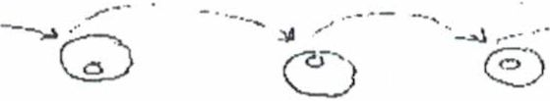
хг: ^{а} О О о о С(?'. с о о о о
О О -о Q
£ сР с?
^ г-
с? £>
В конце эстафеты 5-й участник передаёт полное ведро 1-му и он поднимает ведро вверх.
Если с каждой стороны не по равному количеству участников, то движение начинается со стороны, где больше участников, а финиш с пустым ведром с противоположной стороны.
Проходить можно несколько раз.
- Объяснение техники челночного бега, старт, разгон, поворот прыжком, заступы, касания, финиш, дыхание
- Пробный забег по 5 - 10 участников.
- Тест-контроль - определение результатов. (50 минут)
Разметка трассы 3x10 м.
Забеги по 2 участника с фиксацией результатов в журнале.
- Подведение итогов, занесение результатов в личные карточки. (10 минут)

ОФП. Занятие 2
Инвентарь: фишки или конусы яркого цвета 4 шт.; флажок 1 шт.; секундомер; свисток; рулетка;
Содержание занятия
- Разминка (10 минут)
- на суставы ног
- на плечевые суставы
- разминка шеи и плеч
- лёгкие прыжки
- Эстафета «Встречные старты» (20 минут)
о СУ о О О „ . . _ . _ - О а £} <& О
^ 9 3 г.. /
Положение из низкого старта. Передача эстафеты касанием плеча рукой. Можно 2-3 раза. Можно передавать предмет. В обеих командах сильных и слабых поровну.
- Тест-контроль 1000 метров. (20 минут)
Дистанцию промерить накануне. Бегут все участники в один забег.
- Игры (30 минут)
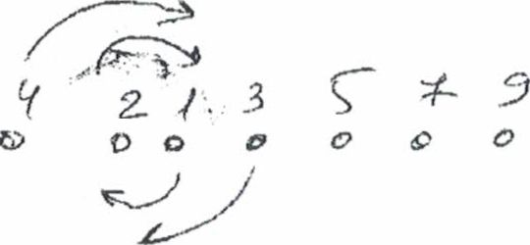
Игра «Вьюн»
1°
&
(X
6 © '
Дети стоят в колоннах. Первый номер поворачивается и берёт второго за пояс, оба поворачиваются на 360 градусов и третий берёт второго за пояс и так, пока вся команда не сделает поворот. Играют две или больше команд, на время.

Игра «Ниточка - иголочка»
г::
О ' ' '
То же самое, но обегают конус и забирают следующего игрока. Разрыв цепи считается ошибкой. Все должны обежать конус. Последний забирает конус и переносит его за линию старта.
- Подведение итогов, занесение результатов в личные карточки. (10 минут)
ОФП. Занятие 3

Лёгкая атлетика. Прыжки в длину с места. Начальный тест-контроль.
Место проведения: ровная местность, спортивная площадка.
Инвентарь: фишки или конусы яркого цвета 4 шт.; обручи малые 6 шт. (кочки) две эстафетные палочки или планки;

Содержание занятия
- Разминка (10 минут)
свисток; рулетка 2 штуки
- на суставы ног
- на плечевые суставы
- разминка шеи и плеч
- прыжки и подскоки на месте и в движении
- много скоки, с поворотом, на одной ноге
- Эстафета «Прыгуны» (15 минут)
Линейная эстафета. По командам прыжками на одной ноге туда и на другой обратно. Другая нога согнута в колене и удерживается рукой. Один держит другого за ногу, лягушки, зигзагами, чехарда (один через другого) с пере беганием, ложатся поперёк и прыгают друг через друга с пере беганием, длинными прыжками с ноги на ногу, по кочкам, перепрыгивая препятствия.
- Игра бегуны и скакуны.
В ограниченном пространстве бегают бегуны из одной команды. По свистку прыгун из команды соперников запрыгивает и начинает пятнать бегунов. Игра длится ограниченное время. По свистку подсчитываются осаленные или оставшиеся. Затем команды меняются. Можно сделать четыре команды (по две).
- Выполнение тест-контроля. (50 минут)
Участники делятся на 4 группы и принимающие принимают прыжки. По два участника с двух сторон от рулетки. Прыгают одновременно с фиксацией результатов.
- Игра «Петушиный бой» (15 минут)
Все делятся на три команды. Сначала соревнуются две. Третья - на победителя. Если позволяет время, то по круговой. Оговаривается, где держать руки. Прыгают, сбивая друг друга. Кто потерял равновесие и встал на одну ногу или разорвал руки, выходит из игры. По сигналу все останавливаются и подводятся итоги. Вариант - команды строятся в одну шеренгу, берутся за руки и прыгают на встречу друг другу, стараясь прорвать цепь. Выигрывает та команда, где цепь меньше пострадала.

ОФП. Занятие 4

Лёгкая атлетика. Бег на короткие дистанции 60 м. Кросс.
Место проведения: ровная местность, спортивная площадка.
флажок, секундомер, свисток; рулетка 1 штука
- Разминка (10 минут)
Содержание занятия
на суставы рук и ног; лёгкий бег; прыжки в движении; ускорения с места.
2. Игра «Рывок за мячом», (как номера) (10 минут)
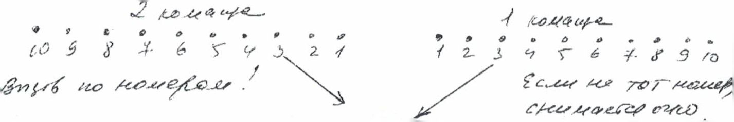
О—
Вызванный номер бежит к мячу, берёт его и поднимает вверх. Команд может быть несколько. Очки складываются. Побеждает команда, набравшая больше очков.
- Игра «Салки маршем» (10 минут)
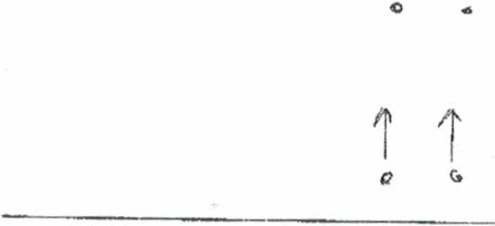
j, 1ЛуО
LЖчсЯчуг'
Т t t f t T t ^
ь а ь о _{ш} с a ^{с}
По сигналу 1 команда цепью движется ко 2 команде. За 3 - 5 метров подаётся свисток и 2 команда догоняет и осаливает первую. Осаленные игроки садятся там, где их осалили. Так несколько раз. 2 или 3. Сидящие подсчитываются. Затем команды меняются местами. Если есть время и народу много, можно играть по круговой по одному разу.
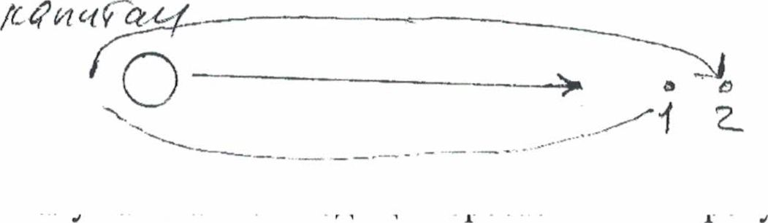
- Игра «Мяч водящему». (10 минут)
мяч 2 игроку, а сам садится. Второй бросает капитану, получает обратно, обегает, передаёт 3-у и садится. И так далее. Последний игрок возвращается на своё место с мячом о поднимает его вверх.
- Объяснение техники бега на короткие дистанции. (15 минут)
Ошибки: закидывание головы, боковые движения руками и ногами, низкое колено, семенящий шаг, очень широкий шаг, медленное опускание ноги, сжимание зубов, задержка дыхания, сжимание кулаков,
Объяснить: постепенное увеличение шагов, постепенное разгибание туловища, работа рук, дыхание, взгляд, старт (отталкивание, подключение рук).
- Бег 4-ми на перегонки. (15 минут)
- Сдача норматива 60 м. (15 минут)
промерка трассы. Сдавать по четыре человека. На финише судьи фиксируют очерёдность. Потом подходят и фиксируют результат. Результаты сразу заносятся в карточки.

ОФП. Занятие 5
Инвентарь: фишки или конусы яркого цвета 6 шт.; два флажка оцепления; свисток; секундомер, рулетка 1 штука.

Содержание занятия
- Разминка.
Бег на месте;
- Инструктаж об особенности бега на длинные дистанции.
- дыхание; распределение усилий на трассе; преодоление препятствий
- Прохождение дистанции. (30 минут)
Стартуют отдельно на время и без учёта времени.
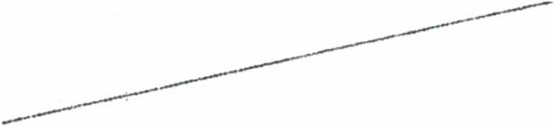
- Разметка площадки для метания (5 минут)
я
I * I с:
I
¹ ~^{J}I ‘ *
О О (у о О <0
» I * -г——I- ■■•—4——1—•— 40 7-0 3 о чо 5'0 во 1-0
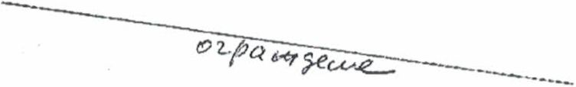
'1
- Инструктаж по метанию на дальность.
Ошибки: мяч вылетает слишком высоко; Рука согнута за головой или не разгибается во время броска; рука проносится стороной; отсутствует импульс во время выпускания мяча;
Разбег: Встать в 4-х шагах от линии метания в стойку - правая нога на полшага впереди левой, с быстрым шагом левой разворачивать туловище вправо и отводить руку назад, следующий шаг - скрестный (правая нога быстро ставится впереди левой на внешнюю сторону стопы носком вправо, это время рука полностью замахивается, одновременно с быстрым шагом и толчком левой производится быстрый поворот туловища вперёд, хлёстообразный мах рукой и бросок мяча под углом 45 градусов.
- Выполнение нормативов по метанию. (40 минут).
Результаты записываются в протокол и личные карточки.
Свободные от сдачи нормативов играют в игру «Номера» с заданиями.
- Следование в лагерь.
ОФП. Занятие 6
Инвентарь: фишки или конусы яркого цвета 6 шт.;

Содержание занятия Содержание занятия
- Разминка.
перекладина; гвозди 12 шт. два флажка оцепления; планка;
шпагат и кегля;
свисток; эстафетная палочка 2 шт. рулетка 1 штука.
Бег на месте; шаг-подскок; прыжки на месте с поворотами, вперёд, назад, влево, вправо. Работа по диагонали с прыжками, упражнение на суставы рук и пл. пояса.
- Эстафетный бег. Встречная эстафета с передачей эстафетной палочки.
- Эстафета «Кто выше».
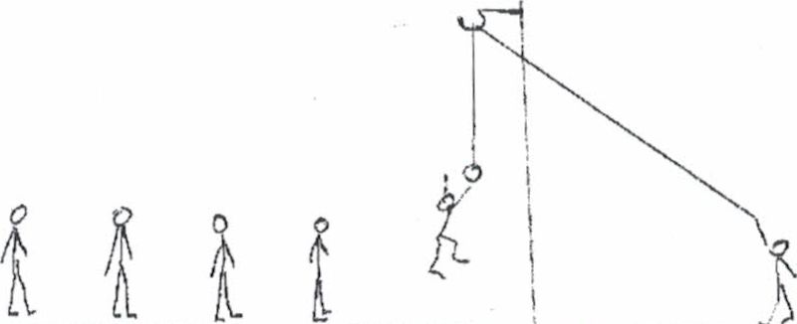
Участники по очереди стараются подпрыгнуть и достать подвешенный предмет. Высота регулируется при помощи шпагата. Сначала прыгают младшие участники. Если участник 1 -й команды допрыгнул и коснулся предмета, а участник 2-й команды не смог, то очко даётся 1 -й команде и предмет поднимается выше. Затем прыгают более высокие участники. Подсчитывается общее к-во баллов.
- Выполнение норматива по подтягиванию.
По одному подходу. Результаты заносятся в протокол и в личные карточки.
- Инструктаж по прыжкам в высоту.
Способ «согнув ноги». Разбег, мах руками, толчок, приземление на 2 ноги.
- Выполнение норматива по прыжкам в высоту.
Устройства стоек с планкой. Пока одна команда выполняет прыжки, другая выполняет подтягивания. Потом переходят.
- Подведение итогов с занесением в протокол и личные карточки, следование в лагерь.

ОФП. Занятие 7

Лёгкая атлетика. Метание в вертикальную и горизонтальную цель.

Приседание на 1 ноге.
Место проведения: Ровная местность, спортивная площадка, перекладина.
два флажка оцепления; свисток; эстафетная палочка 2 шт.

Содержание занятия.
- Разминка.
Бег на месте; упражнение на суставы рук и пл. пояса, на суставы ног. Махи руками, рывки, разрывы, махи ногами, прыжки, приседания, ходьба в приседе.
- Игра «Гуси и лягушка».
Все делятся по парам. Приседают и берутся за одну руку так, чтобы находиться лицом в разные стороны и поворачиваются по кругу. Выбирается два гуся и две лягушки. Гуси свободно убегают от лягушек, а лягушки их догоняют. Если лягушка настигает гуся, он должен присесть к какой-нибудь паре гусей, а «лишний» гусь начинает бег от лягушки. Осаленный гусь становится лягушкой, а лягушка гусем. Они разводятся, и игра продолжается.
- Игра «Ловишки с приседанием»
Все разбегаются по площадке, а ловишка ловит. Можно присесть и дотронуться до земли, чтобы не запятнали. Но ловишка может встать в 2-х шагах и считать до пяти. Потом может пятнать.
- Подготовка площадки для метания в цель.
Устанавливаются 3 обруча. Два для старших ребят (гранаты) кладутся на землю и 1 для младших (мячи) подвешивается.
- Инструктаж перед метанием.
Техника б-сти; как правильно метать мяч и гранату из различных положений. Закрывать голову после броска гранаты.
- Выполнение нормативов.
Старшие из положения лёжа с заданного расстояния из 2-х попыток - попасть в обруч. Младшие из положения стоя с заданного расстояния из 2-х попыток - попасть в обруч.
- Подведение результатов с занесением в протокол и личные карточки.
- Инструктаж по приседаниям.
Объяснение правил выполнения норматива.
Все делятся по парам и одни приседают, другие считают. Либо по командам.
Участники одной команды считают участников другой.
Приседают на одной ноге, касаясь одной рукой земли. Другая рука на поясе.
При касании рукой или другой ногой земли приседание заканчивается.
- Подведение итогов с занесением в протокол и личные карточки.

ОФП. Занятие 8

Атлетическая гимнастика. Отжимание. Выпрыгивания из седа. Эстафетный бег.
Место проведения: Ровная местность, спортивная площадка.
Инвентарь: фишки или конусы яркого цвета 8 шт.; два флажка оцепления; свисток; эстафетная палочка 2 шт.

Содержание занятия.
- Разминка.
Бег. Прыжки на месте и в движении. Разминка суставов рук и ног, плечевого пояса. Работа по диагонали.
- Круговая эстафета.


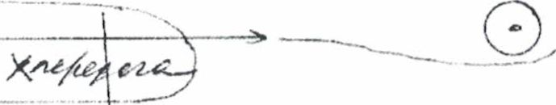
Объяснение техники передачи эстафетной палочки. Зона передачи. Подготовительные упражнения. Передача, стоя на месте, в движении. В зоне передачи.
а & о о ь с
в
- Распределение на команды и расстановка участников по этапам. Прохождение дистанции наперегонки.
- Инструктаж по отжиманию.
Объяснение правил выполнения норматива.
Все делятся по парам и одни отжимаются, другие считают. Либо по командам.
Участники одной команды считают участников другой.
- Подведение итогов с занесением в протокол и личные карточки.
- Инструктаж по выпрыгиваниям.
Выпрыгивания производятся с 2-х ног из низкого седа. В верхней точке ноги поджимаются. Объяснение правил выполнения норматива.
Все делятся по парам и одни выполняют выпрыгивания, другие считают. Либо по командам. Участники одной команды считают участников другой.
- Подведение итогов с занесением в протокол и личные карточки.

ОФП. Занятие 9

Атлетическая гимнастика. Тест на равновесие. К.У. № 1.
Место проведения: Ровная местность, спортивная площадка.
Инвентарь: фишки или конусы яркого цвета 4 шт.;
Содержание занятия.
два флажка оцепления; повязки 20 шт.; свисток
- Разминка.
Бег. Прыжки на месте и в движении. Разминка суставов рук и ног, плечевого пояса. Работа по диагонали.
- Подвижная игра «Выбывалы» или «Дружная команда».
По свистку команды перебегают с одного края поля на другой. У одной команды игроки имеют отличительный знак. Например, повязки. Последний игрок выбывает. И так несколько раз. Потом во строятся по командам и рассчитываются. Можно и по командам без повязок. Но тогда капитаны должны знать всех своих игроков.
- Объяснение теста на равновесие.
Младшая и средняя группы. Стопы ног ставятся на одной линии. Глаза завязываются, лицо поднимается вверх и руки медленно поднимаются через стороны вверх ладонями вверх. После этого ноги меняются. Упражнение считается выполненным, если ноги не отрываются и нет падения. Старшая группа. Тоже самое, только перед упражнением надо повернуться десять раз в одну сторону по выбору и после этого, во время поднимания рук, пройти по ленте рулетки. Глаза не завязываются. Упражнение считается выполненным, если ноги ставятся по ленте рулетки.
- Занесение результатов теста в протокол и личные карточки.
- Инструктаж по выполнению К. У. № 1.
- отжимания, - смена положения лёжа на положение упор присев, - наклоны к ногам из положения лёжа, - выпрыгивания из положения упор присев. По 10 повторений на количество серий. 10 челове выполняют, десять считают.
- Выполнение норматива.
Одна команда считает к-во серий другой команды. При этом следя за правильностью выполнения. Движения, сделанные не до конца, не засчитываются.

ОФП. Занятие 10 Игры. К.У. № 2.
Место проведения: Ровная местность, спортивная площадка.
Инвентарь: обруч;
два флажка оцепления; фишки 6; мяч, секундомер; обруч,свисток.
Содержание занятия.
- Разминка.
Бег. Прыжки на месте и в движении. Разминка суставов рук и ног, плечевого пояса. Работа по диагонали.

- Игра «Стой!»
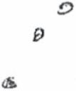
<
е?
г
Все рассчитываются по номерам и встают в круг. Посередине в обруче лежит мяч. По свистку все разбегаются. Называется какой-то номер, и он бежит к мячу. Подняв мяч, он кричит «Стой!» Все останавливаются, и он пятнает ближнего. Если попал, то осаленный получает штрафное очко. Получивший его, несёт мяч на место и по свистку все опять разбегаются. Если не попал, получает штрафное очко и продолжает бегать по свистку.
- Объяснение К. У. № 2.
Наклон к ногам из положения лёжа (30 с.), отжимания (30 с.) Объяснить ошибки.
- Выполнение норматива.
Все делятся по командам. Одна команда делает, другая считает. Тренер засекает время по 30 секунд.
- Подведение итогов.
Занесение результатов в протокол и личные карточки.
- Игра «Вытолкни из круга»
Капитаны команд посылают по 1 игроку в круг (можно обозначить 6-ю фишками), где игроки пытаются вытолкнуть друг друга с заданием; спиной друг к другу; упираясь руками в плечи партнёра; прыгая на одной ноге боком плечом; в приседе и т. д. Когда все пройдут, подсчитываются вытолкнутые. Можно по круговой, если несколько команд.

ОФП. Занятие 11

Игры. Комплекс вольных упражнений № 1. К. У. № 3.
Место проведения: Ровная местность, спортивная площадка.
Инвентарь: 10 фишек;
два флажка оцепления; секундомер 2 шт.; свисток.
Содержание занятия.
- Разминка.
Бег. Прыжки на месте и в движении. Разминка суставов рук и ног, плечевого пояса. Работа по диагонали.
- Командные игры.
Играют команды:
- В приседе стараются толчком ладоней повалить соперника 3 попытки. 2. Стоя на линии и боком и держась руками столкнуть с линии вбок. 3. Стоя лицом друг к другу и держась за руки, перетянуть к себе с отрывом ног. 4. Стоя спина к спине и захватив друг друга за локти, оторвать от земли по сигналу.
- Объяснение К. У. № 3.
Из старта лёжа бег Юм.,- два кувырка, - поворот прыжком, - два кувырка, - бег Юм. - финиш. На контрольное время.
- Разметка трассы.
Контрольное время определить заранее для всех возрастных групп. Обозначить конусами отрезок 10 м.
- Выполнение норматива по командам. Капитаны ведут учёт.
Организуется 4 места с отрезками по Юм.
- Подведение итогов с занесением в протокол и личные карточки.
- Разучивание комплекса вольных упражнений № 1. См. приложение.
- Игра «Улицы и переулки». Кошка ловит мышку. По свистку улицы превращаются в переулки. Или по команде.
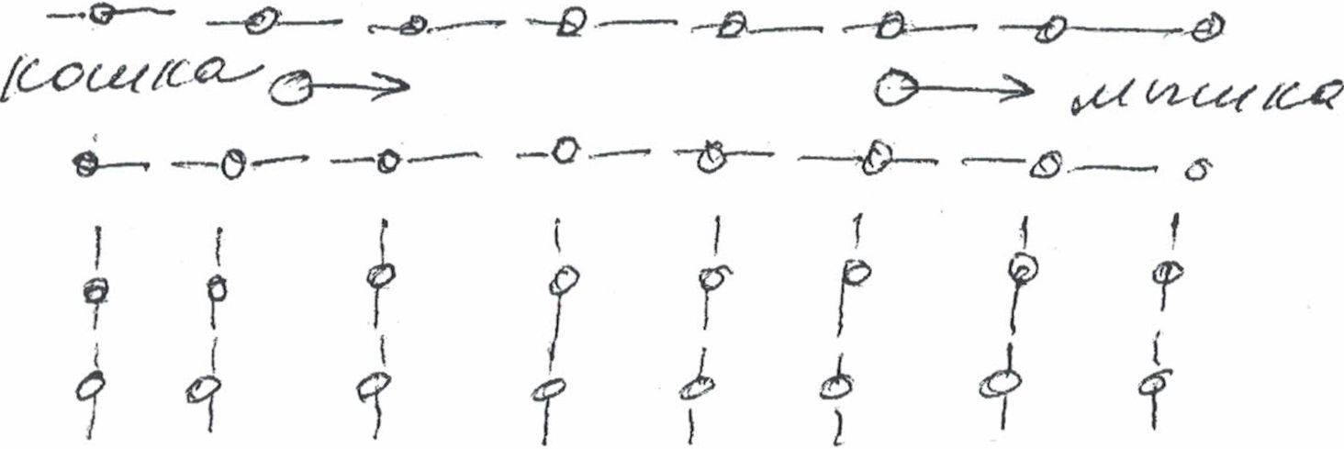

ОФП. Занятие 12

Игры. Комплекс вольных упражнений № 2.
Место проведения: Ровная местность, спортивная площадка.
Инвентарь: 8 фишек;
два флажка оцепления; свисток.
Содержание занятия.
- Разминка.
Бег. Прыжки на месте и в движении. Разминка суставов рук и ног, плечевого пояса. Работа по диагонали.
- Игра «К своим флажкам»
Играющие образуют круги по числу команд. В центре круга капитан. По свистку все разбегаются. По второму свистку все останавливаются и закрывают глаза, а капитан перебегая меняет положение. По третьему свистку все открывают глаза и строятся вокруг капитана. Вариант. Строятся за капитаном в колонну по одному. Капитаны могут быть из другой команды.
- Игра «Охотники и крокодилы»
Играющие располагаются в противоположных концах площадки. Крокодилы лежат в болоте. Охотники цепью медленно подходят к крокодилам и на расстоянии 3-5 метров крокодилы атакуют. Можно объединять команды по две или больше, а можно по круговой.
- Разучивание комплекса вольных упражнений № 2.
- Игра «Космонавты»
 | & |  | «Я <&>
 | е>  1 | >
 | о !  1 | * |  | 'И
 | ! | $ |  | с»
 |  |  |  |  | *4
 | Г ' |  |  | <£»
 | (Г-' I
 | О 1
( |  |  |  | О | С.
 | сэ!  1 |  |  | •о
 | с¹ |  |  | **

Игроки выстраиваются в две группы от средней линии лицом к своему городу и друг к другу. Тренер кидает жребий (кружок с белой и чёрной сторонами. Если выпадет чёрная, то все игроки «Ночь» бегут в свой дом, только когда они пробегут мимо игроков «День», те могут их догонять.

ОФП. Занятие 13

Игры. Комплекс вольных упражнений № 3.
Место проведения: Ровная местность, спортивная площадка.
Инвентарь:8 фишек;
два флажка оцепления; ленты или повязки; свисток.
Содержание занятия.
- Разминка.
Бег. Прыжки на месте и в движении. Разминка суставов рук и ног, плечевого пояса. Работа по диагонали.
- Игра «Переселение»
Команды строятся в две шеренги в разных концах площадки. По сигналу они совершают прыжок в сторону дома противоположной команды. Сигнал повторяется пока первая команда не пересечёт линию противоположного города.
- Разучивание комплекса вольных упражнений № 3.
- Игра «Зомби»
Игрокам одной команды завязывают глаза (или нескольким). Игроки другой команды располагаютс в свободном порядке. Завязанных игроков крутят несколько раз, чтобы они потеряли ориентацию. Затем по сигналу «зомби» начинают бродить среди живых. Если «зомби» поймал живого, тот садится. Можно уклоняться, сделав всего один шаг, но тихо. После условленного времени игра останавливается. И команды меняются местами.
- Игра «Пустое место»
Все делятся по две команды и встают в круг. Участники игры встают в круг, а водящий остается за кругом. Водящий ходит за кругом и дотрагивается до одного из игроков, касаясь плеча или руки. Эз означает, что он вызывает данного игрока на соревнование. Водящий бежит за кругом в одну сторону, а вызванный — в противоположную. Встретившись, они здороваются и продолжают бежат дальше, стараясь наперегонки занять свободное место (оставленное вызванным игроком). Тот, кому удалось занять это место, там и остается, а оставшийся без места становится водящим, и игра продолжается.
- Игра «Голова-Хвост»
Каждая команда делится на две части. Первая часть - голова, вторая - хвост. Головы одних команд соединяются с хвостами других. Все участники встают друг за другом и берутся за пояс. Голова должна поймать хвост. Естественно, что хвост, состоящий из другой команды старается не попасться. Какая команда быстрее поймает хвост, та и победила. Потом головы меняются с хвостами.

Игры на взаимодействие.
Место проведения: Ровная местность, спортивная площадка.
Инвентарь: 8 фишек;
два флажка оцепления;
2 коробка и цветная бумажка; свисток.
Содержание занятия.
- Разминка.
Бег. Прыжки на месте и в движении. Разминка суставов рук и ног, плечевого пояса. Работа по диагонали. (Между играми проводятся упражнения атлетической гимнастики.)
- Игра «Утята, котята, поросята»
Все рассчитываются на утят, котят и поросят. Затем по команде, издавая свои звуки надо собраться i команду. Чья команда быстрее соберётся, та и победила.
- Игра «Дар убеждения»
Цель упражнения: оказание помощи участникам в понимании того, что такое убедительная речь, развитие навыков убедительной речи.
Вызываются два участника. Каждому из них ведущий дает спичечный коробок, в одном из которых лежит цветная бумажка. После того, как оба участника выяснили у кого из них в коробке, лежит бумажка - каждый начинает доказывать "публике" то, что именно у него в коробке лежит бумажка. Задача публики решить путем консенсуса, у кого же именно лежит в коробке бумажка. В случае, если "публика" ошиблась - ведущий придумывает ей наказание (например, на протяжении одной минуты попрыгать). Во время обсуждения важно проанализировать те случаи, когда "публика" ошибалась- какие вербальные и невербальные компоненты заставили ее поверить в ложь.
- Игра «Щепки на реке»
Игра способствует созданию спокойной, доверительной атмосферы в группе.
Участники встают в два длинных ряда, один напротив другого. Это - берега реки. Расстояние межд; рядами должно быть больше вытянутой руки. По реке сейчас поплывут Щепки. Один из желающих должен «Проплыть» по реке.
Участники игры - «берега» - сцепляя руки, переносят «щепку» на руках дальше и дальше. Когда Щепка проплывет весь путь, она становится краешком берега и встает рядом с другими. В это врем; следующая Щепка начинает свой путь... (показать, как надо скреплять руки). Распределить участников по возрасту. Можно на перегонки.
- Игра «Коллективный счёт»
Участники каждой команды начинают приседать по одному с одного раза не сговариваясь. Побеждает та команда, которая присядет большее число раз.

Игры на взаимодействие.
Место проведения: Ровная местность, спортивная площадка.
Инвентарь: 8 фишек;
два флажка оцепления; тяжёлый камень; рулетка; свисток.
Содержание занятия.
- Разминка.
Бег. Прыжки на месте и в движении. Разминка суставов рук и ног, плечевого пояса. Работа по диагонали. (Между играми проводятся упражнения атлетической гимнастики.)
- Игра «Бег слонов»
Участники делятся на команды. Выставляется рука как хобот, а второй рукой, пропущенной между своими ногами брать за «хобот» сзади стоящего. Разрывать цепочку нельзя. Побеждает та команда, «хвост» которой вперёд пересечёт линию финиша.
- Игра «Слон скороход»
Игра в командах. Капитан выбирает дерево, о которое опирается руками и встаёт нагнувшись. Сзади к нему встают 3-4 других участника (самых старших и сильных), держась за пояс и, тоже, наклонившись. По очереди все остальные участники разбегаясь запрыгивают на спины стоящих, пока не запрыгнут все. В таком виде «слон» должен пройти хотя бы несколько шагов.
- Игра «Камнепад»
Ребята делятся на две равные команды. На земле проводится прямая, на которую становится первый игрок, бросающий тяжёлый камень. После броска он возвращается в команду, а следующий бежит к месту падения камня и оттуда бросает дальше. Задача: с помощью камня дойти до определенного места (флажка). Команда, сделавшая это первой, побеждает.
- Игра «Берег-река»
Протягивается рулетка, которая делит поле на две части: берег и река. Ведущий быстро называет в произвольном порядке: "берег" или "река". Участники должны по команде ведущего прыгать или на берег, или в реку. Если ведущий говорит: "берег", а все и так на берегу, то надо просто подпрыгнуть на месте. Если игрок ошибся - он выбывает. Выигрывает самый внимательный, кто останется последним.
- Игра «На новое место»
Две команды выстраиваются в колонны по одному. На расстоянии 15-20 м от них проводится черта. По сигналу руководителя первые и вторые номера каждой команды, взявшись за руки, бегут за черту. Первые номера остаются на новом месте, а вторые возвращаются, берутся за руки с третьими игроками и опять бегут до черты. Затем остаются вторые номера, а третьи возвращаются, чтобы объединиться с четвертыми, и т.д. Побеждает команда, все игроки которой первыми окажутся на другой стороне.

ОФП. Занятие 16
Игры с мячом.
Место проведения: Ровная местность, спортивная площадка.
Инвентарь: 8 фишек;
два флажка оцепления; мяч волейбольный 2; рулетка; свисток.
Содержание занятия.
- Разминка.
Бег. Прыжки на месте и в движении. Разминка суставов рук и ног, плечевого пояса. Работа по диагонали. (Между играми проводятся упражнения атлетической гимнастики.)
- Игра «По порядку номеров»
Играющие становятся по кругу и рассчитываются по порядку номеров. Один из играющих берет мяч, выходит с ним на середину круга, а затем сильно ударяет мячом о землю и громко называет один из номеров. Все игроки разбегаются в разные стороны. Тот, кого вызвали, становится водящим. Он ловит или поднимает с земли мяч и громко дает команду: "Стой!"
После этого все играющие должны сразу же остановиться. Водящий, не сходя с места, бросает мяч в любого участника игры, стараясь запятнать его. Играющий может как угодно увертываться от мяча, но с места сходить ему не разрешается.
Если водящий промахнулся, он снова бежит за мячом. В это время остальные игроки могут свободно переходить с места на место, пока водящий, схватив мяч, снова скомандует: "Стой!"
Водящего сменяет тот, кого он запятнает мячом.
- Игра «Лисы и охотники»
Площадка, размеры которой можно приравнять к баскетбольной (26x14 метров), ограничивается со всех сторон линиями. Из играющих выбирают водящего — "охотника". Ему дают в руки маленький мяч. Все остальные играющие — "лисицы".
Охотник выходит на середину площадки, а лисы собираются вокруг него. Охотник три раза подбрасывает мяч вверх и ловит его. После третьего броска лисицы разбегаются в разные стороны. Охотник, поймав мяч, бросает его в одну из лисиц, стараясь ее запятнать. Осаленная лисица становится помощником охотника. Она получает право поднимать с земли мяч и передавать его охотнику, облегчая ему задачу.
Таким образом, в ходе игры у охотника становится все больше помощников, а количество лисиц сокращается.
Когда у охотника появится первый помощник, в игре начинает действовать такое правило. Лисицы могут поднимать брошенный в них мяч и перебрасывать его между собой так, чтобы охотник с помощниками не смогли им завладеть. Теперь уже водящие стараются перехватить мяч, чтобы продолжать салить играющих.
Игра продолжается до тех пор, пока не будут переловлены все лисицы, кроме одной. Эта лисица, проявившая себя самой ловкой, становится новым охотником. Игра проводится еще раз.
В ходе игры нужно следить за тем, чтобы лисицы не забегали за границы площадки. Иначе каждая из них считается осаленной и становится помощником охотника.
Перед началом игры можно условиться, что салить мячом можно куда угодно, кроме головы.
- Игра «Успей поймать»
На игровой площадке находятся две равные группы участников: девочек и мальчиков. Ведущий подбрасывает мяч вверх. Если мяч поймают девочки, то они начинают перебрасывать мяч друг другу так, чтобы мячом не завладели мальчики, и наоборот, если мяч остается у мальчиков, они стараются не дать его девочкам. Выигрывает та команда, которая сможет дольше удержать мяч.
Правила игры: передавая мяч, нельзя касаться руками игрока и долго задерживать мяч в руках.
- Игра «Мельница»
Все играющие становятся в круг на расстоянии не менее 2 м друг от друга. Один из играющих получает мяч и передает его другому, тот третьему и т.д. по кругу. Постепенно скорость передачи возрастает. Каждый игрок старается поймать мяч.
Правила игры: Игрок, который упустил мяч или бросил его неправильно, выбывает из игры. Побеждает тот, кто остается в игре последним.
- Игра «Перекрёстный бросок»
Участники делятся на команды и строятся в колонну по одному. По свистку первые бросают свой мяч вперёд. Первые игроки из другой команды должны догнать и принести чужой мяч. Какая команда сделала это быстрее, та получает очко.
- Игра «Лови - не лови!»
Мяч бросается участникам, которые располагаются в произвольном порядке. При этом называется какой-то предмет. Заранее оговаривается, к какому типу должен принадлежать предмет. Участники ловят или не ловят мяч. Если участник поймал мяч, то он или команда получает очко. Если поймал, но не должен был ловить, то - штрафное очко.
- Игра «Вышибалы»
Игроки определяют границы дома (поля), в котором разместятся те, кого выбивают, и делятся на две команды. Одна из команд (по жребию) идет в дом, а вторая распределяется вокруг его границ.
Сначала мяч находится внутри дома. Когда все готовы, капитан тех, кто в доме, руками толкает мяч так, чтобы он покатился к капитану вышибал. Началом игры считается момент взятия капитаном вышибал мяча в руки. Кто-либо должен фиксировать время начала и конца поединка. Дальше игра идет по правилам обычных вышибал. Как только выбит последний игрок, определяется время, затраченное вышибалами. Затем команды меняются местами.
Победитель определяется после окончания второго кона. Побеждает команда, которая быстрее выбила с поля противников.

ОФП. Занятие 17
Игры на воде.
Место проведения: Озеро, берег озера.
Инвентарь: 8 фишек;
два флажка оцепления; мяч волейбольный 2 шт.; секундомер, свисток; поплавки 2 шт.; повязки на одну команду; обруч большой 2 шт.
Содержание занятия.
- Разминка на берегу.
Бег. Прыжки на месте и в движении. Разминка суставов рук и ног, плечевого пояса. Работа по диагонали. (Между играми проводятся упражнения атлетической гимнастики.)
- Морские всадники.
Играющие делятся на пары, одни изображают коней, другие — всадников, которые садятся верхом на своих скакунов. Кони с всадниками на плечах входят в воду по грудь и становятся друг против друга.
Суть игры состоит в следующем: всадники стараются стянуть друг друга с коней и окунуть в воду; кони активно помогают своим седокам. Как только один из всадников оказался в воде, бой прекращается, игроки в паре меняются ролями. Можно провести и командное состязание всадников.
В команде, естественно, должно быть равное число пар, сражение происходит пара на пару. Победа присуждается по очкам, которые начисляются за каждого поверженного в воду всадника.
- Гонка мячей.
Обе команды по сигналу забегают в воду и становятся в колонну по одному лицом к берегу так, чтобы младшие были ближе к берегу. Расставляют ноги немного шире плеч. Ближний к берегу наклоняется и передаёт мяч между ног назад (плечи и голова в воде) следующему игроку. Последний игрок, получив мяч, начинает передавать его вперёд над головой. Первый игрок получает мяч и бежит по берегу, выполняя какое-нибудь задание. Команда, закончившая первой, побеждает.
- По порядку становись!
Команда выстраивается на берегу. По первому сигналу она бежит к воде (можно, выполняя задания) и участники заходят по грудь. Как только это случилось, подаётся второй сигнал, и команда выбегае^{г} и строится (можно опять с заданием) на берегу. Каждой команде засекается время. Команда, выполнившая задание быстрее, побеждает.
- Водяные вьюны.
У самой воды кладутся обручи. Команды выстраиваются таким образом, чтобы первый игрок стоял i обруче. Во время всей игры ему не разрешается выходить из обруча. По сигналу первые игроки поворачиваются лицом ко вторым и берутся за руки. Затем пара поворачивается на 180 градусов, и третий игрок берёт первого за пояс. Затем, снова поворот. Четвёртый берёт за пояс второго и так дальше. По мере продолжения игры игрокам приходится по кругу забегать в воду и выбегать из неё. Руки нельзя разрывать. Последний игрок, взявшись за пояс товарища должен сделать полный круг и вернуться на своё место. Команда первой выполнившая задание побеждает.
- Переправа.
Установить в воде ориентиры (можно привязать к верёвке с одной стороны груз, а с другой яркий поплавок). По одному ориентиру на команду. Игра заключается в том, что, выстроившись на берегу в колонны, команды должны по одному, выполняя задание, поочерёдно брать за руку следующего игрока и обегая ориентиры в воде, возвращаться за следующим. В конце концов, вся колонна проходит дистанцию, держась за руки. Последний игрок может забрать с собой ориентир.
- Передачи.
Игроки делятся на две или больше команд. Одной команде, желательно надеть манишки или повязк! на руку или на голову. По сигналу мяч вбрасывается, и игроки должны сделать определённое количество передач. За это они получают очко. Игроки другой команды стараются не дать им это сделать, а самим завладеть мячом. Игра идёт либо на время, либо на очки.
- Пойманный мяч (Номера в воде).
Команды выстраиваются на берегу и рассчитываются по прядку номеров. Ведущий, называя номер, бросает мяч в воду. Названные номера (можно, выполняя задания) бегут в воду и завладев мячом, приносят и отдают ведущему. За это соответствующая команда получает очко. Играют или за время, или на очки.
- Морской бой
Стать лицом друг против друга на расстоянии полутора-двух шагов, каждый играющий брызгает водой в партнера. Проигрывает тот, кто первый начнет вытирать лицо руками или повернется к партнеру спиной.
- Рыцарский турнир.
Игроки в команде распределяются по парам, учитывая подготовленность и возраст. Одни выполняют роль коней, другие - верховых рыцарей. Хвататься можно только за руки. Игра идёт попарно. Выигрывает команда, набравшая больше очков. Можно запускать сразу три или четыре команды.
- Водобол
Два больших обруча закрепляются на плаву в разных сторонах. Необходимо забросить туда мяч. Правила понятны. Игроки должны находиться по грудь в воде.

ОФП. Занятие 18

Атлетическая гимнастика. Наклон к ногам из положения лёжа.
Место проведения: Озеро, берег озера.
Инвентарь: 8 фишек;
два флажка оцепления; мяч волейбольный; рулетка; свисток.
Содержание занятия.
- Разминка на берегу.
Бег. Прыжки на месте и в движении. Разминка суставов рук и ног, плечевого пояса. Работа по диагонали. (Между играми проводятся упражнения атлетической гимнастики.)
- Инструктаж по наклонам к ногам.
Объяснение правил выполнения норматива.
Все делятся по парам и одни выполняют упражнение, другие считают. Либо по командам.
Участники одной команды считают участников другой.
- Подведение итогов с занесением в протокол и личные карточки.
- Знакомство с полосой препятствий и пробное прохождение на время.

Упражнение 1. Комплекс вольных упражнений № 1 (рис. 1).
Выполняется на 16 счетов.
Исходное положение - строевая стойка.
«Раз-два» - поднимаясь на носки, пальцы сжать в кулак, медленно поднять руки вперед, затем вверх ладони внутрь, смотреть вверх, потянуться.
«Три» - опускаясь на обе ступни, с силой согнуть руки, локти прижать к туловищу, кулаки к плечам лопатки соединить, смотреть прямо.
«Четыре» - разогнуть руки вверх, пальцы сжаты в кулак, ладони внутрь, прогнуться, смотреть вверх,
«Пять» - соединяя носки ног, присесть до отказа на обе ступни, колени вместе, ладони на бедрах локти в стороны.
«Шесть» - встать (носки ног не разводить), поднимая руки вперед, развести их в стороны и назад дс отказа (с рывком в конце движения), ладони вперед пальцы сжаты в кулак, прогнуться.
«Семь» - присесть до отказа на обе ступни, ладони на бедрах, локти в стороны.
«Восемь» - прыжком встать, ноги врозь на широкий шаг, руки на пояс.
«Девять» - разгибая левую руку и одновременно с поворотом туловища налево отвести рук> сторону и назад до отказа, ладонь вперед пальцы сжаты в кулак, смотреть на кисть левой руки (нс не сдвигать).
«Десять» - повернуть туловище прямо, руки на пояс.
«Одиннадцать» - разгибая правую руку и одновременно с поворотом туловища налево отвести ру в сторону и назад до отказа, ладонь вперед пальцы сжаты в кулак, смотреть на кисть правой ру (ноги не сдвигать).
«Двенадцать» - повернуть туловище прямо, руки на пояс.
«Тринадцать» - резко наклониться вперед до касания пола пальцами рук, ладони назад (ноги сгибать).
«Четырнадцать» - выпрямиться, поднимая руки вперед, отвести их в стороны и назад до отказа рывком в конце движения), ладони вперед пальцы сжаты в кулак.
«Пятнадцать» - резко наклониться вперед до касания пола руками, пальцы сжаты в кулак, ладо назад (ноги не сгибать).
«Шестнадцать» - прыжком строевая стойка.
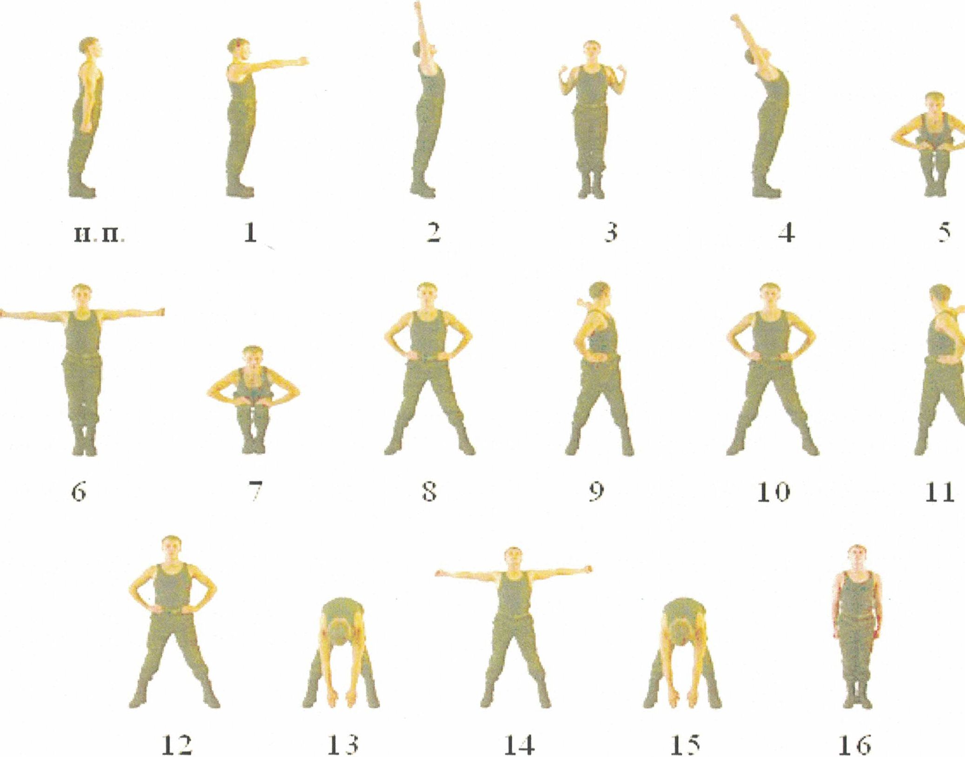
Рис. 1. Комплекс вольных упражнений № 1

Упражнение 2. Комплекс вольных упражнений № 2.
Выполняется на 16 счетов.
Исходное положение - строевая стойка, (рис. 2).
«Раз-два» - с силой отвести руки назад до отказа, пальцы разжать, ладони вперед и поднимаясь носки медленно поднять руки в стороны, затем вверх, ладони внутрь, потянуться, смотреть вверх.
«Три» - опускаясь на обе ступни, с силой согнуть руки, локти прижать к туловищу, кулаки к плеч; лопатки соединить, смотреть прямо.
«Четыре» - сделать широкий выпад влево с резким разгибанием рук в стороны, ладони вни: поворотом головы налево.
«Пять» - толчком приставить левую ногу к правой, с силой согнуть руки, локти прижать туловищу, кулаки к плечам, лопатки соединить, смотреть прямо.
«Шесть» - сделать широкий выпад вправо с резким разгибанием рук в стороны, ладони вни: поворотом головы направо.
«Семь» - толчком приставить правую ногу к левой, с силой согнуть руки, локти прижать туловищу, ладони к плечам, лопатки соединить, смотреть прямо.
«Восемь» - прыжком встать ноги врозь на широкий шаг, руки вверх, ладони с хлопком соедиш над головой, туловище отклонить назад.
«Девять» - резко наклониться вперед до отказа, руки между ног, ладони вместе (ноги не сгибать).
«Десять» - не останавливаясь, выпрямиться, поднимая руки вперед повернуть туловище налев< резким движением развести руки в стороны и назад до отказа, ладони вперед пальцы сжаты в ку. (ноги с места не сдвигать).
«Одиннадцать» - не останавливаясь, повернуть туловище прямо, ладони рук соединить и ре наклониться вперед до отказа, руки между ног, ладони вместе (ноги не сгибать).
«Двенадцать» - не останавливаясь, выпрямиться, поднимая руки вперед повернуть тулови направо и резким движением развести руки в стороны и назад до отказа, ладони вперед паль сжаты в кулак (ноги с места не сдвигать).
«Тринадцать» - не останавливаясь, повернуть туловище прямо, ладони рук соединить и ре наклониться вперед до отказа, руки между ног, ладони вместе (ноги не сгибать).
«Четырнадцать» - выпрямляясь, прыжком свести ноги на ширину плеч (ступни ног параллель присесть до отказа, руки вперед, ладони вниз.
«Пятнадцать» - прыжком поставить ноги врозь на широкий шаг, руки вверх в стороны, лад( внутрь.
«Шестнадцать» - прыжком строевая стойка.
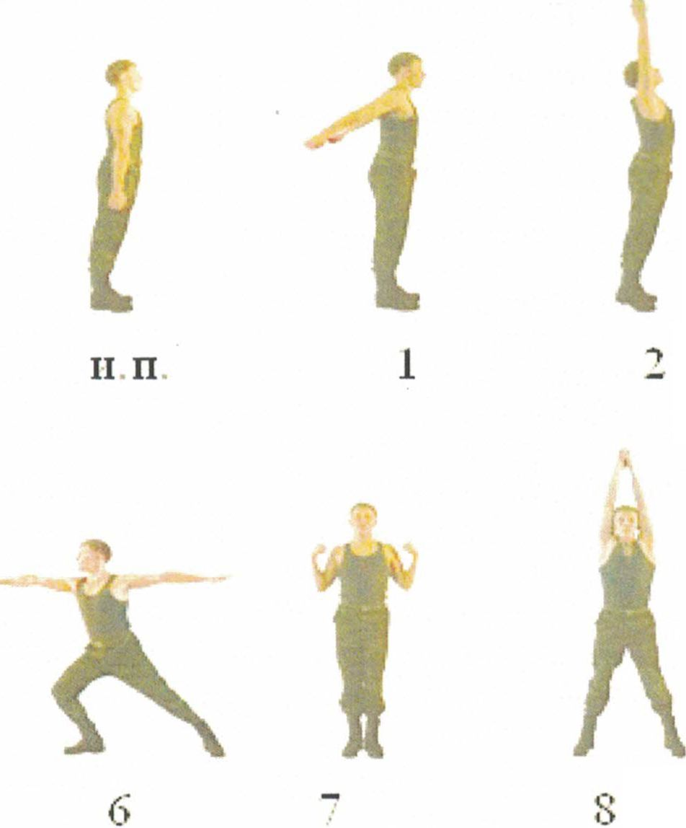
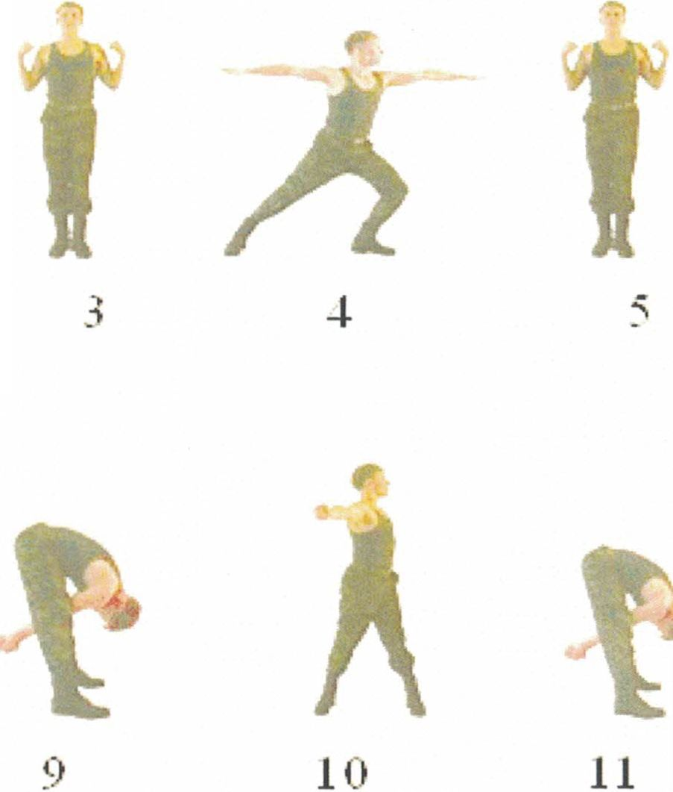
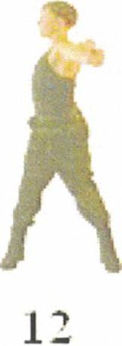
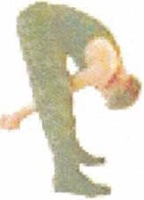
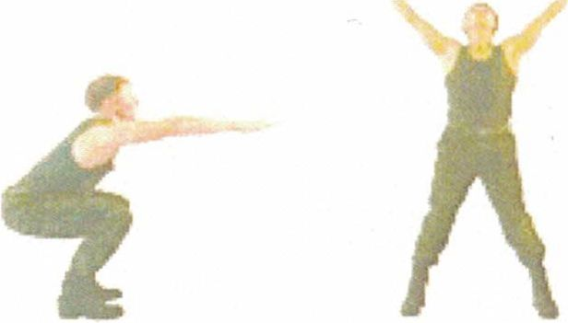


13 14
Рис. 2. Комплекс вольных упражнений

15
№2

Упражнение 3. Комплекс вольных упражнений № 3 (рис. 3).
Выполняется на 16 счетов.
Исходное положение - строевая стойка.
«Раз-два» - поднимаясь на носки, пальцы разжать и медленно поднять руки вперед, затем ввер стороны, ладони внутрь, смотреть вверх, потянуться.
«Три» - опуская руки вперед принять упор присев, колени и носки соединить, ладони параллельно «Четыре» - толчком, выпрямляя ноги назад, принять упор лежа.
«Пять» - согнуть руки, поднять левую ногу до отказа, голову повернуть налево.
«Шесть» - разогнуть руки, принять упор лежа, голову повернуть прямо.
«Семь» - согнуть руки, поднять правую ногу до отказа, голову повернуть направо.
«Восемь» - разогнуть руки, принять упор лежа, голову повернуть прямо.

«Девять» - толчком ног принять упор присев, колени и носки соединить, ладони параллельно.
«Десять» - прыжком вверх выпрямиться и встать ноги врозь на широкий шаг, согнуть руки з голову, ладони прижать к затылку (правая сверху), локти в стороны и назад до отказа, смотрет прямо.
«Одиннадцать» - наклонить туловище влево (ноги не сгибать).
«Двенадцать» - не останавливаясь, наклонить туловище вправо (ноги не сгибать).
«Тринадцать» - не останавливаясь, выпрямиться и отклонить туловище назад, руки в стороны назад до отказа, ладони вперед (ноги не сгибать).
«Четырнадцать» - не останавливаясь, наклонить туловище вперед до касания земли пальцами ру ладонями назад (ноги не сгибать).
«Пятнадцать» - выпрямляясь, выполнить прыжок вверх прогнувшись ноги вместе, руки в сторонь ладони вперед и принять положение «Доскок» (положение полуприседа на обе ступни, пятки вмест носки и колени врозь, руки вперед в стороны, ладони внутрь, смотреть прямо).
«Шестнадцать» - строевая стойка.
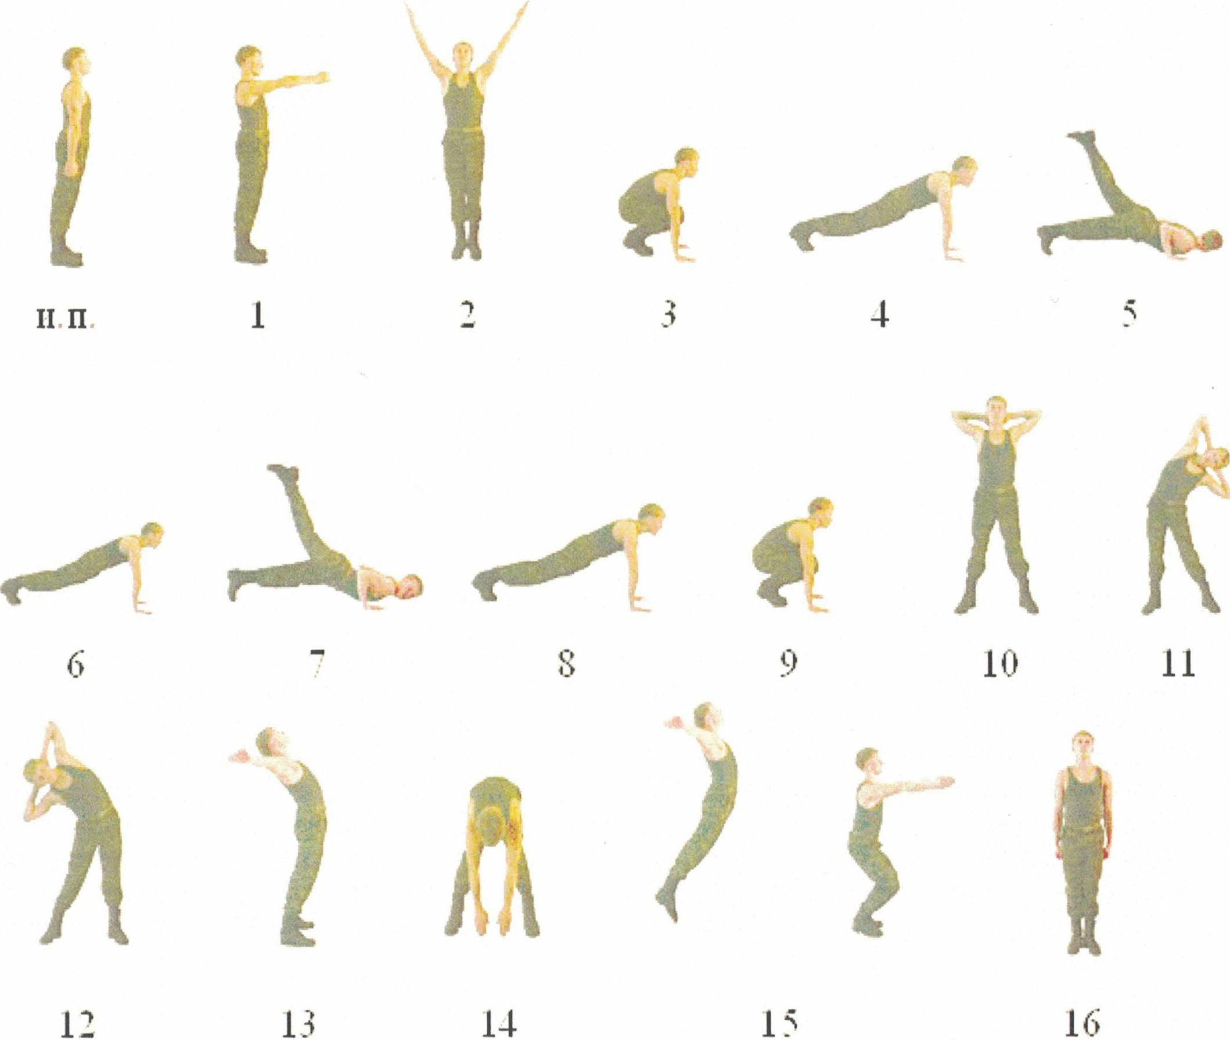
Рис. 3. Комплекс вольных упражнений № 3

ПОУРОЧНЫЕ ПЛАНЫ
РАЗДЕЛА ВОЕНИЗИРОВАННЫЕ ИГРЫ

Занятие 1

Игра «Уничтожь вражеский склад!»
Место проведения: территория лагеря и лесистая местность.
Инвентарь: Рации 2 шт.
Петарды или хлопушки 4 шт.
Компас 1 шт.
Кегли, кубики,свисток.
Блокнот 4 шт., карандаш.
Мишени 4 шт. (пенопласт, фанера и бумажная мишень для лука)
Описание.
Отделение делится на две команды. Одна команда - разведчики во главе с командиром вместе со связным и разведчиками отводятся на место склада в лесу вне территории лагеря. Возвращаясь, он должны используя компас, кегли, кубики и прочие условные обозначения и приметы на местности азимуты и расстояния, принести информацию группе диверсантов. Говорить запрещается.
Диверсанты по свистку, используя блокнот, приступают к поиску склада. Одновременно включает секундомер. Рацией можно пользоваться только вне территории лагеря.
Найдя склад, диверсионная группа выстреливает из хлопушки. Склад уничтожен.

Занятие 2
Игра «Кукушка»
Место проведения: территория лагеря и лесистая местность.
Инвентарь: Рации 2 шт.
Петарды или хлопушки 4 шт. Свисток 2 шт.
Описание.
Сначала играют два отделения между собой. Потом два других. Потом за первое и третье места.
Команда разведчиков ждёт связного с той стороны. Она должна доставить его в штаб. Но на перехват направлена другая группа. Связной «Кукушка» затаился. Из первого отделения выбирает «Кукушка». Она отводится в укромное место в лесу и там прячется. Ей даётся рация. Рядом с ней лежит хлопушка. Оставшиеся члены команды во главе с командиром имеют рацию и свисток. Они должны спасти связного и доставить в штаб. По сигналу эта группа и второе отделение (группа перехвата) начинают поиск кукушки. Вариант: группа захвата начинает поиск с первым свистком. Если группа захвата обнаруживает кукушку первая, то она выстреливает из хлопушки. Кукушка погибла. Если разведчики первые обнаружили связного, они доставляют его вместе с хлопушкой в лагерь и там выстреливают. Операция для них закончилась успешно.
Можно засекать время. Либо играть на победителя.

Занятие 3

Игра «Поиск артефактов»
Место проведения: лесная дорога с кустами или подлеском.
Инвентарь: Пронумерованные карточки 100 шт.
Свисток 2 шт.
Описание.
Руководитель заранее прячет карточки вдоль дороги в полосе до 5 м. так, чтобы были видны уголки карточек. Проходя по дороге, играющие должны найти возможно большее число карточек. За каждую карточку команда получает одно очко.
Затем проверяется, сколько карточек недостаёт и поиск продолжается. За каждую карточку, найденную при повторном поиске начисляется три очка.
Побеждает команда, набравшая больше очков.
Вариант: руководитель прячет карточки на глазах у играющих проходя по дороге. Последние стараются запомнить.
После того, как играющие отошли на определённое расстояние, по сигналу все бегут обратно и стараются отыскать как можно больше карточек. Играют на победителя.

Занятие 4

Игра «Борьба за флажки»
Место проведения: лесистая местность.
Инвентарь: 4 флажка, 4 обруча
Повязки или платки по числу играющих.
Описание.
4 отделения получают по 1 флажку, 1 обручу и у каждого должна быть повязка или платок.
По первому свистку все расходятся, пока не окажутся вне зоны видимости. Тогда по второму свистку каждое отделение втыкает флажок в землю и кладёт на него обруч. Это штаб. После этого засовывают за пояс сзади или за погон повязки или платки. По второму свистку. Третий свисток означает начало игры. Каждая группа старается захватить все флажки и доставить их в свой штаб, а также завладеть повязками (платками) соперника. Нельзя завязывать платки или их удерживать. Их крепление должно позволять их вырвать. Можно их закрепить перед началом игры и проверить.
Потерявший платок становится пленником или убитым и выбывает из игры, возвращаясь в условно! место. Если отобрали платок у того, кто нёс флажок, то он втыкает его в землю и идёт в условное место. Принесённые флажки, также, можно похищать.
Игра продолжается до сигнала.
Вариант: флажки приносят на базу руководителю.
Итоги подводятся, когда все флажки будут на базе. Тогда складываются все флажки и повязки. Флажок стоит 8(10) очков, а повязка одно очко.

Занятие 5

Игра «Зайцы и собаки»
Место проведения: лесистая ограниченная местность. Инвентарь: 10 повязок
Описание.
Из каждого отделения выбирается по одному самому быстрому зайцу. Остальные собаки. Зайцы, имея на плечах платки, прячутся на местности. Через 10 минут на поиски отправляются собаки. Выигрывает то отделение, чей заяц оказался самым проворным. Чтобы не было споров, кто остался последним, каждому отделению выдаётся по свистку. Поймав зайца, командир подаёт один свисток После третьего свистка игра останавливается. Условие: Заяц считается пойманным только в том случае, если его коснулись две собаки одновременно.
Вариант: если время позволяет, то зайцами становится одно из отделений. Другие три собаками. Засекается время, за которое все зайцы будут пойманы. И так по круговой. Либо выигрывают зайцы если их не переловили собаки за определённое время. А собаки выигрывают, если им удалось за это время переловить всех зайцев. Затем соревнуются два выигравших отделения и два других за треты место.

Занятие 6

Игра «Охота на волков»
Место проведения: лесистая местность.
Инвентарь: Свистки у волков
Платки или повязки у охотников
Номера у волков
Булавки
Описание.
У волков на спине номера. Они должны периодически свистеть в свисток. У охотников платки за поясом или за погоном. Охотник убивает волка, громко выкрикнув его номер. Если волк не поворачивается спиной можно двоим охотникам окружить волка. Волк съедает охотника, вырвав платок. Можно подкрасться незамеченным или вдвоем одновременно выхватить платок. Охотник может, также, незаметно подкрасться к волку и запятнать его.
Побеждает отряд, который вывел из строя больше соперников.

Занятие 7

Игра «Антилопы и тигры»
Место проведения: лесистая местность.
Инвентарь: не нужен.
Описание.
Два отделения выполняют роль антилоп, а два - тигров. Антилопы скрываются в лесу. Тигры их ловят. Антилопа считается пойманной, если сразу три тигра окружили её молча. Если тигры что- нибудь скажут, антилопа может убегать. Пойманных антилоп тигры отводят в стойло. Тигры побеждают, если за пол часа поймают больше половины антилоп.
Если не поймают, то побеждают антилопы.

Занятие 8

Игра «Передай донесение»
Место проведения: Окрестность или территория лагеря.
Инвентарь: Блокнот и ручка.
Описание.
Участники делятся на 4 отделения и становятся рядами так, чтобы расстояние до соседа равнялось расстоянию до рядом стоящего игрока соседней команды.
По сигналу первые игроки бегут ко вторым и шёпотом передают им слово, которое вначале руководитель записывает в блокноте. Все отделения делают это одновременно. Побеждает команда точнее передавшая слово (донесение).
Если слово услышала другая команда, то эта команда проигрывает и выходит из игры.

Занятие 9

Игра «Выйди к ориентиру».
Место проведения: лесистая местность между 2-х дорог.
Инвентарь: 4 флажка, 2 метки (косынка или ленточка защитного цвета).
4 компаса.
Описание.
4 отделения получают по 1 флажку и 1 компасу и выстраиваются на одной дороге. Получив значен азимута, перебегают лесополосу и выбежав на дорогу втыкают свой флажок. На другой стороне дороги стоит метка, не видная из лесополосы. Например, косынка защитного цвета, привязанная н; ветке.
Может быть две метки. Для каждого отделения своя.
Точность определяется по первому, вышедшему на дорогу, быстрота по последнему.

Занятие 10

Игра «Вернись своевременно»
Место проведения: лесистая местность.
Инвентарь: часы у руководителя
Описание.
У играющих отсутствуют часы и сотовые телефоны.
4 отделения по сигналу разбегаются. Надо вернуться ровно через пять минут и построиться в колонну по одному.
Если первый игрок прибежал раньше, он встаёт просто, следующий встаёт после него. Следующий за вторым. Руководитель замечает того, кто построился точнее всего к условленному времени. Те, кто прибежал позже, встают после него. Средний игрок не получает штрафных очков. Рядом стоящий получает одно штрафное очко, третий три, четвёртый четыре и т. д.
Затем очки подсчитываются. Побеждает команда, набравшая меньше штрафных очков.
ПОУРОЧНЫЕ ПЛАНЫ
РАЗДЕЛА
СПЕЦИАЛЬНАЯ БОЕВАЯ ПОДГОТОВКА.
Огневая подготовка.

Занятие 1

Виды вооружения. Лёгкое вооружение. Пневматическое короткоствольное оружие.
Место проведения: Полигон.
Инвентарь: Пистолеты пневматические 8 шт.
Мишени 30 шт.
Пули сферические 150 шт.
Баллоны с С02 15 шт.
Фишки 6 шт.
Содержание занятия
- Инструктаж по технике безопасности и правилах пользования оружием при проведении учебных и боевых стрельб.
Построение, следование на полигон.
Разучивание команд. Исходный рубеж. Огневой рубеж. Направления для стрельбы. «К оружию».
Положения для стрельбы из пистолета. Системы отечественного и зарубежного огнестрельного оружия. Предохранитель. Прицеливание. Произведение выстрела. Подсчёт очков. Перезарядка оружия.
«Оружие к осмотру!»
Достаем пистолет, снимаем с предохранителя, сдвигаем затвор назад (он встает на затворнук задержку), вынимаем магазин, вкладываем магазин под большой палец правой руки, верх магазина должен на 3-4см быть выше затвора.
«Осмотрено!»
Снимаем с затворной задержки нажимая на замыкатель, производим контрольный спуск, ставим на предохранитель, присоединяем магазин, убираем пистолет в кобуру. Застегиваем кобуру.
Хранение и уход за оружием.
- Практическая часть.
Проведение учебных стрельб. По пять выстрелов в мишень с разбором ошибок при прицеливании, неправильном положении при стрельбе и произведении выстрела.
- Подведение итогов и следование в лагерь.
Огневая подготовка.

Занятие 2

Контрольные стрельбы из пневматического пистолета.
Место проведения: Полигон.
Инвентарь: Пистолеты пневматические 8 шт.
Мишени 30 шт.
Пули сферические 250 шт.
Баллоны с С02 15 шт.
Фишки 6 шт.
Содержание занятия
- Инструктаж по технике безопасности и правилах пользования оружием при проведении учебных и боевых стрельб.
Построение, следование на полигон.
- Инструктаж на месте.
- Напоминание техники безопасности, команд и правил ведения огня.
- Построить участников стрельб на исходном рубеже в колонны по направлениям. Рассчитать по сменам.
- «Первая смена, на рубеж открытия огня, шагом марш!»
- «К оружию!» (оружие не трогают)
- «Заряжай!» (оружие направлено в сторону мишени, снимают с предохранителя, заряжают и целятся)
- «Первый номер к стрельбе готов!»
- «По три пристрелочных по своему направлению беглым огонь!» (начинают стрельбу)
- Доклад. «1-й номер стрельбу закончил!», «2-й стрельбу закончил!» и т. д. (ставят на предохранитель и кладут оружие на стол рукояткой вправо)
- «К мишеням!» (идут все вместе к мишеням, разбор ошибок, отметка фломастером)
- «К оружию!» (возвращаются на огневой рубеж)
- «Заряжай!»
- «По пять зачётных по направлению беглым огонь!»
- Доклад об окончании стрельбы.
- «К мишеням» (подсчёт и фиксация результатов, замена мишеней)
- «Смена, на исходный рубеж шагом марш!»
- «2-я смена, на огневой рубеж шагом марш!» и т. д.
- Подведение итогов, следование в лагерь.
Огневая подготовка.

Занятие 3

Контрольные упражнения с пистолетом.
Место проведения: Тир, ровная площадка, местность.
Инвентарь: Пистолеты пневматические 8 шт.; *
Фишки 6 шт.
Содержание занятия
- Переходы зигзагам заступом на колено.
- Переходы зигзагом в полном приседе.
- Переходы зигзагом в полуприседе.
- Переходы в низкой стойке.
- Когда левое плечо впереди, а пистолет в правой руке, опереть руку с пистолетом на ладонь левой руки, согнутой в локте. Когда правое плечо впереди, левая рука свободно согнута в локте, ладонь вперёд.
- Переходы стоя с поворотами. Оружие к уху - в цель. К груди - в цель. Вниз - в цель.
- Различия плюсы и минусы различных положений. Например, при переходе к уху, затем следует по инерции «клюющее» движение пистолета, что занимает дополнительное время н; выравнивание ствола по цели.
- Таз работает, как подвеска плавно и быстро на одной высоте с быстрой мягкой фиксацией. Верхняя часть ровно двигается. Работает всё тело. При стрельбе от уха - показывать пальцег Так сначала и отрабатывать. От груди и снизу, куда нос, туда и пистолет.
- Поймать горизонтальную линию по высоте и передвигаясь, держать её.
- Уход от выстрела в сторону на колено и перекат обратно с контрольным выстрелом.
- Уход от выстрела в ограниченном пространстве на левое колено (нога подкашивается) и переход в перекат через левую сторону к противнику с выстрелом. Пистолет достать в моме ухода от выстрела.
- Уход от выстрела по звуку затвора спиной. Присесть и сделать глубокий шаг левой в левую сторону. Быстро с шагом правой влево повернуться налево и встать на левое колено, произвести выстрел.
- Уход в перекат. Из положения стоя, пистолет в правой руке, присесть на правое колено, правую руку опустить к левой ноге и перекатиться через правое плечо. Встать в низкую стойку, опять переместиться на правое колено и снова перекатиться. Также через левое колено. И левое плечо.
- Выход из прокручивания под линией огня выставлением ноги и переходом в ками-но-камае, При перекате влево выставляется левая нога и ставится на стопу. Правая подтягивается и остаётся на колене, отодвинута в сторону. Левая рука касается пальцами земли, а правая с пистолетом поднята.

Контрольное упражнение № 2 "Грааданское короткоствольное оружие".
Это упражнение производится с боевыми патронами. Производится один пробный выстрел два выстрела зачетных. Критерий выполнения упражнения - уложиться в 5 секунд от момента подачи команды Огонь до второго выстрела и попасть хотя бы 1 раз в мишень. Стрельба происход так же с 5 метров. Порядок выполнения схож с базовым упражнением с небольшими отличиями. Такой еще момент - пистолеты не новые, бывает в них заедание патрона и другие задержки в стрельбе. Если что-то идет не так - необходимо дать знать инструктору, не предпринимая никаких
действий и держа пистолет в сторону мишени. Инструктор со всем разберется, при необходимости упражнение будет повторено. Итак, команды:
- Приготовиться к стрельбе
- Необходимо подойти к тумбе, надеть кобуру (справа).
- Получить и осмотреть патроны
- Необходимо взять 3 патрона, осмотреть их, произнести: "Патроны получены, осмотрены, замечаний нет". Патроны боевые.
- Снарядить магазин одним патроном
- Необходимо взять магазин в левую руку и снарядить его одним патроном. Далее магазин следует положить на тумбочку и ждать следующей команды.
- Присоединить магазин к пистолетной рукоятке
- Следует присоединить магазин к пистолетной рукоятке и без команды убрать пистолет в кобуру. Кобуру при этом обязательно застегнуть.
- На рубеж открытия огня шагом марш
- Выходим на рубеж. Произносим в зависимости от номера направления, например, Второй номер к стрельбе готов (или Четвертый номер к стрельбе готов).
- Огонь
- Фразу Стой применю оружие говорить не надо. Хотя если ее произнести - это ошибкой не будет. Открываем кобуру, достаем пистолет (помним про палец), снимаем с предохранителя передергиваем затвор, целимся в мишень, стреляем, палец тут же убирается с крючка. Тут будет небольшое отличие от базового упражнения - после выстрела затвор встал на затвори) задержку. Однако закон предписывает после стрельбы поставить пистолет на предохраните* чего мы сделать не можем, пока не снимем затвор с затворной задержки. Поэтому нажимаем на замыкатель, ставим на предохранитель и произносим Второй (четвертый) стрельбу закончил. Пистолет так же, как и на базовом упражнении не убираем, ждем.
- Разряжай
- Вынимаем магазин. Снимаем с предохранителя, передергиваем затвор (патрон при этом не вылетает, его там нет), ставим на предохранитель, присоединяем магазин, произносим Оружие разряжено и убираем пистолет в кобуру. Застегиваем кобуру.
- Оружие к осмотру
- Достаем пистолет, снимаем с предохранителя, сдвигаем затвор назад (он встает на затворну! задержку), вынимаем магазин, вкладываем магазин под большой палец правой руки, верх магазина должен на 3-4см быть выше затвора.
- Осмотрено
- Снимаем с затворной задержки нажимая на замыкатель, производим контрольный спуск, ставим на предохранитель, присоединяем магазин, убираем пистолет в кобуру. Застегиваем кобуру.
- Пройти к мишени для осмотра попадания (не помню точно команду, смысл примерно такой
- Подходим, смотрим было попадание или нет. Инструктор обычно еще говорит время стрельбы.
- Вернуться на исходную позицию
- Возвращаемся, стоим ждем следующей команды.
- Отсоединить магазин, снарядить двумя патронами
- Достаем пистолет из кобуры, отсоединяем магазин, кладем пистолет, снаряжаем магазин двумя патронами, кладем магазин на тумбочку.
- Присоединить магазин к пистолетной рукоятке
- Следует присоединить магазин к пистолетной рукоятке и без команды убрать пистолет в кобуру. Кобуру при этом обязательно застегнуть.
- На рубеж открытия огня шагом марш
- Выходим на рубеж. Произносим в зависимости от номера направления, например, Второй номер к стрельбе готов (или Четвертый номер к стрельбе готов). Произносить эту фразу
следует именно тогда, когда будете готовы - т.е. спокойно подошли, встали, руку разрешается положить на кобуру, большой палец на застежке кобуры - так быстрее ее открыть.
- Огонь
- Это уже зачетная стрельба. Т.е. нужно уложиться в 5 секунд от подачи команды Огонь до второго выстрела. Причем маленькая хитрость - так как нужно всего одно попадание, целиться можно только при первом выстреле, а второй раз стрелять не целясь. Открываем кобуру, достаем пистолет (помним про палец), снимаем с предохранителя, передергиваем затвор, целимся в мишень, два раза стреляем, палец тут же убирается с крючка. Все, время остановлено, дальше можно не торопиться. Спокойно нажимаем на замыкатель, ставим на предохранитель и произносим Второй (четвертый) стрельбу закончил. Пистолет не убираем, ждем.
- Разряжай
- Вынимаем магазин. Снимаем с предохранителя, передергиваем затвор (патрон при этом не вылетает, его там нет), ставим на предохранитель, присоединяем магазин, произносим Оружие разряжено и убираем пистолет в кобуру. Застегиваем кобуру.
- Оружие к осмотру
- Достаем пистолет, снимаем с предохранителя, сдвигаем затвор назад (он встает на затворную задержку), вынимаем магазин, вкладываем магазин под большой палец правой руки, верх магазина должен на 3-4см быть выше затвора.
- Осмотрено
- Снимаем с затворной задержки нажимая на замыкатель, производим контрольный спуск, ставим на предохранитель, присоединяем магазин, убираем пистолет в кобуру. Застегиваем кобуру.
- Пройти к мишени для осмотра попадания (не помню точно команду, смысл примерно такой)
- Подходим, смотрим было попадание или нет. Инструктор сообщает время стрельбы.
- Вернуться на исходную позицию
- Возвращаемся, стоим ждем следующей команды.
- Отсоединить магазин, снять кобуру
- Достаем пистолет из кобуры, отсоединяем магазин, кладем пистолет и магазин на тумбочку.
Если в уложенное время уложились, было хотя бы одно попадание и не было замечаний - упражнение зачтено.
Огневая подготовка.

Занятие 4

Стрельба из спортивного арбалета.
Арбалет 1 шт.
Место проведения: Полигон.
Инвентарь:
Мишени 4 шт.
Стрелы 20 шт.
Восковой карандаш 1 шт. Фломастер 1 шт.
Фишки 4 шт.
Содержание занятия
- Инструктаж по технике безопасности и правилах пользования арбалетом при проведении спортивных стрельб.
Построение, следование на полигон.
- Теоретическая часть.
История арбалета.
- Инструктаж на месте.
- Напоминание техники безопасности, команд и правил стрельбы.
- Построить участников стрельб на исходном рубеже в колонны по направлениям. Рассчитать по сменам.
- «Первая смена, на рубеж открытия огня, шагом марш!»
- «К оружию!»(оружие не трогают)
- «Заряжай!» (оружие направлено в сторону мишени, снимают с предохранителя, заряжают и целятся)
- «Первый номер к стрельбе готов!»
- «По три пристрелочных по своему направлению беглым огонь!» (начинают стрельбу)
- Доклад. «1-й номер стрельбу закончил!», «2-й стрельбу закончил!» и т. д. (ставят на предохранитель и кладут оружие на стол рукояткой вправо)
- «К мишеням!» (идут все вместе к мишеням, разбор ошибок, отметка фломастером)
- «К оружию!» (возвращаются на огневой рубеж)
- «Заряжай!»
- «По пять зачётных по направлению беглым огонь!»
- Доклад об окончании стрельбы.
- «К мишеням» (подсчёт и фиксация результатов, замена мишеней)
- «Смена, на исходный рубеж шагом марш!»
- «2-я смена, на огневой рубеж шагом марш!» и т. д.
- Подведение итогов, следование в лагерь.
ПОУРОЧНЫЕ ПЛАНЫ
РАЗДЕЛА
ТУРИСТИЧЕСКАЯ ПОДГОТОВКА.

Занятие 1

Устройство лагеря. Установка палатки.
Место проведения: местность.
Инвентарь: Палатки 4 шт.
Блокноты 4 шт.
Сапёрные лопатки 4 шт.
Ножи 4 шт.
Содержание занятия
- Инструктаж Устройство лагеря.
- Выбор места для лагеря. Не в тени. На продуваемом месте от комаров и гнуса. В стороне от троп и дорог. План лагеря. Устройство мусорной ямы, места для костра, выбор отхожего места наличие топлива, направление ветра, близость болота, место для забора воды и купания, место для построения и проведения зарядки.
- Устройство палатки. Показ и объяснение. Установка. Особенности ориентации палатки от местности. Выбор и подготовка места. Подкладка. Обводная канавка. Очерёдность установки. Соблюдение натяжения. Установка колышков. Размещение внутри палатки. Пожаробезопасность. Как складывается палатка. Демонстрация.
Выход в лесополосу или к озеру. Задание каждому отделению
- Найти место для лагеря.
- Поставить палатку.
- Разместиться в ней.
Задание выполняется на скорость и правильность с объяснениями.
Во время следования из лагеря и в лагерь отделениям даётся задание внимательно осматривать окружающую обстановку. Необходимо заранее, выйдя на местность, определить некоторые особенности местности, например, что было написано на плакате, сколько больших камней лежало у дороги, видно-ли было дно у ручья, откуда дул ветер, с какой стороны было солнце, сколько машин пропустили, переходя дорогу, сколько шишек лежало на пне и т.д.
По возвращении в лагерь каждое отделение письменно отвечает на вопросы и сдаёт ответы.
- Складывание палаток и следование в лагерь. Подведение итогов.

Занятие 2
Разведение огня. Типы костров.
Место проведения: местность.
Инвентарь: Пилы 4 шт.
Топор 4 шт.
Сапёрные лопатки 4 шт.
Ножи 4 шт.
Растопка бумага, сухое горючее, жидкое горючее Верёвка (4 куска)
Содержание занятия
- Инструктаж Виды топлива.
Трут. Что это такое. Любой материал с низкой температурой возгорания. Виды трута. Имеет тонковолокнистую структуру и сух. Сухое и жидкое горючее. Демонстрация. Если искусственного горючего нет. Кора некоторых деревьев, сухие листья, мох, растёртая на волокна, сухая древесина, сухая трава, сухие тонкие стружки, смолистые опилки, подстилку из птичьих гнёзд, пух, ветошь, вата, натуральная шерсть, растёртая в порошок сосновая смола, бумага, пористая резина, тонкие веточки под кроной хвойных деревьев.
Объяснить, как пользоваться жидким горючим. Правила безопасности.
Растопка или щепа. Имеет более высокую температуру горения и используется для повышения температуры в костре для воспламенения горючего с более высокой температурой горения. Это береста, щепки, тонкие прутики, древесина, пропитанная горючими жидкостями.
Топливо. Не обязательно должно быть сухим. Но сырые дрова сильно дымят. Сырые использовать вместе с сухими в соотношении 1 к 3 или 1 к 4.
Лиственный валежник, в отличии от хвойного в основном всегда гнилой. Лучше отыскать сухостойное дерево. Как определить сухостой. По звуку, по стёсу, по веткам и листьям.
Объяснить, как определить наклон и направление падения дерева для безопасности и удобства транспортировки, как подрубать или подпиливать дерево.
Место для костра. Костёр необходим для тепла, освещения, сушки одежды и обуви, приготовления пищи и отпугивания хищников.
Правила разведения костра.
- Выбирайте защищённое от ветра место, небольшую поляну, окружённую деревьями
- Не разводите костёр вблизи кустарника или под кроной дерева
- Не разводите костёр на торфяниках
- Расчистите место до почвы от сухих листьев или хвои на радиус не меньше метра
- Если почва мокрая, сделайте подстилку из жердин, поверх которых положен грунт и камни.
- При сильном ветре разжигайте огонь в углублении
- При ветре обложите очаг камнями
- Не кладите в костёр мокрых или пористых камней. Они могут взорваться.
Если предстоит ночёвка у костра, то хорошо сделать отражатель. Если есть скала или большой камень, то лежанку лучше сделать между костром и скалой или камнем.
Разжигание костра.
Вначале подготавливается настил, затем укладывается растопка, на неё «запальные» дрова, тонкие прутики, шалашиком, затем, более толстые и затем ещё более толстые.
В сырую погоду на дровах необходимо сделать зарубки до сухих слоёв древесины.
Поджигать растопку необходимо с подветренной стороны.
Главный принцип - постепенность. Пока не разгорятся предыдущие слои, не надо «наваливать» следующие.
Поддержание костра.
Поджигать костёр только при наличии достаточного запаса дров. Следить и поддерживать костёр должен ответственный костровой, с которым надо провести отдельный практический инструктаж.
Типы костров.
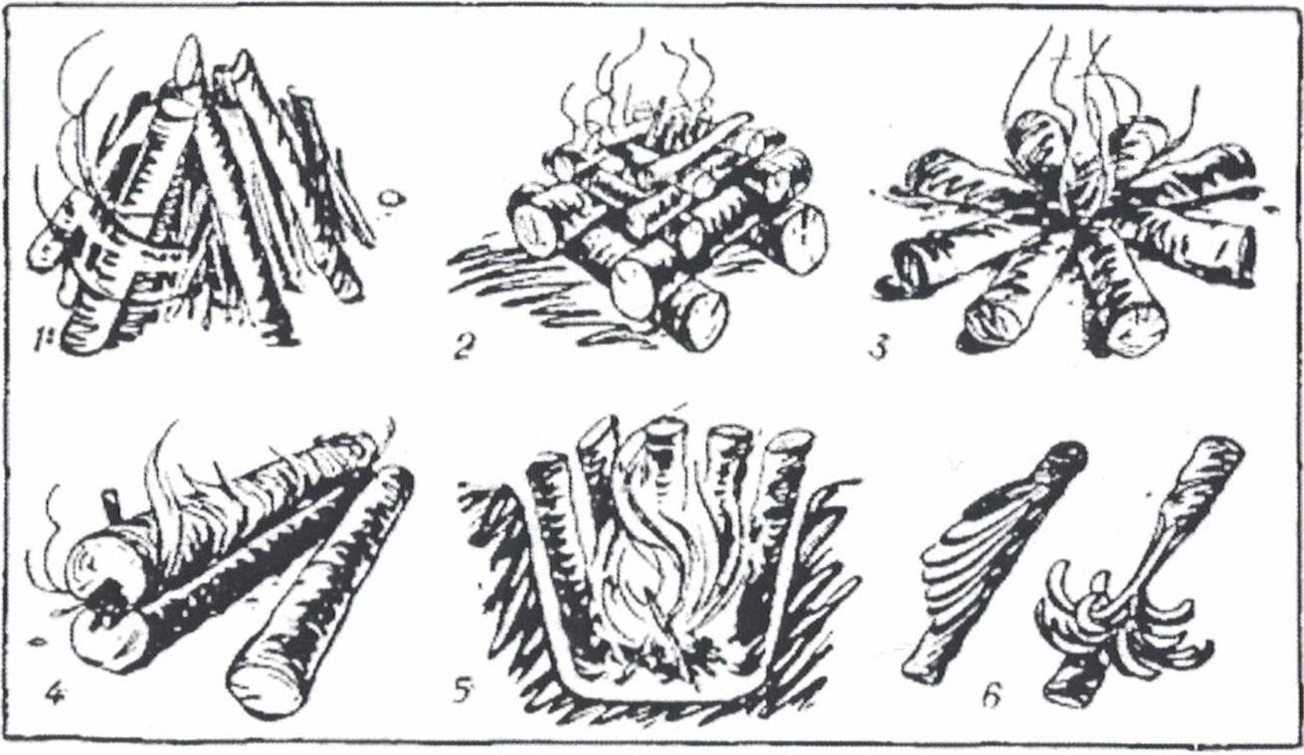
Рис. з. Различные виды костров: / — костер шалашиком; 2 — костер колодцем; .з — костер звездочкой (применяется при наличии ТОЛСТЫХ дрок); 4 — НОДЬН; л — костер в пме; 6 — зажигательные палочки.
Виды костров
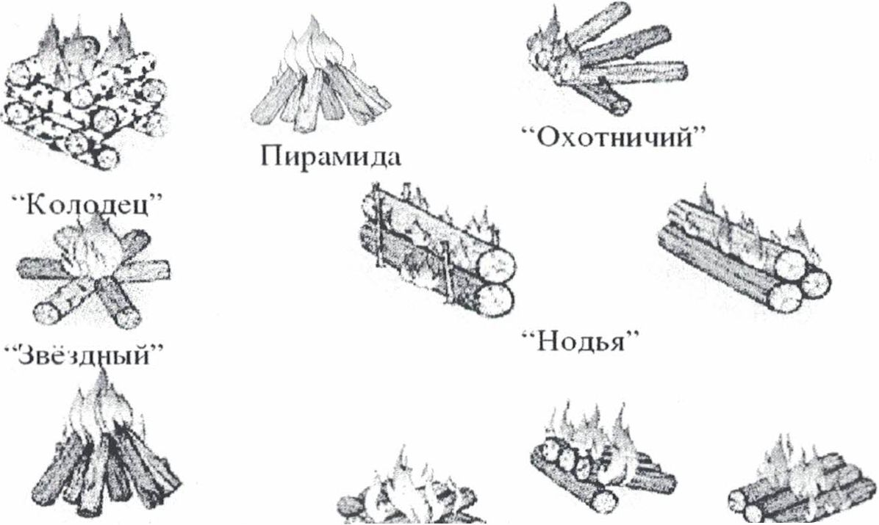
Шалаш. Даёт много света, но мало тепла. Используется для освещения, сигнализации или для приготовления пищи в 1 - 2 котлах. Требует большого запаса дров. Растопку надо положить внутрь, сверху тонкие прутики, затем потолще. Со стороны ветра необходимо устроить поддув, раздвинув ветки. Подкладывать дрова надо с наветренной стороны.
- Колодец или сруб. Он шире и поэтому даёт больше тепла. Имеет квадратную форму. Горит ярко, но быстро прогорает. Хорошо использовать в виде сигнального или для быстрого приготовления пищи.
- Звезда. Для этого типа требуются дрова твердых пород дерева, т.к. дрова занимаются по всей поверхности. Экономичный. Можно готовить пищу. Дрова должны быть сухими, иначе гаснут.
- Крыша или скат. Для разведения под дождём. Размещать дрова надо плотно. Тогда он дольше горит. Сверху два тяжёлых сырых бревна. Ночью рядом с этим костром спать безопасно.
- Камин. Для сырых грунтов. По мере прогорания дрова подкатываются.
- Пушка. Таёжный костёр. Горит долго. Выкладывают из толстых брёвен. Может долго гореть. Даёт тепло. Мало света. Для ночёвок, обогрева, сушки.
- Два бревна. Тоже, таёжный костёр.
- Крест. Таёжный костёр.
- Нодья. Таёжный костёр
- Длинный.
- Пирамидка. Несколько слоёв дров складываются крест-накрест. Внизу для притока кислорода кладутся толстые дрова. Не очень сухие. Верхние дрова кладутся вплотную, а средние с промежутками для притока воздуха. В верхние слои можно класть сырые дрова, чтобы они просыхали.
Практическая часть.
Дать задания отделениям соорудить и разжечь один из типов костра. На правильность.
Либо, развести любой тип костра и пережечь, натянутую на равной высоте, верёвку. Кто быстрее.

Занятие 3

Ориентирование на местности.
Место проведения: Открытая местность у лагеря в зоне видимости построек. Рядом с лесом.
Инвентарь: Компасы 4 шт.
Банки прозрачные 4 шт.
Сачки 4 шт.
Ножи 4 шт.
Рулетка 50 м.
Рейка или копьё, конусы или фишки 4 шт.
Содержание занятия
1. Инструктаж
Азимут. Азимут от арабского Аль-сумут (направление). Угол между направлением на север и направлением на какой-либо заданный предмет. Азимут измеряется в градусах от 0° до 360°. Если зг
исходное направление принимается географический меридиан, азимут называется истинным; если за исходное направление принимается магнитный меридиан, азимут называется магнитным.
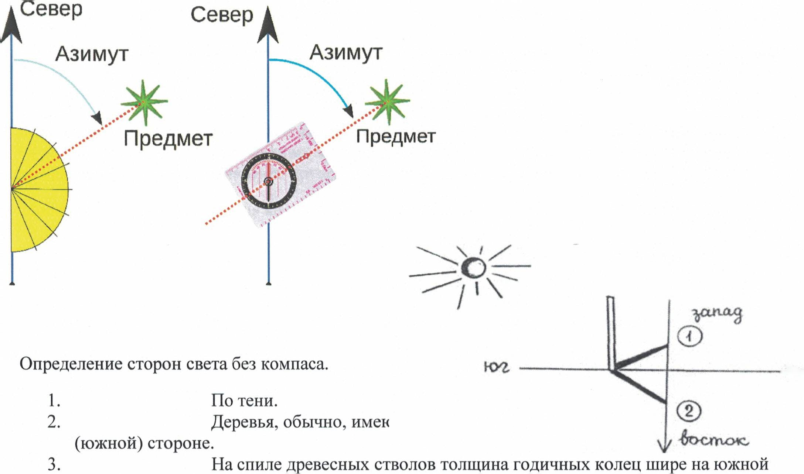
стороне.
-3> С
Ивы и хвойные деревья, обычно, склоняются в более солнечную сторону. Мох, обычно, растёт на северной стороне деревьев.
4.
5.
6.
Деревья с толстой корой имеют более толстую и грубую кору на северной
стороне.
По солнцу. Если в полдень встать спиной к солнцу, то тень укажет на север. Натёки смолы на хвойных деревьях больше с южной стороны.
7.
- 9.
Муравейники с северной стороны, обычно, прикрыты стволом дерева или пнём. И с южной стороны более пологие.
- Алтари православных церквей всегда обращены на восток, а колокольни на
запад так, что опущенный конец креста обращён к югу.

Выбор ориентира по компасу.
Почему ходят по кругу... Для точности следования по маршруту необходимо постоянно выбирать ориентиры. Если этого не делать, то уже через километр пути отклонение может достигнуть 100 м. А после прохождения 10 км, вы отклонитесь от курса на 1 км. Для выбора ориентира компас устанавливают, совместив магнитную стрелку с обозначением севера, и мушку визира направляют на ориентир. На всякий случай заметив азимут. Дойдя до ориентира, намечают следующий.
На небольших расстояниях и не долго можно войдя, например, в лес запомнить положение солнца или ветра, движения облаков, направление тени.

Примерное измерение расстояний по шагам.
Длина шага подростка составляем 0.5-0.6 м. Взрослого 0.75-0.8 м. По утоптанной дороге 60-62 парных шага соответствуют 100 м. пути.
Практика.
Поделить всех на отряды.
- задание. Юный энтомолог. Каждый отряд, вооружившись сачком и банкой, должен набрать как можно больше насекомых (разных) и сообщить, где было добыто каждое. За отрезок времени, отря, набравший большее к-во насекомых, побеждает.
- задание. Заранее метрах в 200 прячется клад. Также, заранее составляются маршруты для каждог отряда, включающие направления по азимуту и расстояния до следующей точки. Отряд, первый нашедший клад, получает его в подарок.
- задание. Каждый отряд за определённое время по приметам должен определить стороны света. Давать задание (особенно инструктировать) надо в местах, где эти приметы отсутствуют. Наприме] дети могут сразу увидеть купол церкви.
- задание. Определить расстояние до предмета (заранее точно определить расстояние при помощи рулетки). Рекомендуется сложить мнения всех участников отряда и определить среднее арифметическое. Отряд, значение которого будет ближе к истинному, побеждает.
Можно все задания давать для каждого отряда. В этом случае экономится инвентарь.

Занятие 4

Подготовка к походу. Инвентарь. Горная подготовка.
Место проведения: Холмистая местность
Инвентарь: Блокноты, ручки 4 шт.
Обвязка 2 шт.
Верёвка длинная 1 шт.
Содержание занятия
- Инструктаж
Объяснение назначения инвентаря. Общий набор. Индивидуальный набор.

Индивидуальный список:
- спальник (одеяло) не объёмный;
- рюкзак (достаточно вместительн.);
- миски, ложки, кружки;
- фонарик (по желанию);
- документы (копия св. о рожден.);
- фляга;
- свисток;
- сотовый т. (по желанию);
- аккумуляторы и сим.карты;
- деньги (на дорогу и питание)
- зубная паста;
- зубная щётка;
- мыло;
- медикаменты (индивидуальные);
- расчёска;
- обувь походная;
- сапоги резиновые;
- носки 2 пр. и 1 шерсть.;
- костюм походный;
- штаны спортивные (тр.);
- накидка от дождя;
- свитер (с выс. воротником);
- шапка на ночь (вязаная);
- кепка от солнца (или бандана);
- плавки для купания;
- футболки, трусы (и на смену.);
- полотенце;
- ремень;
- бумага туалетная;
- салфетки, нос. платки;
Практика: раздать командам блокноты и ручки и в течение определённого времени написать, как можно больше необходимых в походе вещей.

Горная подготовка.

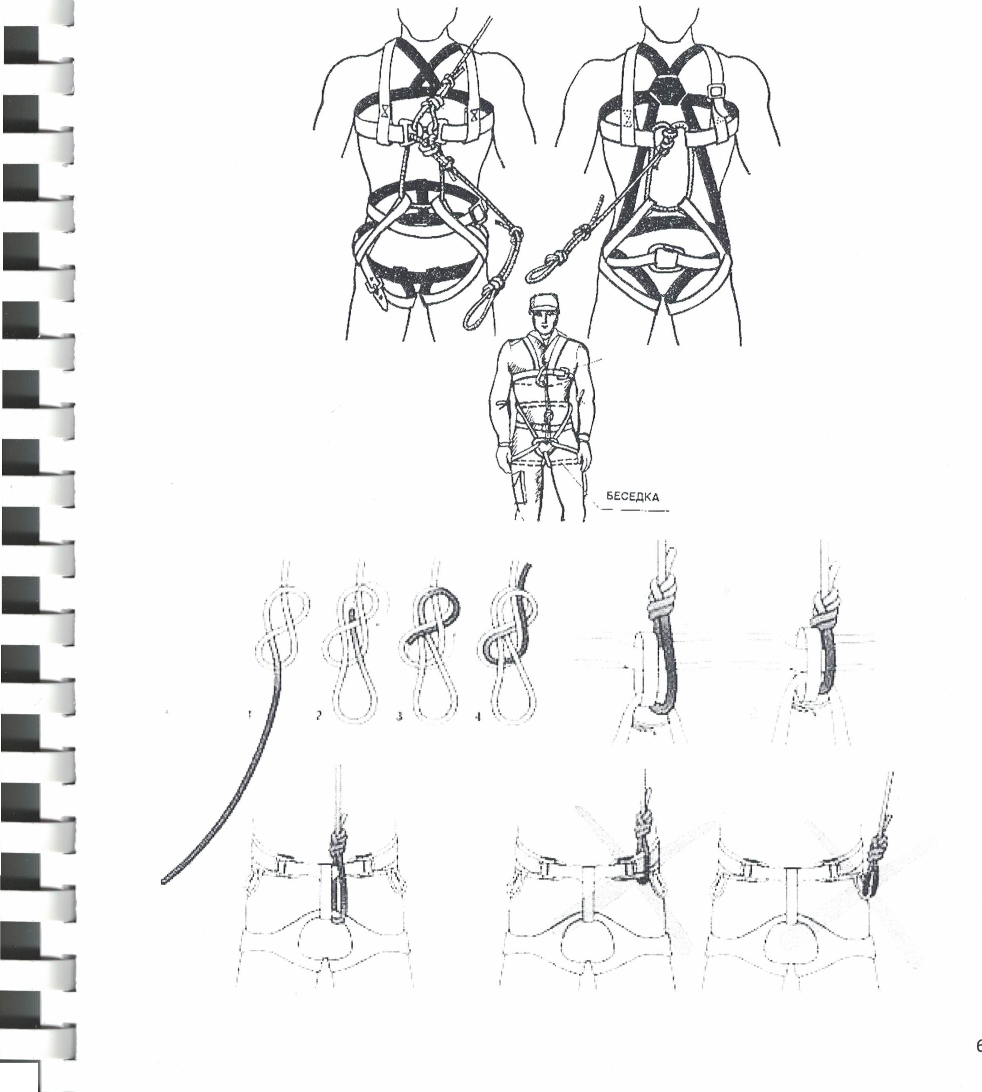
Показать, как правильно обвязываться. Заранее закрепить верёвку между деревьями. Разметить трассу. Переправляться и далее проходить трассу по очереди. Всё отделение должно переправиться v пройти трассу на время. Либо, если не позволяет время, то по одному человеку от отделения. Лучше командир. Все остальные помогают

ПОУРОЧНЫЕ ПЛАНЫ
РАЗДЕЛА
ШКОЛА ВЫЖИВАНИЯ. ПРАКТИКА.

Занятие 1

Изготовление приспособлений для добывания пищи.
Изготовление лука.
Место проведения: местность.
Инвентарь: Заготовки наконечников (гвозди) 10 шт.
Заготовки стрел 10.
Шпагат для тетивы 15 м.
Нож 4 шт. Пила. 4 шт. Тонкий шпагат для обмотки.
Суперклей. Перья 25 крупных.
Мишени 4 шт. (пенопласт, фанера и бумажная мишень для лука)
Содержание занятия
- Инструктаж
Материал лука: тис, орешник, ясень, клён, вяз, дуб, молодая рябина, берёза. Материал стрелы: Хвойные породы.
Наконечники:гвозди.
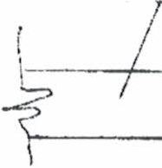
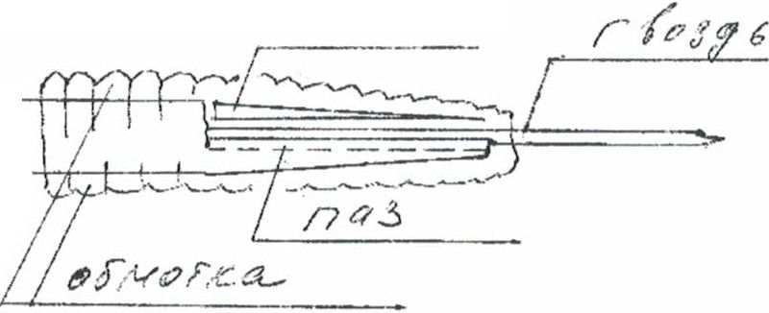
Тетива: Шпагат.
/Сас/Af
Выбрать материал для лука. Пилой спилить по числу команд. Плюс ещё один для демонстрации. Подготовить концы для натяжения тетивы. Натянуть тетиву, сделав петли.
Полностью изготовить один лук с пояснениями.
- Состязание.
По сигналу команды приступают к изготовлению луков. Стрелы изготавливаются на месте из заготовок. Мишени расставляются заранее. Отмечается расстояние до мишени. Каждый участник делает по два выстрела. Команда-победитель определяется с учётом времени окончания и суммы выбитых очков.

Занятие 2

Изготовление приспособлений для добывания пищи.
Изготовление копья.
Место проведения: местность.
Инвентарь: Заготовки наконечников (нож для метания) 5 шт.
Нож 4 шт. Пила. 4 шт. Тонкий шпагат для обмотки. Обруч. Суперклей.
Содержание занятия
- Инструктаж по изготовлению копья с демонстрацией.
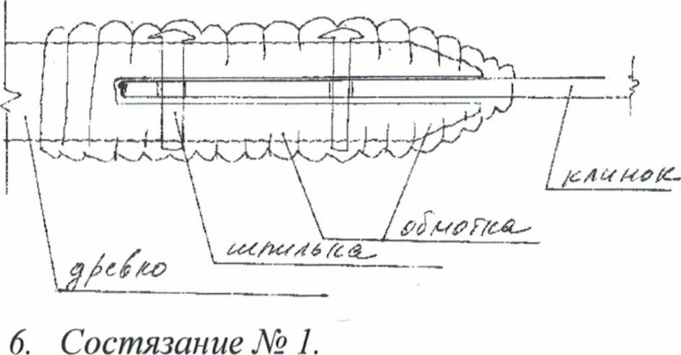

По сигналу команды приступают к изготовлению копий. Отмечается линия броска. На определённом расстоянии кладётся обруч. Каждый участник делает по 1 броску. Побеждает участник, чьё копьё ближе воткнётся к обручу. Команда-победитель определяется по количеству победителей в этапах. Копьё должно воткнуться.
7. Состязание № 2.
Прячутся 4 копья. За контрольное время каждая команда должна отыскать и принести копья. Очки даются за каждое копьё. Команда, набравшая больше копий, побеждает.
8. Состязание № 3.
Мартышка на шесте. Копья втыкаются остриём в землю. Команды выстраиваются в колонны по одному. По сигналу по одному участнику берутся руками за верх копья, и подпрыгнув, повисают \ копье. Побеждает участник, дольше продержавшийся на копье. Побеждает команда с большим числом победителей.

Занятие 3

Изготовление приспособлений для добывания пищи.

Изготовление рогатки.
Место проведения: лесистая местность.
Инвентарь: Кожа 5 шт.
Нож 4 шт. Пила. 4 шт. Тонкий шпагат для обмотки. Ножницы 4 шт. Суперклей.
Резина (жгут) 1 рулон
Заранее набрать мелких камушков.
Содержание занятия
- Инструктаж по изготовлению рогатки с демонстрацией.
- Комплексное состязание.
Отмеряется расстояние от линии огня до шестов с пластиковыми бутылками (можно использовать копья или стрелы)
По сигналу все команды изготавливают рогатки на время. Ножи и пилы раздаются ТОЛЬКО старшим участникам. Команда, изготовившая рогатку, строится в колонну по одному за линией огня (проследить, чтобы направление огня было в стороне от изготавливающих рогатки). Далее каждый участник должен произвести 1 или два выстрела по мишени (бутылке) и, обежав мишень, передать рогатку, как эстафетную палочку, следующему участнику. Если бутылка сбита, её надо поправить, пробегая мимо мишени. Побеждает команда, раньше других закончившая игру и выбившая больше попаданий
При этом, можно игру разделить на два этапа. Этап изготовления и этап ведения огня.
- Конкурс аборигенов
Команда по одному игроку бросает бумеранг, находясь в обруче. В этапе побеждает участник, бумеранг которого упадёт ближе к обручу.

Занятие 4

Комплексная эстафета.
Место проведения: Поляна.
Инвентарь: Луки2 шт. Стрелы 10 шт. Копья 2 шт. Рогатка 2 шт. Камешки. Бутылки. Бумеранги 2 шт. Обручи 2 шт.
Содержание занятия
1. Инструктаж по прохождению комплексной эстафеты.
- этап. Робин гуды.
Участники по очереди стреляют из лука в лежащие на земле обручи «навесом». Пока все стрелы не будут в обруче.
Штраф: Если стрела не попала в мишень, надо её поднять и обежав мишень, принести следующему игроку.
Сразу после прохождения этапа надо воткнуть по крепче стрелы в землю, и надеть на стрелы бутылки. Обручи перенести на установленные отметки с противоположной стороны площадки для метания копья.
- этап. Точный бросок.
Капитан разворачивает и строит команду. Начинается метание копья. После попадания копьё вынимается из земли и приносится следующему участнику.
Штраф: Не попавший в обруч, скачет на одной ноге с копьём к строю.
Сразу после прохождения этапа повернуть команды кругом.
- этап. Хулиганы.
Участники по очереди стреляют по пластиковым бутылкам пока не попадают. Сразу после попадания рогатка передаётся следующему участнику.
Штраф: Не попавший из трёх выстрелов, обегает мишень.
Сразу после прохождения этапа развернуть команды кругом и отвести на несколько шагов.
rj\i
- этап. Попади в себя.
Участники по очереди кидают бумеранг. Бумеранг передаётся следующему игроку руками.
Последний участник поднимает бумеранг вверх.
ПОУРОЧНЫЕ ПЛАНЫ
РАЗДЕЛА
ШКОЛА ВЫЖИВАНИЯ. ТЕОРИЯ.

Занятие 1

Оказание первой помощи.

Искусственное дыхание.

Кардиореанимация (непрямой массаж сердца).

Реанимация вдвоём.
Место проведения: местность, спортзал.
Инвентарь: Секундомер 2 шт.
Свисток.
Бумага, ручка.
Содержание занятия
- Теоретическая часть.
- Прекращение дыхания и сердцебиения называется клинической смертью. Длится 4-6 минут.
- Перевернуть на спину. Под шею положить валик. Запрокинуть голову. Оттянуть нижнюю челюсть и вытащить язык.
- Определить есть-ли дыхание.
- Плотно прижать свой рот ко рту пострадавшего и сделать 4 мощных вдоха - выдоха. Грудная клетка при этом должна двигаться.
- Производить примерно 12 выдохов в минуту.
Продемонстрировать, разделиться на пары и условно отработать.
Если нет сердцебиения.
Необходимо приступить к непрямому массажу сердца.
- Сесть на колени так, чтобы голова пострадавшего была слева.
- Двумя пальцами правой руки нащупать грудину. Отмерить два пальца вверх и положить левую руку основанием ладони, касаясь пальцев правой руки.
- Другую руку поместить поверх левой пальцами к голове. См. схему.
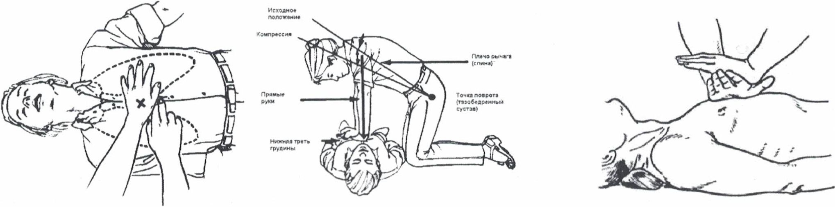

- Плечи должны быть точно над грудиной пострадавшего.
- Давить под прямым углом сверху вниз плавными, сильными и ритмичными движениями на глубину 3-4 см.
- 80 раз в минуту для взрослого и 100 раз для ребёнка.
- Для соблюдения ритма необходимо считать «раз-и-два-и-три-и-четыре-и-пять».
Реанимация вдвоём.
Отработать двойками.
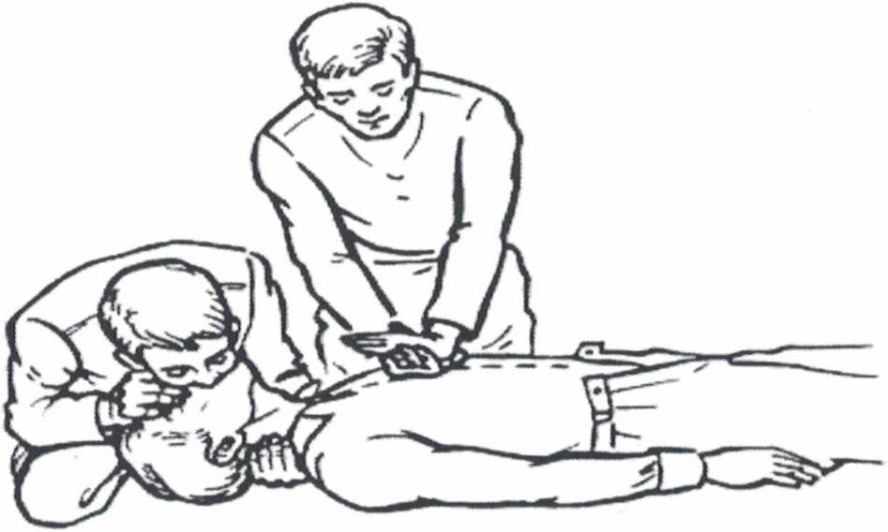
Рис. 20. Наружный массаж сердца и искусственная вентиляция легких вдвоем
- Один вентилирует лёгкие 1 вдох-выдох на 5 нажатий.
- Другой 60-100 нажатий в минуту, считая вслух.
- Каждую минуту вентилирующий лёгкие быстро проверяет пульс.
- Через 3-5 минут останавливаются и проверяют пульс и дыхание. Если пульс появился, а дыхания нет, проверяющий говорит: «пульс есть!» и продолжает делать искусственное дыхание.
- Вентилирующий на каждом 4-м нажатии делает глубокий вдох и в конце 5-го сильно выдыхает в момент, когда грудная клетка пострадавшего начинает подниматься.
- Практическая часть.
Выбрать из каждого отделения одного пострадавшего, одного вентилирующего и одного массирующего. Занять позиции для оказания помощи и, засекая время по секундомеру, считать до пяти и потом сначала. В это время массирующие производят толчки руками, а вентилирующие на пятый толчок имитируют мощный выдох.
- Игра. «Отыщи раненого».
Из каждого отделения назначается по двое раненых. Они отводятся и прячутся в лесу. Каждому даётся записка с характером ранения. Раненые должны лежать неподвижно. Те, кто в сознании, могут обозначать своё присутствие слабыми стонами. Те, у кого характер ранения предполагает потерю сознания, лежат тихо и неподвижно.
По сигналу остальные бегут в лес и отыскивают раненых.
Транспортировать раненых необходимо, учитывая характер ранения.
За каждого доставленного раненого команда получает очки, учитывая характер ранения и правильность транспортировки.
Игра продолжается либо условное время, либо до отыскания всех раненых.
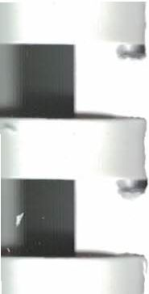
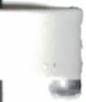
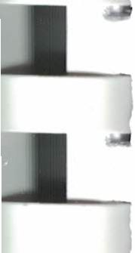
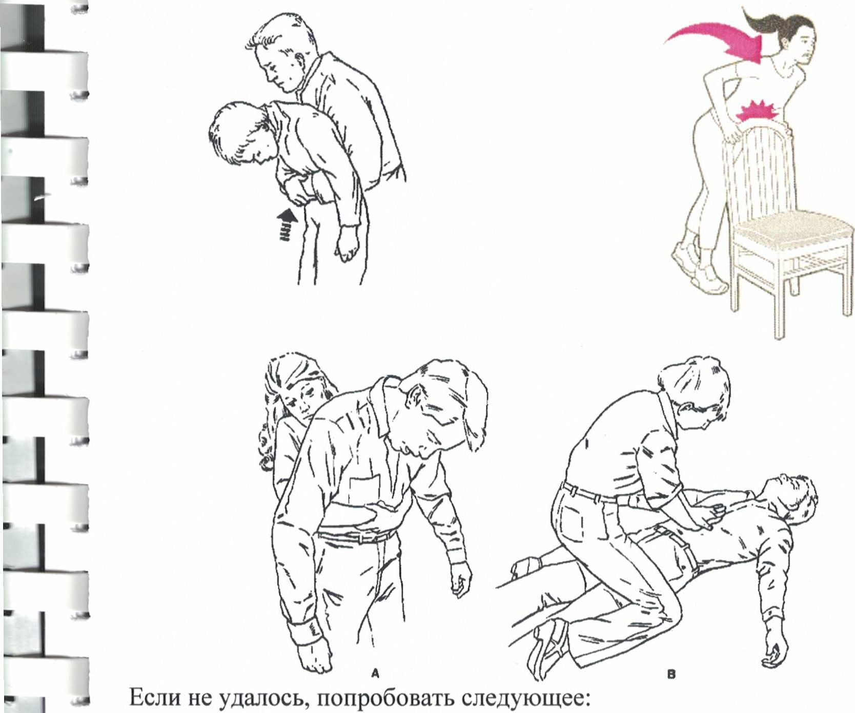
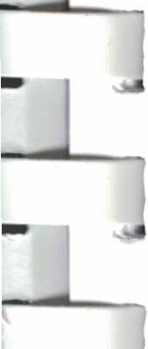
J

.
J

Занятие 2

Оказание первой помощи.

Если человек подавился.
Место проведения: местность, спорт, зал.
Инвентарь: Секундомер 2 шт.
Свисток.
Бумага, ручка.
Содержание занятия
1. Теоретическая часть.
О том, что человек подавился свидетельствуют следующие симптомы:
- потерпевший хватается за горло,
- не может разговаривать,
- при попытках дышать издаёт свистящие звуки,
- не может прочистить горло кашлем,
- теряет сознание, кожа синеет,
- остановка движения грудной клетки после потери сознания.
Действия:
- Прочистить пальцем дыхательные пути при возможности.
- Проверить не запал-ли язык.
- Наклонить пострадавшего так, чтобы горло находилось ниже грудной клетки.
- Нанести 4-5 сильных ударов в область между лопатками.
- Захватить потерпевшего сзади вокруг пояса руками и руки сцепить у него на животе.
- Большими пальцами надавить в область между талией и грудиной.
- Резкими рывками усиливайте давление 4-5 раз.

Если потерпевший потерял сознание, уложите его на бок и проведите серию из 4 мощных ударов в спину.
Если и это не помогает, держа пациента на боку, проведите серию из 4 толчков отогнутой ладонью в его брюшную полость.
Если Вы подавились, а помочь некому, проведите себе серию из 4 мощных нажимов в район брюшной полости сведёнными в замок руками или с помощью чего-нибудь вроде пенька дерева или спинки стула.
- Практическая часть.
Продемонстрировать сказанное и разделившись на пары по сигналу попробовать произвести вышеуказанные действия. Затем поменяться.
- Игра. Эстафета с переноской раненых.
Отделения строятся в колонну по одному перед линией старта. Вначале показывается, как переносить раненого способом «на спине за руку и ногу», затем способом «сзади-верхом» с поддержкой за ноги, затем «вдвоём на руках».
После этого по сигналу сначала двое участников бегут до ориентира. Один туда переносит другого одним способом, там они меняются и другой переносит первого другим способом. Затем эти двое несут третьего на руках и уходят в конец строя. Этот третий, кого они несли, переносит четвёртого туда, а четвёртый третьего обратно другим способом. Затем третий с четвёртым переносят пятого и уходят в конец строя, а пятый с шестым переносят друг друга и так далее.
Выигрывает команда, быстрее закончившая эстафету и совершившая меньше ошибок.
Можно устроить блиц опрос по оказанию помощи подавившемуся.

Занятие 3

Оказание первой помощи.

Кровотечения, ранения и давящая повязка.
Место проведения: местность, спорт, зал.
Инвентарь: Секундомер 1 шт.
Свисток.
Бинты, салфетки, красный фломастер.
Пила 4 шт.
Скотч широкий.
Содержание занятия
- Теоретическая часть.
При получении ранения надо:
- смазать края раны йодом или спиртом
- промыть рану антисептическими средствами
- наложить стерильную повязку
- при нагноении начать приём антибиотиков
- нельзя прикасаться к ране руками
- прикасаться к стороне бинта, прилежащей к ране.
При венозном, сильном капиллярном или слабом артериальном кровотечении можно наложить давящую повязку.
При сильном кровотечении рану поднять выше уровня сердца.
- обработать рану или её края и наложить стерильную салфетку
- сверху наложить любой чистый материал - бинты, вату, мох...
- плотно прибинтовать бинтом.
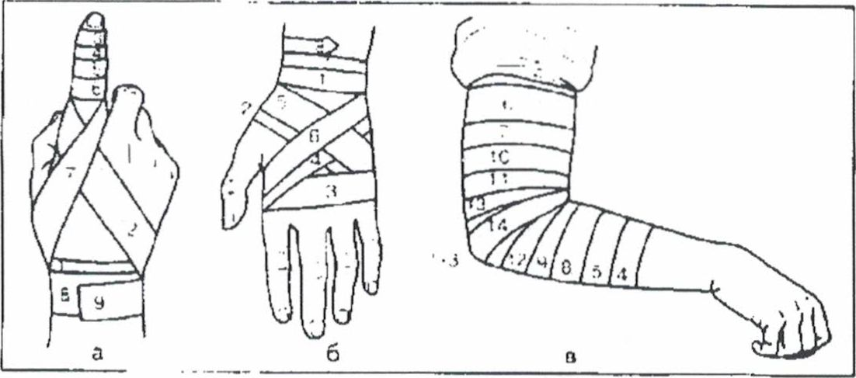

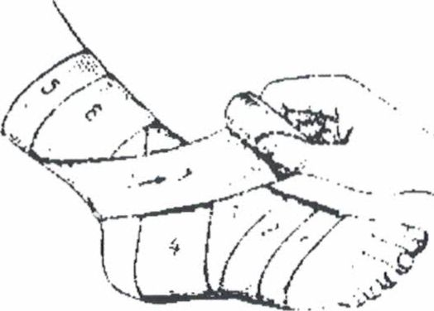

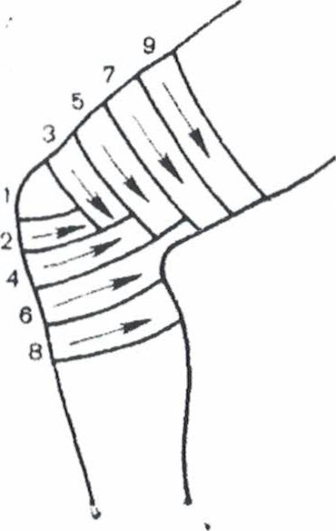
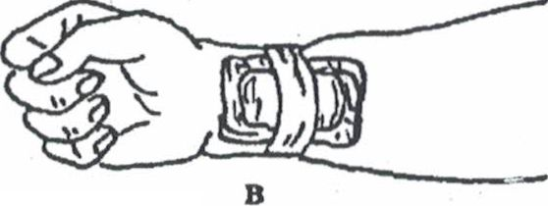
- Практическая часть.
Показать, как бинтуются различные части тела. Палец, кисть, локоть, колено, лодыжка (с подворачиванием тура бинта) и т.д. Как разматывается бинт.
Выложить перевязочные материалы. Назначить по одному пострадавшему на отделение и фломастером обозначить зону ранения.
По сигналу отделения начинают оказывать помощь. Судьи оценивают правильность, но не скорость.
- Игра. «Доставь раненого на носилках».
Участникам объясняется, как соорудить носилки из двух жердей, используя одежду.
Заранее четверо раненых с замотанными скотчем руками и ногами доставляются в лес и там укладываются.
По сигналу надо отыскать своего раненого и, соорудив носилки, принести его на носилках на станцию. Оценивается правильность и скорость.

Занятие 4

Опасные насекомые.
Место проведения: местность, спортзал.
Инвентарь: Банки консервные 5 штук.
Ножи прочные 5 штук Пилы 4 шт.
Пакет с углём.
Спички.
Содержание занятия
Перед началом лекции развести костёр с углем для дымовухи.
- Теоретическая часть.
Клещи являются переносчиками опасных болезней и в первую очередь энцефалита. Обычно 1 -5 процентов. Наиболее активны в конце весны - начале лета.
Стараться избегать влажных, затенённых мест с густым подлеском и травостоем.
Без надобности не забираться в молодые поросли осинника, в малинники. Особенно много клещей по обочинам троп и дорог. Клещи сидят на кустах и траве до метра высотой.
Для передвижения лучше выбирать светлые рощи без подлеска и кустарника. Сухие сосновые боры, открытые поляны и т.п. места, где ветрено и солнечно.
Наиболее активны клещи утром и вечером. В жару или во время дождя клещи мало активны.
Одежда. Ткань лучше гладкая. На ней клещу труднее удержаться. Верхняя куртка, рубаха или футболка должны быть заправлены в штаны под резинку или ремень.
Низ штанин - наиболее вероятный путь проникновения. Манжеты штанин надо притянуть к телу плотно или заправить в носки. Ещё лучше в высоких сапогах.
Обшлага рукавов, также, нужно стянуть или засунуть под резинку перчаток. Голову защитить капюшоном, а лучше надеть плотную шапочку или косынку.
При наличии репеллентных мазей надо промазать все места, через которые клещи могут проникнуть. При наличии аэрозолей обрабатывать ими одежду, как сказано в инструкции.
Ползающего клеща можно почувствовать и удалить.
Через каждые 2-3 часа осматривать открытые участки тела. И 2-3 раза в день проводить тщательный осмотр одежды и тела. В местах массового скопления клещей осмотр надо проводить чуть не каждые полчаса.
Часто клещи заползают в рюкзак или другое имущество, а потом переползают в спальники и на людей.
Клещ вводит обезболивающее вещество.
Чаще всего клещ впивается в подмышечные впадины, в шею, кожу за ушами, в пах, но может оказаться и в любом другом месте. Там, где его путешествие перегораживается резинкой.
Всосавшегося клеща нельзя давить или резко выдёргивать. Надо клеща и кожу вокруг него залить жиром, маслом или керосином и немного подождать. Очень часто после такой обработки он отпадает сам. Если нет, то клеща надо захватить пинцетом или пальцами, обёрнутыми марлей и аккуратными движениями, чтобы не оборвался хоботок, извлечь. Если хоботок всё-таки обломился, его надо удалить с помощью прокалённой на огне иголки.
Можно удалить головку при помощи нитки.
После извлечения продезинфицировать руки и ранку. Руками не касаться глаз и слизистых оболочек.
Первые признаки энцефалита: головные боли в лобно-височных областях, общая слабость, чувство жара, озноба, затем рвота, судороги, ухудшение зрения, слуха. Могут наблюдаться после 3-14 суток после заражения.
Перед устройством лагеря можно выявить присутствие клещей протащив в развёрнутом виде простыню или широкую светлую ткань по траве.
Комары и гнус. Самый древний способ борьбы с гнусом - правильный выбор места своего нахождения. На открытых продуваемых площадках комаров и гнуса гораздо меньше.
Дымокурные костры и курилки в банках. На сухую и чистую кожу комаров садится в два раза меньше. Отпугивает комаров запах пижмы, полыни, луговой ромашки и уксуса.
Известны случаи, когда гнус заедал на смерть небольшие лосиные стада.
- Практическая часть.
Взять заранее приготовленные консервные банки по числу отделений и при помощи ножа соорудить дымовухи. На время. Выигрывает та команда, у которой дымовуха получится самая дымная.
ДЫМО&УХ tL.
J. - ч
) / ') ( Рч2?±. .
s /
^е.4 г 'f.~ С?р: :
~l/ q £й_
У\
||jf л А
С? ...f / Cr-'Г
\ ■$/ ! /
\ /> ; Л ,-А <.
у Г А И
%Ж
17
л>
I ■
/7 PCt e Ofi US U/30 P () Gf M /CS2—
j a df'SCf 76 USS/'S/U _ ,
pTf • /0, ft/ rt/! 7 f'Kuf S/7Jy<S^{e}<~
ПОУРОЧНЫЕ ПЛАНЫ
РАЗДЕЛА
СПЕЦИАЛЬНАЯ БОЕВАЯ ПОДГОТОВКА.
Тактика Специальная Подготовка
(тактическая подготовка)
ПЛАН
Проведения занятий по тактике специальной подготовке
подразделением специального назначения
ТЕМА: Ведение подразделением специального назначения разведки, различными способами. «Устройство взводом СпН огневой засады»
ЦЕЛЬ: 1. Совершенствовать навыки личного состава при проведении специальных мероприятий.
- Формировать чувство уверенности при принятии решений.
ВРЕМЯ: 4 часа
МЕСТО: Район тактического поля.
МЕТОД: тактико-строевое.
РУКОВОДСТВА И ПОСОБИЯ:
- Руководство по боевому применению частей и подразделений войсковой разведки.
- Тактическая разведка. ВАФ.
- Боевой устав Часть 3. стр.96.
- Гредасов "Подразделения в разведке".
- Разведка в обороне.
- Разведка в особых условиях.
МАТЕРИАЛЬНОЕ ОБЕСПЕЧЕНИЕ: вооружение и снаряжение штатное - на каждого, р\с Р 168, «эрика»-3 шт, GPS, компас, МПЛ
УЧЕБНЫЕ ВОПРОСЫ:
- Порядок работы командира взвода по организации засады. Выбор места засады и требования, предъявляемые к нему.
- Принятие решения и постановка задачи. Вывод взвода (группы) к месту устройства засады.
- Боевой порядок взвода (группы) в засаде.
- Действия при нападении на одиночных бандитов, небольшую группу или отдельную машину с целью бесшумного захвата пленных (документов). Порядок использования мин, и взрывчатых веществ в засаде.
ОРГАНИЗАЦИЯ И ХОД ЗАНЯТИЙ
ВВОДНАЯ ЧАСТЬ: -10 мин.
Принимаю доклад о готовности роты к занятию; проверяю наличие личного состава, его внешний вид и готовность к занятию; объявляю тему, цели и порядок проведения занятий; указываю актуальность и важность данного занятия.
ОСНОВНАЯ ЧАСТЬ:
Засада - это способ действий при котором разведывательная группа заблаговременно и скрытно располагается на путях движения противника, а затем внезапно нападает на него в целях уничтожения, захвата пленных, документов, образцов вооружения и техники, а также дезорганизации (срыва) его передвижения.
По опыту боевого применения разведывательных подразделений существует две категории засад: подготовленная; мгновенная (сходу)
Подготовленная засада - результат хорошей разведки противника и маршрутов его передвижения. Это запланированное специальное мероприятие на заранее известном или предполагаемом маршруте движения противника. Подготовленная засада нуждается в тщательном планировании и всестороннем обеспечении.
Мгновенная засада - это способ действий при резком изменении обстановки в районе действий разведывательной группы или поступлении «горячей» информации о противнике. Например, ведя разведку вы обнаружили передвигающуюся группу противника, отходите преследуемые противником или получили информацию о передвижении противника и прибыв в указанный район обнаружили его колонну - вы приняли решение на проведение засады, но времени на ее организацию недостаточно. Выход один - провести мгновенную засаду. Успех мгновенной засады, прежде всего, зависит от подготовки личного состава в проведении подобных мероприятий. Мгновенная засада - это вершина мастерства и боевой слаженности группы, успешное ее проведение доступно только для группы, специально подготовленной для подобных действий.
При умелом планировании и грамотном проведении засады, даже малочисленная разведывательная группа может нанести противнику значительный урон.
Засада - это наилучший и максимально эффективный способ борьбы с противником в его тылу (контролируемом им районе). Обычно она проводится группой, но в отдельных случаях может проводиться и силами отделения (расчета-тройки) или отряда.
По воздействию на противника, существует три основных способа проведения засады:
- С огневым воздействием стрелкового оружия, гранатометов, ПТУР, ручных гранат, минновзрывные средства и т. д.
Засада проводится для уничтожения (вывода из строя) живой силы и техники противника.
Подгруппы располагаются от нескольких десятков до нескольких сот метров от места устройства засады.
Засада с огневым воздействием на противника может проводиться:
с захватом пленных, документов, образцов вооружения и техники
с нанесением противнику только огневого поражения, в том числе и комплексного (с применением авиации и артиллерии)
- Без огневого воздействия или с применение холодного и бесшумного оружия. Засада проводится для уничтожения одиночных машин, малочисленных групп противника и захвата пленных. Подгруппы располагаются в непосредственной близости от места устройства засады.
- С применением только минно-взрывных средств. Засада проводится для уничтожения живой силы и техники противника. Подгруппы могут располагаться вблизи или на значительном удалении от места устройства засады и не выдавать себя своим присутствием. Данный способ применяется при дезорганизации (срыве) передвижения противника, значительном превосходстве его сил, уничтожении мелких групп противника с их досмотром или без его проведения, а также для сковывания противника с целью последующего его поражения ударами авиации, ракетных войск и артиллерии.
Объекты нападения:
группы противника (пешие и на автотранспорте) на марше при смене районов базирования, выдвижении в район выполнения разведывательно-диверсионных задач и отходе после их проведения
отдельные автомашины противника, личный состав и грузы, находящиеся в них мелкие пешие группы противника (связники, дозоры, патрули, снабженцы) полевые командиры и политические лидеры при перемещении При проведении засады боевой порядок группы может состоять из подгрупп:
огневая подгруппа - для уничтожения противника огнем из стрелкового оружия, гранатометов и ручными гранатами
подгруппа минирования - устройства минно-взрывных заграждений на выбранных участках местности (дороги) и подрыва их в точно указанный момент времени, минировании вероятных путей отхода противника и подхода его резервов, уничтожения (минирования) захваченного вооружения, боеприпасов и техники противника
подгруппа захвата (досмотра) - для непосредственного нападения на противника с целью захвата пленных, документов, образцов вооружения и техники, а также осмотра местности в зоне поражения противника
ц
L
Г
L.
L'
U
LT
L
L
L
L
Г
r
r
r
Ц
r
L,
2
Г
r
>-
УПРАВЛЕНИЯ ( ПОДГРУППА f МИНИРОВАНИЯ
А
.'НП
подгруппа обеспечения - для прикрытия огнем действий других подгрупп в ходе налета и при отходе их после выполнения задачи, а также воспрещения выхода противника к месту проведения засады с тыла. Она может располагаться на флангах и в глубине засады, и своими действиями не давать противнику возможности уйти из зоны поражения или провести контрзасадный маневр
подгруппа наблюдения или отдельные наблюдатели - для своевременного предупреждения РСпН о приближении противника к месту засады. Наблюдатели могут в оговоренных командиром случаях самостоятельно уничтожить головной или тыльный дозоры противника. В состав подгруппы наблюдения могут назначаться снайперы
зона поражения

о _ О
О ОГНЕВАЯ ⁴ °
ПОДГРУППА \ ДгЧ
. °о-
, ГРУППА,

оо’ 'У
I У* —
ПОДГРУППА ОБЕСПЕЧГНИЯ
1о А л пути отхода
^ /
/

Боевой порядок группы при проведении засады (вариант).
Основная задача засады
Основной задачей засады является - нанесение противнику максимального поражения в течение первых секунд боя, прежде чем он сумеет оказать организованное огневое противодействие. Лишите противника возможности выйти из зоны поражения, перегруппироваться и провести контрзасадный маневр.
Выбор места для засады
Выбор места проведения засады и маршрута выхода к нему осуществляется по карте, аэрофотоснимку и уточняется на местности в ходе рекогносцировки или после выхода к месту проведения засады.
Если вы не знаете точного маршрута движения противника, установите две засады (каждую со своей задачей и командиром) и организуйте взаимодействие между ними или установите наблюдение за другими вероятными маршрутами движения противника.
Наиболее удобными местами для организации проведения засады являются:

по тактическому признаку:
Маршруты (пути) движения, регулярно используемые противником
Источники водоснабжения, особенно в засушливое время года и в жарких регионах Пути подхода к населенным пунктам и дороги между населенными пунктами не контролируемые нашими войсками
Места, где меняется местность или имеются труднопроходимые линейные препятствия, например, кромка леса, горная гряда, овраг и пр.
Подходы к позициям и объектам наших войск
Маршруты к районам сосредоточения подразделений противника и сами районы, занимаемые им в ходе проведения войсковых операций (зачисток) нашими войсками
Пути отхода с места ваших засад, неприкрытые стыки между частями и подразделениями наших войск при проведении ими войсковых операций

по условиям местности:
Изгибы дорог (по внешней стороне)
Участки горных дорог (троп) с крутыми подъемами, обрывами и карнизами, поврежденными участками дорожного покрытия. Объезды разрушенных участков дороги и дорожных сооружений (мостов, тоннелей, путепроводов и др.)
Перевалы, узкие долины, ущелья, овраги
Лесные просеки, проходы между болотами, озерами и другими труднопроходимыми участками местности
Броды и переправы
ПРАВИЛЬНО
 | —-ГУт  / / 6105 |  | * • • •
НЕПРАВИЛЬНО
 |  | Г\> _  I \  X | \ /
 | / 8105 |  | . • * * • *
Основные правила размещения засады на местности.

Система огня
Система огня группы в засаде строится с учетом нанесения противнику в кратчайшие сроки максимальных потерь, прежде всего, в зоне поражения. Она строится с учетом огневых возможностей оружия группы, поддерживающих средств, их тесного взаимодействия в сочетании с минно-взрывными средствами и естественными препятствиями.

Система огня в засаде включает:
зону сплошного многослойного огня из всех видов оружия - зону поражения секторы и участки сосредоточенного огня группы для прикрытия флангов и тыла засады подготовленный маневр огнем в целях его сосредоточения в короткие сроки на любом угрожаемом направлении или участке
участки заградительного, сосредоточенного огня и огни по отдельным целям поддерживающих минометов и артиллерии
При организации системы огня в засаде укажите каждой подгруппе (расчету-тройке, паре) и отдельным огневым средствам:
место в боевом порядке группы и степень оборудования огневых позиций основной и дополнительный секторы стрельбы
зону поражения противника - основной участок сосредоточенного огня дополнительные участки сосредоточенного огня опасные направления ведения огня
сигналы открытия, прекращения и переноса огня запасные огневые позиции и степень их оборудования
Связь
Дублируйте радиосвязь другими способами, например, условными сигналами (визуальными, звуковыми, световыми). Лично убедитесь, что все средства радиосвязи исправны. Система связи в засаде должна быть надежной. Необходимо разработать систему сигналов, позволяющую управлять группой днем и ночью. С началом засады пользоваться ими, как для связи внутри группы, так и для вызова авиации, огня артиллерии и своих минометов, чтобы подавить резервы противника или прикрыть свой отход.
До начала засады необходимо хранить радиомолчание или пользоваться только закрытыми каналами радиосвязи, в крайнем случае, допускается работа на открытых каналах связи с использованием переговорной таблицы.
Время суток
Засаду днем рекомендуется проводить, имея превосходство над противником. При проведении засады в ночных условиях обеспечивается скрытый выход в район проведения засады, расположение группы и отход после проведения засады. При проведении ночной засады выполняйте следующие правила:
- При использовании осветительных патронов (мин, снарядов, авиабомб) отключать ночные прицелы или пользоваться диафрагмой. Кроме того, могут использоваться другие приемы освещения и ослепления противника от карманных фонариков до автомобильных фар и светозвуковых гранат. Убедитесь, что каждый разведчик знает порядок использования осветительных средств
- При нелинейном расположении группы ограничивайте каждой подгруппе и каждому стрелку секторы стрельбы колышками, вбитыми в землю. Это необходимо для того, чтобы в темноте не погибнуть от своего огня
- Никто из участвующих в засаде не должен двигаться до поступления команды - все движения ночью опасны
- Для проведения засады в ночное время не менее половины личного состава должно иметь ночные прицелы и приборы наблюдения, в противном случае засада проводится при условии искусственного освещения местности (осветительные патроны, мины, снаряды, фонари, фары и прожектора)
Выжидание и готовность к действиям
Удачная засада требует хитрости, терпения и большой осторожности.
Каждая группа обязана хорошо знать:
где расположены другие подгруппы свои сектора огня
опасные направления ведения огня своих групп поддерживать с соседними группами надежную связь Большинству засад предшествует длительное ожидание, которое может длиться от нескольких часов до суток и более. Огневая позиция оборудуется настолько комфортно, насколько это возможно. Сколько вы будете находиться в засаде, зависит от того, когда и где происходит засада. Холодной зимней ночью вы не сможете находиться в засаде продолжительное время без принятия мер по обогреву личного состава.
Как бы долго вы не находились в засаде, каждый разведчик должен быть готов к активным действиям, независимо от того наблюдает ли он или отдыхает. Если этого не сделать, то концентрация внимания уменьшиться. Установите порядок дежурства на месте засады. Это необходимо для отдыха (сна), обогрева зимой и приема пищи личным составом, находящимся на базе.

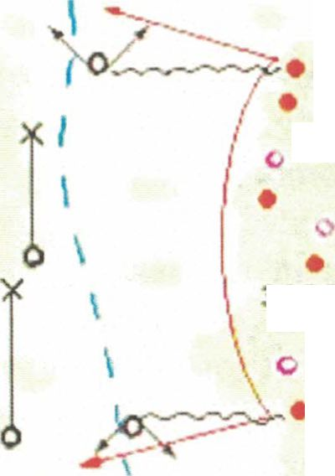

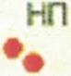
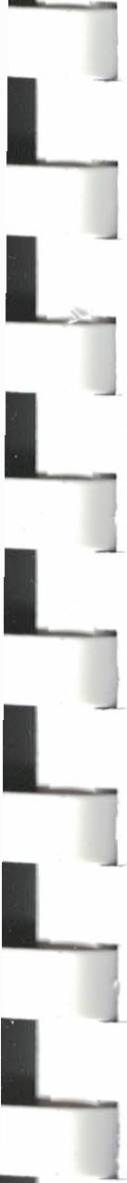
Организация отдыха в засаде.
L

l_
и
l:

i_
ОГНЕВАЯ ПОДГРУППА
ГРУППА УПРАВЛЕНИЯ
ЗАСАДА
маршрут выхода в район засады
ПОДГРУППА ОБЕСПЕЧЕНИЯ маршрут отхода
^ \
X
ч
Ч
• - ДЕЖУРНАЯ СМЕНА с - ОТДЫХАЮЩИЕ РАЗВЕДЧИКИ
В условиях неблагоприятных факторов внешней среды, при вынужденном длительном выжидании противника, оборудуйте в стороне от засады дневку (базу). На позиции должна быть организована система, когда часть личного состава отдыхает, в то время как другая ведет наблюдение. Количество отдыхающих разведчиков не должны превышать трети численного состава группы.
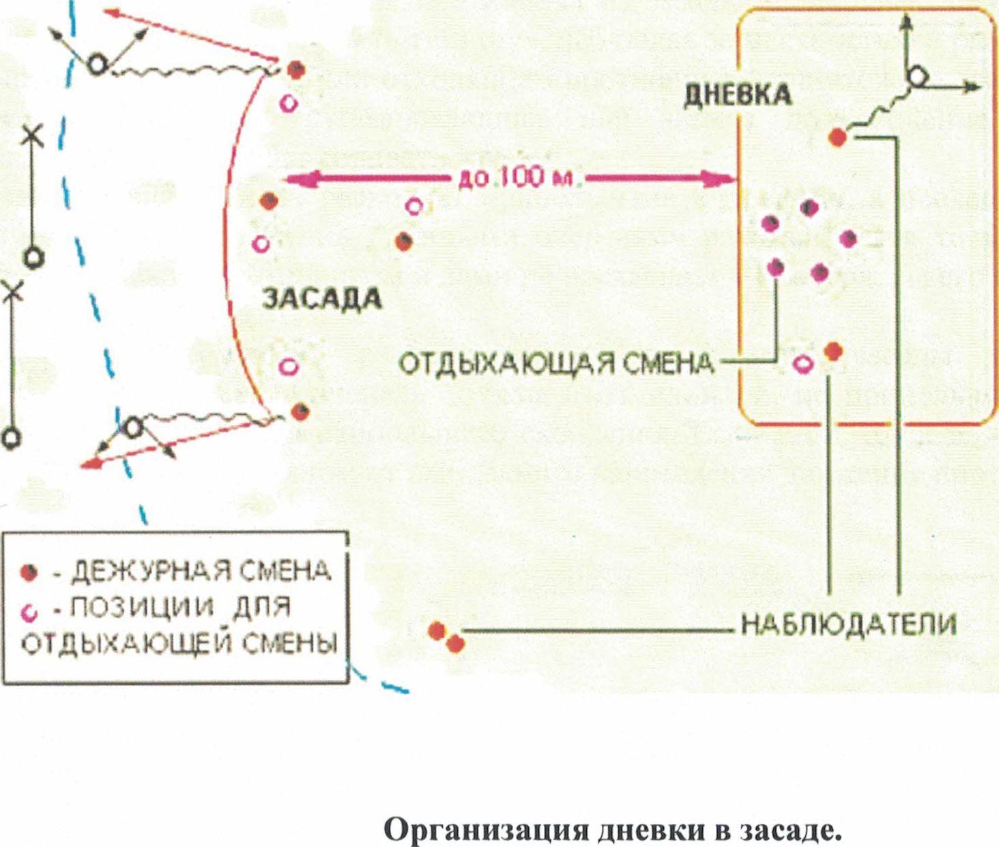

Дневка не должна привлекать внимание к засаде. Группа должна быть в готовности покинуть дневку в любое время. На дневке складываются вещи, которые будут мешать при проведении засады. Рюкзаки, спальные мешки и коврики не должны браться в засаду, т.к. с места засады придется очень быстро отходить или маневрировать в районе засады. Снаряжение на дневке должно быть уложенным, чтобы в случае отхода, быстро подобрать его. После проведения засады может возникнуть необходимость быстрого отхода. Дневка может назначаться «промежуточным» пунктом сбора после проведения засады.
Местные жители
и
L
L
l:
L
и
и
l:
p
и
и
и
l:
l:
и
l:
l
u:
и
При длительном пребывании в засаде вы можете встретить две проблемы - местные жители или подразделения своих войск.
Местные жители могут свободно передвигаться в районе проведения засады, если вы не обнаружены ими. Если вы обнаружены, то у вас два варианта действий - сменить место засады или задержать местных жителей на время засады. Помните, противник может использовать местное население для ведения разведки или действовать под их видом. На практике иногда случается, что в районе проведения засады могут появиться подразделения своих войск. Чтобы не допустить столкновения с ними не пытайтесь вступить с ними в контакт или предупредить их о своем присутствии. Они могут неправильно понять вашу попытку, и это может привести к боестолкновению. Обо всех случаях обнаружения своих войск немедленно сообщите в Центр, может случиться, что противник действует под видом наших войск.
Огневое поражение
Будьте осторожны в выборе сигналов на открытие огня. Никто не должен открывать огонь без сигнала или пока противник не заметит вас. Командир находится в группе управления и должен наблюдать противника в момент подачи команды на его поражение. Никогда не начинайте засаду криком "Огонь", осветительной ракетой или выстрелом вверх, любой из этих способов дает противнику шанс укрыться и упредить вас в открытии огня.
Если вы командуете засадой, то начните ее:
Взрывом мины МОН-50 или фугаса Прицельным огнем из пулемета, РПГ или РПО
Прицельным выстрелом из снайперской винтовки по наиболее важной цели Весь состав огневой подгруппы должен одновременно открыть огонь, минеры подрывают мины МОН-50 и фугасы. Прикройте пути отхода противника из зоны поражения и обратную сторону дороги минами МОН-50 и ОЗМ-72, используйте заградительный огонь подствольных гранатометов (автоматического гранатомета или миномета группы). Таким образом, вы строите «молот и наковальню»: с одной стороны - огонь стрелкового оружия, с другой - взрывы мин и разрывы гранат. В ходе огневого поражения противника из засады необходимо периодически на короткое время прерывать стрельбу и «ловить тишину», наблюдая за местностью в районе засады. Обнаружив оказывающего сопротивление или отходящего противника - уничтожьте его. Не допускайте отхода противника, так как, перегруппировавшись или вызвав подкрепление он сможет провести контрзасадный маневр или блокировать вас.
Автоматчик первый магазин расходует прицельными очередями, а последующие - прицельными одиночными выстрелами. Огонь длинными очередями рекомендуется только в лесной местности кода расстояние между противником и вами не превышает 40 метров, вы его не наблюдаете, а только слышите крики и стрельбу.
Пулеметчики (пулеметчик) расположенные на флангах засады поражают противника перекрестным огнем. Первая очередь должна быть длинной, но прицельной, вдоль всей колонны противника или по месту его наибольшего скопления. Если у вас один пулемет разместите его на фланге засады, противоположном от ожидаемого направления движения противника.
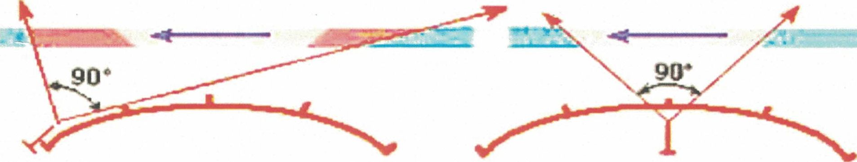

а) на фланге
б) в центре

Увеличение зоны поражения огнём из пулемёта в засаде при равных секторах стрельбы.
Снайпер может находиться рядом с командиром (в группе управления), занимать отдельную огневую позицию или использоваться в качестве наблюдателя. Если снайпер занимает отдельную огневую позицию, удаленную от основных сил группы, его должна прикрывать подгруппа обеспечения или специально выделенные разведчики (разведчик). Снайперскую пару в засаде разместите на некотором удалении от группы и поставьте ей отдельную задачу. Снайпер в первую очередь поражает наиболее важные и опасные цели самостоятельно или по указанию командира.
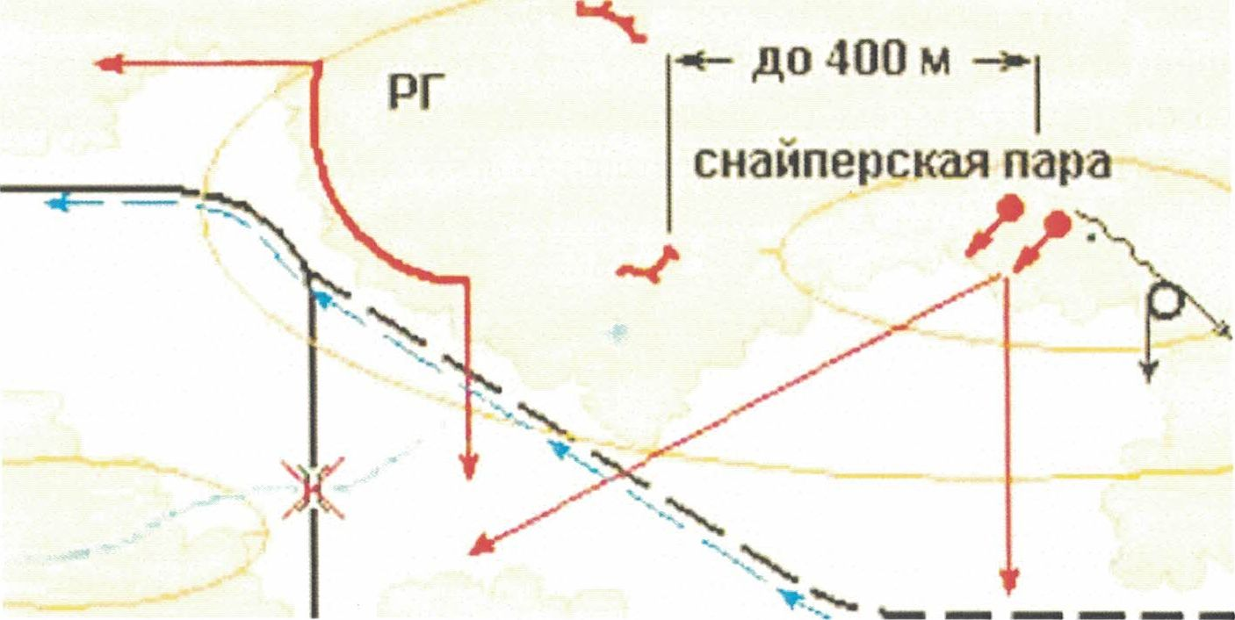

Расположение снайперской пары в засаде.
Подствольные гранатометы, автоматический гранатомет или миномет группы могут использоваться для уничтожения противника в зоне поражения, прикрытия отхода группы, а миномет и для освещения поля боя и постановки дымовых завес. Поддерживающая артиллерия и боевые вертолеты используются для уничтожения противника вышедшего из зоны поражения группы или пытающегося провести контрзасадный маневр или блокировать район.
Действия после огневого поражения противника
Прекратив стрельбу, каждый должен быть сосредоточенным и готовым в любой момент вновь открыть огонь. Внимательно наблюдайте за раненым противником, будьте осторожны, он еще может оказать сопротивление. Убедитесь, что в указаниях по взаимодействию вы предусмотрели все. Вы должны убедиться, что в зоне поражения все мертво, только после это можете выпускать группу захвата (досмотра). Целесообразно группу захвата вооружать бесшумным оружием, тогда любой слышимый выстрел будет принадлежать противнику. Разведчики подгруппы захвата работают парами или тройками. Лучше, когда группа захвата участвует в огневом поражении противника или выделяется из состава огневой подгруппы (т.е. разведчики наблюдали противника в ходе боя). Для осмотра подгруппе захвата выделяется участок местности или группы тел. Ее действия прикрывает весь личный состав группы. Разведчики должны двигаться так, чтобы не попасть под огонь прикрывающих их, лучше от одного фланга к другому или от центра к флангам двумя парами (тройками). Местность в районе засады, противник и его вещи должны быть тщательно обследованы. Обычно командир старается двигаться с досмотровой подгруппой, чтобы самому все посмотреть.
Ночью не рекомендуется осмотр противника, т.к. сохраняется высокая степень риска попасть под огонь противника или своей группы. Ночью, местность в районе проведения засады может подсвечиваться осветительными снарядами или светящимися авиабомбами для воспрепятствования выноса (эвакуации) противником раненых, убитых и вооружения, а также скрытного подхода
резервов противника. Использование вами реактивных и 26-мм (15-мм) осветительных патронов не рекомендуется из-за демаскирования своего местонахождения. Тщательный осмотр местности можно провести с наступлением светлого времени суток под прикрытием броне группы и (или) вертолетов. Если ваше дальнейшее местонахождение в районе проведение засады не безопасно, после досмотра вам нужно немедленно отойти. На месте засады, после ее проведения, не должно остаться никаких следов вашего пребывания. Если вы хотите уцелеть, вы должны быстро покинуть место засады после ее проведения. По крайней мере, на первых порах вы должны двигаться очень быстро. Противник может вызвать подкрепление или огонь своей артиллерии.
Если в засаду попали крупные силы противника, используйте только мины типа МОН-50 (МОН-90) и одиночные, но меткие и нечастые выстрелы (сковывание снайперским огнем), не позволяя противнику определить вашу численность и позиции. Вызовите, если возможно, огонь артиллерии или вертолеты, чтобы прикрыть свой отход. Конечно, не весь противник попадает в зону поражения. Оставшаяся часть предпримет контрзасадный маневр. Если противник попытается атаковать огневую подгруппу она должна оставаться на месте и вести огонь, но для этого вам потребуется хорошо защищенные позиции.

Если этого нет - отходите!

1
ПОРЯДОК ОТХ(
У
ОГНЕВАЯ ПОДЕРУППА Н МИНИРОВАНИЯ
\
ч\\
т

5 •
ПОДГРУППА ОБЕСПЕЧЕНИЯ
УПРАВЛЕНИЕ
НАБЛЮДАТЕЛИ

Последовательность отхода группы после проведения засады

(вариант).
Огневая подгруппа может осуществить отход лишь после отражения атаки противника под прикрытием огня подгруппы обеспечения и других разведчиков. Подгруппа обеспечения должна быть численно равна с огневой подгруппой, чтобы успешно отразить контратаку противника. Подгруппа обеспечения, отсекающая преследователей, должна иметь мины типа ПОМ-2Р, МОН-50 или ОЗМ-72 и быть в готовности отсечь или увести за собой противника, чтобы в последующем оторваться от него или заманить в засаду.
Если отход невозможен (вы блокированы огнем противника, у вас имеются раненые и погибшие, вы окружены) - вам необходимо окопаться, чтобы защитить себя от огня противника, действия своих инженерных мин, огня авиации и артиллерии поддержки. При переходе к обороне необходимо перегруппироваться, организуйте круговую оборону, уточните задачи каждой подгруппе, тройке или паре.
После нападения на противника вы можете оставаться в районе проведения засады до подхода броне группы, резерва или вертолетов. Такой вариант действий применяется для более тщательного осмотра района проведения засады и сбора трофеев. Он приемлем только в контролируемых войсками районах. Решение на отход или блокирование и осмотр района проведения засады командир группы принимает лично и сообщает его в Центр.
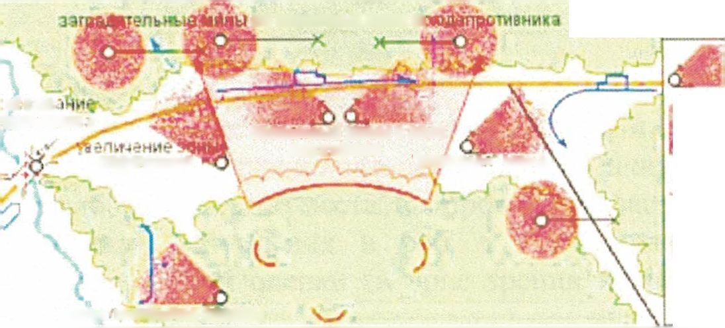
Применение минно-взрывных устройств
на вероятны* путях oi
При устройстве засады необходимо широко использовать отдельные мины и минно-взрывные заграждения. Их установка осуществляется строго в указанном командиром группы месте. Подрыв управляемых мин и фугасов разведчиками-минерами осуществляется по команде или сигналу командира группы, а при обнаружении их противником и самостоятельно. Наиболее эффективными минами при проведении засады являются мины направленного поражения типа МОН-50 (МОН-90), устанавливаемые в управляемом по проводам варианте или мины ОЗМ-72, устанавливаемые на растяжку (обрывной датчик), а также фугасы, управляемые по радио или проводам.
усггсоньС _ьознач.ми:-*
МОН-50 п»?»*»»
по г*О0ОДОМ
tf ! ыв ЮОНЛВНИК з
поражения
спарена* мины в кие поражения
'от сеч на- мина
О JW- • УС Т ЛИЭ t я
-8
Г* |ЗДйОуЛрА| Л«Мь4|,£
фугас
4 Лре*ГК*П»Г»СЛАЬ»е
Г д<м*:тги*пк>огигг**а
Мьы*4 микрмти* засады

Варианты применения минно-взрывных средств в засаде.
Мины направленного поражения следует устанавливать, прежде всего, на флангах засады (зоны поражения), а на растяжку - на путях вероятного отхода противника и вне зоны поражения огнем стрелкового оружия.
Для вывода из строя высокоскоростных автомобилей противника, рекомендуется устанавливать две- три мины МОН-50 (МОН-90) соединенных параллельной электрической цепью. Их сектора поражения должны создавать сплошную зону.
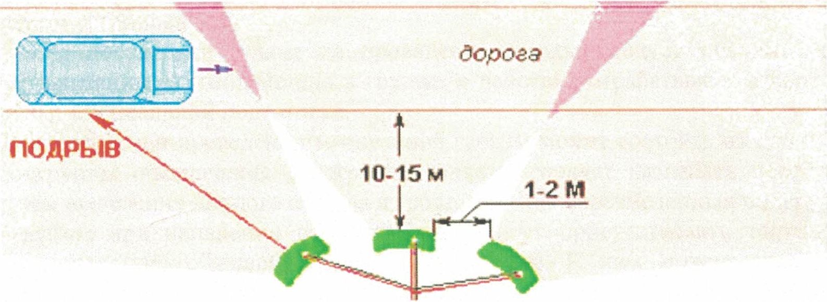

Установка мин МОН-50 для уничтожения противника в автомобиле.
Вы можете устанавливать мины и для прикрытия боевых порядков группы - на флангах и в тылу. Устанавливая мины, прикрывающие пути вашего отхода, следите за тем, чтобы при отходе или другом маневре самим не подорваться на них.
Ловушки (гранаты, мины разгрузочного действия) устанавливаются под тела погибших противников, так же минируются оставленные техника, вооружение и имущество противника. Мины - ловушки оказывают сильное психологическое воздействие на противника.
Подготовленная засада
Последовательность организации засады (вариант).
По прибытию в район засады проведите с группой тактическое ориентирование, назначьте три- четыре ориентира, указав дальность до них, укажите пункты сбора и маршруты выхода на них. Рекогносцировочная группа в составе подгруппы управления и командиров подгрупп выходят к дороге в районе предполагаемой засады для проведения рекогносцировки.
Командир группы с ЗКГ под прикрытием группы обеспечения лично подбирает и осматривает место проведения засады.
После чего лично выводит подгруппу обеспечения и наблюдателей на их позиции, где на местности ставит им задачи.
Подгруппа управления возвращается к оставшейся группе (подгруппам огневой и минирования), выводит их к месту проведения засады. Командир группы лично на месте ставит задачи подгруппам минирования и огневой.
Командир группы размещается в наиболее удобном для наблюдения и управления засадой месте, как правило, в центре боевого порядка группы.
Мгновенная засада
Особенностью мгновенной засады являются:
ограниченное время (до нескольких десятков секунд) на организацию засады включающую оценку обстановки, принятие решения и постановку задач подчиненным командиром группы ограничения в выборе удобного места для проведения засады или отсутствие такового высокая вероятность вступления в бой с превосходящими силами противника, из-за невозможности его более полной оценки (в поле зрения группы может попасть лишь часть сил противника)
В районе вероятной встречи с противником, для быстроты оценки обстановки и принятия решения, командир группы может выдвигаться в голове ядра (колоны главных сил группы) или в дозоре. Постановка задачи им на проведение «мгновенной засады», из-за дефицита времени, осуществляется в большинстве случаев по радио.
При постановке задачи по радио командир указывает:
данные о противнике (местонахождение и сведения об объекте проведения засады, направление и маршрут движения)
место в боевом порядке подгруппам, отдельным тройкам и расчетам оружия поддержки при наличии времени уточняет: сигнал открытия огня, порядок огневого поражения противника и места установки мин
Остальные пункты постановки задачи на проведение засады следует доводить перед боевым выходом при организации взаимодействия в группе, а действия отрабатывать в ходе практических занятий по тактико-специальной подготовке.
Боевой порядок группы при проведении мгновенной засады может состоять из одной-двух огневых подгрупп и подгруппы обеспечения. Подгруппу захвата, следует назначать после нападения на противника, путем выделения личного состава из состава выше перечисленных подгрупп.
В действиях группы при нападении на противника могут присутствовать тактические приемы присущие встречному бою общевойсковых подразделений. К ним можно отнести сковывание противника огнем с последующим его охватом или обходом частью сил группы для нанесения удара во фланг и тыл противника, а также маневр частью сил группы или бронегруппой для воспрепятствования отхода противника или подхода его резервов. В случае боестолкновения с превосходящим по силе противником или при подходе его значительных резервов вам следует не ввязываться в затяжной бой и отходить. Группа переходит к ведению оборонительного боя лишь при невозможности отхода.
В ходе практических занятий при подготовке группы к мгновенной засаде (внезапной встречи с противником) следует отрабатывать:
развертывание группы из походного (предбоевого) порядка в боевой порядок открытия огня и огневого поражения противника действия при досмотре местности и противника подгруппой захвата
порядок применения минно-взрывных средств при подготовке засады (при наличии времени на их установку) и при отходе (минировании и уничтожении захваченного вооружения и техники противника, прикрытию минами отхода группы при преследовании противником)
порядок отхода и возможные способы маневра группы для блокирования, отходящего (обходящего)противника и воспрепятствования его выхода во фланг и тыл засады, отвлечения
противника, преследующего группу, занятия выгодного рубежа для ведения оборонительного боя, прорыва из окружения, выхода из блокированного противником района сигналы управления и взаимодействия способы подсветки местности и целей
порядок и приемы эвакуации раненых и убитых разведчиков из-под огня противника и при
отходе
Обязанности разведчика при проведении засады
четко уяснить поставленную задачу и порядок действий
скрытно занять огневую позицию или место наблюдения тщательно его замаскировать внимательно следить за прилегающей к району засады местностью, сигналами наблюдателей и командира (старшего)
знать местонахождение подгрупп и наблюдателей, исключать ведение огня в их направлении по сигналу «Внимание» перевести оружие в готовность к немедленному открытию огня - снять оружие с предохранителя и навести в цель (четко определить цель для поражения в указанном секторе)
по сигналу «Огонь» немедленно открыть огонь: одновременное открытие прицельного огня всей группой - важнейшее условие успешного проведения засады
постоянно стремиться опередить противника первым выстрелом (очередью) жестко контролировать расход боеприпасов у себя и своих товарищей (подчиненных) немедленно прекращать огонь по установленному заранее сигналу или команде четко и быстро выполнить все команды старшего командира
действуя в группе захвата или обеспечивая её действия, присоединить к оружию полный магазин (пулеметную ленту) зарядить гранатомет, и находится в готовности немедленно открыть огонь по противнику
осуществлять отход только по команде (сигналу) старшего, в строго установленной последовательности, по указанному ранее маршруту отхода
после проведения засады стремиться как можно быстрее выйти на пункт сбора, обязательно соблюдая правила маскировки следов.
Установка минно-взрывных средств на маршруте отхода осуществляется только по указанию командира
немедленно докладывать старшему (командиру) о любых попытках противника обойти группу и выйти в тыл её боевых порядков, о подходе подразделений подкрепления, ранении (гибели) своих товарищей и др. экстренных случаях
в любую минуту быть готовым заменить старшего (командира) в случае его ранения или гибели.
ЗАКЛЮЧИТЕЛЬНАЯ ЧАСТЬ -10 МИН
- подвожу итоги отработки вопросов занятия, напомнив предварительно тему, цели и учебные вопросы, отработанные в ходе него;
- отмечаю положительную активность нескольких обучаемых, указываю имеющиеся недостатки;
- довожу задание на самостоятельную подготовку;
- объявляю оценки, полученные в ходе занятия.
Взвод в разведывательном поиске
СОДЕРЖАНИЕ
ВВЕДЕНИЕ.
УЧЕБНЫЕ ВОПРОСЫ:
- Задачи и объекты поиска.
- Состав, способы действия разведывательного взвода, назначенного для проведения поиска.
- План проведения поиска.
ЗАКЛЮЧЕНИЕ.
ЛИТЕРАТУРА:
- Руководство по боевому применению частей и подразделений войсковой разведки.
- Тактическая разведка. ВАФ.
- Боевой устав. Часть 3. стр.86.
- Гредасов "Подразделения в разведке".
- Разведка в обороне.
- Разведка в особых условиях.
- Организация и основы боевого применения разведывательных подразделений мотострелковых (танковых) частей и соединений. НВОКУ 1994 г. стр.16
ВВЕДЕНИЕ
Разведка является важнейшим видом боевого обеспечения, без которого успешное выполнение задач общевойскового боя невозможно.
Возросшее значение разведки как важнейшего мероприятия, обеспечивающего успешное применение всех новейших средств борьбы, вынуждает, как считают зарубежные специалисты, каждую из противоборствующих сторон предпринимать настойчивые усилия, чтобы помешать ведению разведки и осуществить активные контрразведывательные мероприятия. По их мнению, эффективность разведки противника может быть значительно снижена умелыми действиями, направленными на нейтрализацию или уничтожение ее сил и средств.
Возросшее значение разведки потребовало дальнейшего развития ее средств и совершенствования способов ведения.
Как вы знаете, основными способами ведения разведки являются:
- наблюдение;
- подслушивание;
- засада;
- налет;
- поиск;
- разведка боем;
На сегодняшней лекции мы рассмотрим один из наиболее сложных в организации способов разведки - поиск. Мы рассмотрим задачи и объекты поиска, состав и способы действий разведывательного взвода, назначенного для проведения поиска, содержание работы командира взвода по подготовке взвода к поиску и управление им в ходе его проведения, план проведения поиска, разрабатываемого штабом полка.
Первый учебный вопрос. ЗАДАЧИ И ОБЪЕКТЫ ПОИСКА.
Поиск - заключается в скрытом выдвижении подразделения (группы) к заранее намеченному и изученному объекту противника, во внезапном нападении на него, захвате пленных, документов, образцов вооружения, снаряжения и отходе в расположение своих войск.
Объектами поиска могут быть:
- одиночные военнослужащие
- небольшие группы (2-5 человек)
- расчеты огневых средств и техники на переднем крае или в ближайшей глубине его распоряжении.
Наиболее выгодным объектом для поиска является объект, расположенный изолированно, имеющий скрытые подступы, слабо прикрытий огнем противника с соседних участков.
Место проведения поиска по возможности выбирается там, где нет заграждений перед объектом поиска. При наличии заграждений проход в них проделывается, как правило, во время огневого налета взрывным способом или в ходе проведения поиска вручную.
Поиск организуется обычно в условиях непосредственного соприкосновения с противником по указанию или с разрешения командира дивизии (полка) и проводится преимущественно ночью и в других условиях ограниченной видимости.
Лучшим временем для проведения поиска является ночь. Она в наибольшей степени способствует скрытности и внезапности действий. Поиск может проводится и днем, особенно в ненастною погоду (сильный дождь, туман, снегопад) и в тех случаях, когда обстановка и местность позволяют разведчикам занять исходный пункт в непосредственной близости от объекта поиска или на удалении одного броска от него. Выгодным временем проведения поиска является также период рассвета и время сразу после захода солнца, когда бдительность несения боевой службы противником бывает ниже обычного.
Днем в хорошую погоду поиск может проводится при небольшом удалении объекта от переднего края обороны своих войск (100-150 м), при заблаговременном проделывании проходов в заграждениях противника и при всестороннем обеспечении действий подразделения проводящего поиск.

Второй учебный вопрос. Состав, способы действия разведывательного взвода,

назначенного для проведения поиска.
Подразделение (группа) для проведения поиска выделяется от дивизии, полка, батальона из состава разведывательных подразделений силой до взвода (группы специально подобранных солдат и сержантов), усиленного саперами со средствами разведки и разминирования. Из назначенного подразделения (группы) выделяются группы (подгруппы) захвата, разграждения и обеспечения.
Группа (подгруппа) захвата предназначена для захвата и доставки в расположение своих войск пленных, документов, образцов вооружения. В состав этой подгруппы включаются солдаты и сержанты, отлично владеющие приемами рукопашного боя, физически развитые, умеющие бесшумно нападать на противника и захватить его в плен.
Вооружаются они автоматами или пистолетами, ручными гранатами и ножами. Кроме того, они обеспечиваются веревками, тряпками (кляпами), мешком и запасным маскировочным костюмом. Количество личного состава группы захвата определяется в зависимости от характера объекта поиска и может доходить до половины всего состав подразделения.
Группа обеспечения предназначена для прикрытия и поддержки огнем действий группы захвата при обнаружении действий разведчиков противником. В нее назначается личный состав, отлично владеющий стрелковым оружием и умеющий метать гранаты на большое расстояние. В группу назначаются пулеметчики и автоматчики с под ствольными гранатометами и могут иметь, кроме того, ручные противотанковые гранатометы и дымовые шашки. В зависимости от обстановки, условий местности и состава подразделения (группы), проводящего поиск, групп обеспечения может быть две.
Подгруппа разграждения выполняет задачу по проделыванию, обозначению и прикрытию прохода в заграждениях противника. В нее входят саперы или подготовленные разведчики с миноискателями, щупами, ножницами для перерезания проволоки и другими приспособлениями. Проделывание проходов в наших заграждениях и их охрана в период проведения поиска осуществляются распоряжением командира полка силами подразделения на участке которого проводится поиск.
Весь личный состав подразделения при проведении поиска обеспечивается легким, удобным для действий обмундированием и маскировочными костюмами.
Для обеспечения поиска, его огневого прикрытия привлекаются:
- мотострелковое (танковое) подразделение, на участке которого проводится поиск;
- до артиллерийского дивизиона самоходных гаубиц;
- инженерно - саперное подразделение
- взвод (отделение) химической защиты для постановки дымовых завес;
- подразделения связи и др. подразделения.
Получив задачу на проведение поиска, командир взвода организует непрерывное наблюдение за объектом поиска и поведением противника:
- изучает местность в районе объекта нападения и определяет наиболее выгодные подступы
к нему;
- принимает решение;
- организует взаимодействие с поддерживающими огневыми средствами;
- проводит занятия с личным составом на местности, сходной с районом проведения поиска;
- ставит задачу личному составу;
- проверяет готовность к действиям.
Наблюдение за объектом поиска организуется и ведется в течение всего периода подготовки с двух - трех наблюдательных постов с использованием технических средств разведки. Для наблюдения привлекается весь личный состав, который участвует в проведении поиска, в первую очередь из группы захвата. В ходе наблюдения особое внимание обращается на режим деятельности объекта поиска и противника на соседних позициях ( сколько личного состава и в какое время находятся на позиции, сколько и где отдыхает; время и порядок смены, приема пищи);вооружение противника и система огня (какие участки местности и в каком секторе простреливаются огнем из стрелкового оружия, какие не простреливаются; где находятся и в какой мере прикрывают объект поиска огневые средства, расположенные на флангах и в ближайшей глубине); применение
противником приборов ночного видения и радиолокационных станций разведки наземных движущихся целей их местонахождение; наличие и характер инженерных сооружений (траншея, отдельный окоп, ход сообщения, наличие перекрытий, расположение укрытий для личного состава); наличие заграждений и степень их прикрытия огнем; возможная помощь противника объекту поиска в момент нападения на него.
Во время наблюдения за объектом поиска выбираются и внимательно изучаются пути выдвижения к нему и возвращения в расположение своих войск после выполнения задачи. Они по возможности должны быть наиболее короткими и укрытыми от наблюдения со стороны противника.
Параллельно осуществляется подготовка и тренировка выделенных групп. Тренировка личного состава проводится в тылу наших войск в обстановке близкой к реальной. На участке местности, сходной с той, где предстоит проводить поиск, обозначаются объект поиска, позиции противника, его заграждения, огневые средства и другие элементы. Тренировка проводится в дневное и ночное время. Детально отрабатываются все действия подразделения (группы), проводящего поиск, и поддерживающих его огневых средств. Командир подразделения (группы) обязан твердо уяснить, по каким участкам подготовлен огонь, сигналы его вызова и прекращения. При подготовке поиска на участке его проведения огнем танков, артиллерии и ударами авиации во время огневого поражения противника уничтожаются выявленные средства разведки и огневые средства.
После осуществления всего комплекса мероприятий по подготовке к проведению поиска командир взвода проверяет готовность личного состава к выполнению поставленной задачи, выводит взвод (группу) в исходное положение, которое назначается на переднем крае сих войск, и отдает боевой приказ.
При проведении поиска в назначенное время или по сигналу подразделение (группа) выдвигается в нейтральную полосу. Движение совершается бесшумно, как правило, ползком (удаление разведчиков друг от друга 1 -2 м), с соблюдением строжайшей дисциплины и мер звуковой и световой маскировки. Направление движения выдерживается по заранее намеченным и видимым в темноте ориентирам или по азимуту. Во время движения разведчики делают короткие остановки, прислушиваются, ведут наблюдение за действиями противника и объектом поиска.
Во время освещения противником местности подразделение (группа) на просматриваемых участках должны немедленно прекратить движение, залечь и не шевелиться. Движение к объекту поиска можно продолжать лишь после прекращения освещения.
Если во время выдвижения к объекту поиска противник откроет огонь, это еще не означает, что он обнаружил разведчиков. Нужно некоторое время выждать, определить, откуда ведется огонь и по какому району и в соответствии с обстановкой продолжать выполнение поставленной задачи. Ведение противником не прицельного огня - выгодный момент для сближения с объектом поиска.
Порядок движения подразделения (группы) из исходного пункта может быть различным. Обычно вначале для проделывания проходов в заграждениях противника выдвигаются саперы с двумя-тремя разведчиками для прикрытия их действий. Если заграждения противника находятся на незначительном удалении от переднего края обороны наших войск, то подразделение (группа) в это время находится в исходном пункте в готовности при необходимости прикрыть группу (подгруппу) разграждения огнем. Движение из исходного пункта начинается после получения сигнала о готовности прохода в заграждениях. При этом первой выдвигается группа (подгруппа) обеспечения, а за ней группа (подгруппа) захвата.
Если заграждения противника находятся на значительном удалении, то порядок выдвижения может быть следующим: группа (подгруппа) обеспечения в полном составе или ее часть, группа (подгруппа) разграждения, остальная часть группы (подгруппы) обеспечения, группа (подгруппа) захвата.
С выходом к заграждениям противника группа (подгруппа) обеспечения, двигавшаяся первой, развертывается и обеспечивает проделывание прохода саперами. Остальной состав подразделения (группы) находится на некотором удалении от заграждений противника в готовности поддержать действия групп (подгрупп) обеспечения и разграждения.
Саперы, достигнув минно-взрывных заграждений противника, с помощью щупов и миноискателей обнаруживают и обезвреживают мины, а также обозначают границы прохода чернобелой лентой и другими видимыми в темноте средствами. Проволочные заграждения они тщательно обследуют и проверяют наличие на них или вблизи каких-либо звукосигнальных приспособлений, мин натяжного действия и других сигнальных устройств. При обнаружении таких приспособлений снимают их и приступают к проделыванию прохода. Проделав проход в заграждениях противника, саперы пропускают через него подразделение (группу), а сами остаются на месте для охраны прохода, располагаясь по одну или обе стороны от него.
Первой через проход в заграждениях противника обычно выдвигается группа (подгруппа) обеспечения, которая затем занимает указанные ей позиции в готовности при крыть огнем действия группы (подгруппы) захвата. Командир подразделения (группы) выдвигается к объекту поиска обычно с группой (подгруппой) захвата и лично руководит ее действиями.
Нападение на объект производится сразу же после того, как группа (подгруппа) захвата приблизится к нему на расстояние одного короткого броска. Приближаться к объекту поиска необходимо с наветренной стороны. Нападение на объект поиска производится с одной или одновременно с двух сторон. Во всех случаях на объект выгоднее нападать с тыла или фланга. При выборе момента для нападения длительное нахождение группы (подгруппы) захвата вблизи объекта недопустимо. Это может привести к ее обнаружению и срыву поиска.
Наиболее удобными моментами для нападения на противника являются: на часового (наблюдателя) - когда он обращен спиной к нападающим или отвернулся в другую сторону, а также во время выполнения им каких-либо работ; на расчет огневого средства - во время перезаряжания оружия, ведения огня или разговора солдат между собой; на расчет командно-штабной машины и офицеров - после выхода их из освещенного помещения; на пост освещения (сигнальщика) - когда выпущенная им ракета погаснет; на группу солдат - когда они заняты работой или во время приема пищи.
Бросок для нападения на объект производится по сигналу командира подразделения (группы) внезапно, смело и как правило без выстрелов. Действия разведчиков должны быть настолько стремительными, чтобы противник при нападении на него был ошеломлен и не мог оказать нападающим серьезного сопротивления. Если во время захвата в плен одиночного офицера (солдата) противника он будет оказывать сопротивление, то его следует оглушить сильным ударом, а затем обезоружить, связать и вставить ему в рот кляп. При нападении на нескольких солдат или офицеров противника следует заранее определить, кого из них нужно уничтожить, а кого захватить в плен. Противник уничтожается огнем из бесшумного оружия, ударами штыком, прикладом или ножом. Группа (подгруппа) захвата должна действовать быстро, чтобы не дать возможности противнику оказать помощь объекту на который произведено нападение.
Во время нападения на объект группа (подгруппа) обеспечения находиться на своих позициях в готовности поддержать действия группы (подгруппы) захвата огнем, не допустить оказания помощи объекту поиска или воспрепятствовать уничтожению подразделения (группы) в целом.
Если противник обнаружил подразделение (группу) во время выдвижения к объекту или, когда бесшумное нападение на объект произвести не представляется возможным (при высокой бдительности противника, интенсивном освещении подступов к объекту, при проведении поиска днем), командир подразделения (группы) вызывает огонь поддерживающих огневых средств и под прикрытием их огня и огня группы (подгруппы) обеспечения производит нападение.
После выполнения задачи подразделение (группа) отходит в расположение своих войск. Порядок отхода зависит от обстановки, сложившейся во время нападения на объект. Если подразделение (группа) не обнаружено противником, отход осуществляется скрытно, без шума и с соблюдением мер маскировки. Первой отходит группа (подгруппа)захвата с пленными, документами и образцами вооружения. Группа (подгруппа) обеспечения продолжает оставаться на своих позициях в готовности отразить попытки противника помешать отходу группы (подгруппы) захвата.
После того как группа (подгруппа) захвата пройдет проход в заграждениях противника, начинает отходить группа (подгруппа) обеспечения, которая после преодоления прохода изготавливается к бою и обеспечивает отход группы (подгруппы) разграждения. Вместе с группой (подгруппой) обеспечения отходит командир подразделения (группы).
В случае если разведчики будут обнаружены в момент нападения на объект, отход совершается под прикрытием огня группы (подгруппы) обеспечения и поддерживающих средств. Сигналы вызова огня подает командир подразделения (группы). Отход в этих случаях может прикрываться дымами.
При отходе подразделения (группы) с боем - первой из расположения противника отходит группа (подгруппа) захвата с пленными, документами и образцами вооружения. После преодоления ею прохода в заграждениях противника два-три разведчика конвоируют пленного, а весь остальной личный состав подразделения (группы) уничтожает огнем и гранатами преследующего противника. Командир подразделения (группы) лично руководит боем.
Если противник не принимает попытки преследовать разведчиков, а его огневые средства подавлены, подразделение (группа) может отходить всем составом одновременно.
Разведчики, раненные или погибшие в ходе поиска, обязательно выносятся в расположение своих войск.
Поиск в светлое время суток обычно проводится под прикрытием огня артиллерии и других огневых средств, а при благоприятных метеорологических условиях действия разведчиков могут прикрываться дымами. Перед нападением группы (подгруппы) захвата на объект артиллерия наносит огневой налет по объекту поиска и соседним с ним огневым средствам. С переносом огня группа (подгруппа) захвата стремительно нападает на объект поиска и выполняет поставленную задачу. Группа (подгруппа) обеспечения выполняет свою задачу обычно из расположения своих войск.
Приводимый ниже пример не исчерпывает всех вопросов, связанных с организацией поиска и действиями разведчиков, но представляют известный с точки зрения обмена опытом.
Ночной поиск в районе юго-западнее Дмитриевки.
Разведывательная группа в составе двух взводов разведывательной роты Н-ской гвардейской бригады стрелковой дивизии под командованием лейтенанта Шахова имела задачу провести ночной поиск и захватить "языка" в районе юго-западнее Дмитриевки (Таганрогское направление). Подготовка к действиям началась за трое суток. Объектом для нападения был выбран командный пункт командира немецкой роты, находившийся в 500-600 м от переднего края обороны противника, в тылу его боевых порядков.
Пути подхода к объекту, сам объект и противник на переднем крае обороны тщательно изучались всеми участниками поиска. Особое внимание было уделено выбору наиболее удобного момента для совершения поиска. В процессе подготовки к поиску офицеры и разведчики, участвовавшие в нем, практиковались в бесшумном движении ночью и преодолении препятствий.
На занятиях разведчики тренировались:
- в выходе в исходное положение,
- в движении к пункту сосредоточения (по группам),
- в движении к рубежам накапливания и в занятии назначенных рубежей,
- в занятии каждой группой своей позиции,
- в действиях группы захвата (бросок в атаку, траншейный бой, захват пленного и отход),
- в действиях группы прикрытия (в случае контратаки противника),
- в эвакуации раненных и убитых,
- в отходе на передний край своей обороны.
Занятия проводились на местности как днем, так и ночью. По окончании их был проведен тренировочный поиск, разведчики достигли проволочных заграждений перед передним краем обороны противника, после чего были отведены в исходное положение.
На основании всех данных, полученных путем наблюдения за избранным объектом поиска, был разработан детальный план и схема ночного поиска, в плане предусматривалось: время действий группы захвата и прикрытия, огневое взаимодействие, время открытия огня поддерживающих средств и динамике операции. С этим планом и схемой тщательно ознакомились все участники операции, после чего им были поставлены конкретные задачи. На подготовку и организацию поиска затратили три дня. За это время, кроме наблюдений и подготовительных занятий, была организованна тщательная разведка маршрута, определено удобное место для переправы через реку Миус, установлен характер инженерных заграждений противника.
29 марта в 21.00 разведывательная группа переправилась через р. Миус и приступила к выполнению задачи. Умело и бесшумно продвигаясь к переднему краю противника, обеспечивая себя на случай столкновения с засадой и подразделениями охранения, разведчики перешли передний край обороны противника незамеченными. На линии переднего края вражеской обороны один взвод развернулся и занял оборону, пропустив через себя второй взвод. В дальнейшем первый взвод следовал за вторым на расстоянии, допускающем зрительную связь. В это время наша пехота вела огонь по флангам прохода в обороне противника.
У самого объекта нападения разведчики были остановлены окликом часового. Чтобы не дать противнику времени опомниться от неожиданности, разведчики бросились в атаку. Противник был застигнут в врасплох. В его блиндаж и траншею полетели ручные гранаты. В результате атаки было уничтожено до 20 солдат, разгромлен КП роты,
захвачен в плен один солдат, пулемет.
Противник был выбит так же и из второй линии траншей на участке 200-300 м.
Успех операции был обеспечен благодаря тщательной подготовки поиска, умелой организацией взаимодействия с поддерживающими средствами и хорошему усвоению личным составом разведывательной группы своих задач и обязанностей.
Данный пример характерен тем, что объект для нападения был избран в глубине обороны противника (до 600 м), причем этот объект представлен собой не простой блиндаж, а командный пункт роты.

Проведение поиска в особых условиях.
- Особенности проведения поиска в горах и горно-лесистой местности.
Особенностями организации поиска в горах являются целесообразность их проведения в период вечерних (утренних) сумерек, неплотного тумана или даже днем реже ночью необходимость более длительной и более тщательной подготовки личного состава, а также проведение поисков более мелкими по составу разведывательными группами, чем в обычных условиях. Опыт Великой Отечественной войны, войны в республике Афганистан, Чеченского конфликта свидетельствуют, что поиски в горах, проводимые в темное время суток, часто не дают ожидаемых результатов. Это объясняется тем, что ночи в горах темнее, чем на равнине, а сложность ориентирования и резкая пересеченность местности затрудняет ночной выход к объекту поиска. С другой стороны, закрытая резко пересеченная местность с большим количеством скрытых подступов к объекту поиска, а также значительные промежутки в боевых порядках противника позволяют даже днем скрытно выдвигаться и внезапно осуществлять нападение на выбранный объект поиска.
Подготовка поиска в горных условиях требует большего времени, так как необходим весьма тщательный выбор объекта поиска и маршрута выдвижения к нему, детальное изучение подступов к объекту и характера препятствий на пути движения разведывательной группы.
При выдвижении следует использовать труднопроходимые участки местности для выхода в тыл объекту поиска и избегать движения по горным дорогам и тропам, чтобы не попасть в подготовленную противником засаду.
Нападать на объект поиска лучше всего сверху вниз. Это позволяет стремительно атаковать противника при меньшем физическом напряжении. Нападать на объект следует с тыла и по труднодоступному направлению, где противник менее бдителен и где легче достичь скрытности и внезапности действий.
- Особенности проведения поиска в лесисто-болотистой местности.
В лесисто-болотистой местности часто применяется поиск без средств огневого обеспечения. Выделенное подразделение вооружается автоматами, ручными пулеметами и ручными гранатами. Лес позволяет незаметно подойти к объекту и внезапно на него напасть. Опыт боевых действий показывает, что для успешного проведения поиска без огневого обеспечения необходимо хорошее знание района предстоящих действий, умелый выбор объекта и его изучение (режим огня, поведение и точное место), тщательная подготовка небольшой (пять-восемь человек) группы, умелый выбор времени (ненастье, ветер, дождь, снег).
- Особенности проведения поиска в пустынных районах.
В пустынных районах поиск проводится обычно ночью, на рассвете или в период коротких вечерних сумерек, когда спадает жара.
Трудность ведения поиска состоит не только в том, что открытая местность и поднимаемая при пере ползании пыль крайне затрудняет выдвижение разведчиков к объекту поиска, но и в том, что поиск связан с длительным пребыванием разведчиков под обжигающими лучами солнца. Если учесть еще физическую и моральную нагрузку, то станет ясно, что даже натренированные разведчики в таких условиях могут получить тепловой удар, потерять способность не только выполнить задачу, но и двигаться в целях оказания помощи и самопомощи.
Проведение поиска в дневное время возможно лишь в осенне-зимний период, когда поверхность грунта не накаляется так, как в летние месяцы, а температура воздуха колеблется в пределах 25-30 градусов по Цельсию. При этом экипировка личного состава, их вооружение по своей цветовой гамме должны сливаться с фоном местности. Огневое обеспечение поиска организуется с таким расчетом, чтобы уничтожить и подавить цели, расположенные вблизи объекта поиска.
Действия ночью организуется обычным порядком. Трудность составляет выбор ориентиров, способствующих выходу к объекту нападения. Но в пустынных районах небо большую часть года не закрыто облаками и ориентироваться можно по звездам, а направление выдвижения по компасу. Следовательно, поиск в пустынных районах, как правило, проводятся ночью.
- Особенности проведения поиска в городе.
Поиск в городе проводить сложнее, чем на равнине или среднепересеченной местности. Выбор путей для подхода к объекту поиска и обзор в городе часто ограничен. Большое количество развалин, железобетонный лом и битое стекло затрудняет бесшумное передвижение разведчиков. Проведение поиска осложняется и тем, что противник минирует все заграждения, оплетает их колючей проволокой, устраивает подвесные взрывные устройства и устанавливает всевозможные часто малозаметные средства сигнализации. Поэтому организация и подготовка поиска в городе должны проводиться с особой тщательностью.
Поиск в городе чаще всего проводится небольшой по составу группой. В условиях города более крупному подразделению труднее достичь скрытности и внезапности действий. Для поиска выбирается объект, расположенный как можно ближе к нашему переднему краю, в развалинах, отдельных постройках и вне построек. При этом учитываются свойства местности и местных предметов, наличие скрытых подступов к объекту, возможность поддержки действий подразделения (группы) огнем передовых подразделений наших войск, а также огнем артиллерии и минометов.
Лучшими проходами к объекту являются те, которые проходят под зданиями, а также проходы и проломы в стенах зданий и заборах, тоннели метро, канализационные сети, проходные дворы, галереи и узкие проходы между домами.
В целях обеспечения действий группы в поиске назначаются артиллерийские и минометные подразделения, в том числе и установленные для стрельбы прямой наводкой.
Для проведения тренировочных занятий на местности выбирается группа домов или отдельный дом, подобно тем, в которых предстоит действовать. Если времени достаточно, объект поиска воспроизводится полностью, имитируя не огневые средства, препятствия и заграждения противника, которые могут оказать влияние, на проведение поиска.
Каждому разведчику необходимо перед поиском пройти дополнительную подготовку по метанию гранат в окна зданий, амбразуры и щели, стрельбище из автомата из всех положений, бесшумному пере ползанию через мощеные улицы, завалы и развалины зданий.
Когда объектом нападения является противник, находящийся в доме, то врываться в здание сразу всем подразделением не следует. Часть разведчиков с назначенным старшим остается у дома. Им обычно ставиться задача вовремя предупредить разведчиков, находящихся в доме, об опасности или отразить нападение на группу. По указанию старшего эти солдаты занимают места откуда можно вести огонь вдоль прилегающих улиц, перекрестков, по окнам соседних домов, а также по выходам дома и окнам нижнего этажа, где залег противник.
- Особенности проведения поиска при обороне водной преграды
Поиск через водную преграду проводится группой специально подобранных солдат и сержантов, умеющих хорошо и бесшумно плавать в обмундировании и с оружием, бесшумно грести и управлять лодкой (плотом), пользоваться легким водолазным снаряжением, а также оказать помощь утопающим и буксировать на воде раненых (убитых) и пленных.
Успех поиска зависит прежде всего прежде от скрытности преодоления водной преграды, внезапности нападения на противника и надежности огневого прикрытия отхода. Исходя из этого при организации поиска выделяется такое количество огневых средств, которое необходимо для надежного подавления противника в случае отхода группы с боем, и назначаются дежурные переправочные средства для оказания немедленной помощи разведчикам в случае необходимости.
В зависимости от характера водной преграды, расположения объекта поиска и наличия переправочных средств группа может переправляться через водную преграду вплавь, на табельных и подручных средствах, вброд или по дну водной преграды. Место для переправы выбирается с таким расчетом, чтобы группа могла быстро и незаметно для противника достичь противоположного берега, скрытно выйти на него и кратчайшим путем подойти к объекту поиска. При этом прежде всего намечается место высадки (если переправа осуществляется на плавающих средствах) или выхода разведчиков из воды на противоположном берегу, а затем в зависимости от характера реки - место отвала (входа) на своем берегу.
При наличии надводных и подводных заграждений проходы в них проделываются и обозначаются заблаговременно по распоряжению начальника, организующего поиск. Объект поиска изучается в том же порядке, что и в обычных условиях.
Порядок переправы группы на противоположный берег может быть различным. Обычно первыми переправляются саперы для проделывания проходов в заграждениях на противоположном берегу и два-три разведчика для прикрытия их действий, за ними - остальной состав группы. Если река неширокая, а объект поиска расположен недалеко от уреза воды и хорошо наблюдаем с нашего берега, подгруппа обеспечения на противоположный берег не переправляется.
Во время переправы через водную преграду разведчики должны быть особенно осторожны. При переправе вброд или под водой входить в воду и выходить из нее надо медленно, чтобы не обнаружить себя по шуму воды. При переправе на плавающих средствах весла следует обматывать тряпками, уключины смазывать или во время переправы смачивать водой, грести тихо, без всплесков. В месте высадки на берегу противника водолазное снаряжение снимается, а лодки (плоты) маскируются. Для их охраны выделяются два-три разведчика.
Когда разведчики переправляются на противоположный берег под водой, для доставки пленных, своих раненых и убитых в расположение наших подразделений могут использоваться различные средства (бревна, фашины, имеющиеся на стороне противника, спасательные жилеты, автомобильные камеры, надувные лодки), буксируемые разведчиками на свой берег. Если ширина реки небольшая, то разведчики могут за собой перетянуть канат (веревку, тросик), с помощью которого в последующем перетаскивается лодка (плот).
Выдвижение к объекту поиска, нападение на него, захват пленных и отход осуществляется примерно в таком же порядке, как и в обычных условиях.
Возвращение разведчиков на свой берег осуществляется в зависимости от обстановки, сложившейся после нападения на объект поиска. Переправа может быть осуществлена скрытно или под прикрытием выделенных огневых средств и подразделений, расположенных в районе проведения поиска.

План
Проведения занятий
Тема: «Ведение подразделением специального назначения разведки различными способами». «Взвод в налете».

Цели:
- Ознакомить личный состав способами ведения разведки
- Научить практическим навыкам ведение разведки различными способами
- Воспитывать обучаемых чувство уверенности в своих действиях
Время: 4 часа Место: Тактическое поле
Метод: рассказ, практическое занятие

Учебные вопросы
- Выход группы к объекту налета. Организация наблюдения за объектом.
- Оценка обстановки, принятие решения и отдача приказа на налет.
- Выдвижение на исходные позиции и нападение на объект. Уничтожение живой силы и техники. Захват пленных и документов.
- Отход. Маскировка следов и направления отходов.
Литература
- Учебник «Тактическая разведка».

Материальное обеспечение:
Вооружение, экипировка штатная, радиостанции, приборы наблюдения, р\с Р 168, «эрика»-3 шт., GPS, компас, МПЛ
ВВОДНАЯ ЧАСТЬ: - 10 мин.
Проверяю наличие личного состава, готовность к занятиям, учебно-материальную базу, задействованную для занятий.
Довожу тему занятия, цели, учебные вопросы

ВВЕДЕНИЕ
Налет - заключается во внезапном нападении на заранее выбранный (назначенный) объект незаконного вооруженного формирования (противника) в целях захвата преступников (пленных), документов, образцов вооружения и боевой техники, а также для уничтожения (вывода из строя) важных объектов.
Налету предшествует тщательная разведка, в результате которой устанавливается расположение объекта;
- состав, вооружение и характер действий незаконного вооруженного формирования (противника) на нем;
- скрытные подступы к объекту и направление (место), обеспечивающее наибольшую внезапность нападения;
- наличие препятствий и заграждений на подступах к объекту;
- направление (район), откуда незаконные вооруженные формирования (противник) могут оказать помощь объекту, какими силами и средствами;
- пути отхода.
Способами действий при налете могут быть внезапное бесшумное нападение или нападение после огневого подавления незаконного вооруженного формирования (противника).
При совершении налета разведывательный орган может поддерживаться огнем артиллерии, броне группами и боевыми вертолетами.
Налет может также осуществляться с воздуха и включать: подавление незаконных вооруженных формирований (противника) огнем боевых вертолетов; высадку группы для захвата преступников (пленных), документов, образцов вооружения или уничтожения (вывода из строя) объекта; посадку на вертолет и отход.
Боевой порядок при налете:
- подгруппы нападения
- подгруппа уничтожения (вывода из строя)
- подгруппа захвата
- подгруппа обеспечения
- Выход группы к объекту налета. Организация наблюдения за объектом.
В любых условиях обстановки прежде чем совершить налет, командир группы должен организовать наблюдение за объектом.
До разведки объекта производится лично командиром группы с привлечением необходимого количества разведчиков. При этом должно быть установлено:
- точное расположение объекта;
- силы, состав и вооружение противника на объекте;
- режим на объекте, система его охраны и обороны;
- наличие и расположение минно-взрывных и других заграждений и препятствий при подходе к объекту и в его расположении;
- скрытые подходы к объекту и маршруты отхода после выполнения задачи;
- ближайшие места дислокации войск (гарнизоны) противника, вероятные маршруты и время их подхода.
Оценка обстановки, принятие решения и отдача приказа на налет.
Задача командиру РГ на проведение налета может быть поставлена:
- в своем тылу еще до вывода в район выполнения задачи;
- в районе боевых действий (по радио);
- в некоторых случаях командир РГ, находясь в тылу противника, может принять решение на налет самостоятельно, поставив об этом в известность командование до или после проведения налета.
Вариант последовательности и содержания работы командира РГ при нахождении группы в тылу противника и получении задачи на налет по средствам радиосвязи может быть следующим:
- уяснение полученной задачи;
- определение мероприятий, которые необходимо провести немедленно;
- расчет времени;
- отдача предварительных распоряжений;
- оценка обстановки;
- принятие решения;
- отдача боевого приказа;
- организация взаимодействия.

Уясняя полученную задачу, командир РГ должен понять ее содержание:
- на какой объект;
- с какими целями;
- и к какому сроку совершить налет.
При определении мероприятий, которые необходимо провести немедленно, командир группы учитывает, в каком состоянии находится группа (на пункте сбора, на дневке, после выполнения или перед выполнением какого-либо мероприятия и т.д.);
- учитывает наличие и состояние вооружения, боеприпасов, необходимость и возможность их пополнения;
-наличие раненных, больных и т.д.
При расчете времени командир группы должен вьщелить время на:
- свою непосредственную работу (принятие решения, отдачу боевого приказа и организацию взаимодействия);
- на практические действия по организации налета (выход к объекту, его до разведки);
- на подготовку личного состава к налету.
При отдачи предварительных распоряжений командир РГ указывает, как правило, те мероприятия, которые необходимо провести немедленно в целях быстрейшего и организованного выполнения боевой задачи (подготовка вооружения, снаряжения МВС), указания по изъятию запасов материальных средств из тайника и т.д.).
- Оценка обстановки, принятие решения и отдача приказа на налет.
Получив задачу, командир группы уясняет ее, определяет мероприятия, которые необходимо провести немедленно, отдает предварительные распоряжения, оценивает обстановку, принимает решение и ставит задачу группе.

Оценка обстановки заключается:
- в оценке противника;
- своего подразделения;
- местности;
-времени года, суток.
Оценив обстановку, командир группы принимает решение, в котором определяет:
- цели налета, силы и средства, необходимые для его проведения;
- время и момент нападения на объект;
- на чем сосредоточить основные усилия при проведении налета;
- построение боевого порядка, состав и задачи подгрупп;
- способы и порядок действий при подходе к объекту;
- порядок уничтожения живой силы, боевой техники и материальных средств противника, захвата пленных, документов, образцов вооружения и боевой техники;
- порядок выноса убитых и эвакуация раненных;
- порядок и маршруты отхода, пункты сбора после выполнения задачи и время их работы;
- порядок организации и поддержания связи, сигналы управления;
- свое место и место заместителя.
После принятия решения командир группы отдает боевой приказ личному составу группы, в
котором указывает:
- сведения о противнике на объекте, наличие, состав ближайших гарнизонов и возможный характер их действий;
- задача РГ и срок ее выполнения;
- состав и задача подгрупп, их вооружение;
- порядок уничтожения живой силы, техники и захвата пленных, документов, образцов вооружения и техники;
- порядок и маршруты отхода, пункты сбора после выполнения задачи и время их работы;
- порядок эвакуации раненных и выноса убитых;
- сигналы управления;
- свое место и место заместителя.
Отдав боевой приказ, командир РГ организует взаимодействие с целью уточнения вариантов действий подгрупп в различных условиях обстановки. При этом особое внимание должно быть уделено вопросам обеспечения действий подгруппы захвата, эвакуации раненных и выносу убитых.
- Выдвижение на исходные позиции и нападение на объект. Уничтожение живой силы и техники. Захват пленных и документов.
После отдачи боевого приказа личный состав РСпН бесшумно и скрытно выдвигается как можно ближе к объекту налета. Разведчики, выделенные для уничтожения охраны на объекте, выдвигаются заранее и располагаются в удобных для нападения местах. Подгруппа обеспечения занимает указанную ей позицию и изготавливается для ведения огня, в направлении наиболее вероятного появления противника. В зависимости от характера местности и других условий обстановки, она может сменить огневую позицию на удалении от нескольких десятков до нескольких сот метров от подгруппы нападения и находится в постоянной готовности к немедленному открытию огня.
Подгруппа нападения занимает исходное положение для броска как можно ближе к объекту за естественными укрытиями.
Подгруппа захвата занимает место за подгруппой нападения.
В установленное время командир группы дает сигнал на начало действий (на налет).

При этом действия подгрупп могут быть следующими:
- подгруппа нападения:
бесшумно уничтожает охрану, проникает на объект и блокирует помещения, где находится личный состав охраны и обслуживания. В случае обнаружения противником подгруппа нападения действует смело и решительно, огнем из стрелкового оружия и ручными гранатами уничтожает личный состав охраны, внося панику в действия противника и обеспечивает действия подгруппы захвата; после выполнения задач подгруппой захвата, подгруппа нападения отходит на пункт сбора;
- подгруппа захвата:

продвигается вслед за подгруппой нападения, захватывает пленных, документы, образцы вооружения;
и
l:
- путем установки мин и зарядов ВВ готовит элементы объекта к подрыву. В случае сопротивления противника личный состав группы всеми имеющимися средствами наносит как можно больший ущерб объекту противника, после чего покидает объект и отходит на пункт сбора;
- подгруппа обеспечения:
обеспечивает действия подгрупп нападения и захвата, не допускает противника к объекту извне, после выполнения ими задач, в случае преследования противником, прикрывает их отход. На пути отхода может установить МВЗ и устраивать засады.
- Отход. Маскировка следов и направления отходов.
Отход основного состава РГ совершается в более быстром темпе, с маскировкой следов отхода. Командир группы должен стремиться в короткий срок отойти от объекта налета на максимальное удаление, имея в виду, что противник, после нападения, как правило, организует преследование.
Для сбора РГ целесообразно назначить основной пункт сбора на удалении 5 - 10 км от объекта налета, а запасной - на таком же удалении от основного. Могут назначаться насколько запасных пунктов сбора.

ЗАКЛЮЧЕНИЕ
В современных условиях налет найдет самое широкое применение при действиях разведывательных групп в тылу противника. По сравнению с другими способами действий групп налет имеет ряд преимуществ: позволяет скрытно подойти к противнику, нападать там, где он не ожидает и используя внезапные действия огнем с близкого расстояния, лишить противника возможности оказать организованное сопротивление.
Анализ деятельности противника по защите объектов и действий войск, показывает, что эти мероприятия являются составной частью боевых действий войск. Возможности войск противника по закрытию утечки информации, его мероприятия по противодействию нашей разведке, как показывают проведенные исследования, весьма высоки.
В этих условиях деятельность нашей разведки по проведению поиска будет успешной лишь в том случае, когда она будет хорошо организована и подготовлена, тщательно и всесторонне обеспечена, разведывательный взвод в целом и его группы будут действовать грамотно и дерзко, проявлять разумную инициативу и решительность, а их личный состав обладать высоким уровнем профессиональной подготовки, моральной и психологической стойкостью, физической выносливостью. Эффективно использовать боевые возможности разведывательных подразделений, их штатного вооружения и технических средств, а также приданных и поддерживающих подразделений родов войск и специальных войск.

План
Проведения занятий

Тема : «Забазирование взвода (разведывательной группы)». Цели:
- Разобрать с личным составом обучаемых порядок организации забазирование, цели, задачи и способы обустройства временных баз;
- Выполнить практически оборудование элементов временной базы.
- Воспитывать у личного состава морально-психологические качества при выполнении служебнобоевых задач.
Вид занятия: практическое.
Время: 10 часов.

Место проведения: территория, прилегающая к учебному центру.
Метод: рассказ, объяснение, практические действия.

Учебно-материальное обеспечение:

а) Литература:

б) Материально-техническое обеспечение:
- экипировка для проведения занятий по ТСП;
- сумка командирская (укомплектованная) - 100%;
- форма одежды № 4 полевая;
- компас - на каждого;
- карта масштаба 1:100000 - 1 шт.;
- список взвода - 1 шт.;
- плащ-палатка - 15 шт.;
- МПЛ - на каждого;
- нож - на каждого.
- Организация занятия 10 мин.
- Основная часть 500 мин.

Учебные вопросы: 1 .Порядок работы командира взвода (разведывательной группы) по организации забазирования.
- Выбор места забазирования, требования, предъявляемые к нему.
- Организация охранения и маскировки.
- Порядок поддержания связи внутри взвода (разведывательной группы).
- Применение разведывательно-сигнализационной аппаратуры, устройство минно-взрывных заграждений при забазировании.
- Выход взвода (РГ) с места забазирования для выполнения задачи, порядок возвращения к месту забазирования.
Действия подразделения (РГ) при обнаружении места забазирования противником. Организация отхода подразделения (РГ) с места забазирования в точку сбора в условиях соприкосновения с противником.
- Заключительная часть 10 мин.

Ход занятия.
Вводная часть - 10 мин.
- принимаю доклад о готовности взвода к занятию;
- проверяю наличие личного состава, внешний вид обучаемых, наличие учебно-материальной базы;
—1
L_
L-
U
Ц
l;
L
l:
l:
d
l:
l:
l:
l
l:
l:
l:
l
I ■
- осматриваю оружие;
- объявляю тему, учебные вопросы и порядок их отработки;
- довожу актуальность данной темы на современном этапе выполнения служебно-боевых задач подразделениями сил специального назначения.
Учебный материал:
Забазирование - заранее подготовленное укрытие подразделения специального назначения на территории, которую в последующем могут занять незаконные вооруженные формирования.
Систему базирования разведывательных групп в тылу противника составляют базы различного назначения: основные, запасные и временные. В тех случаях, когда группа в течение одной ночи не успевает выйти на базу, назначается район дневки. Район базирования и места баз, порядок их оборудования и занятия могут назначаться группе командованием в период подготовки к действиям в тылу противника, либо определяться командиром группы самостоятельно с последующим докладом.
Забазирование группы производится заблаговременно в районах действия незаконных вооруженных формирований с целью исключить внезапность действий со стороны противника и обеспечить командование необходимыми данными при проведении специальных операций.
Район забазирования должен обеспечить жизнедеятельность и выполнение задач развед.
группе.
Систему базирования развед. групп в тылу противника составляют базы различного назначения: основные, запасные и временные. В тех случаях, когда группа в течение одной ночи не успевает выйти на базу, назначается район дневки.
Основная база - предназначается для длительного пребывания на ней развед. группы (по возможности на весь период выполнения задачи).
Запасная база - это заранее подготовленное и оборудованное место, куда группа переходит в том случае, если обстановка не позволяет использовать основную базу. С момента перехода группы на запасную базу она становится основной. Запасных баз может быть несколько. Места их расположения до возникновения необходимости их занятия должны, как правило, быть известны только командиру группы и его заместителю. На запасных базах оборудуются крупногабаритные тайники для хранения продуктов, боеприпасов и других материальных средств.

База должна иметь:
- укрытие для личного состава;
- места, оборудованные для хранения запасов различных материальных средств;
- выгодные в тактическом отношении позиции на случай внезапного обнаружения противником;
- места для выставления нарядов для непосредственного охранения (если в этом есть необходимость);
- сигнальные средства на путях вероятного движения противника к месту расположения базы.

Требования к базированию
Районом базирования принято называть территорию или участок местности, в пределах которой развед. группа может располагаться скрытно от противника, хранить и пополнять запасы
материальных средств, необходимых для выполнения поставленных задач, организовывать отдых и питание разведчиков, оказывать необходимую помощь раненым и больным, а также осуществлять подготовку для выполнения новых заданий

Независимо от условий, в которых организуется базирование, оно должно обеспечивать:
о надежное укрытие личного состава от наземного и воздушного наблюдения противника; о максимальные удобства при выполнении поставленной задачи; о защиту личного состава от оружия массового поражения; о хорошие условия для наблюдения за подступами к месту базирования;
о свободу маневра силами и средствами группы, быстроту ее развертывания в боевой порядок в случае внезапного нападения противника и выгодные в тактическом отношении условия для выхода из-под удара противника или ведения уличного боя, или вынужденного боя;
о скрытность выхода личного состава из занимаемого района (базы) и возвращение - обратно после выполнения задачи;
о возможность оборудования надежных скрытых хранилищ (тайников) для материально- технических средств и продуктов питания;
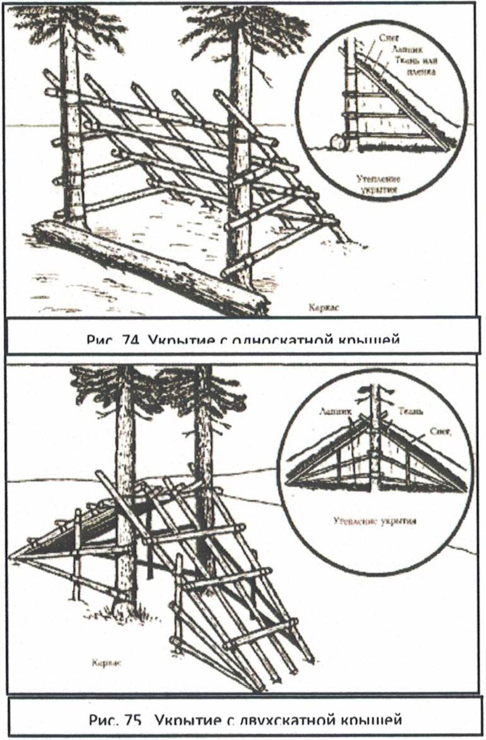
о сохранение возможности безопасного базирования в случае обнаружения противником основной базы;
о пути (тропы) для движения по территории базы, выхода на нее и отхода;
о место для приготовления пищи; о пункт водоснабжения; о отхожее место.
На подступах к району базы на установленном маршруте движения устраивается тайник для безличной связи с целью предупреждения разведчиков об опасности захода в район базы и указания о запасном месте (пункте) сбора группы.

Выбор мест базирования в полевых условиях
Места для оборудования баз выбираются по возможности на закрытой труднодоступной местности, куда ограничен доступ противника на транспортных средствах, а также местных жителей. Такими местами может быть лес, овраги, густой кустарник, болотные острова, заброшенные шахты, пещеры. Однако не всегда условия позволяют использовать естественные укрытия, особенно в пустынных и степных районах. В некоторых случаях (обычно при наличии надежных связей с местными жителями) базы могут быть подготовлены в городских и сельских населенных пунктах, в районах с большой плотностью населения. Район базы не следует выбирать вблизи местных предметов, которые могут служить хорошим ориентиром при нападении противника (отдельные высоты, небольшие рощи, опушки леса).
Базы, создаваемые в полевых условиях, должны, как правило, находится на удалении не ближе суточного перехода (25-30 км и более) от места десантирования группы и объектов противника. На таком же удалении основная база должна располагаться от запасных баз.
Но, как показывает опыт Великой Отечественной войны, при соблюдении конспирации и умелых действиях разведчиков базы могут располагаться в непосредственной близости от разведываемых и других объектов противника.
В целях безопасности группы основные базы целесообразно размещать на некотором удалении от мест расположения крупных гарнизонов противника, больших дорог, населенных пунктов и других важных объектов. Вместе с тем удаление баз от объектов противника, проникновение на которые входит в задачу группы, не должно затруднять активные действия разведчиков. В каждом случае необходимо найти оптимальное удаление базы от этих объектов, имея ввиду и обеспечение
107
скрытности базы, и необходимость активных действий разведчиков. Найти безопасное место, которое было бы удобным для оборудования временной стоянки или основной базы, это своего рода искусство.
Далее учебные вопросы отрабатываются практическим оборудованием элементов временной базы.
Временные базы - создаются в период подготовки к выполнению задачи, для приближения группы к району (объекту) действий, его изучения, а также для хранения (при необходимости) части материальных средств, использование которых, не вызывается характером предстоящих действий группы. Временные базы могут также заниматься группой после выполнения задачи с целью отдыха личного состава, приведения в порядок материальной части и укрытия от преследования противником, чтобы избежать возможного раскрытия перед ними района расположения основной базы.
При кратковременном пребывании группы в данном районе для ее размещения сооружаются простейшие укрытия из подручных средств. Простейшими укрытиями могут быть шалаши различных типов, палатки (из куполов парашютов), навесы, чумы из подручных материалов. В дальнейшем при необходимости подготавливаются землянки. В горной местности для этой цели могут использоваться глубокие овраги, укрытия под скалами, расщелины. При базировании в населенных пунктах имеются большие возможности по созданию (дооборудованию) и использованию готовых сооружений, а также по дооборудованию в квартирах или в районе надворных построек различных укрытий.
Укрытия, создаваемые в грунте, необходимо тщательно маскировать под фон окружающей местности. Следует делать скрытые отдушины для вентиляции. Обязателен запасной выход.
Для хранения запасов различных материальных средств в районе базирования оборудуются крупногабаритные тайники. При оборудовании тайников необходимо использовать способы маскировки с учетом условий местности и времени их закладки, возможных изменений различных условий в период их хранения. Недопустимо оседание грунта после устройства тайников, изменение окраски растительного покрова. Тайники должны быть устроены так, чтобы их не обнаружили местные жители, чтобы в них не проникали домашние и дикие животные. Они должны обеспечивать сохранность материальных средств, их пригодность для использования по прямому назначению по окончании хранения. Необходимо предусмотреть надежную гидроизоляцию, меры защиты от размывания тайника при таянии снега и во время дождя, от возможного механического повреждения хранимых средств, повреждения их грызунами, а также в результате изменений температуры воздуха или вследствие воздействия ядовитых веществ, хранимых в тайнике вместе с другими материальными средствами (продуктами). Кроме того, тайники должны быть привязаны к местным предметам для быстрого их отыскания.
Место расположения убежища обычно демаскируется остатками выкопанной на месте работ земли, тропинками, проложенными личным составом, свежими пнями и сучьями, спиленных вблизи училища деревьев, нарушением растительного покрова, оставлением возле убежищ остатков пищи, бумаги, окурков, спичек.
С началом работ по отрывке котлована для строительства убежища дерн следует вырезать большими пластами, не нарушая его растительного покрова. После окончания строительства снятый дерн укладывается в первоначальном порядке и покрывается водой. Если на месте для оборудования убежища котлована росли молодые деревья, кустарник, высокая трава, лежали камни или валежник, то по окончании работ все это необходимо восстановить. Вырытую землю нужно сбросить в водоем
или отнести подальше от укрытия и тщательно замаскировать. Движение личного состава, связанное со строительством укрытия, должно совершаться по строго указанным командиром группы маршрутам, с их последующей тщательной маскировкой. Необходимо избегать прокладывания
большого количества троп. Вырубку леса следует проводить на некотором удалении от места оборудования базы.
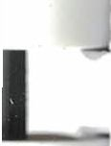
J
J
J
При размещении в убежище каждый разведчик должен строго соблюдать установленные командиром группы правила пользования базой, не допускать случаев ее демаскировки и беспрекословно соблюдать правила конспирации.

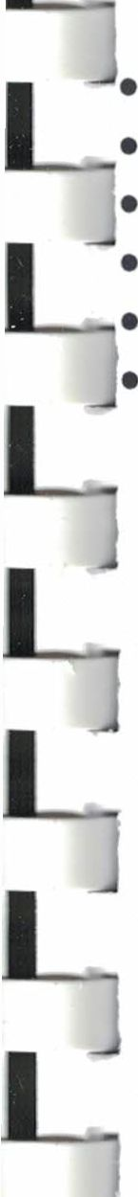
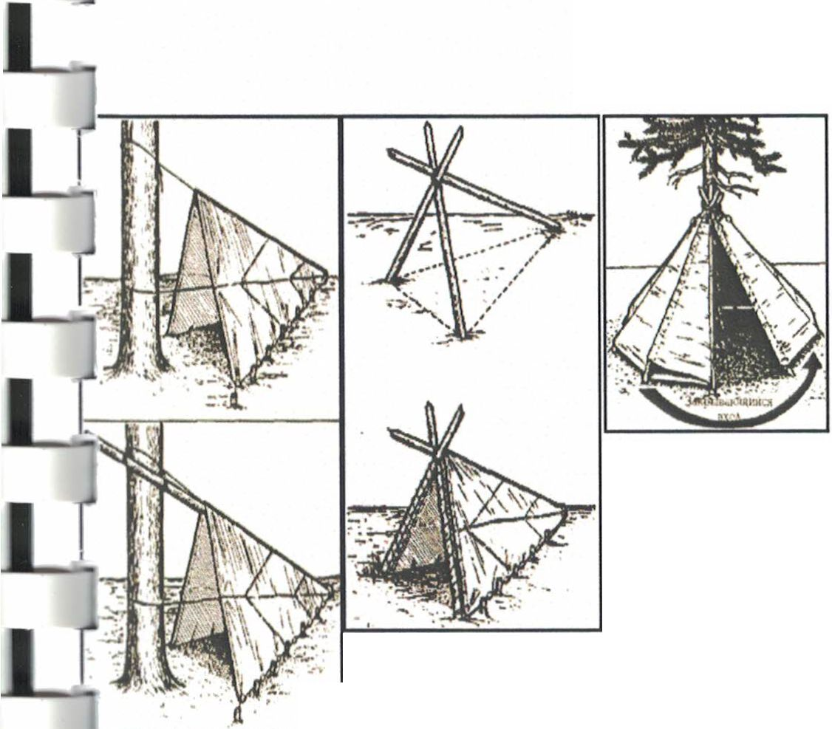

К мерам безопасности базирования относятся:
Шалаш построенный
Шалаш построенный
Шалаши построенные
разведка;
организация непосредственного охранения занимаемой группой базы; инженерное оборудование баз; маскировка и дезинформация;
организация управления группой на базе, связи и сигнализации; материальное, техническое и медицинское обеспечение.
Маскировка баз является одним из условий, обеспечивающих их живучесть и, следовательно, успех действий групп. Основная цель маскировки - скрыть истинный район расположения группы и ее действий, является умелое использование маскирующих особенностей местности. Важное значение имеет маскировка не только элементов базы (укрытия, хранилища материальных средств), но и следов пребывания людей на базе и на подступах к ней. С этой целью необходимо строжайшее соблюдение так называемой "следовой дисциплины" - движение личного состава к базе, с нее и на территории базы только по маршрутам (дорогам, тропам), установленным командиром группы. Маршрут подхода к базе нужно назначать с учетом не только скрытного движения, но и обмана противника и обеспечение возможности заблаговременного приближения противника, приближающегося к району базы. Для этого применяется движение на подступах к базе в ложных направлениях, движение по местам, позволяющим скрыть следы (ручьи, тропы, дороги с твердым покрытием или грунтом).

В ходе рекогносцировки командир группы изучает:
защитные и маскирующие особенности местности для обеспечения надежной защиты личного состава и базы от наземного и воздушного наблюдения противника;
наличие скрытых подходов к району базы, возможность их использования в интересах группы, а также вероятность движения по ним противника;
наличие естественных препятствий, способствующих организации обороны базы и затрудняющих подход противника;
места, в которых наиболее целесообразно сооружать укрытия для личного состава, размещать другие элементы базы, оборудовать хранилища (тайники) для закладки материальных средств, продуктов питания;
У возможность организации наблюдения за подступами к базе;
S наличие и состояние источников воды, а также меры, принятие которых необходимо для организации водоснабжения, для устройства и оборудования укрытия и разведения огня.

На основе результатов рекогносцировки командир группы принимает решение об организации базы, в котором должно предусматриваться:
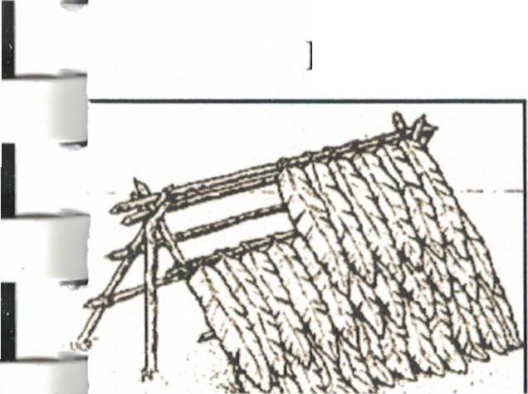
- место, характер и порядок, сооружение укрытий для личного состава, силы и средства, срок выполнения работ по оборудованию базы;
- места, порядок и сроки устройства тайников для закладки на хранение материальных средств, виды и количество запасов различного имущества, закладываемого в каждый тайник;
. 76 Укладка лапника как черепица.
I
- место и порядок разведения и поддержания огня для приготовления пищи, обогрева личного состава, просушки одежды и обуви.
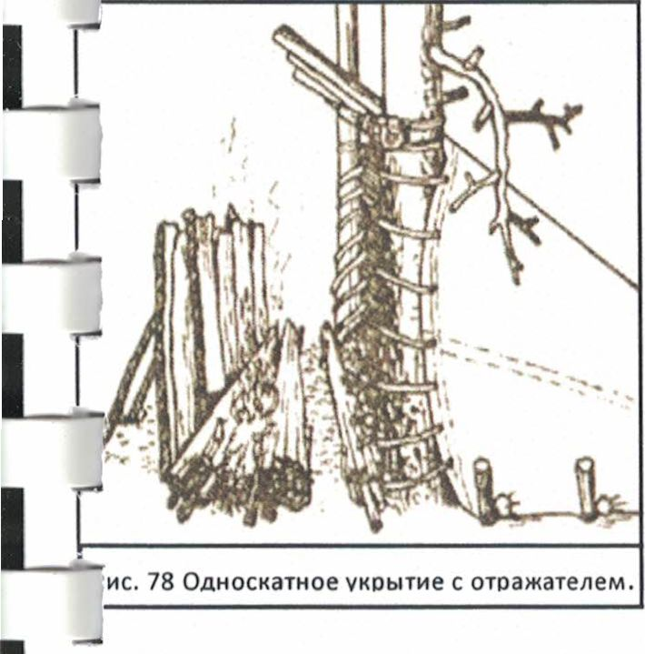
Командир группы определяет и доводит до каждого разведчика порядок размещения на базе, движения по ее территории, порядок и маршруты выхода с базы и возвращения на нее и ежедневно производит боевой расчет.
Место ночевки или бивака должно быть защищено от ветра, избегая полян, опушек, холмов, голых склонов и др. открытых пространств. С наветренной стороны от костра должно быть расположено какое-нибудь естественное укрытие (камень, завал, вал и т.п.), либо его делают искусственно из веток, лапника и сучьев. Его назначение защита от ветра и теплоотражающий экран.

Расположение на месте
Разведчики располагаются на месте, чтобы восстановить силы после тяжелых переходов и боевых операций, оказать необходимую помощь раненым и больным товарищам.
Лучшее и надежное убежище во всякое время года - большой лес. Здесь удобнее всего можно устроить замаскированные землянки и шалаши.
Свою базу разведчики должны тщательно замаскировать. Маскировать необходимо не только место расположения, но и следы, которые (особенно в зимний период) могут выдать отряд.

Применяй основные способы маскировки следов:
- старайся выходить из лесу и входить в него во время дождя (снегопада), когда след будет смыт (засыпан);
- старайся ходить по твердой и каменистой почве, где следы почти не остаются;
l:
l:
l
и
l:
- ходи строго по следу товарища.
Для изготовления пищи и сушки одежды и обуви необходим будет костер.
Особенно надежно должно быть организовано охранение отдыхающего отряда. Дозоры удаляются на такое расстояние, чтобы предохранить основные силы от внезапного нападения противника. Здесь все зависит от рельефа местности и других условий. Шаблона в этом допускать нельзя. На сильно пересеченной местности с густой растительностью может потребоваться не одна, а две и более линии охранения.
При расположении в лесу, кроме непосредственного охранения, следует высылать еще отдельных наблюдателей на опушки леса и в те стороны, откуда наиболее вероятно появление врага. Днем такие наблюдатели залезают на деревья с хорошим обзором.
Необходимо выработать условные сигналы, предупреждающие отряд о появлении противника, его численности и направления движения. Передача сигналов должна быть надежной и быстрой.
Располагаясь в землянках, необходимо устраивать в них не менее двух выходов в разных направлениях. Если позволяет время, землянки следует соединить между собой подземными ходами сообщения. Вблизи землянок надо устроить окопы с перекрытиями, а на подступах к лагерю - простейшие препятствия против вражеской пехоты и танков. Основные подступы надо еще и
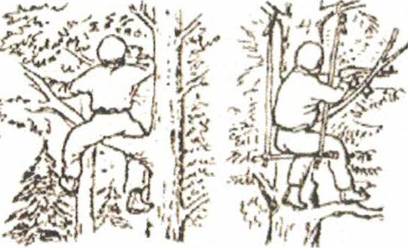
минировать. Враги не только подорвутся на минах, но и самый взрыв будет служить сигналом для разведчиков.
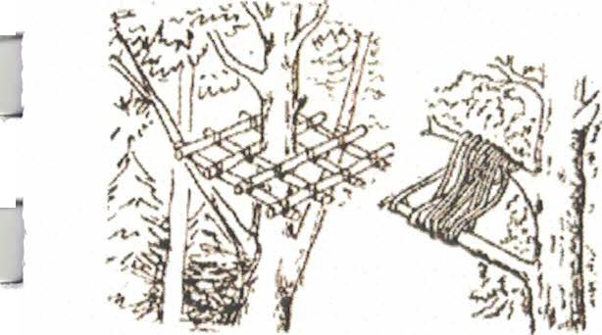
Как правило, разведчики должны избегать расположения в населенных пунктах. Располагаться в населенном пункте можно только в тех районах, где нет поблизости вражеских войск и где они не могут в кратчайшее время появиться. Во всех случаях это можно делать только после тщательной разведки.
Оборудование места для наблюдения и ведение наблюдения в лесистой местности
Необходимо выставлять усиленное охранение как в самом пункте, так и на подступах к нему. Надо выставлять часовых у домов, патрули, наблюдателей. Местных жителей не следует выпускать из населенного пункта, а всех вновь прибывающих надо задерживать и направлять к командованию отряда. На случай внезапного нападения противника надо подготовить занимаемый пункт к обороне. Намечаются также условные сигналы, места сбора по тревоге, пути отхода и т.д. Выделяется дежурное подразделение. Необходимо возможно чаще проверять бдительность
службы охранения.
Располагаясь на отдых в любом месте, держи всегда оружие при себе в полной боевой готовности.
-Л
щ —
Покидая место отдыха или привала, очисти его от следов пребывания разведчиков. Не отставляй после себя никаких заметных примет.

Организация отдыха
■■
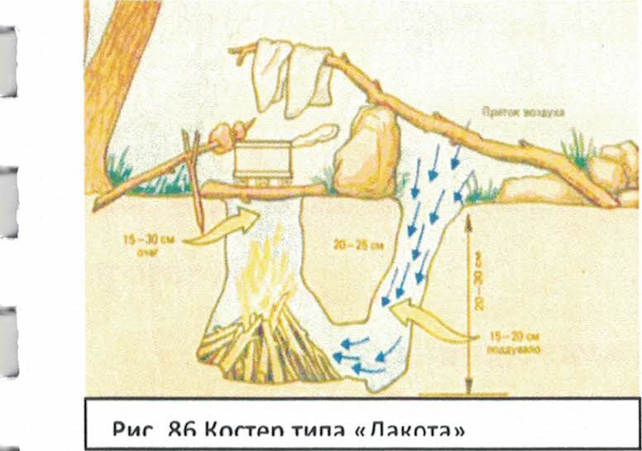
В условиях уклонения от встречи с вооруженными формированиями в некоторых ситуациях перед вами может встать вопрос: использовать или не использовать огонь? Ответ может быть только один - не использовать. А если уж придется разводить костер, то только в тех случаях, когда возникает угроза вашей жизни. Все, кто действует на территории противника, должны всегда помнить, что использование огня в значительной степени повышает вероятность обнаружения.
Известно более трех десятков типов костров, но обычно в
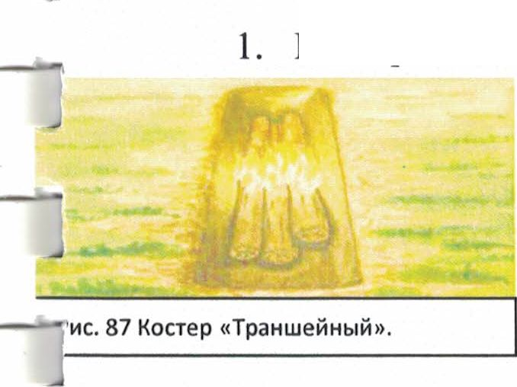
Костер типа «Дакота», который хорошо зарекомендовал себя по наибольшей степени
практике используется не все типы.
маскировки огня (рис. 86).
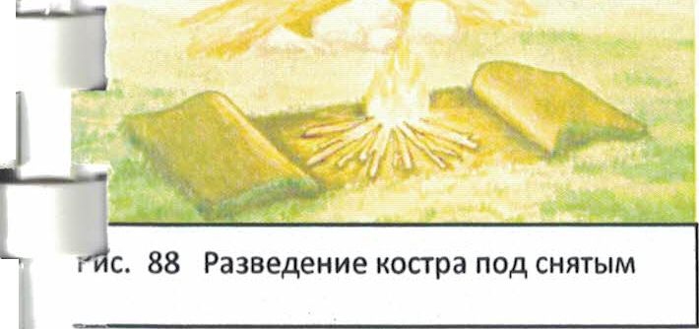
Делается он следующим образом. В грунте выкапывают две ямы, одну для костра, другую для обеспечения воздушной тяги. Первая яма отрывается на глубину до 30 см, диаметром 25 см вверху и 35 см внизу (глубина ям зависит от длительности пользования костром.). Вторая яма диаметром 15 - 20 см отрывается рядом с ней, на расстоянии 30 см под небольшим наклоном в сторону первой ямы. Ямы внизу соединяются между собой ходом. Затем в большую яму закладывается топливо, а вторая яма с ходом служит поддувалом. При этом костер не следует делать очень большим. Разводя костер, рекомендуется поддерживать пламя так, чтобы оно не показывалось на поверхности.

Над таким костром можно сушить одежду и готовить пищу. Такой очаг является наиболее удобным при сильном ветре, а также в том случае, когда требуется скрыть свое присутствие.
- Костер «Траншейный» (рис. 87). Такой костер больше подходит для небольшой группы и используется для приготовления пищи в ветреную погоду на открытой местности. Чтобы оборудовать костер, надо вырыть в грунте на глубине 20 - 30 см удлиненный ров или траншею, длина которой зависит от количества людей. Вырытая канавка должна располагаться по ветру и иметь широкий конусообразный скос с наветренной стороны.
Данный тип костра удобен тем, что не требует большого количества дров. В холодную погоду с его помощью можно оборудовать место для отдыха. Для сохранения тепла после прогорания дров закройте яму деревянными чурбаками, тонким слоем земли и травой. Сверху нетрудно будет сделать удобную, теплую постель.
- Разведение костра под снятым слоем дерна (рис. 88). Костер можно разводить под осторожно снятым слоем дерна. Преимущество этого типа костра - в быстрой и надежной маскировке места его разведения. Для подготовки места для данного костра необходимо аккуратно срезать слой дерна, а края его сложить по обе стороны. Остатки костра гасятся и равномерно распределяются по площадке, затем дерн осторожно возвращается на место, швы тщательно заделываются и слегка увлажняются. Практика показала высокую степень сокрытия следов этого типа костра.
Если невозможно вырыть углубление для костра или срезать слой дерна, необходимо применить маскирующее ограждение. Следы потухшего костра следует уничтожить и замаскировать, несгоревшие остатки закопать в укромном месте.
- Костер «Шалаш» («Пирамида») дает большое пламя (рис. 89). Для него годятся любые бросовые дрова. Поленья накладываются на угли наклонно к центру. При этом они частично
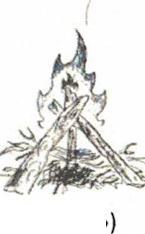
опираются друг на друга, обеспечивая доступ воздуха. При такой конструкции костра дрова выгорают в основном в своей верхней части, но зато, благодаря близкому соседству их горящих частей, пламя получается ярким, высоким и жарким с ограниченной полосой нагрева. Для поддержания огня такого костра необходимо постоянно подкладывать дрова. Он пригоден для быстрого обогрева людей, просушки одежды, но быстро
L
U
L
Ц
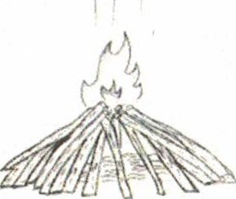
Рис. 89 Костер «Шалаш» («Пирамида»'
прогорает.
5. Костер «Звездочка» («Звездный») (рис. 90). Большого распространения не получил, хотя считается экономичным, так как по мере сгорания поленья сдвигаются в центр, поддерживая горение в месте соприкосновения. Правда, опыт показывает, что чаще всего поленья постепенно занимаются огнем по всей длине. Для разжигания такого костра понадобятся толстые сухие дрова. Выложите их звездой или веером, как это показано на рисунке. Такой костер может очень долго гореть.
А
га- с Ль* f - '
. 90 Костер «Звездочка
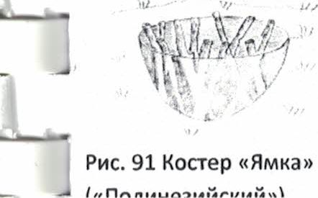
6. Костер «Ямка» («Полинезийский») (рис. 91). Чтобы оборудовать костер такого типа, необходимо вырыть в грунте яму. Для сохранения тепла дно ямы целесообразно выложить камнями. На таком костре можно вскипятить воду, приготовить пищу, запечь в золе жаркое.
7. Костер «Заборчик» («Нодья») (рис. 92). Для оборудования этого типа костра нужно вбить в землю четыре колышка, между которыми уложить дрова в виде забора. Костер поджигается снизу. Но прежде чем укладывать «нодью», надо иметь достаточно много жарких углей, которые получаются с помощью одного из костров, описанных выше. Полезно на бревнах сделать засечки, так они быстрее разгорятся. Сухие бревна разгораются очень быстро и горят долго (при диаметре 35-
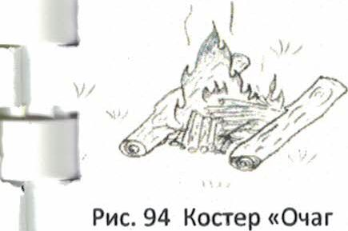
охотника»
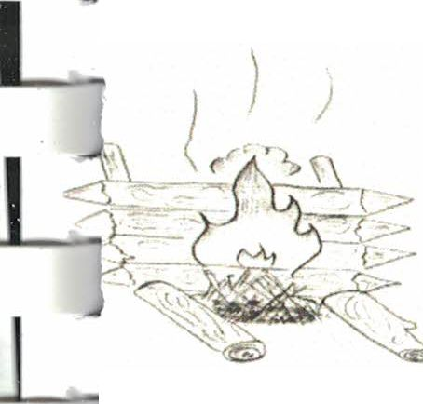
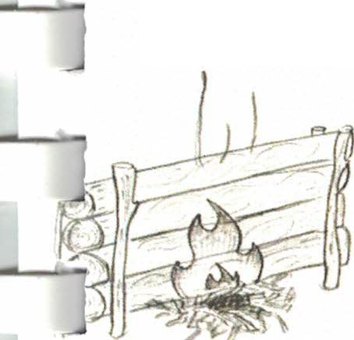
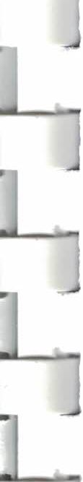

40 см или больше - всю ночь). Такой костер может долго гореть, выделяя при этом много тепла, и возле него можно ночевать даже в сильные морозы.
L
, „ . , холода.
зслоном («Рефлектор»)
Рис. 92 Костер
— -пабппчии» («Нллкя»)
п
п
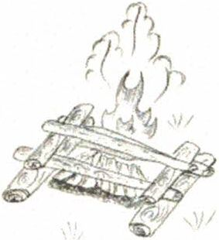
Рис. 95 Костер «Решетка».
V/
Один из вариантов «нодьи» - вниз укладываются два бревна рядом, а на них сверху ложится третье бревно. Достоинством этого типа костра является то, что он может гореть два часа и более без дополнительных дров.
В сильные морозы можно отдыхать между двумя «нодьями», устроенными параллельно на расстоянии 2 - 2,5 м друг от друга. Костры типа «нодья» желательно располагать вдоль ветра. Хорошего эффекта можно добиться, располагая рядом с костром различные навесы, заслоны и отражатели. Они не только спасают от ветра, но также отражают тепло костра, создавая дополнительный комфорт в условиях
[
ис. 93 Костер с
8. Костер с заслоном («Рефлектор») представляет из себя смешанный вариант костров «Нодья» и «Очаг охотника» (рис. 93). Такой костер дает много тепла, возле него хорошо греться в зимнюю стужу.
- Костер «Очаг охотника» разводится между двумя сухими бревнами, которые укладываются таким образом, чтобы на них можно было установить котел, сковороду или чайник (рис. 94).
- Костер «Решетка» (рис. 95). В основании костра такого типа кладутся два толстых сухих бревна, на которые несколькими рядами в виде плотной решетки укладываются дрова все меньшего и меньшего диаметра. Несколько измененный вариант «Решетки» может использоваться для приготовления пищи, обогрева людей,
просушивания одежды, обуви и т.п. Такой костер можно разводить при наличии сухих и сырых дров. Прогорая, сухие дрова высушивают сырые, поэтому костер может гореть довольно долго.
Для более продолжительного сохранения тепла после прогорания костра угли надо присыпать пеплом и немного землей. Жар в этом случае может сохраняться до 10 часов.
Костер под дождем. Надо помнить, что при разведении костра под дождем требуется заготовить растопки из сухих дров в 2 - 3 раза больше, чем в сухую погоду. И обязательно защитить их от осадков. При разведении костра под дождем на переувлажненной почве в первую очередь следует найти возвышенную более или менее сухую площадку под костровище. На влажной почве надо сделать настил из камней или бревен. Затем необходимо защитить костровище сверху от дождя и капель, падающих с веток деревьев. Надежней всего поставить над костровищем каркаснотканевое убежище (типа вигвам и т.п.) или растянуть двускатный навес-шалаш из ткани парашюта, перекинутой через натянутую между деревьями веревку. Наконец, можно прикрыть костровище курткой или связанным из елового лапника плотным веером. Когда совсем ничего нет, можно попытаться защитить костровище от дождя собственным телом.
Для разведения костра заготовьте заранее немного сухой древесины (рис. 96). Остругайте их так, чтобы стружка осталась на палочке. Обложите стружку сухой берестой, мхом, мелкими ветками без листьев. В сырую дождливую погоду воспользуйтесь таблетками сухого спирта. Топливо подкладывается понемногу, чтобы не погасить огонь.
Костер лучше разводить так. Сначала разжигается растопка - смолистые сучки сушняка, сухая хвоя, трава, тонкие сухие веточки, береста. Растопка поджигается снизу, тогда она сгорит вся. От нее загорятся сухие веточки потолще, которые хорошо уложить шалашиком. По мере разгорания подкладываются более толстые ветки. Между всеми этими веточками, лучинками и хворостом должен быть зазор для доступа воздуха, чтобы огонь побыстрее разгорелся.
При разжигании костра под дождем или в сильный ветер лучше использовать не одну, а
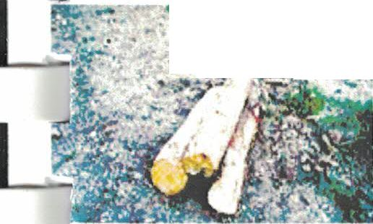
несколько сложенных вместе спичек. Только складывать их лучше уступом, тогда находящиеся на разном расстоянии воспламеняющиеся головки будут загораться последовательно - одна за другой, создавая больший и более продолжительный жар (рис. 97).
‘5-
Рис. 96 Подготовленная сухая древесина
Разведчики действуют (передвигаются) ночью, а днем отдыхают. Для отдыха и расположения выбирают укрытые места, прежде всего леса и лесные массивы, вдали от противника. При выборе места отдыха (стоянки) надо учитывать и условия наблюдения за подступами, чтобы своевременно обнаружить противника или его разведку.
L|
иш
1
Расположение группы должно охраняться со всех сторон. Для этого выставляются наблюдатели. Кроме охраны, назначается группа немедленного действия.
В ночное время целесообразно отдых нескольких групп организовать в одном месте.
Охрану места расположения необходимо организовывать выставлением парных часовых (наблюдателей) на расстоянии между постами 50 - 100 м.
Наиболее опасным для групп является воздушное наблюдение врага (с вертолетов и самолетов), особенно на открытой местности, хорошо просматриваемой с воздуха. Никогда нельзя оставаться на такой местности две ночи подряд, так как оно может быть уже замечено врагом. Никогда местом „ . ночевки не может быть место, где группа находилась днем и наоборот.
Рис. 97 Спички сложенные уступом ’ ^{г}
Группы, расположенные на открытой местности должны проявлять величайшую осторожность и бдительность. Командиры обязаны предупредить бойцов о запрещении свободного передвижения в районе расположения, ухода за пределы его. Для каждого партизана надо выбрать позицию на случай отражения нападения противника. Разведывательные группы, расположенные для отдыха в одном районе, должны установить между собой связь и постоянно ее поддерживать.
- ЗАКЛЮЧИТЕЛЬНАЯ ЧАСТЬ
- осматриваю оружие;
- напоминаю обучаемым тему, цель и учебные вопросы занятия;
- подвожу итоги отработки темы;
- довожу, как достигнуты цели занятия;
- напоминаю важность темы;
- отвечаю на возникшие у обучаемых вопросы.
Руководитель занятия
План
Проведения занятий
Тема Штурм Здания
Цели:
- Ознакомить личный состав способами штурма здания
- Научить практическим навыкам ведение штурма зданиями различными способами
- Воспитывать обучаемых чувство уверенности в своих действиях
Время: 4 часа
Место: Тактическое поле; Тактический городок; Макет здания.
Метод: рассказ, практическое занятие
Учебные вопросы
- Техника передвижения в зданиях.
- Преодоление дверей.
Литература 1
- Учебник «Тактическая разведка».
Материальное обеспечение:
Вооружение, экипировка штатная, радиостанции, приборы наблюдения, р\с Р 168, «эрика»-3 шт., GPS, компас, МПЛ
ВВОДНАЯ ЧАСТЬ: - 10 мин.
Проверяю наличие личного состава, готовность к занятиям, учебно-материальную базу, задействованную для занятий.
Довожу тему занятия, цели, учебные вопросы
Техника передвижения в зданиях.
Тактические особенности преодоления дверей и входе в помещение, обработке угла,
прохождения лестниц и коридоров.
Основные правила "обработки”углов.
- Никогда не стойте возле самого угла вплотную к стене, тем более спиной т.к. ограничиваете себя в маневре на движение и применении оружия. Ваши глаза не «работают» в полном объеме, и нагрузка приходится на какой - то один глаз (отсутствие контроля глазами). Находясь спиной к стене и стараясь заглянуть за угол через плечо, Вы все равно ничего не разглядите, а при подходе к углу должны видеть оба глаза.
- Находитесь от угла и от стены на удалении от 1,5 до 2 метров и таким образом, чтобы стараться увидеть большую часть сектора, оружие в готовности к применению, т.е. у плеча.
- Помните о том, что носок ботинка, часть плеча, угол локтя, ствол оружия, тень, и т.д., являются демаскирующими признаками, и Вас могут обнаружить, кроме того, в плечо, в локоть или носок ботинка могут выстрелить и попасть - это дает противнику преимущество, а Вам бесславный конец.
4.
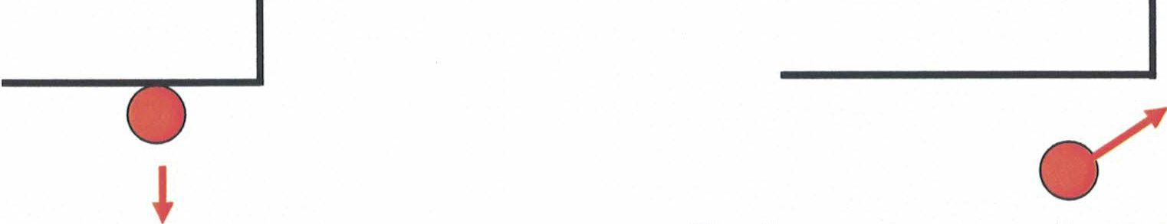
Нахождение возле угла неправильное. Наиболее приемлемый вариант.
5. Принимайте положение для стрельбы таким образом, чтобы находиться к противнику боком, а не грудью; локти прижаты и закрывают жизненно важные органы. Старайтесь быть менее габаритными.
- Основное правило - куда глаза, туда и ствол оружия. Это возможно лишь в том случае, если вы находитесь к углу лицом, а не спиной, наблюдаете двумя глазами, а не одним глазом через плечо.
- Помните, что осмотр угла должен быть агрессивным, решительным и наступательным в сочетании с осторожностью.
- Осмотр угла начинайте снизу-вверх. Делая поступательные движения вправо-влево всем телом, Вы способны увидеть большую часть интересующего Вас сектора. Противник, даже если он находится за стеной и, заметив Вас, успел открыть огонь, не может гарантировать попадание.
- В данном случае имеем следующие преимущества (в отличие от нахождения спиной к стене, рядом с углом):
- Контроль сектора двумя глазами, а не одним (если стоим спиной к стене).
- Готовность к немедленному применению оружия, при внезапной встрече с противником
- Вы имеете возможность квалифицировать цель.
- Успеваете принять решение на открытие огня.
- Агрессивность при обработке угла. Владеете маневром в перемещении, падении и т.д.
- При осмотре сектора, Вас видно не более 20%.
- Ошибка, которую допускают многие сотрудники - резкое, многократное выглядывание из - за угла в надежде, что - то рассмотреть. Оружие в направлении взгляда не направлено, сотрудник не готов ни только защищаться, но и открыть огонь.
- Такой сотрудник заранее, физически и психологически нацелен на отступление, в движении отсутствует не только агрессия и готовность немедленного применения оружия, но и возможность получить «сотрясение мозга» после настойчивых кивков. Проще, такое движение вызывает просто улыбку. А противник будет точно знать Ваше местонахождение и может попытаться атаковать.
- В случае, если Вы используете зеркало, для детального досмотра угла, в обязательном порядке Ваш напарник должен обеспечить Вам прикрытие, так как в этот момент Вы не готовы к открытию огня.
- Ни в коем случае не выскакивайте из-за угла в расчете на скорость и неожиданность. В данной ситуации, если там будет противник, это не поможет, т.к. неправильно оценив ситуацию, и неверно "зачистив" угол, Вы уже проиграли, не дав себе ни малейшего шанса. Вы не успеваете квалифицировать цель: (террорист, ребенок, старик, женщина, которые могут быть обыкновенными гражданами, а могут и террористами - примеров в мировой практике предостаточно! лежит или стоит, имеет ли средства индивидуальной защиты или нет и т.д.)
- Если Вы не успеете квалифицировать цель и кого-нибудь пристрелите, согласитесь, никого не будет волновать то, что Вы сильно волновались, Вас не научили стрелять само взводом, и был взведен курок, Вы думали, что там находится преступник, а оказался простой слесарь и другие причины.
И наоборот, выскочив из-за угла и наткнувшись на препятствие, за которым скрывается преступник, и получить свою порцию свинца, (вариантов превеликое множество).
Поэтому, чтобы прыгать - подумайте, как правильно "зачистить" данный угол. Любите свою жизнь!
- Используйте пистолеты для работы с колена или лежа, при прохождении лестничных пролетов, лестниц на чердаки и в подвалы (контроль свободной рукой перил, стен для того, чтобы не отвлекаться на мысль о падении с лестницы, оказании себе помощи при прохождении крутых подъемов и спусков).
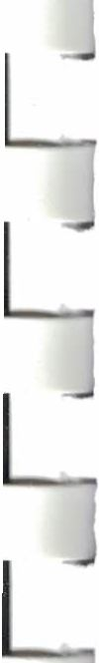
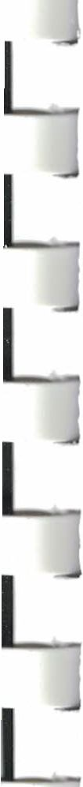
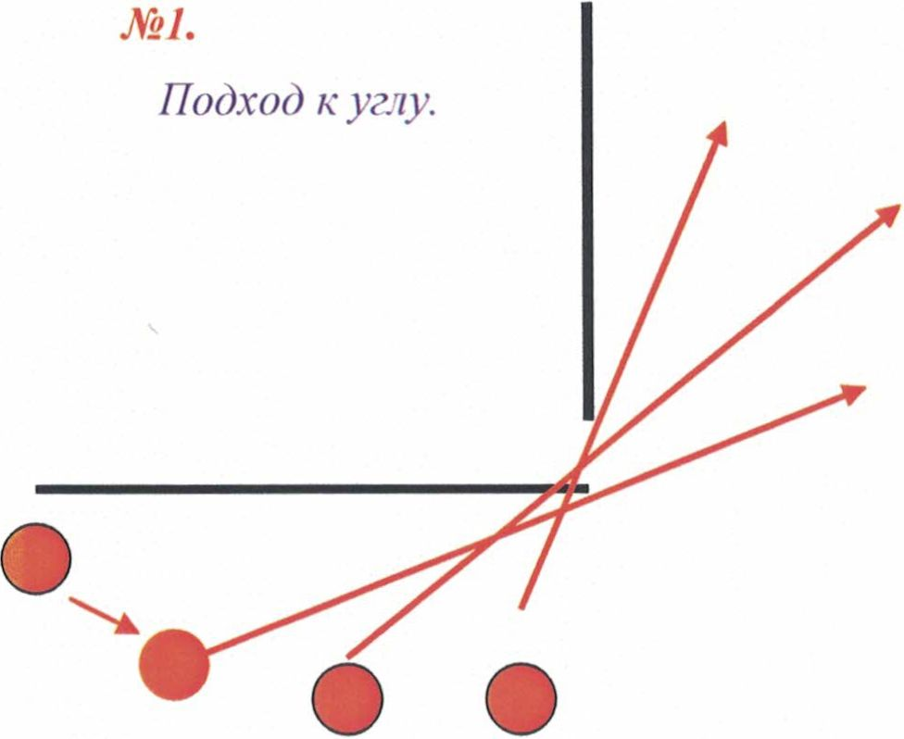
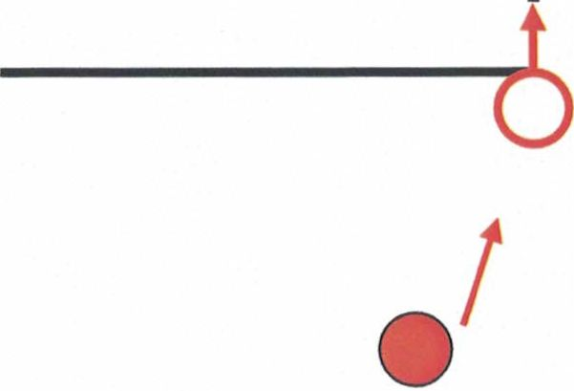
16. Один из вариантов, который может пригодиться: Пистолет в той руке, которую будете «выбрасывать» вперед за стену. Итак, произвести, на сколько это возможно, осмотр угла. Затем, взяв пистолет в нужную руку, одновременно, сесть на колено как можно ниже и вывести руку с пистолетом за стену в направлении предполагаемой цели. (Помните, что противник может выхватить у Вас оружие, поэтому контролируйте себя) Не думаю, что с такой изготовкой в Вас смогут попасть, и наоборот, если там есть какой - то человек и не стреляет, тогда, прикрываясь стеной, Вы гарантированно можете квалифицировать цель, с последующим задержанием или уничтожением.
№2.
Прикрытие стеной с колена, вывод руки с пистолетом в предполагаемую цель.
Несколько советов по работе на лестнице:
- Вся работа на лестнице аналогична осмотру угла!
- Никогда не используйте мужество и отвагу одного-двух сотрудников, которые всегда идут впереди (в нашей российской действительности мы скоро получим одного-двух больных на голову). Каждый сотрудник должен получить свою порцию адреналина - это дает возможность быстрого восстановления всей группы после стресса. У каждого сотрудника должен быть свой момент наивысшей опасности, и все должны быть равны друг перед другом.
- Ни в коем случае нельзя толпится перед лестницей и на ее пролетах, количество сотрудников должно быть минимальным. Распределяйте группы сотрудников по задачам - работа на лестнице, прикрытие лестничной клетки и т.д.
- Активно используйте короткоствольное оружие. При работе в ограниченном пространстве пистолет или пистолет - пулемёт, более эффективен. Оружие направлено в направлении предполагаемой цели. «Глаза - оружие - цель» (Автомат переводится в положение за спину, после чего достается пистолет - все делается под прикрытием напарника).
- Используйте упоры рук о стену, поддержку свободной руки о перила, однако, не забывайте о маскировке, не высовывайте части тела, оружия и снаряжения на обозрение противнику. За спиной должна быть глухая стена!
- Проходить по лестничным пролета>н только за спиной товарища, т.к. в этот момент он контролирует сектор, откуда может быть нападение, и ему придется вести огонь.
- Не забывайте, что нахождение на лестнице, противник может определить по следующим признакам: Это Ваше движение, звуки, которые Вы издаете при движении и Ваши очертания и световые индикаторы. (Блики и отражение света от очков, оружия, темная одежда на фоне белой стены и т.д.)
- Держите равновесие, контролируйте силу и глубину Вашего шага. Двигайтесь с пятки на носок, мягко с перекатом. Ногу ставьте полностью на ступеньку, чтобы избежать срыва ноги.
- По мере продвижения вперед помните, что Ваша голова, особенно если она в шлеме, «вылезет» раньше Ваших глаз. Если противник лежит на полу, он сможет заметить Вас раньше, чем Вы оцените обстановку. По мере того, как будете подниматься по лестнице, приседайте все ниже и ниже. Остановитесь на одну или две ступеньки выше той точки, откуда, разогнувшись и держа оружие в готовности к применению, Вы сможете проверить, "чисто" ли впереди. Помните! Необходимо показать возможно самую меньшую свою часть и увидеть, как можно больше.
- Если вам удалось по косвенным признакам обнаружить присутствие неизвестного, для этой цели необходимо лечь на ступеньки, знаками показать напарнику об опасности, показать сигнал о подготовке специальных средств и команду на применение. После применения ГСЗ, «Вьюшки» и т.д. немедленно изготовится для стрельбы лежа. Если это противник - применяйте оружие, если нет - подайте команду лечь и выполнить ваши требования.
- Как вариант, движение можно осуществлять, двигаясь спиной вверх по лестнице. При серьезной наработке, Вы можете исключить многие проблемы данного движения, но здесь все зависит от вашего терпения и работоспособности. Пробуйте!
- В момент, когда последний сотрудник выдвигается наверх за "своей порцией адреналина", сотрудник, который первым контролировал обстановку на лестничном пролете, переключается на прикрытие тыла.
- Сотрудник, который остается последний, всегда контролирует тыл группы (отход аналогичен движению по длинным коридорам в составе пары).
- Никогда не оставляйте сотрудника, находящегося последним без визуального контроля и прикрытия, в момент его отхода.
- При движении вниз помните, что самым уязвимым местом являются ноги сотрудника.
- Движение вниз осуществляйте только после того, как ваши напарники возьмут под контроль лестничные пролеты.
- Если ваш напарник лег на живот, и осматривает лестничные пролеты - он полностью лишен мобильности. Для вас - повышенное внимание и его прикрытие!
Преодоление дверей.
- По возможности располагайтесь у двери со стороны дверной ручки. Никогда не стойте в проеме, не зависимо от того, закрыта она и, тем более, открыта.
- В обязательном порядке постарайтесь зрительно и на ощупь понять, из какого материала она изготовлена - дерево или метал, для того, чтобы определить способ открытия.
- Визуально определите, куда открывается дверь. Если Вы наблюдаете видимые петли - значит, дверь открывается наружу. Если петли не видно - значит, дверь открывается внутрь. (Не забывайте и о других типах дверей).
- При наличии в группе помпового ружья и специальных боеприпасов, и если мы видим петли двери, то выстрелы производятся именно по ним. Если петли скрыты, то выстрел производится в замок.
- Ив том и другом случае перспективное направление - подрыв дверей специальными средствами для проделывания проходов, (в случае их отсутствия, как вариант - специально подготовленным зарядом, состоящим из обоюдо липкой ленты, на которую наклеены несколько линий детонирующего шнура, подготовлен электродетонатор и батарейка для подачи электричества).
- Не ломитесь сразу в дверь - может быть она открыта. Попробуйте дверную ручку и сразу поймете. Но не обольщайтесь - обычно они закрыты.
- Не путайте варианты, связанные со штурмом и досмотром помещения:
При штурме помещения, осуществляется быстрый стремительный вход с использованием специального щита, специальных средств и мощных отвлекающих действий.
При досмотре помещения допускается секторный вариант из - за двери. После того, как помещение визуально досмотрено, сотрудники осуществляют вход внутрь. Если дверь открывается
118
во внутрь, не забывайте, что в щель между дверью и косяком можно увидеть небольшое, но очень важное пространство.
Г..Г. г П-П. г. г. г. г. г. гл~
- Не задерживайтесь в проеме двери, преодолевайте его в нижнем уровне и как можно быстр ее. Движение после входа - спиной к стене, с контролем комнаты.
- Сотрудник, входящий в помещение в сторону открывающейся двери, должен не посмотреть за нее, а вначале, резко задавить дверь рукой или ударить по ней ногой. В случае если там находится преступник, то удар дверью его ошеломит или причинит
боль, соответственно, большого сопротивления он не окажет, в противном случае у Вас будет немного больше времени для его задержания, чем у преступника для сопротивления.
- После осмотра помещения, выход осуществляется с мерами предосторожности и повышенном внимании.
Существует несколько способов входа в помещение через дверь - сотрудники группы обеспечения выбивают дверь, а сотрудники группы захвата входят:
- способ - "крючком". (Применяется в том случае, если сотрудники вооружены короткоствольным оружием и позволяет ширина дверей.)
- способ - "крест на крест". (Применяется в том случае, если сотрудники вооружены пистолетами - пулеметами, или длинноствольным оружием, ширина дверей значения особо не имеет, т.к. сотрудники входят один за другим.)
- способ - с одной стороны, один за другим.
Давайте рассмотрим все способы, а как входить - поработайте на тренировке, и станет ясно, какой способ предпочтительнее.
Итак, способ"крючком":
Австрийская "Кобра", немецкая полиция, и другие специальные подразделения мира применяют именно этот способ при работе с пистолетами.
Особенности входа:
Сотрудники, находящиеся у двери, после её взлома, одновременно становятся на колено, одной рукой, удерживаются за косяк двери, другую руку с оружием выводят вперед в направлении комнаты и тут же, одновременно, входят пригнувшись в помещение, контролируют каждый свое направление или задерживают подозреваемых.
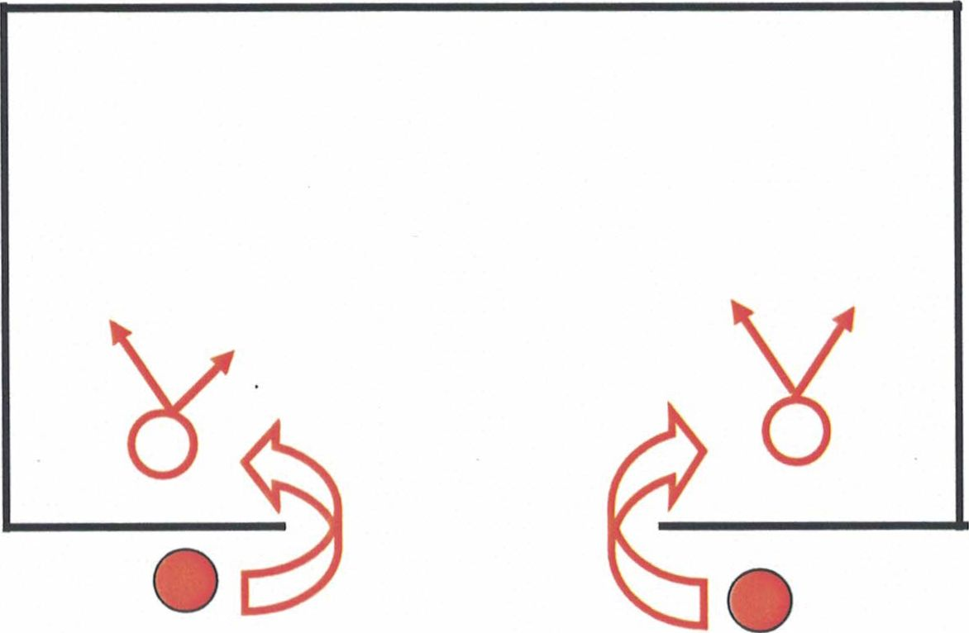
Недостаток данного способа заключается в том, что:

1. Войти в помещение можно будет только через достаточно широкий проем, так как два сотрудника в узких дверях сделать это одновременно не смогут.

Вход может быть осуществлен последовательно, один за другим, что, при определенной наработке, может неплохо получиться.
L
L
l:
l|
L
L
L
L
Однако учитывайте факторы: Габариты ваших сотрудников, ширину дверей, одностворчатые или двухстворчатые, в какую сторону они открываются, внутрь или наружу и т.д.
- Очень важно! Некоторое время сотрудники будут ограничены в маневре своими спинами и нахождением в проеме двери, при внезапной атаке и открытии огня со стороны террористов являются отличной мишенью.
- Перед входом сотрудники не видят даже малой доли своих секторов. Время на принятие решения о идентификации цели и применении оружия будет увеличено, что чревато серьезным последствиям.
- Идеальный вариант проникновения без дверей бывает крайне редко. Чаще всего сотрудники сталкиваются с проблемами открытых дверей внутрь или наружу, от сюда и вариант входа.
Способ "крест на крест".
Данным способом пользуются практически все специальные подразделения России, выполняющие боевые задачи по захвату вооруженных преступников с использованием пистолетов - пулеметов или длинноствольного оружия.
Почему данный вариант предпочтительней?
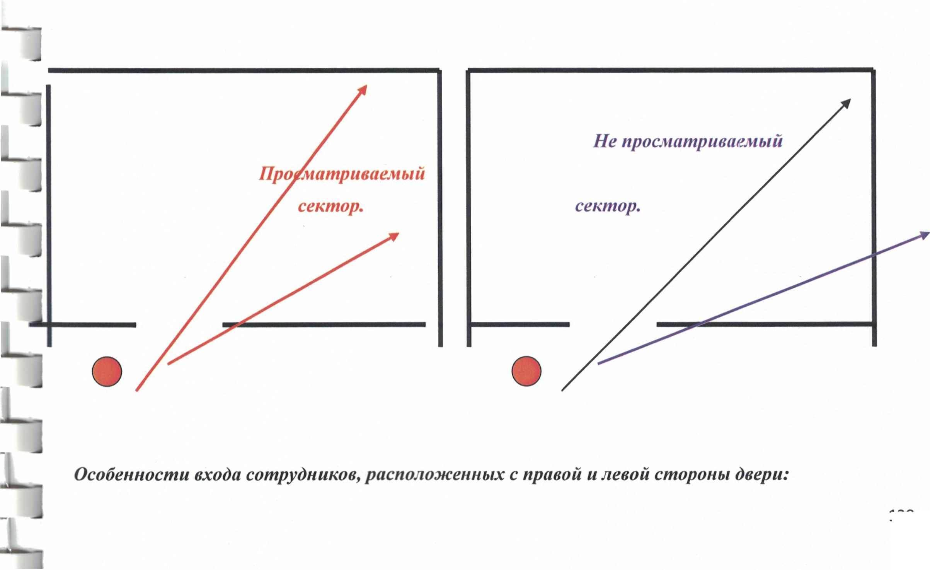
Находясь в укрытии за стеной, сотрудник, еще до входа в помещение, успевает увидеть большую часть своего сектора (за исключением 15 градусов у стены), оценить обстановку перед броском вперед и принять решение на применение оружия.
В этом случае сотрудник психологически сильней и решительней.
Первый сотрудник входит в помещение с оружием, готовым к его применению, т.е. оружие направлено в предполагаемую цель, второй сотрудник опускает оружие, пропуская напарника, и входит практически одновременно в противоположную сторону так же с оружием, готовым к применению
J
L
L
L
В случае открытия огня «попадает» только первый сотрудник, так как, не произвольно, закрывает (хоть и на мгновение) второго номера.
При входе в помещение особое внимание обратить на положение ствола сотрудника, идущего вторым, палец на предохранительной скобе, руки со стволом идут вперед, мимо спины напарника, движущегося первым.
Всегда помните правило - куда глаза, туда и ствол оружия!
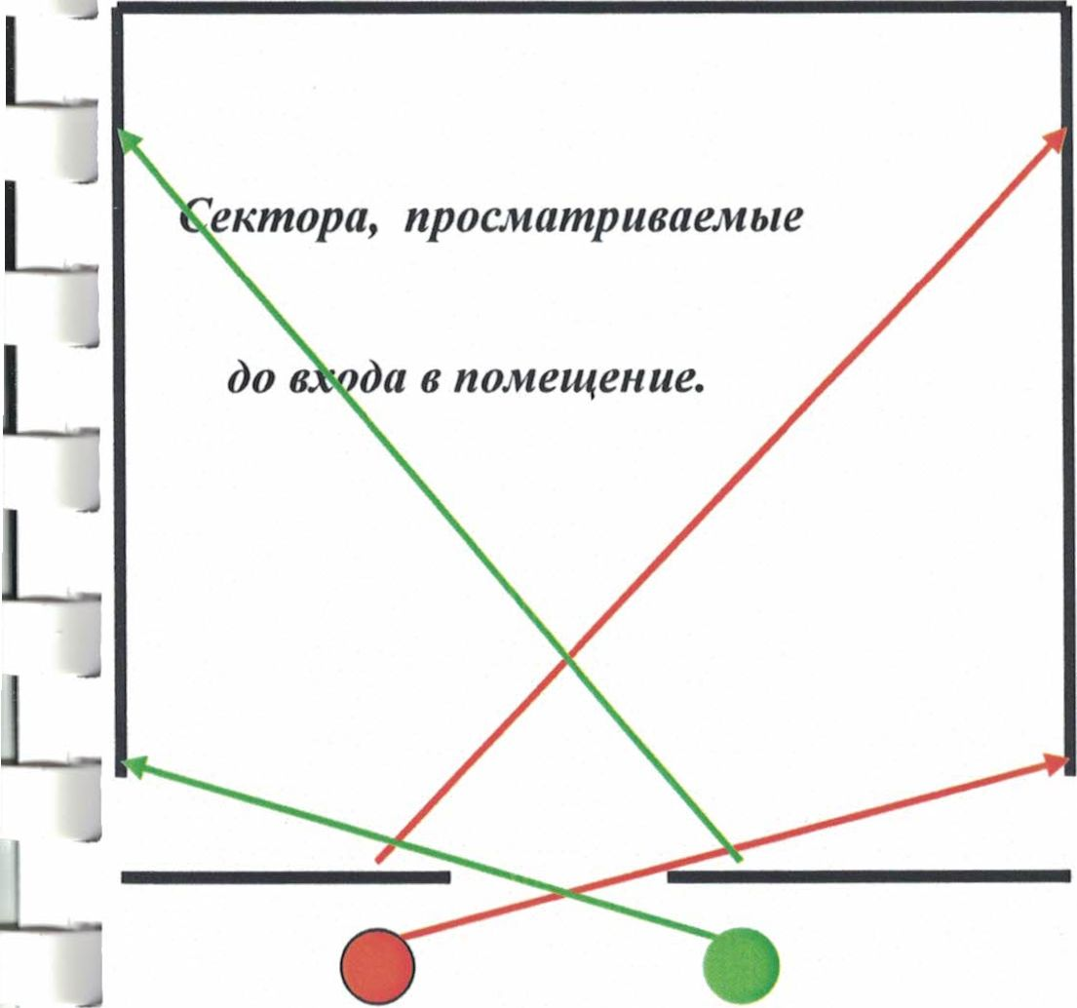
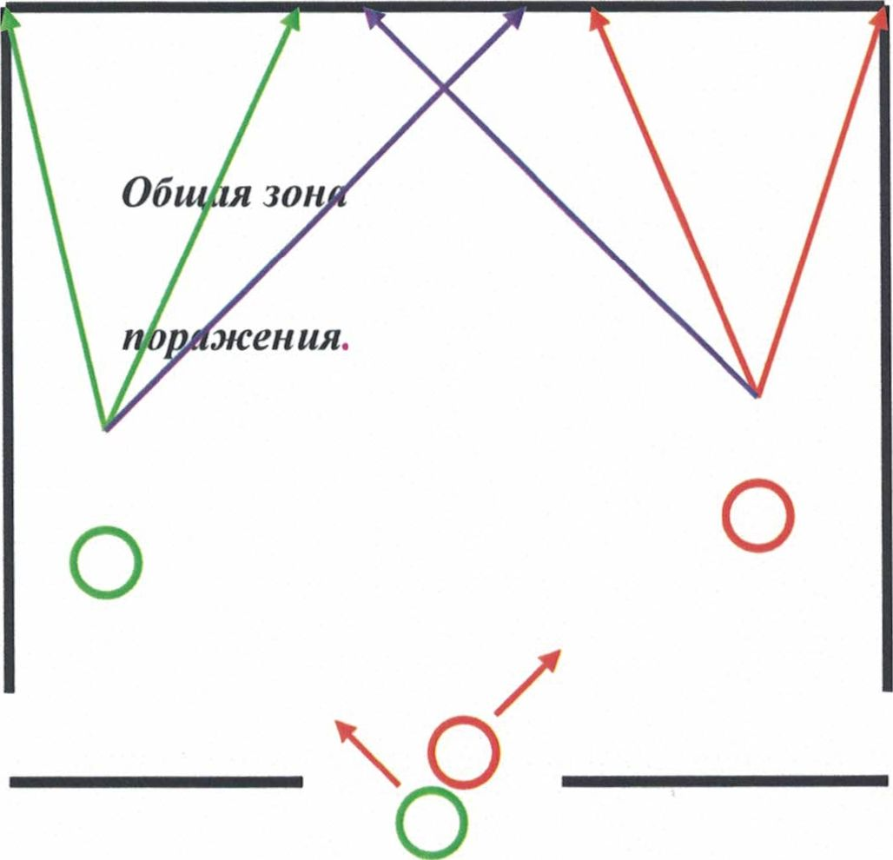
Характерная ошибка - при входе в помещение или выходе из него, сотрудник смотрит в район предполагаемой цели, а руки с оружием опущены вниз!
Особенности входа сотрудников, расположенных с одной стороны двери:
'
Помните, что двери открывают сотрудники группы обеспечения или те сотрудники, которые остаются на контроле снаружи помещения.
Первый вариант:
Заключается в том, что сотрудник, двигающийся первым, в момент входа в помещение уже видит свою зону и может определить, опасна она или нет.
Если опасности визуально не наблюдается, то он входит крючком за дверной проем в нижнем уровне (в возможно опасную зону, которую до этого не наблюдал).


Второй сотрудник немедленно входит в противоположную сторону от напарника, то есть
визуальный охват и определение степени опасности
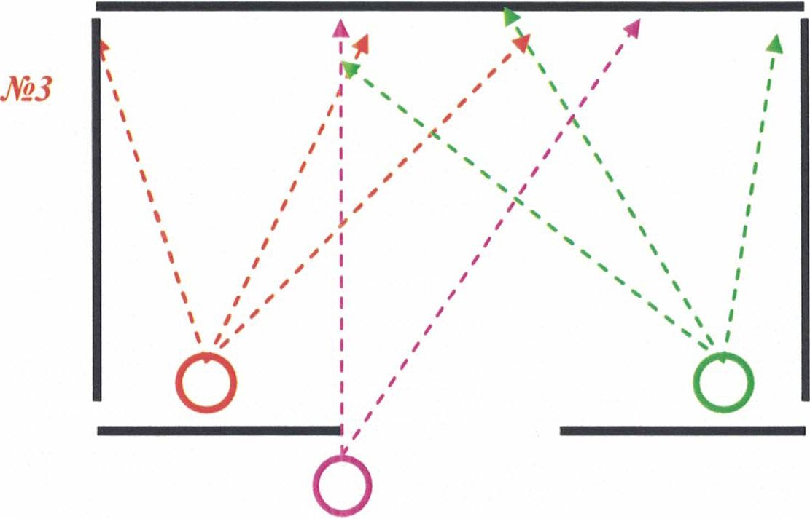
• | *  *  *  ✓  *  ✓  ✓  №1  *  *  *  *  *  *  * _  ✓ - *• | У | №2  О : 0
] i |  |  | • » •
двигается прямо.
Третий сотрудник занимает позицию у_дверного проема, не входя в помещение.

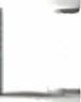
Второй вариант:
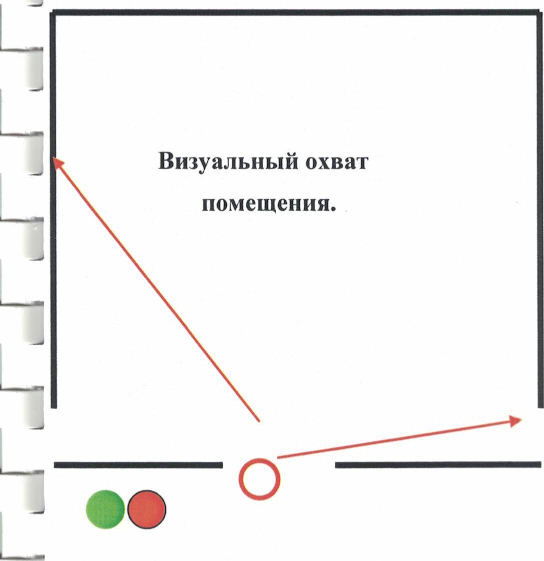
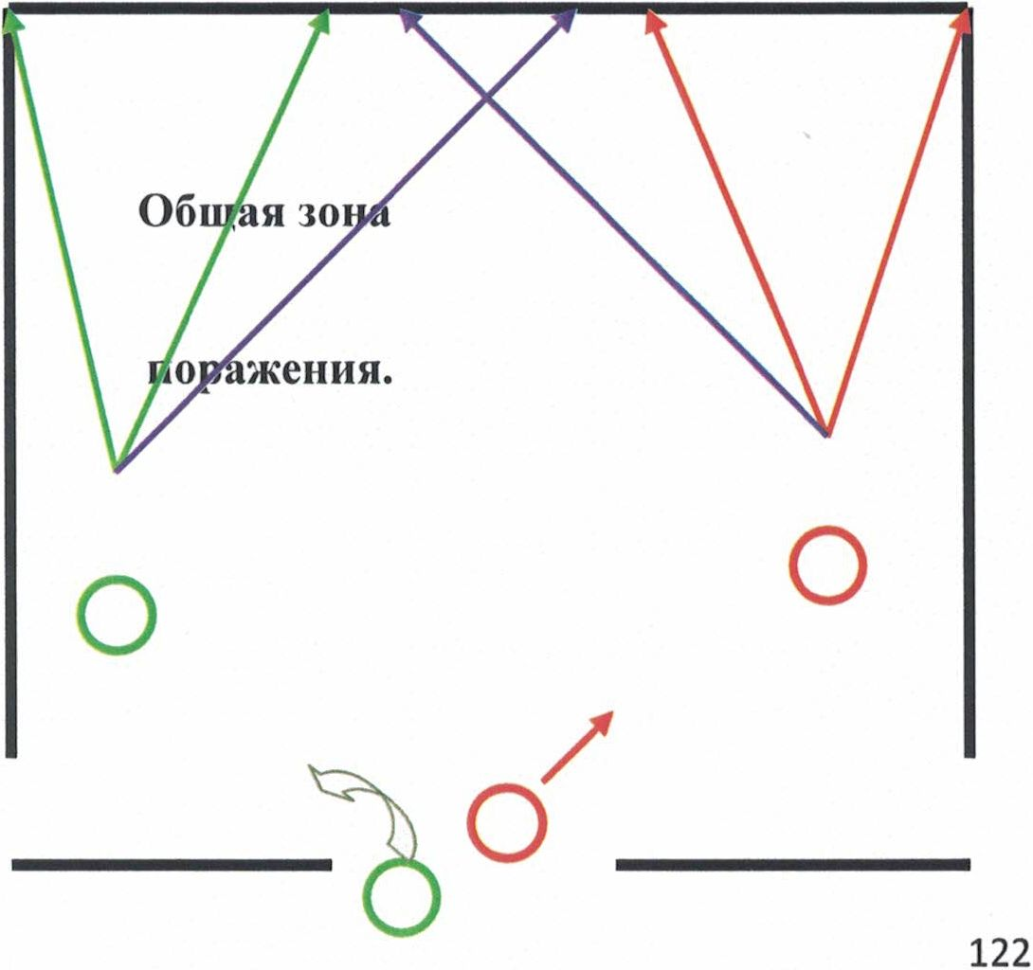
Первый сотрудник идет на потенциально опасную зону!
При входе в помещение, первый сотрудник уже видит свой сектор и может ориентироваться, есть ли на его пути потенциальный противник или нет, вооружен он или нет, готов к сопротивлению или сдается и выражает своими действиями полную покорность.
В момент прохода дверного проема, первый сотрудник должен бросить взгляд в сектор, который он не наблюдал. Увидев потенциальную опасность, немедленно разворачивается на встречу противнику и работает по его нейтрализации, второй номер движется в противоположную сторону.
Если данном секторе никого нет, первый номер движется прямо, а номер второй действует согласно отработанной методике.
Внимание!
Практика показывает, что не всегда сотрудники могут войти в комнату вдвоем.
Здесь очень много различных факторов: узкая лестница, двустворчатые двери, а открывается только одна половина шириной 50 см, а также очень часты случаи распределения сотрудников по зданию и вход в помещение одного сотрудника и другие факторы.
Исходя из этого, нередко, сотруднику приходится некоторое время самому осматривать комнату.
Поэтому, в момент входа в помещение, сотрудник, определив свое направление движения и используя естественные укрытия (стол, шифоньер, угол комнаты и т.д.) в момент входа должен сразу же уйти вправо или влево спиной к стене в нижней стойке, в готовности к открытию огня.
Помните!
Этим способом можно пользоваться только в самом крайнем случае, когда сотрудник один и нет поддержки, в полной уверенности в своих силах и возможностях.
Старайтесь не входить в комнату без страховки - оставьте иллюзии крутости и бессмертия.
Некоторые руководители рекомендуют делать круговое движение «юла».
Давайте рассмотрим целесообразность этого приема на примере характерных недостатков:
Характерные ошибки, допускаемые при круговом движение:
В момент входа непроизвольное опускание оружия в нижний уровень.
Сильное закручиваемое движение - возможен «пролет» мимо обнаруженного противника. Не соизмерение скорости кругового движения.
Оружие направлено в одну сторону - глаза в другую.
Непроизвольный выход на центр комнаты. После кругового движения сотрудник не находится спиной к стене, а продолжает «глазеть» по сторонам, оставляя незащищенную спину.
Сотрудник находится во фронтальной стойке. Очень тяжело адекватно отреагировать на опасность.
При входе в комнату в составе пары возможность сделать круговое движение, и напарник может попасть в сектор обстрела.
Учитывая «человеческий» фактор - адреналин, страх, потные руки, волнение от мысли, что террорист вооружен и готов стрелять на поражение, желание его нейтрализовать и т.д., непроизвольно, может произойти случайный выстрел и Вы, ОБЯЗАТЕЛЬНО, попадете в товарища!



чХЛЮЧИТЕЛЬНАЯ ЧАСТЬ
ваю оружие;
:наю обучаемым тему, цель и учебные вопросы занятия; из. жу итоги отработки темы; jmcжу, как достигнуты цели занятия; шт: чинаю важность темы; тэечаю на возникшие у обучаемых вопросы
ПОУРОЧНЫЕ ПЛАНЫ
РАЗДЕЛА ЛЕГКОВОДОЛАЗНОЙ ПОДГОТОВКИ
План
Проведения занятий по легко водолазной подготовке Тема№ 1. ПОДВОДНОЕ СНАРЯЖЕНИЕ

Учебные вопросы:
- Элементы подводного снаряжения
- Обслуживание подводного снаряжения
- Изучение свойств плавучести. Компенсаторы и грузовые пояса

Цель:
- Ознакомит курсантов с элементами подводного снаряжения
- Дать курсантам первичные навыки при эксплуатации подводного снаряжения.
- Научить правильно обслуживать и эксплуатировать подводное снаряжение.
Время: 4 часа
Место: Учебный класс, закрытый водоем.
Метод: практическое занятие.
Учебно - материальное обеспечение: Учебный видео фильм, комплект подводного снаряжения (Дыхательные аппараты, Баллоны и баллонные блоки, Регулировка плавучести. Компенсаторы и грузовые пояса, Костюмы.)
Вводная часть 10 минут
Проверяю наличие материальной базы, наличие письменных принадлежностей, принимаю доклад от старшей группы о готовности к занятию, довожу тему занятия, цели занятия.
Основная часть Зчасса 40 минут

1 учебный вопрос
Элементы подводного снаряжения

Комплект №1
Комплектом №1 принято называть набор снаряжения, который наиболее часто используется
1гл подводного плавания без акваланга и включает маску, трубку и ласты.
Маски
Почти все мы пробовали открывать глаза под водой. Как уже сказано выше, разница к. -эфициентов преломления воды и воздуха не корректируется глазами, и картина подводного мира состоит из размытых пятен, не имеющих четких границ. Для полноценного зрения под водой л . статочно наличия воздушной прослойки перед глазами. Самое простое приспособление для этого — плавательные очки. Однако нырять в них на глубину более 1 — 2 м не следует: давление под :чками при этом становится заметно меньше давления окружающей среды и тканей нашего тела, очки начинают работать как присоски. Результат — сеточка кровоизлияний в глазах и вокруг них, а на больших глубинах возможны более серьезные неприятности (подробнее — в главе 3.3). Поэтому хтя подводного плавания необходимо использование маски, позволяющей за счет выдоха носом выравнивать давление в подмасочном пространстве с давлением окружающей среды. Напоминаем, что, согласно международным кодексам всех подводных федераций, пребывание в воде с аквалангом без маски считается сигналом бедствия.
По общепринятому мнению, маска — предмет номер один в индивидуальном снаряжении подводника. Для выбора маски необходимо располагать знаниями о разнообразии существующих конструкций и их особенностях. Любая маска состоит из мягкого корпуса, жесткого ободка, в который вставлены один или несколько иллюминаторов (линз), и крепежного ремешка.

Материалы
Большинство современных масок имеют силиконовый корпус. Однако маски с резиновым корпусом остаются в эксплуатации и продолжают выпускаться. Силикон мягче и эластичнее резины, хотя уступает ей в прочности, он в меньшей степени подвержен разрушительному действию солнечных лучей и более долговечен. Силикон может быть прозрачным, матовым, или черным. Выбор здесь является делом вкуса. Сквозь прозрачный силикон различаются очертания предметов, что отчасти увеличивает поле зрения. Боковые лучи, проходящие через корпус из прозрачного силикона, осветляют общую картину мира, но могут создавать легкие блики на смотровом иллюминаторе. Черный силикон исключает возникновение бликов на стекле, что важно при подводной фото — и видеосъемки.
Ободок может быть сделан из ударопрочного пластика или металла. Для изготовления линз используются различные материалы. Иллюминатор маски должен быть прочным, а разбившись, не образовывать кусков с острыми гранями. Иллюминатор подводной маски в сравнении с линзами "сухопутных" очков в значительно большей степени подвержен действию различных неблагоприятных факторов. Сюда относится как абразивное воздействие песка и взвеси, так и химическое воздействие морской воды. Необходимым требованиям отвечают некоторые пластики и закаленное стекло. Первые— весьма дорогостоящие — в основном применяются для изготовления профессиональных масок. Подавляющее большинство масок, используемых подводниками— любителями, имеют линзы из закаленного стекла. В любом случае, на иллюминаторе обязательно должна быть маркировка "TEMPERED" или "SAFETY". Ремешок маски может быть сделан как из резины, так и из силикона. Последний вариант предпочтительнее ввиду уже описанных выше свойств силикона.

Объем подмасочного пространства
Подмасочным называется пространство, ограниченное маской с одной стороны и лицом подводника — с другой. Если подмасочный объем заполнен воздухом — а именно это и предполагается конструкцией — то маска имеет некоторую положительную плавучесть, сила

- аправлена вверх. Эта сила ощутима (при вертикальном положении головы) для масок с лодмасочным объемом (300 — 400 мл) и малозаметна для масок с малым объемом (около
- г ал обзора
Ip- в« шире поле зрения — тем лучше. Характеризуя маску, необходимо оценивать угол обзора по «г ■ али и по горизонтали. Чем больше стекло и чем ближе оно к глазам — тем шире поле зрения. Лиг обзора неразрывно связан с конструкцией и размером маски (см. ниже).

Гндродинамическое сопротивление
Г ндродинамическое сопротивление зависит от размеров и формы маски. Чем меньше эта величина — тем удобнее маска.

Общая форма
Всем хорошо знакомы маски традиционной овальной формы. Нижняя часть их корпуса имеет два ;• глубления, позволяющие зажать нос для продувания ушей. При нырянии в первом комплекте достаточно зажать нос пальцами одной руки. Если же у вас во рту находится загубник легочного автомата, размеры последнего не позволят подступиться к носу одной рукой и для продувания ушей необходимо использовать указательные или большие пальцы обеих рук. Несколько поколений подводников погружались именно в таких масках. Однако, в последнее время они практически полностью вытеснены масками с отдельно выполненным выступом для носа (фото 2.1). Такая конструкция обеспечивает возможность продуваться одной рукой в любой ситуации. К очевидным преимуществам относится также уменьшение подмасочного объема, увеличение утла зрения за счет приближения стекла к глазам подводника и уменьшение гидродинамического сопротивления.

Маски с одной и двумя линзами
Минимальное расстояние от смотрового стекла до глаз подводника в традиционной овальной маске определяется размером носа. В маске с отдельным выступом для носа естественным ограничителем становится переносица. Дальнейшее приближение смотрового стекла к глазам возможно при разделении его на две линзы. Угол зрения при этом увеличивается на несколько градусов; тем не менее, многие подводники предпочитают одно-линзовые маски без вертикальной перегородки посередине.

Возможность компенсации зрения
До недавнего времени подводники в нашей стране были вынуждены проявлять чудеса сообразительности для коррекции зрения под водой. Самый простой на первый взгляд способ — использование контактных линз — имеет серьезные недостатки: помимо того, что для скольких-нибудь глубоких погружений необходимы специальные линзы с микроотверстиями, допускающими выход пузырьков воздуха из — под линзы, контактные линзы любой конструкции легко слетают с глаза при попадании воды под маску. Подводники со стажем помнят и другой прием: очки среднего размера со снятыми дужками легко помещаются под стекло стандартной отечественной маски овальной формы и встают в распор резинового корпуса. Потратив немного большее время, можно приклеить линзы очков к внутренней поверхности стекла маски. Если клей прозрачен, а линзы подобраны и ориентированы правильно, то такая маска будет достаточно удобна. Наиболее разумное решение проблемы коррекции зрения под водой — специальные двулинзовые маски с заменяемыми линзами. Диоптрические стекла подбираются отдельно для правого и левого глаза. Так, например, для маски "Look" фирмы Technisub (фото 2.2) выпускаются линзы с диоптриями от — 1 до — 10 и от + 1,5 до +3,5 с шагом 0,5 диоптрии. На заводе — изготовителе все маски комплектуются обычными стеклами, которые в течение нескольких минут можно заменить на диоптрические, подобранные по вашим глазам.

Антизапотевающие стекла
Для масок со сменными стеклами выпускаются линзы с антизапотевающим покрытием.
1ш*'--:яный с внутренней стороны стекла слой материала препятствует выпадению отдельных злати — она образует равномерный слой, не влияющий на четкость изображения.

> <овые и нижние стекла
Наличие дополнительных боковых стекол увеличивает поле зрения. Под водой происходит “"5ение изображения в боковых окнах маски за счет преломления лучей света. Это, с одной А гоны, дополнительно увеличивает поле зрения, с другой стороны, расширяет "мертвые зоны", я _13ованные вертикальными стойками. Тем же эффектом обладают нижние стекла в гстистекольных масках. Маски с дополнительными линзами имеют больший подмасочный объем, ежели одно — или двулинзовые маски.
Маски с клапанами
Клапан, встроенный в нижнюю часть маски, позволяет продувать ее от воды без помощи рук: достаточно сделать выдох носом под маску. Единственное необходимое условие — чтобы клапан располагался в нижней части маски — выполняется при обычном положении головы (вертикальном или наклоненном вперед).
Крепежный ремень должен обеспечивать надежное крепление маски и иметь удобный регулировочный механизм. Ремни большинства современных масок имеют расширение с одним — тремя окнами в затылочной части для лучшего облегания головы. Регулировка ремешка может выполняться за счет обычных передвижных пряжек, но гораздо удобнее механизм быстрой регулировки, позволяющий подтянуть или ослабить ремень, не снимая маски. Поворотные пряжки позволяют подобрать оптимальный угол крепежного ремня.
Размер
Маски одной модели имеют стандартный размер. Некоторые фирмы выпускают специальные детские маски меньшего размера.
Выбор маски во многом определяется стоящими перед вами задачами. Так, например, для ныряния в первом комплекте особенно удобны маски с минимальным подмасочным объемом, так как запас вашего воздуха для поддувания маски при погружении весьма ограничен, а если вы ныряете с аквалангом — это уже не так актуально. Выбирая между прозрачным и непрозрачным материалом корпуса большинство подводников склоняются в пользу первого, но для профессиональной фото— и видеосъемки предпочтительнее маски с черным корпусом, максимально приближающие картину окружающего мира к виду через объектив камеры. Форма, размер, количество линз во многом определяются вашим вкусом.
Выбирая маску, обязательно приложите ее к своему лицу и попытайтесь сделать вдох носом. Хорошо подобранная маска прижмется к вашему лицу и сделает вдох невозможным. Если же воздух где — то проходит, возможны следующие варианты:
- Под верхний фланец маски попали волосы. Уберите их со лба и с висков назад и попробуйте еще раз. Для лучшего контроля можно встать перед зеркалом.
- Мужчины, носящие усы, будут вынуждены либо расстаться с ними, либо смириться с медленным, но неизбежным подтеканием маски. Ничего страшного в этом нет — периодическое продувание маски от воды скоро станет для вас привычным.
- Вы слишком широко улыбаетесь во время примерки и по образующимся складочкам воздух протекает под маску. Подумайте о чем-нибудь серьезном и попробуйте еще раз.
- Маска пропускает воздух по соединению корпуса со смотровым стеклом или имеет перфорацию в мягком корпусе. Замените маску.
- Форма и качество материала мягкого корпуса не обеспечивают герметичного прилегания маски к лицу. Попробуйте маску другой модели.
;а маской

погружения в морской воде промойте маску чистой пресной водой. Старайтесь не оставлять W надолго под прямыми солнечными лучами, не кладите ее рядом с нагревательными прибо- Берегите стекло (стекла) от соприкосновений с твердыми предметами, а мягкий корпус — от ей и продолжительной деформации. Для транспортировки масок предпочтительно использо- -лециальные пластиковые боксы.
Т рубка
.пользование трубки позволяет спокойно дышать, лежа на поверхности воды и не затрачивать . алий на подъем головы. Трубка весьма удобна для ныряния в первом комплекте и совершенно не- •Аодима для подводника—аквалангиста. В последнем случае она используется при передвижении ло поверхности для экономии воздуха в аппарате. Мнение, что можно нырять без трубки, а в случае необходимости — проплыть требуемое расстояние по поверхности на спине — следствие недостатка грамотности и опыта. Кто хотя бы раз был вынужден проплыть сотню метров с пустым аквалангом и не в полный штиль — тот вряд ли когда — ни будь пренебрежет трубкой.
Для использования в сочетании с аквалангом трубка крепится на ремешок маски с левой стороны, так как с правой проходит шланг легочного автомата. При необходимости переключиться с дыхания из аппарата на дыхание через трубку вы должны правой рукой вынуть изо рта загубник акваланга, а левой — вставить загубник трубки — после этого делаете резкий выдох для очищения трубки от воды и начинаете дышать атмосферным воздухом. Трубка обязательно должна иметь специальную систему крепежа к маске в виде пластикового зажима или резинового кольца. Вставление трубки под ремешок маски без дополнительного крепления допустимо при плавании в первом комплекте, когда Вы все время удерживаете трубку во рту, но при плавании с аквалангом может привести к ее потере.
Дыхание через трубку комфортно и безопасно при нахождении непосредственно под поверхностью воды. Погружение даже на 20 — 30 см делает дыхание затрудненным, так как на легкие действует возрастающее давление воды, а давление вдыхаемого воздуха остается атмосферным. Поэтому трубки по длине рассчитаны на использование вблизи поверхности. Конечно же, чем длиннее трубка, тем выше она поднимается над водой и тем меньше заливается волнами и брызгами. Но и тем больший объем воды необходимо выдувать из нее при выныривании. Чем толще трубка — тем меньше ее сопротивление потоку воздуха, но и тем больше объем воды, подлежащей удалению. При обычном дыхании некоторый объем воздуха, называемый мертвым, остается при выдохе в легких и дыхательных путях. В этом воздухе по сравнению с окружающим повышена концентрация углекислого газа. Объем дыхательной трубки увеличивает мертвый объем. Таким образом, чем она больше — тем выше будет концентрация углекислого газа в легких подводника. Поэтому использование слишком длинной и широкой трубки может привести к отравлению углекислым газом. Все перечисленные факторы определили оптимальные размеры дыхательных трубок подводников: их длина от изгиба до окончания составляет приблизительно 40 см, а внутренний диаметр — около 2, 5 см.
Для аквалангистов наиболее удобны трубки с гибким сегментом (фото 2.3 А), позволяющие быстро и удобно переключаться с аппарата на трубку.
Размещение тарельчатых клапанов в нижней и средней части трубки (фото 2.3 В, Г) уменьшает усилие, необходимое для очищения ее от воды. Клапаны выпускают воду и воздух из трубки, но не впускают обратно. Когда Вы всплываете на поверхность часть воды самотеком уходит из трубки, подчиняясь закону сообщающихся сосудов: уровень воды в трубке опускается до уровня окружающей воды. Оставшийся объем составляет около трети от начального и легко удаляется частично через клапаны, частично — через верхнее отверстие трубки.
Клапан с шариком, размещенный на вершине трубки, препятствует проникновению в нее воды во время ныряния (фото 2.3 Г). Такие трубки называются сухими.
Использование трубок с клапанами вполне оправдано при нырянии в первом комплекте (например, при подводной охоте), когда трубка все время находится во рту и непрерывно заполняется водой и продувается. Однако, это не столь актуально для аквалангистов: переключаться на трубку


гея. как правило, не чаще двух—трех раз за время погружения. Используя трубку с клапа- .!- кно быть готовым к тому, что при погружении в клапан может случайно попасть песчинка 1-ая частица (особенно при работе в мутной воде или зарослях водорослей), которая нарушит атьную работу клапана. Всплыв на поверхность после утомительного погружения и :ючившись на трубку, Вы рассчитываете на незначительное усилие при продувании и пьную подачу воздуха после него, а получаете непрерывное заполнение трубки водой. Многие ..о _ ангисты с удовольствием используют трубки с клапанами, не сталкиваясь с описанными ■сор нятностями.
. мьзуясь трубкой, состоящей из нескольких сегментов, контролируйте целостность соединений. Вы окажетесь в очень неприятной ситуации, обнаружив при переключении на трубку, что она сталась без загубника.

Ласты
Можно ли плавать без ласт? Несомненно, хороший пловец легко проводит в воде несколько часов, преодолевая за это время значительное расстояние. Можно нырять в маске и без ласт, наслаждаясь красотами подводного мира. Но все меняется, когда мы надеваем акваланг. Его вес в воде невелик, но масса, т.е. мера инерции, остается такой же, как и на суше — около 20 кг. Жесткие баллоны за спиной уменьшают гибкость тела и сковывают свободу движений. Применение ласт компенсирует возникшие трудности. Правильно подобранные, удобные и эффективные ласты во многом определяют комфорт аквалангиста под водой. Выбор наиболее подходящей модели ласт зависит от стоящих перед вами задач и ваших индивидуальных особенностей. Для оценки пригодности ласт выделим два параметра:
- удобство крепления к ноге;
- эффективность при плавании.
Первое определяется конструкцией галоши, второе — конструкцией лопасти и общей формой ласты.
Разнообразие конструкций галош сводится к двум принципиальным вариантам: с закрытыми и открытыми пятками. Первые весьма удобны при надевании на босую ногу и обеспечивают наиболее плотное соединение ласты со стопой. Для надевания на ботики гидрокостюма удобнее использовать ласты с открытой пяткой, снабженные ремешком. Они называются также регулируемыми. Современные модели регулируемых ласт позволяют подтягивать и ослаблять ремешок прямо на ноге.
Разнообразие конструкций лопастей ласт весьма велико. Для ласт, как и для любого двигателя, чрезвычайно важен коэффициент полезного действия, т.е. отношение полезной работы к затраченной энергии. Под водой все измеряется воздухом: чем энергичнее физическая работа — тем больше его расход. Чем эффективнее ласты — тем меньшее количество воздуха необходимо для преодоления определенного расстояния. При прочих равных условиях, эффективность ласт и их соответствие вашим индивидуальным особенностям может изменять скорость расхода воздуха на 20 — 30%. Соответственно, на столько же изменится время пребывания под водой.
Всем знакомы простые резиновые ласты, имеющие лопасть классической формы с двумя ребрами жесткости по бокам. В начальной фазе гребка часть энергии аккумулируется сгибающейся лопастью ласты и затем отдается в завершающей фазе с разгибанием лопасти. Один из возможных путей увеличения эффективности работы ласты — наращивание площади гребной поверхности. Однако после известного предела оно становится неоправданным. Для резиновых ласт предел целесообразной длины 60 — 70 см от пяточной части до вершины лопасти. Ласты шириной более 20 — 22 см задевают друг друга при плавании.
Другой путь увеличения эффективности ласт — применение материалов большей упругости. При этом увеличиваются как возможность аккумуляции энергии в начальной фазе гребка, так и допустимая длина лопасти. Великолепными гидродинамическими свойствами обладают длинные ласты с лопастями из тонкого, упругого и достаточно жесткого пластика и резиновыми калошами. По скоростным качествам подобные ласты превосходят подавляющее большинство других моделей и оптимальны для плавания без акваланга. Не случайно подводные охотники всего мира предпочитают ласты именно такой конструкции. Аквалангисты, напротив, весьма редко пользуются
■шш Iк как они проигрывают ластам меньшего размера в маневренности. Для плавания с аппаратом . каются ласты с менее длинными лопастями из аналогичного материала, i один способ увеличения эффективности — ласты с окнами (фото 2.4 А). В чем их смысл? Во гребка с одной стороны гребной поверхности создается зона повышенного давления, а с jpyroH — пониженного. Возникающие в результате вихревые потоки по краям ласты создают л мнительное сопротивление. Щели в основании лопасти пропускают воду, уменьшают разницу 'гний и тем самым ослабляют вихревые потоки. Подобная конструкция не увеличивает скорости,
- - бшаемой ластами, но уменьшает усилие при гребке.
3 -длительно повышается КПД ласт при использовании туннельного эффекта (фото 2.4 Б—Е). Во
- семя гребка некоторое количество воды неизбежно скатывается в стороны, не участвуя в создании
ступательного движения подводника. Если внутренняя часть лопасти ласты сделана из более мягкого материала, чем боковые части, то при гребке ласта прогибается, образуя желоб, гиентирующий поток воды в нужном направлении, уменьшая тем самым количество воды, . катывающейся вхолостую. Другой способ создания туннельного эффекта — разделение пластиковой лопасти 2 — 4 продольными резиновыми желобками, допускающими поперечный изгиб. Разновидностью туннельного эффекта является эффект ложки или ковша, достигаемый клиновидной вставкой более мягкого материала (фото 2.5) или резиновыми желобками разной длины. Сегодня ласты с туннельным эффектом наиболее популярны среди подводников — аквалангистов.
Как выбрать ласты? Во-первых, Вам необходимо сделать выбор между ластами с закрытой или открытой пяткой. Для занятий в бассейне, скоростного плавания или подводной охоты имеет смысл остановиться на первом варианте. Если же Вы планируете всерьез заниматься плаванием с аквалангом, мы рекомендуем приобрести ласты с открытой пяткой и регулируемыми ремешками и обзавестись неопреновыми носками или ботиками, так как без них плавание в регулируемых ластах крайне неудобно и часто приводит к образованию мозолей.
Теперь о выборе конкретной модели. Общий дизайн и цветовые вариации имеют серьезное значение, но гораздо важнее гидродинамические свойства ласт. В зависимости от вашего телосложения и физических возможностей те или иные ласты будут для Вас наиболее удобны. Мы предлагаем следующий тест, позволяющий сделать грамотный выбор. Все, что для этого нужно — это плавательный бассейн или открытый водоем. Наденьте маску и ласты, успокойте дыхание и пронырните на одном вдохе фиксированную дистанцию, близкую к пределу ваших возможностей. Для кого — то это будет 25 м, для кого-то — 50 или более. Отдохните и повторите опыт в других ластах. Выбирайте те, с которыми это упражнение дается Вам легче всего. Они вовсе не обязательно развивают максимальную скорость, тем самым уменьшая время проныривания, но наиболее выгодно преобразуют вашу энергию в поступательное движение, а значит — будут лучше всего экономить воздух при погружении.
Если ласты не имеют металлических деталей, их не обязательно промывать пресной водой после каждого морского погружения, но желательно сделать это перед длительным перерывом в эксплуатации. Не оставляйте их надолго под прямыми солнечными лучами, не сушите на печке или ином нагревательном приборе, избегайте деформации при транспортировке и хранении. Для последнего не пренебрегайте использованием пластиковых вставок в калошу, входящих в комплект поставки. Для снятия регулируемых ласт очень удобно расстегивать замочки на ремешке. Оставшаяся на ласте часть замка при неудачном движении или ударе о другой предмет (деталь снаряжения, борт судна) может соскочить с посадочного места. Обращайте на это внимание и старайтесь поскорее застегнуть ремешок после снятия ласты.
При соблюдении этих простых правил ласты прослужат Вам долгие годы.

Дыхательные аппараты
Дыхание под водой
Произошел ли человек в процессе эволюции или явился результатом Божественного Творения — в любом случае умение плавать пришло к людям в глубокой древности или было унаследовано от диких предков. Умение нырять под воду, видимо, появилось немногим позже. Упоминания о подводных ныряльщиках имеются в летописях, датированных задолго до Рождества Христова. Герой
мских мифов царь Гильгамеш опускался на дно моря за растением, заключавшим в себе вечной жизни. В древней Греции ныряльщики брали с собой под воду козьи меха, -иные воздухом.
I: асно древним рукописям, Александр Македонский спускался под воду в специально
>тфованном стеклянном ящике — вероятно это был первый прообраз водолазного колокола, п его действия весьма прост: если мы возьмем любой сосуд с одним отверстием (например, й стакан), перевернем его отверстием вниз и опустим в воду, воздух останется в сосуде, и его ~..ие будет равно давлению окружающей воды. Вспомним закон Бойля — Мариотта: воздух кж? мается во столько раз, во сколько увеличится его давление. Таким образом, на глубине 10 м, где ■■пение воды 2 атм. (см. главу 1.1), стакан или водолазный колокол наполовину заполнится водой. - ьестны упоминания о подводных колоколах времен средневековья. Одна из таких конструкций "г и надлежит знаменитому ученому Галлею, чье имя носит известная всем комета. В наше время ь: полазные колокола используются для спуска и подъема профессиональных водолазов и для иных технических задач. Сжатый воздух из баллонов или подающийся с поверхности по шлангу позволяет "поддувать" обитаемое пространство колокола при погружении и сохранять, таким образом, его объем.
Работа дыхательной системы человека, как Вы помните из главы 1.2, возможна лишь при гавенстве (почти равенстве) давления вдыхаемого воздуха давлению внешней среды, действующему на грудную клетку. Поэтому, дыхание под водой из трубки, соединяющей пловца с поверхностным зоздухом, возможно лишь на очень небольшой глубине, измеряемой сантиметрами. Уже на глубине 20 — 30 см подобное занятие кроме быстрой усталости может принести и неприятные последствия для здоровья (подробнее — см. главу 3.2). Первое снаряжение с использованием сжатого воздуха, подаваемого водолазу под давлением, равным давлению окружающей среды, было предложено в 1865 г. Рукайролом и Денайрузом (Rouquayrol и Denayrouze).
С начала XX века и до настоящего времени для выполнения различных подводно—технических задач используется вентилируемое снаряжение — просторный комбинезон из прочной резины, герметично соединенный с металлическим шлемом. Такой костюм полностью изолирует тело водолаза от контакта с водой. К шлему подсоединяется шланг, по которому производится постоянная подача воздуха с поверхности, например, с помощью ручной или автоматической помпы. В задней части шлема имеется стравливающий клапан, срабатывающий при легком нажатии на него головой. Принцип действия прост: стравливая необходимое количество воздуха, водолаз изменяет объем костюма, тем самым регулируя собственную плавучесть. Давление воздуха внутри костюма, естественно, равняется давлению окружающей воды. Если водолаз перестает нажимать на стравливающий клапан, его плавучесть увеличивается вместе с раздуванием костюма, что может привести к всплытию на поверхность.
Вентилируемое снаряжение обеспечивает ни с чем не сравнимый комфорт при выполнении работ, не требующих активного передвижения под водой. Его недостатки — низкая мобильность, необходимость громоздкой материальной базы (помпа, шланг и т.д.), обязательное соединение водолаза с берегом или судном, наличие нескольких квалифицированных помощников.
Новая эпоха в развитии водолазного дела началась с изобретением акваланга. Э. Ганьян и Ж. — И. Кусто создали подводный аппарат, удобный и практичный в обращении, позволяющий человеку автономно перемещаться под водой, имея при себе достаточно большой запас воздуха. Слово "Акваланг" (Aqualung) буквально переводится как водное (aqua) легкое (lung). Так назывался первый подводный аппарат. Это слово прижилось и используется для обозначение всех последующих конструкций аналогичного типа. Другим популярным названием акваланга стало английское — SCUBA — Self—Contained Underwater Breathing Apparatus (автономный подводный дыхательный аппарат).
Сегодня существуют различные конструкции подводного снаряжения и способы его классификации по разным признакам. Например, все виды водолазного снаряжения можно разделить по типу схемы дыхания: с открытой, полузакрытой и закрытой. При открытой схеме дыхания, выдыхаемый газ выводится в окружающую среду, при закрытой — направляется в специальное устройство, очищающее его от углекислоты и обогащающее кислородом, откуда опять поступает на вдох. Подобное обновление выдыхаемого газа называется регенерацией. При полузакрытой схеме
-iicn» выдыхаемого газа идет в окружающую среду, часть — на регенерацию. Если весь запас к здуха находится в баллонах, несомых самим подводником, такое снаряжение называется ^тономным. Для выполнения многих технических работ удобнее шланговое снаряжение. Основное • личество воздуха подается водолазу по шлангу с поверхности, а за плечами у подводника лишь небольшой резерв.

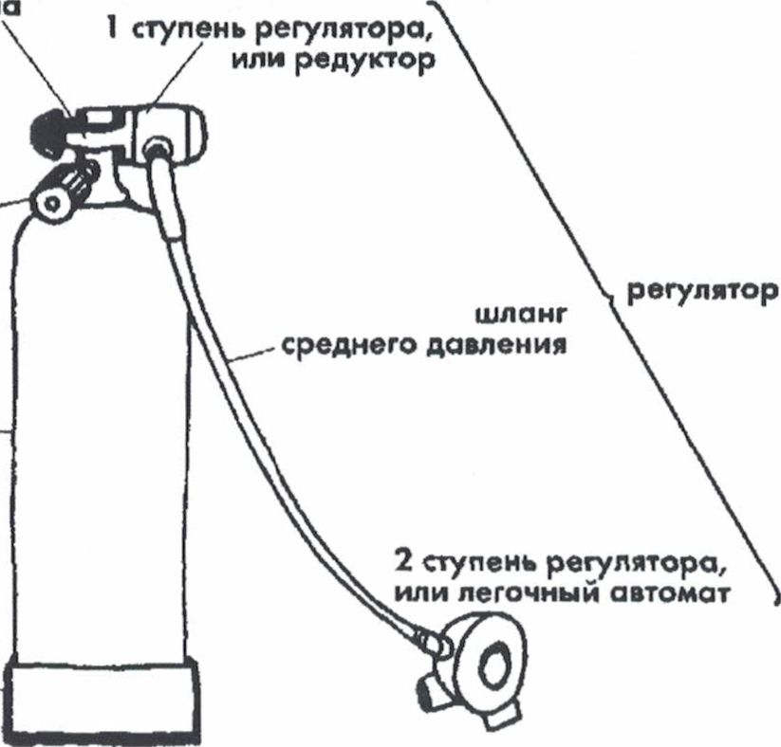
В настоящей книге мы рассматриваем технику, наиболее часто используемую подводными лловцами—любителями, а именно — автономное снаряжение с открытой схемой дыхания, т.е. акваланг. За пределами этой книги также остается снаряжение, приспособленное к работе на газовых смесях, а не на сжатом воздухе, так как эта тема относится к более профессиональной сфере знания, -ем подразумевает настоящее издание.
рис. 2.4 А
струбцин
Общая
схема
акваланга
баллон
1
о
с
Любой акваланг состоит
из баллонного блока и регулятора
(рис. 2.4 А). Баллонный блок имеет один или два (очень редко — три) баллона со сжатым воздухом, снабженных вентилем. Широкое ис-
пользуются
рассчитанные на 150, 200, 230 и 300 атм. Давление в баллонах
башмак
баллона
Общее устройство акваланга
е ис- баллоны,
называется

высоким
давлением. Как Вы помните (глава 1.2), человек может сделать вдох, если вдыхаемый им воздух находится под тем же давлением, что и грудная клетка. Для подачи воздуха подводнику под давлением окружающей среды служит регулятор, подсоединяющийся к выходу из баллонного блока. Подавляющее большинство регуляторов состоит из двух элементов, в которых редукция (уменьшение) давления воздуха происходит поэтапно. Такая схема редукции называется двухступенчатой. Устройство, именуемое редуктором, осуществляет первую ступень редукции — уменьшает давление воздуха до величины, превышающей давление окружающей среды на 5— 10 атм. Это давление называется промежуточным, или средним. Легочный автомат (легочник) осуществляет вторую ступень редукции — выравнивая давление сжатого воздуха до давления окружающей среды, которое именуется низким давлением*.
* иногда давление на выходе из редуктора называют низким давлением, тогда давление
на выходе из легочника можно называть окружающим давлением
Баллоны и баллонные блоки
Баллоны аквалангов имеют цилиндрическую форму с закругленным дном с одной стороны и вытянутой горловиной с другой стороны (фото 2.6 А). Горловина снабжена внутренней резьбой, конической у российских моделей и цилиндрической — у иностранных. В эту резьбу вкручивается короткий патрубок с одним или двумя вентилями в случае однобаллонного блока (фото 2.6 Б) и трубка высокого давления, ведущая к вентилю (вентилям) в случае двух — или трехбаллонного варианта.

Материал баллонов
Современная промышленность выпускает стальные и алюминиевые баллоны. Первые распространены шире. Основное преимущество стали перед алюминием — значительно большая прочность. Недостаток стали — подверженность коррозии. Для того, чтобы замедлить коррозионные процессы, используют различные способы:
- применение легированных сталей, т.е. с добавками других металлов, преимущественно хрома и молибдена;
- покрытие внутренней и внешней поверхности баллона тонким слоем цинка;
- покрытие внешней поверхности полимерной краской, а иногда и пластиком;
- покрытие внутренней поверхности специальными вазелиноподобными смазками.
Стальные баллоны хорошего качества при правильном уходе могут служить десятилетиями.
Подверженность коррозии изделий из алюминия и алюминиевых сплавов значительно ниже. Это
объясняется способностью алюминия образовывать на поверхности оксидную пленку, предохраняющую более глубокие слои металла от дальнейшего окисления. Так как прочность алюминия значительно ниже, чем стали, стенки баллона должны быть толще, нежели стальные, рассчитанные на то же давление. Однако, алюминий почти втрое легче железа — основного компонента стали. В результате удельный вес алюминиевых или сплавных баллонов получается ниже, чем у стальных баллонов того же объема и той же прочности.
В общем и целом, стальные баллоны практичнее алюминиевых, и именно их предпочитают большинство аквалангистов. Но не будем забывать еще об одном свойстве алюминия. Он не намагничивается, не влияет на направление стрелки магнитного компаса и показания иных магнитных приборов. Поэтому, если Вам необходимо пробираться через минные заграждения с магнитными ловушками, пользуйтесь алюминиевыми баллонами.

Дополнительные приспособления
Для удобства хранения и транспортировки нижняя часть баллонов, как правило, вставляется в резиновый башмак. Переносить однобаллонник, берясь за пластиковую рукоятку, значительно удобнее, нежели за вентильный механизм. Рукоятки бывают цельными и складывающимися. Капроновые защитные сетки оберегают внешнее покрытие баллонов от повреждений, что особенно актуально при использовании баллонов в соленой воде, где любая царапина на краске приводит к коррозии.

Высокое, рабочее и проверочное давление. Клеймо
Напомним, что давление воздуха в баллонах называется высоким. Максимально допустимое при эксплуатации высокое давление для данного баллонного блока именуется рабочим давлением. Перед выпуском с завода — изготовителя любой баллон подвергается проверке давлением в полтора раза превышающим рабочее — так называемым проверочным. Каждый баллон снабжен клеймом, содержащим его основные характеристики. Клеймо выбито на горловине и обязательно содержит следующую информацию:
- название или фирменный знак изготовителя;
- заводской номер баллона;
- рабочее давление;
- проверочное давление;
- месяц и год изготовления и проверки;
- масса баллона (без вентиля);
- объем баллона.
Различные варианты клейм представлены на рисунке 2.4 Б, В.
На отечественных баллонах после даты изготовления через дефис следует год следующей надлежащей проверки. На иностранных баллонах обычно выбит тип баллона, т.е. для каких целей он предназначен.
Через пять лет после изготовления необходимо провести повторную проверку баллонов. Ее осуществляют организации, имеющие на это лицензию. Проверка включает целый ряд действий: прежде всего взвешивание баллона, осмотр его наружной и внутренней поверхности и гидравлические испытания проверочным давлением. Если баллон прошел проверку и признан годным к дальнейшей эксплуатации, проверяющая организация ставит на него клеймо, обязательно содержащее собственное название или фирменный знак, месяц и год проверки, и величину проверочного давления.

номер баллона ^ |  |  | номинальная  емкость
фактическая | ^2356 | Б-7 | баллона, л
емкость  баллона, л _ | — Е—7,1 | В-7,6 — | масса баллона без вентиля, кг
проверочное _  давление, атм (кгс/см*) | —П—300  11-94- | Р-200—  99^ | рабочее давление, атм (кгс/см?)

1КУЭ1
"месяц изготовления - год изготовления - год следующего испытания
рис. 2.4
Б. Клеймо на отечеств венном баллоне
В. Клеймо на иностранном баллоне
в
о
товарный знак изготовителя
клейма ОТК
изготовителе
рабочее давление, - сггм
SPIROTECHNIQUE
230 BAR AIR COMPRIME
баллона 109414
1

“1
~]
проверочное
давление
масса ' баллона
345 BAR О 96/4. 17.3 KG 12.0 L
' предназначение баллона (сжатый воздух)
год и месяц изготовления
клеймо
изготовителя
объем
баллона
~1
у

“1

“1

“1

“1
П|

[*
п
TI
Количество, форма и размер баллонов
Наиболее популярны среди ныряльщиков всего мира однобалонные комплекты емкостью 12 — 15л. Они удобны в обращении, а запас воздуха при давлении около 200 атм. достаточен для бездекопрессионных погружений, какие чаще всего совершают любители подводного мира. Отечественной промышленностью выпускаются преимущественно двухбалонные аппараты с емкостью баллонов 7 литров каждый. Таким образом, наиболее обычный российский акваланг — двухбаллонник общей емкостью 14л. Акваланг АВМ — 5 допускает разделение баллонов, и тогда один из них, снабженный вентилем, можно использовать в одинарном варианте, однако 7 л. при давлении 150 или 200 атмосфер — не слишком большой запас воздуха для погружения на открытой воде. Подобные баллоны удобно использовать для занятий в бассейне. С одной стороны, 15—ти литровый однобаллонник немного легче 14—ти литрового двухбаллонника, с другой стороны, центр тяжести двухбаллонника расположен на несколько сантиметров ближе к центру тяжести пловца, что уменьшает инерцию его поворота в воде. Вопрос о предпочтении одно — или двухбаллонного варианта акваланга при их приблизительно равном объеме не однозначен и является делом вкуса.
Если Вы достаточно опытны и собираетесь на глубокое погружение с декомпрессионными паузами при всплытии (см. главу 3.4), имеете задачу погружаться под лед, планируете исследование подводных пещер или поиск сокровищ внутри затонувших кораблей, Вам полезно подумать об увеличении запаса воздуха. Для этого можно:
- Использовать баллоны, рассчитанные на большее давление воздуха. Сегодня широко применяются баллоны с рабочим давлением 230 и 300 атм.;
- Использовать баллоны большего объема. Максимальный объем, остающийся в разумных пределах, составляет 18л.;
- Увеличить количество баллонов. Наиболее распространенным вариантом, помимо отечественного 7+7, является 10+10 и 12+12;
Конечно, Вы можете спарить два 18 литровых баллона, рассчитанных на 300 атмосфер, но вряд ли это будет оправдано и целесообразно. Для столь серьезных задач можно использовать более компактное регенеративное снаряжение, обзор которого выходит за рамки настоящей книги.

Форма баллонов
Она достаточно стандартна, но допускает ряд вариаций при одинаковом объеме. Так, например, 12-литровые баллоны выпускаются в нескольких модификациях. Преимущества вытянутого баллона — в лучшей гидродинамике и более близком расположении его центра тяжести к центру тяжести пловца, что, как уже упоминалось, уменьшает инерцию поворота в воде. Правда, такой баллон может создавать неудобства людям невысокого роста — им лучше подойдут баллоны более компактной формы.
Таким образом, выбор размера, количества и формы баллонов определяется стоящими перед Вами задачами и во многом — Вашим вкусом. Последнее относится также к цветам баллонов, обычно ярким и хорошо заметным в воде.

Вентильный механизм
Сам по себе баллон высокого давления, разумеется, не может служить источником воздуха для дыхания. Первое устройство на пути воздуха из баллона — вентильный механизм, часто называемый просто вентилем (фото 2.6 Б). Последний термин представляется менее корректным, так как иногда этот механизм состоит из нескольких вентилей, включает дополнительные устройства, а в случае двух- или трехбаллонного блока — разветвленную систему трубок высокого давления. Входной патрубок вентильного механизма имеет внешнюю резьбу, которая вворачивается во внутреннюю резьбу горловины баллона. Отечественная промышленность выпускает баллоны и вентили с конической резьбой, которая герметизируется специальными уплотнителями (например, свинцовым гнетом), равномерно наносимыми на всю поверхность резьбы. Иностранные баллоны и вентили имеют цилиндрические резьбы и уплотнение за счет кольцевой пластиковой прокладки. Вентили из баллонов выкручиваются только при техническом освидетельствовании последних и только квалифицированными специалистами. Внутрь баллона вентильный механизм обращен трубкой длиной в несколько сантиметров, имеющей одно или несколько отверстий, иногда забранных мелкой металлической сеткой. Такое устройство значительно уменьшает вероятность проникновения в воздушные пути акваланга частиц ржавчины, которые, как правило, пересыпаются по стенкам баллона. Запорные вентили имеют правую резьбу, т.е. открываются также, как и водопроводный кран, против часовой стрелки.
Один из ключевых моментов строения вентильного механизма — устройство для выхода воздуха. Оно должно быть приспособлено для удобного, быстрого и надежного крепления редуктора — первой ступени регулятора. Сегодня имеется два международных стандарта такого крепления:
- Крепление посредством струбцины носит название YOKE (англ. — скоба, струбцина) или INT.
- Крепление посредством резьбы диаметром 5/8 дюйма — DIN. В обоих случаях герметизация достигается за счет кольцевой резиновой прокладки.
Соединение по типу YOKE многие аквалангисты считают более удобным в обращении, но оно более громоздко и из — за ограничений по прочности материала не рассчитано на давление более 230 атм. Соединение типа DIN позволяет достичь большей прочности и рассчитано на давление до 300 атм. Есть два стандарта резьбы DIN баллонов и редукторов: более короткая — для снаряжения, рассчитанного на давление до 230 атм., более длинная — до 300 атм. Смысл этих различий в том, чтобы исключить присоединение редукторов на 230 атм. к баллонам с давлением в 300 атм., так как в этом случае резиновое уплотнительное кольцо редуктора не доходит до предназначенной для него поверхности на выходе из баллона. При неправильном присоединении воздух в большом количестве будет уходить по резьбе соединения, и использование такого комплекта полностью исключено. Присоединение редуктора на 300 атмосфер возможно к любым баллонам.
Подавляющее большинство современных баллонов иностранного производства приспособлено к использованию в обоих в вариантах, как YOKE, так и DIN. Механизм прост: баллон имеет выход с резьбой DIN, в которую герметично вворачивается втулка, наружная поверхность которой соответствует стандарту YOKE (фото 2.6 В).
Помимо международных соединений, имеется российский стандарт крепления редуктора на баллонах — резьба диаметром 24 мм. В последнее время некоторые производители наладили выпуск переходников, позволяющих совмещать отечественные и иностранные баллоны и редукторы.
Новейшая разработка отечественной промышленности — аппарат АВМ—12— 1 имеет соединение международного стандарта DIN.
Форма вентильных механизмов может быть весьма разнообразной. В наиболее простом однобаллонном блоке имеется единственный вентиль и единственный выход (фото 2.6 Б). При этом возможны различия в расположении вентиля и выходного отверстия, не играющие принципиальной роли. Существуют следующие варианты усложнения конструкции:
4- Дополнительный выход с отдельным вентилем для крепления второго регулятора. Два регулятора часто используются для большей надежности при погружениях повышенной сложности, например — в пещерах, в затопленных помещениях, подо льдом или просто в холодной воде, когда есть риск замерзания редуктора или легочного автомата (см. ниже). В случае какой-либо неисправности с регулятором Вы можете переключиться на запасной. Дополнительный выход с вентилем может быть съемным — тогда вентильный механизм комплектуется заглушкой, закрывающей место присоединения.
- Выход для присоединения второго баллона. При использовании однобаллонного блока он закрыт наглухо; чтобы добавить второй баллон, открутите заглушку и подсоедините переходник.
- В двухбаллонном блоке возможно снабжение каждого баллона отдельным вентилем; иногда имеется третий — общий — вентиль.
Механизм отдельной подачи резервного объема воздуха — механизм резерва. Он был разработан для оповещения подводника об израсходовании большей части воздушного запаса. В самом простом и распространенном международном варианте, резервный механизм располагается после основного вентиля и представлен пружинным клапаном, соединенным со специальным вентилем и имеющим два положения: открытое и закрытое. Перед погружением вентиль резерва устанавливается в закрытое положение, при котором клапан будет пропускать воздух, пока его давление превышает определенную величину (как правило, 30—50 атм.); при ее достижении пружина закрывает клапан. Если Вы заметили, что подача воздуха становится затрудненной или прекращается, переведите вентиль резерва в открытое состояние и клапан снова начнет пропускать воздух. После этого Вы знаете, что пора подниматься на поверхность. Резервные вентили большинства современных аппаратов имеют рабочий ход около 90 градусов от закрытого до открытого состояния и приводятся в движение специальной тягой, идущей с правой стороны вниз вдоль баллона и заканчивающейся у его основания. Открытие резерва производится правой рукой перемещением тяги вниз на несколько сантиметров.
У отечественных аквалангов резервный механизм иного устройства: в трубке высокого давления, соединяющей два баллона, расположен клапан, перекрывающий подачу воздуха из правого баллона, когда давление в нем падает примерно до 60—ти атм. Когда иссякнет воздух в левом баллоне, необходимо открыть резервный вентиль, выпускающий остатки воздуха из правого баллона. Открывание резерва в такой конструкции сопровождается характерным звуком, слышным как на воздухе, так и в воде — звуком перепуска воздуха из правого баллона в левый до выравнивания давления между ними. Таким образом, после открытия резерва в обоих баллонах остается приблизительно по 30 атм. Вентили резерва в отечественных баллонах имеют такой же рабочий ход, как и вентили основной подачи — немногим более одного оборота — и левую резьбу, т.е. в отличие от вентилей основной подачи открываются по часовой стрелке. В широко распространенных аппаратах АВМ — 5 и АВМ — 7 вентиль резерва приводится в действие тросиком, намотанным на маховик. Тросик следует вниз вдоль баллона внутри защитного кожуха и заканчивается грушевидной ручкой с пружинными фиксаторами (фото 2.7 А). Для открывания резерва необходимо нажатием на фиксаторы освободить ручку и потянуть ее вниз до отказа. Такой механизм ввиду своей сложности требует тщательного регулярного ухода в виде переборки и смазки. В аппаратах серии "Подводник" применено другое конструкционное решение: акваланг "перевернут", т.е. его нормальное рабочее положение — вентилями вниз;
вентиль резерва размещен под правой рукой подводника и открывается без каких-либо дополнительных механизмов. Очевидное неудобство такой конструкции — необходимость использования более длинного шланга, соединяющего редуктор с легочником, и переворачивания баллона при каждом его надевании.
Насколько нужен резервный запаса воздуха? Его наличие обязательно при отсутствии выносного манометра, показывающего давление в баллонах. Если же такой манометр есть, механизм резерва становится дублирующим устройством, информирующим подводника о том, что воздух на исходе. Вы можете залюбоваться красотами подводного мира и забыть вовремя взглянуть на манометр, но Вы не можете не заметить окончания основного запаса воздуха. С другой стороны — любой механизм занимает объем, имеет вес и требует ухода. Сегодня во всем мире налицо тенденция к отказу от механизма резерва, по крайней мере при погружениях в обычных условиях.

Крепление баллонов
В подавляющем большинстве случаев акваланги надеваются за спину как рюкзаки. Существуют и другие варианты: например, при подводном скоростном плавании или подводном ориентировании единственный баллон удерживается спортсменом за вентиль впереди на вытянутых руках. При креплении баллона за спиной возможны три разновидности конструкции:
- Один или два баллона крепятся с помощью ремня (иногда — двух ремней) к жилету— компенсатору. Это наиболее распространенный в мировой практике способ крепления. В случае двухбаллонного блока часто используется пара крепежных болтов. Подробнее эти механизмы разбираются в главе, посвященной компенсаторам плавучести,
- Один или два баллона таким же образом крепят к специальной анатомической спинке, снабженной плечевыми и поясными ремнями.
- Ремни крепятся к металлическим хомутам, охватывающим баллонный блок. Такой способ крепления используется в большинстве отечественных аквалангов. У них, как правило, кроме плечевых и поясных ремней имеются брасовые — идущие между ног подводника. Назначение брасового ремня — предотвратить смещение акваланга наверх; неудобство — необходимость предварительного расстегивания при снятии или аварийном сбрасывании грузового пояса. Хорошо подогнанный по вашей талии поясной ремень делает брасовый необязательным. Современное любительское снаряжение международного стандарта, как правило, не предусматривает его наличие.

Регулятор
В применении к аквалангу термин "регулятор" появился в лексике отечественных подводников совсем недавно. До того в русском языке не существовало единого общепринятого термина для редуктора, легочного автомата и соединяющего их шланга. Это было достаточно неудобно, что и вызвало быстрое заполнение пустого места в языке, как только широкому кругу пользователей в России стало доступно иностранное снаряжение и соответствующая литература. Английское "regulator" легко русифицировалось и прижилось как в устной речи, так и в литературе.
Основная задача регулятора — понизить высокое давление подающегося из баллонов воздуха до давления окружающей среды и обеспечить подводнику возможность свободного вдоха и выдоха.
Допустимо техническое решение, при котором это будет происходить в одном узле и в один этап. Однако наиболее удобным оказалось двухступенчатое уменьшение давления. На первом этапе оно снижается до уровня, превышающего давление окружающей среды на 5— 10 атм. Это происходит в узле, именуемом редуктором (first stage). Далее воздух подается в легочный автомат (second stage), где его давление выравнивается с давлением окружающей среды. Из легочного автомата воздух подается на вдох, и через него же происходит выдох.
Первые акваланги имели так называемые совмещенные регуляторы: редуктор и легочник располагались в едином корпусе непосредственно на выходе из вентильного механизма аппарата. С одной стороны ко рту шел гофрированный шланг вдоха, входящий в мундштучную коробку с загубником, с другой — из мундштучной коробки выходил шланг выдоха, следующий за спину подводника в легочный автомат, где заканчивался клапаном выдоха. Так устроен первый отечественный серийный акваланг — АВМ— 1М. При горизонтальном положении такого аппарата легочный автомат располагается выше легких пловца. Давление воздуха, выходящего из легочника, равно давлению окружающей среды, а, значит, немного меньше давления действующего на легкие. Результат — затрудненный вдох при плавании. Если в таком аппарате перевернуться на спину — воздух все время будет подаваться на вдох. Гораздо удобнее оказалось использовать разнесенные
системы, в которых редуктор крепится на вентильный механизм акваланга, а легочный автомат находится непосредственно около рта подводника. Редуктор и легочник в этом случае соединены гибким шлангом промежуточного давления. Сегодня именно так устроены все регуляторы, выпускаемые промышленностью для широкого применения. Они называются "двухступенчатые регуляторы с разнесенными ступенями редуцирования", и именно с их устройством и разнообразием мы знакомим Вас в настоящей книге.
J
■1
1
"i
n
ni
1
~]
h

Как быть левше? Совет начинающим подводникам
В течение нескольких десятилетий вся мировая промышленность выпускала регуляторы "под правую руку": шланг низкого давления обходит тело подводника и входит в легочник с правой стороны, что делает удобным выполнение всех манипуляций с легочником именно правой рукой. С изобретением компенсатора плавучести (глава 2.8) в левую руку подводника был вложен инфлятор — деталь компенсатора, на которой расположены кнопки регулировки плавучести. Современная промышленность, ориентированная на максимальное удобство для пользователей, выпускает инвертируемые легочники и компенсаторы, которые могут собираться, как в обычном варианте, так и в зеркальном: шланг к легочнику — слева, инфлятор компенсатора — справа. Вопрос в том, насколько это нужно. Когда Вы овладеваете техникой плавания с аквалангом, ваши руки привыкают к выполнению некоторых стандартных действий с легочником и инфлятором компенсатора. Трудно сказать, на какую руку ложится более сложная, требующая лучшей координации нагрузка. Если Вы левша, это совсем не значит, что необходимые навыки в стандартном снаряжении будут даваться Вам тяжелее, чем в "зеркальном". Привыкнув к "леворукому" снаряжению, Вам будет сложнее пользоваться стандартным. Если Вы абсолютно уверены, что всегда будете иметь при себе собственный инвертируемый комплект и никогда не окажетесь перед необходимостью воспользоваться каким — либо другим редуктором или компенсатором — учитесь на том снаряжении, какое вам больше нравится. Если Вы допускаете иные ситуации — с самого начала привыкайте к стандартному варианту. Еще раз повторим, что мы не видим в нем каких-либо неудобств для левшей.

Редуктор
Основная задача редуктора — уменьшить давление воздуха, выходящего из баллонов, до давления, превышающего давление окружающей среды на некоторую величину, в пределах 5—10 атм. (как правило, 8 — 9).
Базовые принципы работы различных моделей редукторов мало отличаются друг от друга. Рассмотрим наиболее простую конструкцию. Редуктор, схема которого изображена на рисунке 2.6, имеет три камеры, подвижный поршень и пружину. Форма подвижного поршня такова, что его
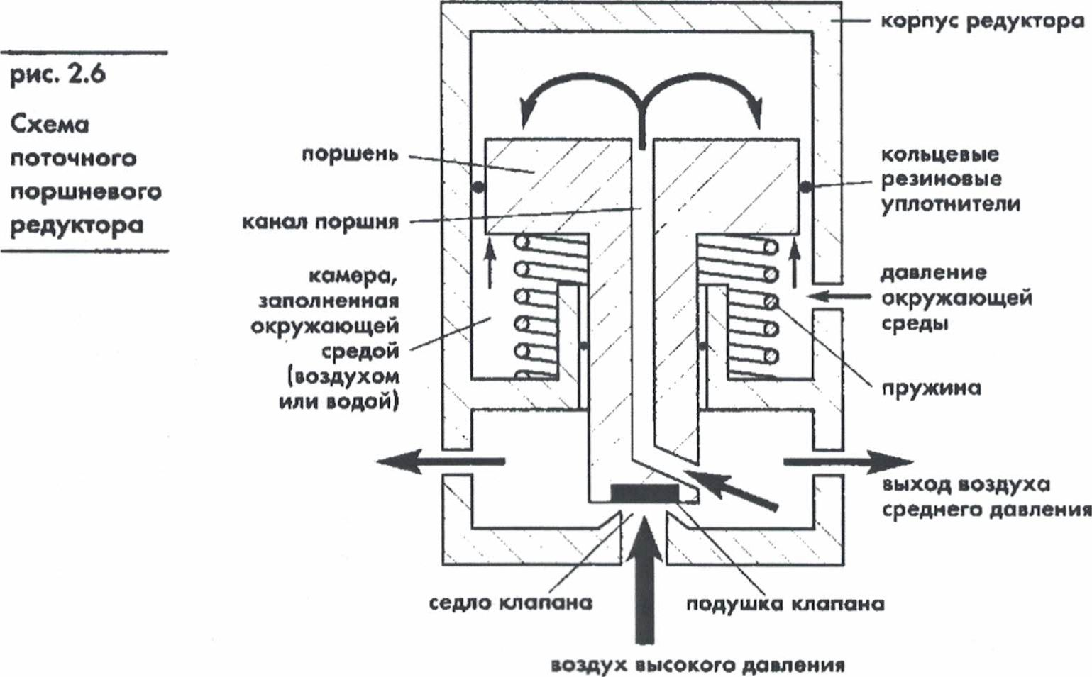
торцевые поверхности имеют различную площадь. Поверхность меньшей площади снабжена прокладкой из полимерного
материала и при опускании поршня вниз (см. рисунок) закрывает собой отверстие, через которое поступает воздух из баллона. Эта поверхность именуется подушкой клапана, а закрываемое ею
отверстие — седлом клапана. Вместе они образуют клапан
138
редуктора. Поверхность большей площади обращена в верхнюю камеру редуктора. Внутри поршня проходит канал, соединяющий нижнюю и верхние камеры редуктора. Средняя камера сообщается отверстием с окружающей средой. Пока баллонный вентиль закрыт, пружина удерживает поршень в верхнем положении, при котором клапан редуктора открыт. При открывании вентиля воздух под высоким давлением устремляется через открытый клапан в нижнюю камеру редуктора, из которой по каналу в поршне проходит в верхнюю камеру. Давление в обеих камерах нарастает практически одновременно. Давление в верхней камере начинает действовать на поршень с возрастающей силой.
Сила давления воздуха на верхнюю поверхность поршня во столько же раз превышает силу, оказываемую таким же давлением на нижнюю его поверхность поршня, во сколько площадь верхней поверхности превышает площадь нижней. Таким образом, указанные силы, действующие на поршень с двух сторон, уравниваются, когда давление в верхней камере значительно уступает давлению на подушку клапана. Снизу на поршень действуют еще две силы: упругости пружины и давления окружающего воздуха или воды. Давление воздуха в нижней и верхней камере редуктора продолжает расти до тех пор, пока увеличивающаяся сила давления воздуха на поршень в верхней камере (сверху вниз) не превысит сумму трех сил, действующих в обратном направлении: давления воздуха на подушку клапана, давления окружающей среды и упругости пружины. Далее происходит закрытие клапана редуктора. В большинстве систем площади поверхностей поршня и упругость пружины подобраны таким образом, что при рабочем давлении в баллонах полное закрытие клапана
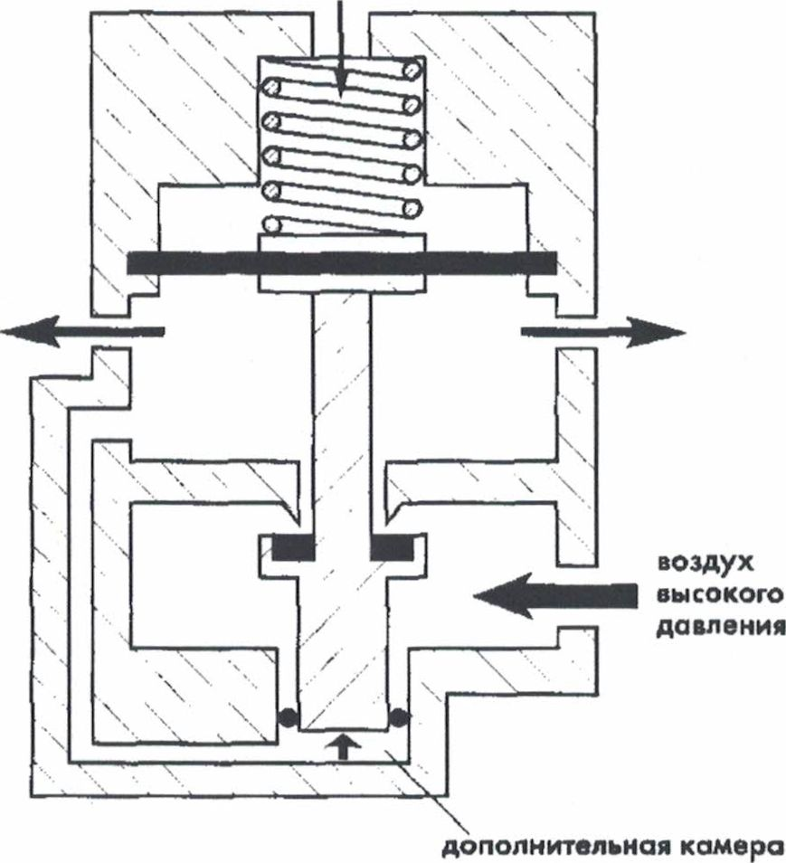
редуктора происходит при давлении в верхней камере, на 8 — 9 атм.
давление окружающей среды
воздух
среднего
давления
рис. 2.8
Схема
мембранного
сбалансиро
ванного
редуктора
превышающем давление окружающей среды. Это давление называется
промежуточным. На
поверхности оно равно соответственно 9—10 атм. Значение промежуточного давления на поверхности называется установочным давлением редуктора. На глубине Юм давление в средней камере редуктора увеличится на 1 атм. и, соответственно, на столько же увеличится давление в верхней камере редуктора, необходимое для закрытия клапана, т.е. промежуточное. Из нижней камеры редуктора имеется выход для подачи воздуха в легочный автомат. При вдохе давление воздуха в нижней и верхней камерах редуктора падает и клапан открывается, перепуская очередную порцию воздуха в редуктор. Таким образом, последний обеспечивает подачу воздуха под давлением, на 8 — 9 атмосфер превышающим давление окружающей среды. Герметизация камер в описанном редукторе достигается кольцевыми резиновыми прокладками на поршне и в местах подсоединения шлангов высокого и среднего давления.
Мы привели пример классической конструкции редуктора, проверенной более чем тридцатилетней практикой использования. Подобные устройства называются поршневыми несбалансированными редукторами поточного действия. Что это значит и какие еще бывают типы редукторов?

Поршневые и мембранные редукторы
Если подвижной деталью — управляющим элементом — является не поршень, а резиновая мембрана, соединенная со штоком клапана, такие редукторы называются мембранными (рис 2.7). Как правило, их устройство более сложно, они содержат больше подвижных деталей. Поршневые редукторы в целом более надежны и просты в техническом обслуживании: замена кольцевых резиновых уплотнителей — операция простая и быстрая. Смена мембраны — работа более сложная.
Недостатком поршневого редуктора является подверженность заклиниванию при образовании наледи на трущихся поверхностях поршня и стенки редуктора или при попадании в зазор между ними частичек грязи. Поэтому мембранные редукторы часто используют при погружении в холодной или загрязненной воде. Более подробно этот вопрос разбирается ниже.
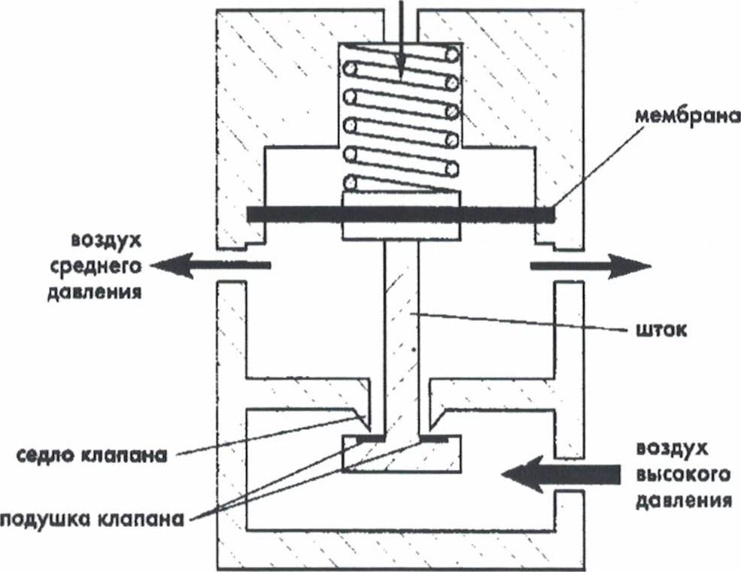
Поточные и противоточные
редукторы (прямого и обратного
действия)
рис. 2.7
Схема
противо-
точного
мембранного
редуктора
давление окружающей среды
В поточном редукторе клапан открывается в том же направлении, в котором через него идет воздушный поток, в противоточном — в противоположную сторону.
Поршневые редукторы за редчайшим исключением всегда имеют поточный механизм, мембранные противоточный.

Сбалансированные и несбалансированные редукторы
В описанном выше поточном поршневом редукторе давление воздуха из баллонов служит одной из сил, открывающей клапан. Естественно, с расходом воздуха в аппарате, высокое давление падает, а значит, падает и промежуточное давление, т.к. все меньших и меньших усилий хватает на закрывание клапана редуктора. Результат — увеличение сопротивления дыхания при уменьшении запаса воздуха. В редукторе с противоточным клапаном наблюдается обратная ситуация — промежуточное давление растет с падением высокого. Возможны разнообразные технические решения, исключающие влияние величины высокого давления на величину промежуточного до тех пор, пока первое превышает второе. Наиболее распространены следующие.
1. Введение дополнительной поверхности поршня. Такое решение, как правило, используется в мембранных редукторах. Вернемся к схеме такового (рис. 2.7). Высокое давление действует на тарелку клапана в двух направлениях — на открытие и на закрытие клапана. Вторая сила при этом превышает первую, так как развивается за счет давления на большую площадь. Это означает, что чем ниже высокое давление, тем выше должно быть промежуточное, достаточное для закрытия клапана. Изменив форму поршня так, как показано на рис. 2.8, можно выровнять площади поверхностей, подвергающиеся воздействию высокого давления в сторону открытия и закрытия клапана. "Лишняя" поверхность при этом выносится в дополнительную камеру, заполненную воздухом среднего давления. 2. Исключение воздействия высокого давления на управляющий элемент редуктора. Как правило, это решение используется в поршневых редукторах. Принципиальная схема такого решения приведена на рис. 2.9. Нижняя камера здесь служит камерой
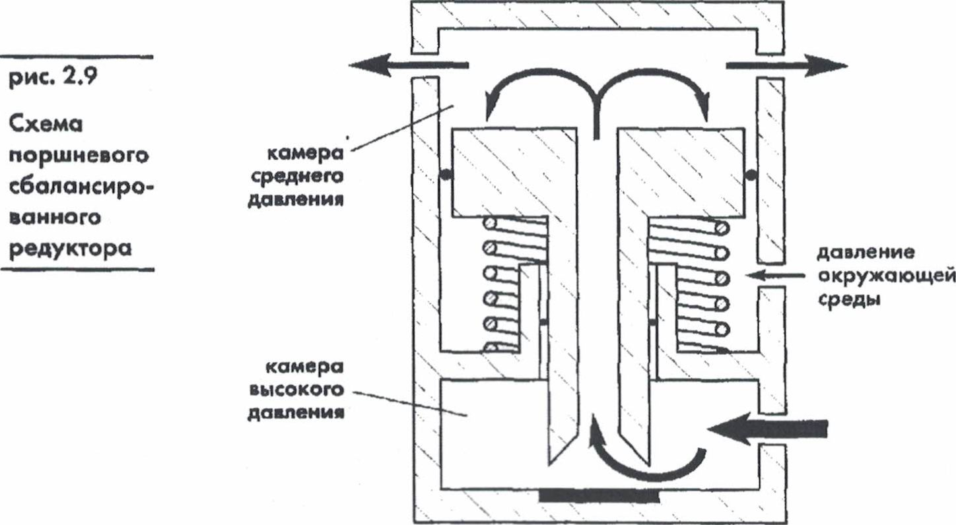
высокого давления, а седло и подушка клапана меняются местами:
подушка неподвижно располагается на торцевой стороне камеры высокого давления, а подвижным седлом служит нижняя оконечность поршня. Выход воздуха среднего давления происходит из верхней камеры редуктора. При отсутствии высокого
давления пружина удерживает поршень в верхнем положении — клапан открыт. При повышении давления в нижней камере воздух проходит сквозь канал в поршне в верхнюю и по достижении в последней установочного давления клапан закрывается. Таким образом, полностью исключается воздействие высокого давления на работу поршня. В данном случае весь поток воздуха проходит через канал в поршне, поэтому для обеспечения нормальной пропускной способности редуктора диаметр канала должен быть больше, чем в конструкции, изображенной на рис. 2.6.

Расход воздуха
Расход воздуха — величина, характеризующая пропускную способность редуктора. Расход воздуха измеряется количеством воздуха в литрах, который способен пропустить через себя редуктор за одну минуту при постоянно открытом клапане. Эта величина во много раз превосходит реальный расход воздуха при погружении и характеризует возможную скорость прохождения воздуха через редуктор, которая должна превышать максимальную скорость потока воздуха, потребляемого легкими подводника при глубоком и резком вдохе. В противном случае в момент наиболее активного дыхательного движения возрастает сопротивление дыханию. Большинство современных редукторов имеют расход воздуха от 1 до 4 тыс. л/ мин.

Способы подсоединения редукторов к баллонам
Способы подсоединения редукторов к баллонным блокам подробно разобраны при описании последних. Большинство современных зарубежных производителей выпускают каждую модель редуктора как в YOKE, так и в DIN вариантах, причем они совместимы. Как правило, узел крепления к баллону вкручен в редуктор с помощью стандартной резьбы, так что Вы можете вывинтить из редуктора струбцину (YOKE) и вкрутить на ее место адаптер варианта DIN и наоборот. Впрочем, лучше не делать этого самостоятельно, а обратиться к квалифицированным специалистам. Так или иначе, приобретая редуктор одного стандарта и адаптер другого, Вы можете пользоваться любым из них по своему усмотрению. Некоторые отечественные редукторы имеют свой стандарт присоединения к баллонам. При необходимости возможно использование дополнительных переходников с баллонов международных стандартов на наши редукторы и наоборот, но подобные переходники увеличивают количество соединений и размеры конструкции. Новейшая разработка отечественной промышленности — аппарат АВМ— 12—1 — имеет международное соединение типа "DIN".

Выходы из редуктора
Выходы из редуктора часто именуются портами. Наиболее распространенными вариантами, отвечающими современным международным требованиям, являются редукторы с 1 — 2 выходами высокого давления и 3 — 4 выходами среднего давления. Большинство мировых производителей соблюдают единые стандарты обозначений и резьб портов. Порты высокого давления маркируются "HP" (high pressure) и имеют внутреннюю резьбу диаметром 7/16" (7/16 дюйма). Часто маркировка "HP" заменяются указанием высокого давления в атмосферах на которое рассчитан редуктор, например, 200 или 300. Наличие одного выхода высокого давления обязательно для современных редукторов и необходимо для подключения выносного — расположенного на гибком шланге — манометра высокого давления (см. главу 2.10). Второй выход высокого давления может предназначаться для независимого подсоединения датчика давления индивидуального компьютера (глава 2.10). Выходы среднего давления как правило лишены маркировки и имеют стандартную внутреннюю резьбу 3/8" (иногда — 1/2"). Минимальное количество портов среднего давления — три — предназначается для подсоединения:
- легочного автомата;
- компенсатора плавучести;
- запасного легочника или клапана поддува сухого костюма.
- Четыре порта среднего давления позволяют подключать запасной легочник и поддув сухого костюма одновременно.
Редукторы комплектуются заглушками к незадействованным портам.
Редуктор нового отечественного аппарата АВМ—12—1 — имеет 4 порта среднего давления
141
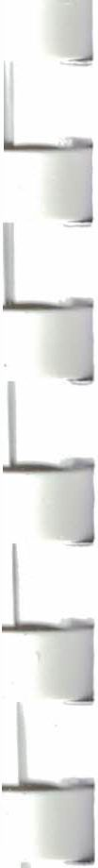
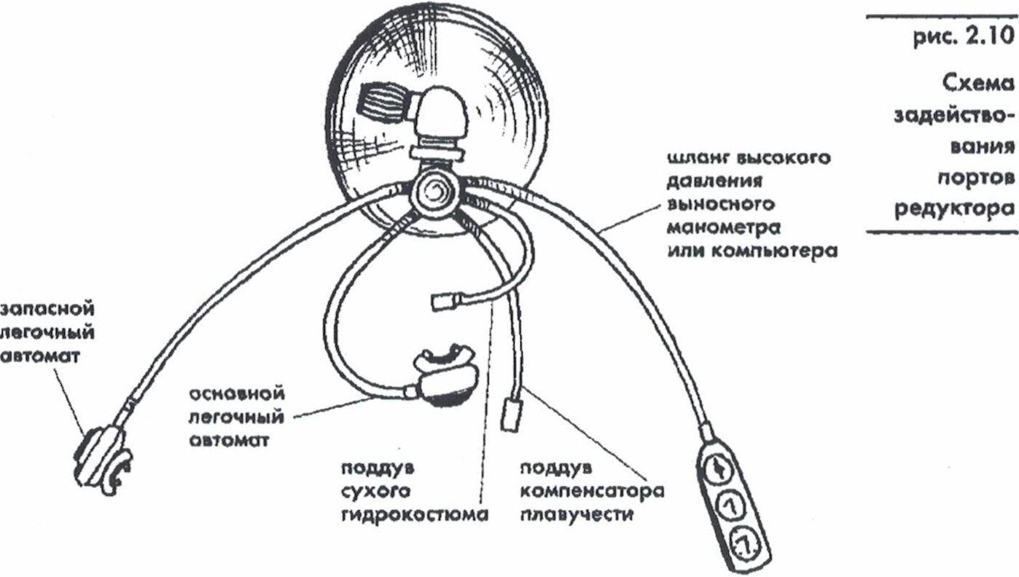

международного стандарта — с вн\тренней резьбой 3/8". Хорошо известные российским подводникам редукторы типа АВМ—5 имеют лишь один выход среднего давления, предназначенный для легочного автомата и имеющий внешнюю резьбу диаметром 18 мм. Выход высокого давления в этом редукторе отсутствует: укомплектованные ими акваланги либо имеют систему предупреждения подводника о скором окончании запаса воздуха в виде резервного механизма, как аппараты АВМ — 5 и АВМ — 7, либо в дополнение к системе резерва снабжены выносным манометром, отходящим прямо от баллонного блока, как в акваланге "Подводник—2". Редуктор аппарата "Подводник—4" имеет выход высокого давления с внешней резьбой 14 мм и укомплектован выносным манометром. Выход среднего давления в этой модели также единственный. Естественно, до начала свободного поступления в нашу страну снаряжения международных образцов, отечественные подводники—умельцы создали различные варианты дополнительных портов для подключения жилета—компенсатора плавучести. Наиболее удачный вариант — подсоединение к резьбе, в которую должен вкручиваться предохранительный клапан редуктора, специального тройника, имеющего резьбу для подсоединения предохранительного клапана и дополнительную резьбу для выхода среднего давления к компенсатору. Возможен также "четверник" — с еще одним портом для запасного легочного автомата.

Как правильно задействовать порты редуктора?
Ответ прост: в стандартном снаряжении шланги к основному и запасному легочному автомату лучше всего располагать справа, а шланги поддува компенсатора и сухого гидрокостюма — слева (рис. 2.10, фото 2.8). Шланг высокого давления на манометр или компьютер подсоединяется, как правило, с левой стороны. Во многих иностранных редукторах есть механизм, позволяющий по- вашему желанию выбрать оптимальное направление выходов шлангов среднего давления: та часть корпуса, на которой располагаются порты среднего давления может поворачиваться вокруг своей продольной оси. Такой механизм называется турельчатым, или карусельным (swivel).

Общая компоновка редуктора
Наиболее распространенные варианты конструкций международного стандарта представлены на фото 2.9. Форма корпуса редукторов разнообразна, но более — менее приближена к цилиндрической, так как внутри любого редуктора имеется либо цилиндрический поршень, либо дисковидная
мембрана. Продольная ось корпуса редуктора либо параллельна, либо
перпендикулярна оси
крепления к аквалангу. В первом случае вся конструкция получается более компактной. Именно так устроены недорогие редукторы,
сочетающие простоту и надежность (фото 2.9 А). Такая компоновка позволяет
расположить по окружности 4 или 5 выходов воздуха: один порт высокого давления и 3 — 4 порта среднего давления. Большее количество портов неудобно размещать по одной окружности, а удлинение корпуса сделает редуктор опасным для вашего затылка.
Удлинение корпуса редуктора и размещение большего количества выходов возможно при перпендикулярной ориентации корпуса относительно оси крепления к баллонному блоку (фото 2.9 Б, В). В таком случае один или два порта высокого давления размещаются около крепления к баллонам, а 4 — 5 портов среднего давления — на другом конце корпуса. Необходимо добавить, что порты среднего давления могут располагаться на редукторе равномерно, а также со смещением на одну из сторон или попарно. При задействовании четырех равномерно размещенных портов два шланга
оказываются направленными под некоторым углом назад от тела пловца. Цепляясь за окружающие предметы, эти порты причиняют лишние хлопоты, особенно при передвижении в пещерах, затопленных помещениях или в зарослях водорослей.
Третий вариант общего исполнения редуктора, показанный на фото 2.9 Г, Д, весьма компактен и, к тому же, позволяет использовать 2 порта высокого давления и 4 среднего. Расположение портов в редукторе такой конструкции весьма удобно — даже при полном задействовании портов все шланги направлены в стороны или под небольшим углом вперед. Оптимальное использование выходов показано на фото 2.8. Подобным образом устроен редуктор отечественного аппарата АВМ —12—1.
Общая компоновка других отечественных редукторов возможна в двух вариантах. В первом случае имеется единственный выход среднего давления, расположенный в основании редуктора напротив предохранительного клапана (фото 2.7 В), во втором — на этом месте помещен выход высокого давления, а выход среднего находится на крышке редуктора (фото 2.7 Г).

Замерзание редуктора
В редукторе воздух, выходящий из баллонов, расширяется и при этом охлаждается. Этого охлаждения может оказаться достаточно, чтобы при положительной температуре окружающей воды температура внутри редуктора опустилась ниже нуля. Результат — выпадение водяного конденсата и образование наледи на внутренних поверхностях редуктора.
Вероятность образования наледи зависит от температуры окружающей среды, интенсивности вашего дыхания (чем больше расширяющегося воздуха проходит через редуктор, тем сильнее он охлаждается) и влажности воздуха в баллонах. При неблагополучном стечении обстоятельств, образование льда в редукторе возможно при температуре воды + 10 °С и ниже. Наледь, образовавшаяся на рабочей поверхности клапана или соприкасающихся поверхностях поршня и корпуса редуктора, может нарушить нормальную работу механизма — что и называется замерзанием редуктора. В зависимости от конкретных обстоятельств оно может привести к избыточной либо недостаточной подаче воздуха в систему среднего давления. Первое приведет к повышению давления и может вызвать самопроизвольную подачу воздуха легочником, второе — к затруднению дыхания вплоть до полной невозможности вдоха. Современной промышленностью выпускаются редукторы, приспособленные для работы в холодной воде: вероятность их замерзания ничтожно мала. Наиболее подвержены замерзанию части редуктора, соприкасающиеся своими трущимися поверхностностями с водой, заполняющей камеру давления окружающей среды. Как этого избежать? Есть два способа:
- Изолировать воду в камере давления окружающей среды от трущихся поверхностей редуктора. Так, например, устроены мембранные редукторы (рис 2.7, 2.8).
- Изолировать камеру давления окружающей среды от окружающей воды. Это решение применяется как в поршневых, так и в мембранных редукторах путем заполнения упомянутой камеры специальной жидкой силиконовой смазкой и герметизации ее объема посредством небольшой резиновой прокладки. Давление окружающей среды передается через прокладку на смазку внутри камеры и затем на поршень. Имеются модели мембранно-поршневых редукторов, в которых используется комбинированная защита от замерзания. Мембрана изолирует поршень от камеры среднего давления — чтобы избежать нарушения работы поршня за счет замерзшего конденсата из воздуха, а камера окружающего давления заполнена незамерзающей смазкой.

Фильтрация воздуха
Все редукторы снабжены фильтрующими элементами, исключающими попадание твердых частиц из баллонов в регулятор. В современных редукторах международного стандарта, как правило, применяются конические фильтрующие элементы, которые позволяют наиболее эффективно размещать фильтрующую поверхность в потоке воздуха. В отечественных редукторах используются цилиндрические фильтры. И те, и другие приспособлены для быстрой и удобной замены.

Глава 2.6. Легочные автоматы
Основная задача и принцип работы легочного автомата
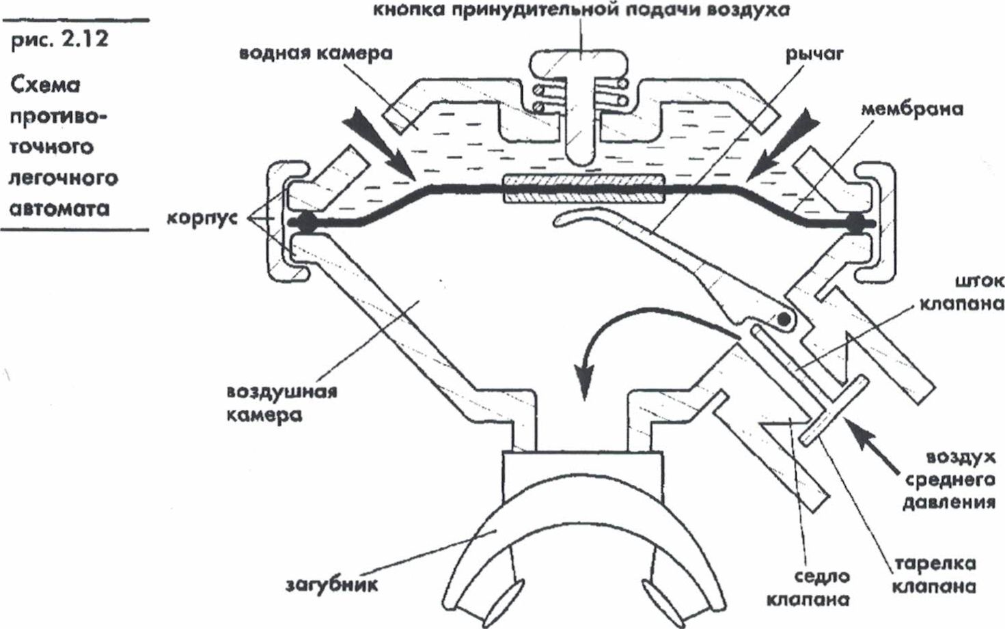
Вспомним основы физиологии дыхательной системы человека: вдох и выдох возможны лишь при условии, что давление вдыхаемого и выдыхаемого воздуха равно или почти равно внешнему давлению, действующему на легкие. Назначение легочного автомата именно в том, чтобы обеспечить это условие в течение всего дыхательного цикла и в течение всего
погружения. Все легочные автоматы имеют
мембрану в качестве управляющего элемента. Использование поршня принципиально возможно, но не оправдано ни конструктивно, ни
технологически.
Корпус
легочника поделен
дисковидной мембраной на две камеры: водную и воздушную (рис. 2.12). Водная сообщается
отверстиями с
окружающей средой. На суше она содержит воздух, а при погружении заполняется водой. В воздушную камеру посредством клапана вдоха открывается шланг с воздухом среднего давления, воздушная камера имеет выход с загубником и один или два клапана выдоха. Так же, как и в редукторах, клапан вдоха в легочнике может быть поточного или противоточного типа.
Итак, вентиль баллона открыт, загубник находится во рту. Клапан вдоха закрыт: если он поточный — его закрывает пружина, если противоточный (рис. 2.12) — среднее давление воздуха. Клапан выдоха также закрыт за счет собственной силы упругости. Давления в водной и воздушной камерах равны друг другу и давлению окружающей среды. Когда мышцы грудной клетки совместно с диафрагмой развивают усилие вдоха, давление в воздушной камере начинает уменьшаться. Под действием неизменного внешнего давления мембрана прогибается и нажимает на рычаг, соединенный с клапаном. Конструкции клапанов бывают достаточно разными, но во всех случаях движение рычага вызывает открывание клапана вдоха. Воздух из системы среднего давления начинает поступать в воздушную камеру легочника и далее — через загубник и дыхательные пути — в легкие. При этом воздух на выходе из клапана расширяется, и его давление несколько падает по сравнению с давлением окружающей среды. Эта разница в современных легочных автоматах не превышает 5 см водного столба и необходима для поддержания клапана в открытом состоянии. Чем энергичнее вдох — тем сильнее прогибается мембрана и сильнее открывается клапан. Чем слабее усилие вдоха — тем меньше прогибается мембрана и меньше воздуха поступает в легочник. При завершении вдоха — точнее, когда наша мускулатура перестает развивать усилие необходимое для поддержания клапана в открытом состоянии и давление в камере легочника выравнивается с давлением окружающей среды — мембрана возвращается в исходное положение и клапан закрывается.
Таким образом, для вдоха из легочного автомата дыхательная мускулатура должна развить усилие в пределах 5 см водного столба, чтобы открыть клапан вдоха и поддерживать его в открытом состоянии. Для каждой модели легочника эта величина известна, обязательно внесена в сопутствующую документацию и называется сопротивлением вдоху. Слишком большое сопротивление вдоху развивает усталость дыхательных мышц и вредно по ряду медицинских показателей.
Когда мы начинаем делать выдох, давление в воздушной камере возрастает до величины, необходимой для открытия клапана (клапанов) выдоха. Эта величина называется сопротивлением выдоху и также не превышает в современных моделях 5 см водного столба. Когда усилие выдоха становится меньше этой величины, клапаны выдоха закрываются.
Величины, сопротивления вдоха и выдоха являются "сухопутными", т.е. характеризуют работу
легочного автомата на воздухе. При погружении в воду появляются дополнительные факторы, изменяющие усилия дыхания из акваланга. Если легочник находится на одном уровне с вашими легкими (рис. 2.13 А), величины сопротивления вдоха и выдоха примерно равны таковым на суше. Если легочник выше легких (рис. 2.13 Б), давление воды, действующее на мембрану и клапаны выдоха, несколько меньше, чем на ваши легкие, что слегка затрудняет вдох и облегчает выдох. Если же легочный автомат ниже ваших легких (рис. 2.13 В) — вдох становится легче, выдох — тяжелее. Очевидно, что при погружении положение вашего тела постоянно меняется, а вместе с ним меняются динамические характеристики работы легочного автомата. Сопротивление вдоху и выдоху может изменяться в зависимости от температуры окружающей среды и глубины. Сильное течение или волны способны вызывать несанкционированную подачу воздуха увеличив внешнее давление на мембрану. Несмотря на все эти обстоятельства, "сухопутные” величины сопротивления вдоха и выдоха остаются важной характеристикой его рабочих качеств и непременно должны указываться в технической документации легочного автомата.
Легочник обязательно должен обладать системой принудительной подачи воздуха. В подавляющем большинстве случаев, в середине передней поверхности легочника (рис. 2.12) имеется кнопка, нажатие на которую прогибает мембрану и открывает клапан вдоха. После нажатия кнопка возвращается на место пружиной. Принудительная подача воздуха позволяет очищать воздушную камеру легочника от попавшей внутрь воды без выдоха, напрямую используя воздух из аппарата.
Так устроены наиболее простые модели легочных автоматов, удобные и надежные в эксплуатации и проверенные более чем 40-летним сроком применения. Однако конструкторская мысль не стояла на месте все это время, и с тех пор, появилось множество технических решений, делающих легочные автоматы более комфортными и безопасными. Основные усилия конструкторов были направлены на уменьшение сопротивления вдоху и выдоху, облегчение регулировки этих параметров подводником, создание специальных незамерзающих моделей. Помимо этого, разработано огромное количество мелких приспособлений и хитростей, облегчающих эксплуатацию легочников. Рассмотрим наиболее часто встречающиеся варианты современных легочных автоматов.
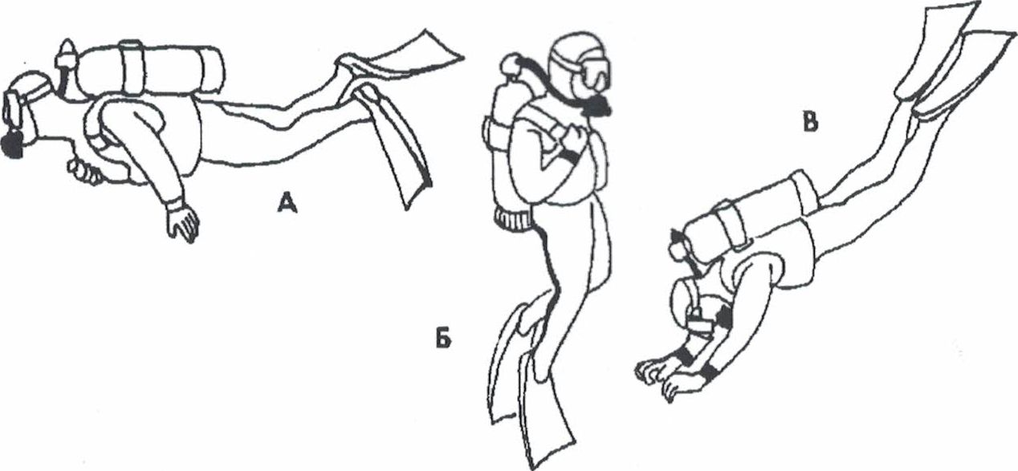
Корпус большинства легочников выполнен из пластика, хотя есть и металлические модели. Передняя поверхность некоторых новейших образцов резиновая, что позволяет обходится без кнопки принудительной подачи воздуха — достаточно нажать в любом месте на мягкую переднюю поверхность легочного автомата.
Материалы
относительно
подводника
Положение
легочника
рис. 2.13
грудной
клетки
Мягкие детали — мембрана, загубник, клапаны выдоха, — в современных моделях, как правило, изготовлены из силикона. Этот материал имеет ряд преимуществ перед резиной: он мягче, эластичнее и — вместе с тем — долговечнее. Но и легочники с резиновыми деталями достаточно удобны. Средняя часть мембраны, соприкасающаяся с рычажком, обязательно укреплена металлической или пластиковой пластинкой.
Вход для воздуха среднего давления и составные элементы клапана вдоха выполняются из нержавеющих металлических сплавов. В некоторых моделях, специально приспособленных к погружению в холодной воде, элементы подвижных узлов изготавливаются из твердых и прочных водоотталкивающих пластмасс — во избежание образования наледи на трущихся поверхностях.
Остальные составные части легочника (кнопка принудительной подачи воздуха, регулировочные
см водного столба
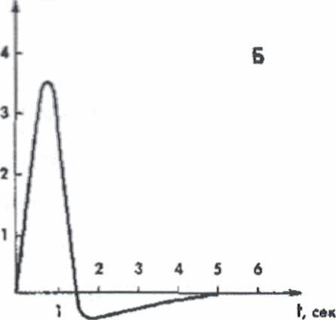
13 3 4 5 6 7
рис. 2.14
Схема
сопротивления вдоху в обычном легочнике (А) и в легочнике с инжекторной подачей воздуха (Б)
t,ce*
приспособления и т.д.) могут выполняться как из металла, так и из пластика. Поточные и противоточные (прямого и обратного действия) клапаны вдоха Подавляющее большинство современных производителей подводного снаряжения выпускает легочные автоматы с клапанами вдоха поточного типа. Это позволяет использовать редукторы без специальных предохранительных клапанов — повышение среднего давления в системе вызывает открывание клапана вдоха легочного автомата, который и выпускает избыточный воздух (см. ниже). Отечественная промышленность производит легочные автоматы с клапанами вдоха противоточного типа. Их преимущество в уменьшении усилия вдоха при падении среднего давления, препятствующем открыванию клапана.

Сбалансированные и несбалансированные легочные автоматы
Если редуктор регулятора несбалансированный, среднее давление постепенно уменьшается по мере падения высокого, если сбалансированный — среднее давление будет постоянно при высоком, превышающем 20 — 30 атм., ниже этой величины — начнет постепенно уменьшаться. Когда давление в баллонах опускается ниже установочного давления редуктора, среднее давление, естественно, также начинает падать независимо от конструкции редуктора. Как в поточном, так и в противоточном клапанах величина среднего давления воздуха влияет на открывание клапана вдоха: в первом случае — помогая ему, во втором — препятствуя. Понижение среднего давления помешает клапану открыться — а значит увеличит сопротивление на вдохе — в первом случае и, наоборот, облегчит открывание клапана во втором. Сбалансированные конструкции клапанов делают сопротивление вдоха практически независимым от изменения среднего давления. По очевидным причинам это особенно актуально для поточных легочников. Наиболее распространенное техническое решение балансировки легочного автомата — введение дополнительной поверхности, на которую оказывает действие среднее давление. Как Вы помните, подобное же решение используется для балансировки редукторов и подробно обсуждается в главе 2.5.

Уменьшение сопротивления вдоху
Сбалансированный легочник при уменьшении запаса воздуха в баллонах исключает рост сопротивления вдоху, но не влияет на эту величину саму по себе. Сопротивление вдоха состоит из начального усилия, необходимого для открывания клапана, и поддерживающего усилия, необходимого для сохранения клапана в открытом положении. Для простых легочников, подобных изображенному на рис. 2.12, эти величины практически равны, а график изменения дыхательного усилия от времени показан на рис. 2.14 А.
Множество технических решений, снижающих сопротивление вдоху, можно разделить на две группы: уменьшающие поддерживающее усилие и уменьшающие усилие вдоха в целом. Поддерживающее усилие по времени в несколько раз продолжительнее начального, поэтому поиск технических решений, уменьшающих первое, более перспективен и актуален.
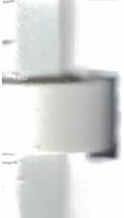
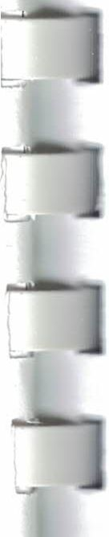

Наиболее распространенный вариант уменьшения поддерживающего усилия — использование эффекта инжектирования воздуха. Из закона Эйлера — Бернулли следует, что чем выше скорость потока газа, тем ниже его давление. В часы пик в метро самая большая давка ожидает нас при входе
г г г
на эскалатор, в самом начале сужения, а на самом эскалаторе, где развивается максимальная скорость потока — давление со стороны окружающих становится минимальным. Самое начало
сужения в строгом понимании — это и есть самое широкое место, где давление максимально.
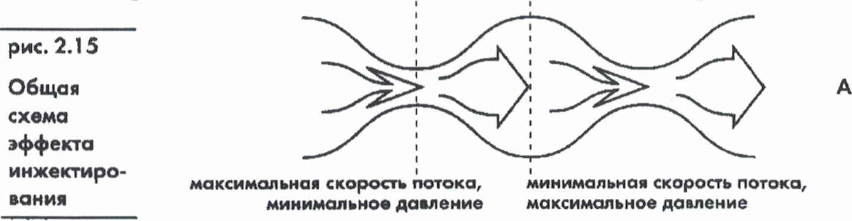

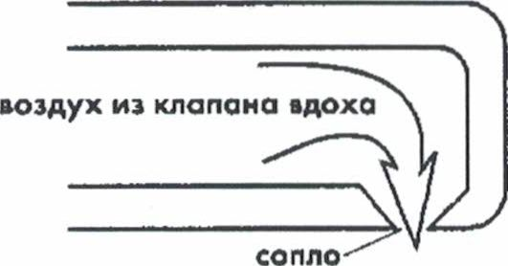

Последнее утверждение спорно в применении к метрополитену, но ведь человеческий поток и не должен строго подчиняться законом газовой динамики. Итак, если воздух выходит из клапана вдоха через узкое сопло с большой скоростью, давление в нем тем ниже, чем выше скорость потока. Обратимся к рис. 2.15 (общая схема эффекта). В результате усилия вдоха в воздушной камере легочника развивается пониженное давление, необходимое для открывания клапана. Получивший свободу воздух следует по трубке и через небольшое отверстие — сопло — вырывается в воздушную камеру. Сопло направлено прямо на выход из легочника и воздух "вдувается" в рот. Давление воздуха на выходе из сопла падает ниже давления в камере легочника за счет скорости потока. Образовавшееся разрежение в потоке вызывает уменьшение давления во всей камере легочника и поддерживает мембрану в вогнутом состоянии, даже если усилие вдоха значительно уменьшится. Таким образом, клапан будет поддерживаться в открытом состоянии за счет самого воздушного потока.
В некоторых современных конструкциях легочников эффект инжектирования настолько силен, что усилие необходимо лишь для начальной фазы вдоха, а дальше воздух как будто сам "закачивается" в ваши легкие. Как только вы заканчиваете движение вдоха, скорость потока уменьшается, давление в воздушной камере возрастает, и мембрана возвращается на свое место — клапан закрывается. Возможные варианты зависимости усилия вдоха от времени для легочников с инжекцией воздуха приведены на графике (рис. 2.14 Б). Как видите, общая нагрузка по сравнению с диаграммой на рис. 2.14 А снижается в несколько раз, а значит — в несколько раз уменьшается усталость мышц, участвующих в дыхании подводника.

Применение байпасных (обводных) трубок
Строго говоря, это еще одно конструкторское решение использования эффекта направленного воздушного потока. Подвижная пластинка (рис 2.16) меняет свое положение при каждом вдохе и выдохе. Во время вдоха за ней — в воздушной камере редуктора — создается разрежение, поддерживающее мембрану в вогнутом состоянии.

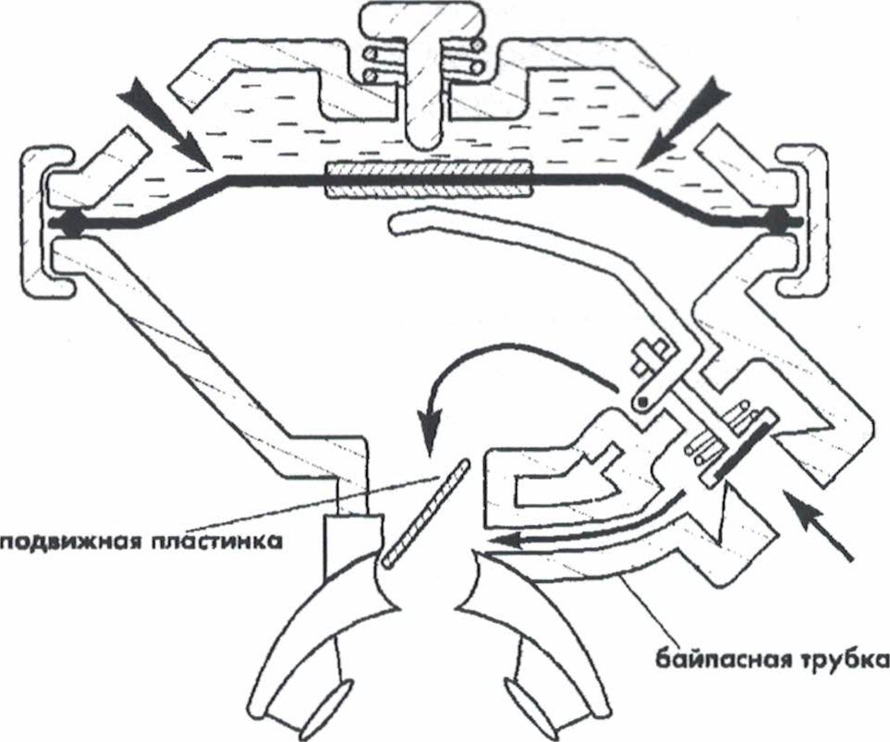
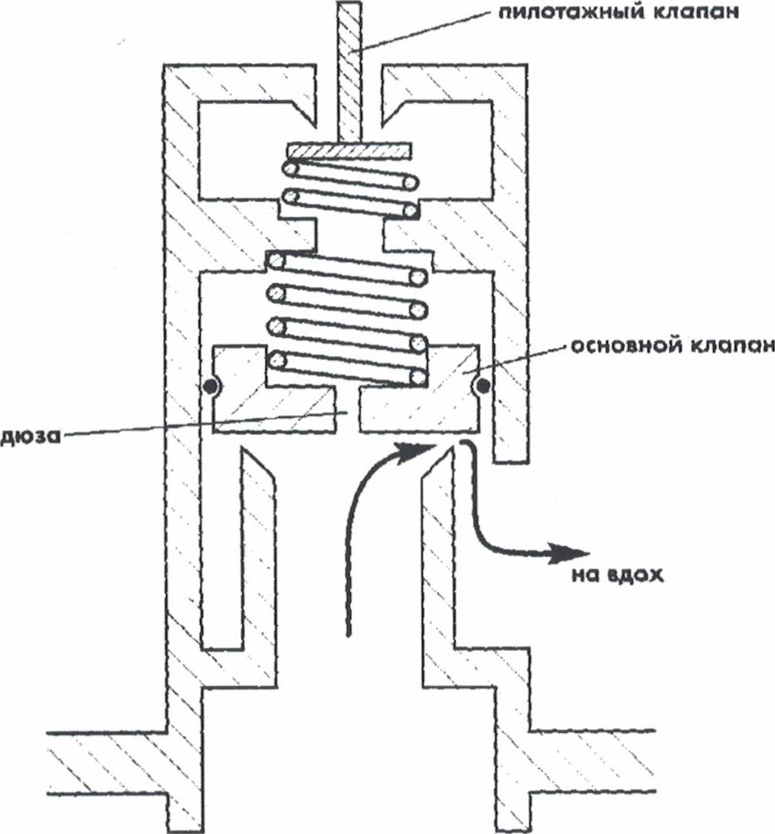
Использование пилотажного клапана
А
§
рис. 2.17
Схема легочника с пилотажным
клапаном
рис. 2.16
Схема поточного легочника с байпасной трубкой
Для уменьшения общего сопротивления вдоху используется конструкция с дополнительным клапаном, который называется регулирующим (пилотажным). Рассмотрим ее принципиальную схему (рис. 2.17). Устройство обычного клапана вдоха усложняется введением дополнительного изолированного объема (вокруг основного клапана) который соединен с камерой вдоха дополнительным клапаном меньшего размера — он и есть регулирующий. Основной клапан имеет не совсем обычную конструкцию: он "дырявый", т.е. в нем просверлено узенькое отверстие —дюза, через нее дополнительный объем сообщается с системой среднего давления. Регулирующий клапан открывается посредством рычага от мембраны, как обычный клапан в обычном легочнике. Основной клапан подчиняется исключительно разнице давлений.
Итак, оба клапана закрыты, в дополнительном объеме — воздух под средним давлением. Когда за счет усилия вдоха понижается давление в воздушной камере легочника, прогиб мембраны открывает пилотируемый клапан. Воздух из дополнительного объема выходит быстрее, чем поступает туда
через дюзу основного клапана,
и давление в дополнительном объеме падает. Это приводит к открыванию основного
клапана, сечение которого в несколько раз превосходит сечение регулирующего.
Когда мембрана возвращается на место, регулирующий клапан закрывается, через дюзу давление в
дополнительном объеме
выравнивается со средним давлением и основной клапан возвращается в исходное положение.
Каков смысл этого механизма? Чем меньше размер клапана, тем меньшее усилие, чтобы его открыть, и тем меньшее количество воздуха может через него пройти. Пилотируемый клапан весьма мал и открывается минимальным усилием, количество же проходящего через него воздуха недостаточно для дыхания, но достаточно, чтобы открыть основной клапан, который и обеспечивает нас необходимым количеством воздуха. Подобный механизм весьма сложен и имеет некоторую инерцию, но значительно уменьшает как начальное, так и поддерживающее усилие вдоха.

Внешние регулировки подачи воздуха
Дают возможность изменять сопротивление вдоха, не разбирая легочный автомат. Современные конструкции легочников могут быть снабжены двумя различными системами внешней регулировки подачи воздуха.

Регулировка начального усилия
Позволяет плавно изменять его как на суше, так и под водой. Если легочник, оказавшийся у Вас в руках, имеет вращающуюся головку со стороны, противоположной входу шланга среднего давления
- это означает, что Вы можете отрегулировать величину начального усилия вдоха так, как пожелаете (естественно, в пределах некоего диапазона). Механизм регулировочного устройства весьма прост:
закручивая вращающуюся головку (как правило, по часовой стрелке) сжимаете
закрывающую пружину клапана вдоха, тем самым увеличивая сопротивление вдоха; откручивая
головку, ослабляете пружину, облегчая открывание клапана и уменьшая сопротивление вдоха.

Регулировка поддерживающего усилия
Как правило, имеется в легочных автоматах, использующих эффект инжектирования. В воздушной камере, на пути воздушного потока, размещается заслонка, приводимая в движение переключателем на внешней поверхности легочника. Переключатель и заслонка имеют два положения: в одном заслонка параллельна потоку воздуха, в другом — перпендикулярна (фото 2.9 В). Первое положение
- для пребывания под водой (dive), эффект инжектирования при этом действует в полной мере, облегчая вдох подводника. Второе положение — для нахождения на поверхности (рге — dive); эффект инжектирования в этом случае "выключен”, так как заслонка тормозит поток воздуха.
Зачем нужен такой переключатель? Находясь на поверхности, часто бывает необходимым вынуть легочник изо рта — для переключения на дыхательную трубку, снятия аппарата, разговора с партнерами или страхующими. Любой легочник, упав в воду в положении загубником вверх, за счет увеличения давления в водной камере начнет самопроизвольно стравливать воздух. При наличии инжекторного механизма к такому стравливанию больше подойдет слово "фонтанирование". Чтобы избежать этой неприятности, Вы переводите переключатель в поверхностное положение (рге—dive). Перед погружением, окончательно взяв загубник в рот, Вы ставите рычажок в подводное (dive) положение и начинаете спуск, наслаждаясь свободной работой легочного автомата.
Для комфортности погружений в холодной воде немаловажную роль играет форма внешних регулировочных приспособлений: далеко не всегда они удобны для переключения рукой, одетой в толстую перчатку. Если Вы не уверены, что будете пользоваться легочным автоматом исключительно в теплой воде, то выбирая для себя регулятор, наденьте перчатки толщиной около 5 мм и попробуйте в них переключить режим и регулировать сопротивление вдоху.

Клапаны выдоха
Основная его задача — стравливание воздуха из легочного автомата при увеличении давления в воздушной камере. Чем меньше сопротивления выдоха — усилие необходимое для открывания клапана — тем легче выдыхать. В подавляющем большинстве легочных автоматов клапан выдоха выполнен в виде резиновой тарелочки, прикрепленной своей серединой к наружной поверхности корпуса легочника. Корпус под тарелкой пронизан расположенными по кругу отверстиями, ведущими в воздушную камеру легочного автомата, края тарелки прилегают к поверхности корпуса, играющей роль седла клапана. При равенстве давлений внутри и снаружи воздушной камеры собственная упругость тарелки прижимает ее к седло образующей поверхности корпуса. Создаваемое силой выдоха избыточное давление внутри воздушной камеры приподнимает клапан, выпуская воздух. С одной стороны, чем больше площадь поверхности тарелки клапана и чем мягче ее материал, тем меньше будет сопротивление выдоху. С другой стороны, материал должен обладать упругостью, достаточной для закрывания клапана, а размер последнего ограничен размером и конструкцией легочника. Системы выдоха легочных автоматов различаются по следующим признакам.
- Количество и размер клапанов. Большинство легочных автоматов имеет один клапан выдоха диаметром около 30 мм, некоторые — два, но меньшего размера.
- Материалом тарелки клапана может быть резина или силикон. Последний преобладает у современных моделей.
- Традиционное расположение системы выдоха — в нижней части задней поверхности легочного автомата. Легочник D—400 фирмы Scubapro имеет клапан выдоха, расположенный в центре мембраны. Седлом клапана в этом случае служит силиконовая поверхность мембраны. При наиболее распространенных положениях тела подводника клапан выдоха подобной конструкции располагается в самой нижней части легочника, что способствует полному удалению воды из воздушной камеры при выдохе.

Приспособления, уменьшающие вероятность замерзания легочного автомата
Замерзание легочников происходит по тем же причинам, что и замерзание редуктора. Какой из узлов в большей степени ему подвержен? С одной стороны, воздушная камера легочника все время увлажняется за счет выдоха, что, очевидно, повышает вероятность замерзания. Вода также попадает в легочный автомат при подключениях и отключения от аппарата, выполняемых в воде. С другой стороны, легочник все время подогревается теплом выдыхаемого воздуха и имеет управляющий •лемент в виде мембраны, а мембранный механизм, как Вы помните, менее подвержен замерзанию, чем поршневой. Таким образом, борьба с обледенением легочных автоматов — актуальная техническая задача, для решения которой используются различные способы. Рассмотрим некоторые из них на примере легочного автомата "ARCTIC" — одной из новейших моделей французской фирмы "La Spirotechnique" — специально приспособленного для работы в холодной воде (фото 2.9 Г). Его конструкция отличается следующими особенностями:
- Рычаг расположен с противоположной от воздушного входа стороны. Наибольшему охлаждению потоком расширяющегося воздуха (вспомним замерзание редукторов) подвергаются седло и подушка клапана вдоха. В большинстве легочников именно в этом месте находится подвижное соединение рычага. Перенесение его на противоположную сторону корпуса значительно уменьшает вероятность заклинивания рычага в результате образования наледи.
- Пластиковая муфта ограничивает теплообмен между поршнем клапана и рычагом, уменьшая охлаждение последнего.
- Все подвижные металлические детали имеют водоотталкивающее покрытие, препятствующее образованию наледи.
- Специальная система обеспечивает теплообмен между охлаждаемыми расширяющимся воздухом деталями легочного автомата и окружающей водой, температура которой, разумеется, выше точки замерзания. Эта система представлена наружными радиаторами, соединенными с клапаном вдоха вставками из материала, обладающего высокой теплопроводностью.
Существует и ряд других приспособлений для увеличения надежности работы легочных автоматов в холодной воде:
- наличие двух мембран с заполнением пространства между ними жидкой силиконовой смазкой;
- наличие двойного кожуха с заполнением промежуточного пространства жидкой смазкой;
- увеличение эффективности обогрева внутреннего механизма легочного автомата теплом выдыхаемого воздуха путем создания подвижных перегородок внутри воздушной камеры.
Перечисленные технические решения в значительной степени уменьшают вероятность замерзания егочника в холодной воде. Только помните, что кроме холодной воды бывает еще и значительно Алее холодный воздух. Если окунуть регулятор в прорубь, а потом, не слив воду, на некоторое :ремя оставить на морозе, даже самая "арктическая" модель может превратиться в монолитный кусок льда. Поэтому, при работе в холодной воде и, тем более, зимой соблюдайте следующие --ебования (особенно если Ваш регулятор не относится к специализированным холодноводным моделям):
- После каждого погружения регулятор необходимо высушивать и хранить до следующего погружения в сухом теплом помещении.
- Старайтесь проводить сборку аппарата (присоединение регулятора к баллонному блоку) и
его рабочую проверку в сухом теплом помещении.
- Не допускайте попадания воды на регулятор до вхождения в воду.
- Во время погружения не допускайте попадания воды в легочник, по возможности не вынимайте загубник изо рта —как у поверхности, так и на глубине.
- Старайтесь не пользоваться без крайней необходимости кнопкой принудительной подачи воздуха.
- Избегайте активных движений и большой физической нагрузки во время погружения.
- Если температура воздуха ниже или чуть выше нуля старайтесь как можно меньше дышать из регулятора на воздухе.
Общая цель всех приведенных советов — исключить попадание воды в воздушные полости гегулятора и уменьшить расход воздуха (а значит — охлаждение) через него, особенно — на морозе.
Идеально организованное погружение в холодную воду выглядит следующим образом: Вы полностью готовитесь к нему в сухом теплом помещении (в каюте судна, в отапливаемой палатке на льду водоема), там же подключаетесь к аппарату и после этого без промедления погружаетесь в воду.
Для работы в холодной воде можно использовать аппарат с двумя выходами и двумя регуляторами: в случае замерзания одного из них Вы переключаетесь на другой. Регулятор, ереставший охлаждаться за счет расширяющегося воздуха, как правило, оттаивает достаточно лыстро.

Альтернативный источник воздуха
Альтернативный источник воздуха рассчитан на случай отказа подачи воздуха из аппарата вашего дртнера или из вашего основного источника. Чаще всего используются следующие варианты аль- ■ ернативных источников воздуха:
- Запасной легочный автомат, или октопус — наиболее популярный среди аквалангистов—любителей альтернативный источник воздуха. Использование октопусов при любых погружениях рекомендовано всеми международными подводными организациями. Шланг среднего давления, идущий к легочнику, как правило, имеет длину 73 — 80 см, а к резервному легочнику — 100 см, чтобы вашему партнеру было удобнее им воспользоваться. Очень часто
'Ктопус окрашен в желтый цвет, что делает его легко заметным. Октопус должен быть расположен так, чтобы его можно было легко достать в любой момент. Лучше всего пристегнуть октопус посредством специального карабина к одному из D — образных колец на передней части компенсатора плавучести. Подводная ассоциация PADI требует обязательного крепления октопуса на груди подводника в треугольной области, ограниченной подбородком и нижней границей грудной клетки. Такое расположение позволит вашему партнеру максимально быстро воспользоваться вашим октопусом при необходимости.
- Запасной регулятор, прикрепленный к независимому выходу из баллона, обычно используется при погружениях в холодной воде, когда есть вероятность замерзания редуктора. Легочный автомат запасного регулятора крепится подобно октопусу.
- Дополнительный баллон емкостью 1—2 литра со своим регулятором — так называемый "пони—баллон" — представляет собой полностью независимый от основного альтернативный источник воздуха. "Пони" обычно крепится с помощью ремня на основной баллон акваланга.
- Инфлятор компенсатора плавучести, снабженный механизмом, подобным механизму легочного автомата (подробнее см. главу 2.8). Такой инфлятор позволяет дышать через систему подачи воздуха в компенсатор. Не забывайте, что перед каждым погружением необходимо проводить рабочую проверку как основного, так и альтернативного источников воздуха.

Предохранительный клапан регулятора
Никакой механизм не застрахован от повреждений. Неисправность клапана редуктора может домешать ему закрыться полностью, что вызовет нерегулируемый рост промежуточного давления. Любой регулятор обязательно должен иметь предохранительный клапан для стравливания избыточного воздуха из системы промежуточного давления. В современных регуляторах
используются два принципиально разных технических решения:
- Поточный клапан вдоха легочного автомата одновременно служит предохранительным клапаном системы промежуточного давления регулятора. Избыточный воздух в этом случае стравливается в воздушную камеру легочного автомата и далее — через клапаны выдоха в окружающую среду. Именно так устроено большинство регуляторов иностранного производства.
- Специальный предохранительный клапан расположен на корпусе редуктора. Так устроены отечественные регуляторы, легочники которых имеют противоточные клапаны вдоха, закрывающиеся тем сильнее, чем выше промежуточное давление. Если Вы располагаете необходимыми переходниками для сборки "гибридных" регуляторов из компонентов разных производителей, не забывайте, что наличие предохранительного механизма обязательно для регулятора и ни в коем случае нельзя присоединять отечественный противоточный легочный автомат к иностранному редуктору, лишенному предохранительного клапана.
- Учебный вопрос
Обслуживание подводного снаряжения Уход за аквалангом
От ухода за аквалангом зависит срок его эксплуатации и ваша безопасность. Злейший враг баллонов — влага, создающая благоприятные условия для коррозии. Недопустимо попадание воды внутрь баллона. Никогда (даже в мелком бассейне!) не допускайте полного расходования воздуха в баллонах, так как при этом клапаны легочного автомата и редуктора могут пропустить воду в баллонный блок.
Ежедневный уход
Под таковым мы понимаем уход за техникой при ежедневных или почти ежедневных погружениях. Он сильно зависит от условий эксплуатации. После погружения в чистой пресной воде достаточно отсоединить регулятор от баллонного блока и просушить и то, и другое. При этом важно избежать попадания воды внутрь системы высокого и среднего давления. Наиболее удобный способ — продуть вход в редуктор воздухом из баллона. Отсоединив регулятор от баллонного блока, Вы одной рукой удерживаете его рядом с выходом из баллона, а другой аккуратно приоткрываете вентиль, высушивая струёй воздуха редуктор в месте его подсоединения к баллонному блоку — за- дно из его выхода удаляются капли влаги, попавшие туда при отсоединении регулятора.
После этой несложной операции необходимо разместить баллон (баллоны) так, чтобы в воздушной выход не попадала вода (капли дождя, морские брызги) и мусор.
При транспортировке и хранении баллонов пользуйтесь специальными заглушками на выход из "нтильного механизма. При их отсутствии — не оставляйте баллоны под открытым небом, если жидается дождь, не бросайте их неприкрытыми на палубе судна, если штормит и летят брызги. Если эти требования невыполнимы — положите баллоны выходом вниз.
Регулятор рекомендуется высушить в теплом помещении. Вы можете повесить его, положить на стол или поместить в специальную сумочку с вентиляционной сеткой — главное, чтобы шланги высокого и среднего давления не имели сильных неравномерных перегибов и регулятор был ащищен от воды и пыли. Очень полезно закрыть вход в редуктор специальной транспортной аглушкой, если таковая имеется. Не следует сушить регулятор под прямыми солнечными лучам их ниш в непосредственной близости от обогревательных устройств. Если Вы погружаетесь очень часто, например — один—два раза в день, а сушка регулятора сопряжена с какими — либо проблемами, Вы можете оставить его влажным до следующего погружения (в пакете или сумке), но тогда особенно внимательно смотрите, чтобы капли воды не затекли в систему высокого и среднего давления.
Если Вы погружались в соленой или загрязненной воде, необходимо промыть аппарат чистой пресной водой. Эту операцию часто называют "опреснение". Есть различные его способы. Если в ьашем распоряжении имеется большая ванна или шланг с пресной водой, Вы можете проводить
преснение по полной программе после каждого погружения: погружаете в пресную воду или мываете из шланга полностью собранный акваланг с открытым воздушным вентилем. Полезно несколько раз набрать и слить воду из воздушной камеры легочника периодически сопровождая это принудительной подачей воздуха. Однако такие технические условия далеко не всегда доступны после погружения и обычно опресняют только отсоединенный регулятор, а баллон остается -еопресненным. Опуская регулятор в емкость с пресной водой, необходимо закрыть вход в редуктор пганспортной заглушкой или заткнуть пальцем, чтобы туда не попала вода. С той же целью следует избегать нажатия на кнопку принудительной подачи воздуха: при отсутствии давления в системе ас да может попасть внутрь. После полного или частичного опреснения Вы размещаете баллонный ”пок и регулятор так, как описано выше.
Если опреснение сразу после погружения невозможно или скоро должно состояться следующее п. гружение, ваша задача — не дать регулятору высохнуть в соленом или загрязненном состоянии. Вы должны поместить его в полиэтиленовый пакет или любой другой влагоизолирующий объем до преснения или следующего погружения.

Уход при длительном хранении
Перед длительным хранением без эксплуатации необходимо особенно тщательно промыть чистой дг-есной водой и регулятор, и баллонный блок. Лучше всего опреснить их соединенными как писано выше. Возможно и раздельное опреснение — тогда нужно специальной заглушкой или дльцем закрыть выход из баллона. Условия длительного хранения те же, что и при регулярной • .'плуатации, но требуют более строгого соблюдения. Старайтесь не замораживать ни баллоны, ни гегуляторы, а последние храните в темноте. При длительном хранении баллоны лучше всего гасполагать вертикально.
Берегите внешнее покрытие баллонов от повреждений. Там, где его целостность нарушается, неизбежно начинается коррозия металла. Весьма эффективно предохраняют от нее специальные -литные сетки, закрывающие баллон наподобие чулка.
Берегите акваланг от ударов. Деформация может привести к взрыву.
Не оставляйте баллоны под прямыми солнечными лучами. При их нагревании давление воздуха ■: жет значительно возрасти — не стоит искушать судьбу.
Заряжайте баллоны только хорошо очищенным и осушенным воздухом.
Б заключение напомним, что акваланг — это техника высокого давления, которая не терпит небрежного к себе отношения. Не пользуйтесь просроченными баллонами. Остерегайтесь покупать ■ли брать в аренду баллоны или регуляторы у лиц, не имеющих на это соответствующих газрешений.
'писание технического обслуживания акваланга не входит в задачи настоящего руководства. Если Вы не имеете специальных знаний и соответствующей квалификации, обязательно обращайтесь за и : мощью к специалистам. Рекомендуется проводить технический осмотр баллонов и регуляторов
егодно. Самодеятельность в обращении с техникой высокого давления недопустима!
- Учебный вопрос

Изучение свойств плавучести. Компенсаторы и грузовые пояса Регулировка плавучести. Компенсаторы и грузовые пояса

Регулировка плавучести у аквалангиста
Ткани человеческого тела практически несжимаемы, за исключением полостей, заполненных азами. Как Вы помните из главы 2.1, таковыми являются полости среднего уха и костей черепа, а -•оке легкие и весь объем дыхательной системы. При погружении под воду давление во всех этих лостях уравнивается с давлением окружающей среды. Если Вы ныряете без акваланга, >?; жающее давление сжимает Ваши легкие, увеличивая в них давление воздуха. Согласно закону :• йля — Мариотта (глава 1.1), пропорционально увеличению давления будет уменьшаться объем -~ких. Согласно закону Архимеда (глава 1.1), это приведет к уменьшению плавучести. Любой
153
человек, сделав полный вдох на поверхности, имеет нулевую или положительную плавучесть, .'.оторая будет уменьшаться с каждым метром глубины при погружении. Если Вы ныряете с аквалангом, объем ваших легких и при вдохе, и при выдохе соответствует таковому на поверхности :ава 3.2). Плавучесть подводника, снаряжение которого состоит из первого комплекта и акваланга т. е. без гидрокостюма, грузового пояса и компенсатора), может изменяться в зависимости от двух :акторов:
- Заполненность легких воздухом. При вдохе плавучесть увеличивается, при выдохе — уменьшается. Жизненная емкость легких составляет в среднем 4—6 литров. Соответственно, изменение плавучести за счет вдоха — выдоха может достигать 4 — б кг.
- Количество воздуха в акваланге. Большинство аквалангов в незаряженном состоянии имеют приблизительно нулевую плавучесть. Сжатый воздух в наиболее часто используемых любителями аквалангах весит 2—4 кг. Таким образом, в начале погружения ныряльщик имеет несколько килограммов отрицательной плавучести, убывающих с расходованием воздуха из баллонов.
Использование защитного гидрокостюма (глава 2.9) практически не влияет на плавучесть “-дводника. Иначе обстоит дело при использовании теплоизолирующего гидрокостюма. Теплозащитные свойства определяются наличием воздуха либо в одежде под костюмом, либо в ;дмом его материале, если это неопрен. Именно согревающий нас воздух создает положительную авучесть костюма и вынуждает компенсировать ее грузовым поясом. Последний обычно подбирается таким образом, чтобы привести плавучесть подводника с пустым аквалангом к нулю на оверхности воды при неполном вдохе. Почему именно с пустым? Лучше иметь 2—4 кг .трицательной плавучести в начале погружения, чем столько же положительной в конце: толожительная плавучесть затрудняет выдерживание декомпрессионных остановок или остановок безопасности и может привести к непроизвольному выбрасыванию на поверхность.
11так, имея слегка отрицательную плавучесть на поверхности воды, начинаем погружаться. Воздух 5 костюме сжимается с ростом давления окружающей среды и объем костюма уменьшается. Это явление называют обжимом костюма. Его следствие — уменьшение плавучести с увеличением глубины. Насколько велика может быть разница? Все зависит от количества одежды под сухим ~ ирокостюмом или объема самого костюма, если он сделан из неопрена. Ныряя в теплой воде в 3 — миллиметровом монокостюме на глубину 10—15 м, Вы можете не обратить внимание на небольшие •. ченения плавучести. Если же температура воды заставит Вас надеть костюм из 7 — мм неопрена, ;• пеньшение плавучести на глубине 40 м может составить около 10 кг. Как быть в таком случае?
Сама природа подсказала решение. Все рыбы имеют плавательный пузырь, позволяющий гегулировать плавучесть, совершать вертикальные перемещения или зависать в толще воды без начительных мышечных усилий. Но некоторые рыбы, например, акулы, лишены плавательного л\зыря. Природа наделила их другими способами изменять плавучесть —правда, гораздо менее офективными. У акул отрицательная плавучесть: они поддерживают свое тело в толще воды за счет лавательных движений. Остановившаяся акула сразу начинает погружаться вниз. С подобными проблемами сталкивались некогда и подводные пловцы. Самым надежным способом обеспечения безопасности погружений было использование страхового конца — веревки, опоясывающей зодолаза, которую держит в руках человек, стоящий на берегу, пирсе или катере. Настоящей геволюцией в подводном деле стало изобретение компенсаторов плавучести: поддувая в них воздух, пловец увеличивает свою плавучесть, а стравливая его — уменьшает. Снаряжению, регулирующему плавучесть подводника, посвящена эта глава.

Грузовой пояс
Грузовой пояс состоит из ремня и набора грузов. Ремень должен иметь пряжку, позволяющую быстро и удобно снимать, и надевать пояс.
Пояс традиционной конструкции представляет собой тканевую ленту длиной около 1,5 м и шириной приблизительно 50 мм с надетыми на нее металлическими грузами и пряжкой (фото 2.10 А). Наиболее популярные пряжки дают возможность легко регулировать длину грузового пояса прямо на себе, надежно фиксируются и позволяют быстро снять грузовой пояс в конце погружения или сбросить его в аварийной ситуации. Грузы делают из стали или свинца. Свинцовые более
;добны, так как при том же весе имеют меньший объем. Особенно удобны грузы с полимерным покрытием, обеспечивающим большую сохранность гидрокостюма. Каждый груз весит от 0,5 до 3 кг
- более тяжелые используются крайне редко. Крупные грузы часто выполняются изогнутыми для Голее плотного прилегания к телу. Распределение веса на поясе должно быть равномерным. Если грузов немного, их лучше расположить по бокам.
Весьма комфортны мягкие грузовые пояса (фото 2.10 Б) с несколькими карманами для грузов или мешочков с дробью. Помимо комфорта, мягкий пояс с карманами дает возможность быстро изменять вес грузов, докладывая или вынимая их из карманов.

Подбор веса грузового пояса
Вес грузового пояса должен обеспечивать нулевую плавучесть пловца на поверхности воды в толном снаряжении, с полностью заряженным аквалангом, в состоянии среднего вдоха. Необходимый вес зависит от следующих факторов:
- плавучести гидрокостюма и дополнительного утеплителя, если таковой имеется, (она положительна и, как правило, лежит в пределах от 3 до 15 кг);
- суммарной плавучести остального снаряжения (как правило — отрицательна и лежит в пределах от 1 до 5 кг);
- собственной плавучести ныряльщика (нейтральной или слабо положительной в состоянии полного вдоха.);
- солености воды, которая увеличивает плавучесть погруженных тел и необходимый вес
грузов.
Большинство опытных подводников достаточно хорошо представляют себе требуемое количество ■рузов для привычных условий. Однако использование нового костюма или погружение в воде с нечестной соленостью требует заново определять веса грузов.
Ассоциация PADI рекомендует подбирать вес грузового пояса таким образом, чтобы в полном : наряжении с заправленным баллоном при непрерывном равномерном дыхании уровень глаз подводника располагался на поверхности воды. В этом случае, подводник имеет на поверхности незначительную положительную плавучесть и может добиться отрицательной, сделав глубокий выдох. За время погружения вес подводника уменьшится на 2 — 4 кг за счет расхода воздуха из эаллонов и на эту же величину возрастет его плавучесть. Поэтому, чтобы избежать выбрасывания на : верхность в конце погружения, мы рекомендуем немного увеличить вес грузового пояса по сравнению с рекомендацией PADI, так, чтобы при равномерном дыхании плавучесть была
- ейтральной, т. е. чтобы подводник оказался целиком погруженным в воду, но не начал тонуть. Подбор требуемого количества грузов производится в полном снаряжении методом проб и
шибок. Не жалейте на это времени — правильно подобранный грузовой пояс во многом определяет • омфортность и безопасность под водой, экономит ваши силы, воздух и время.

Компенсаторы плавучести Немного истории
Появление компенсаторов плавучести в значительной степени увеличило автономность -ырялыциков с аквалангом, повысило комфортность и безопасность погружений. Сегодня, согласно правилам, всех международных любительских подводных федераций, компенсатор плавучести •вляется обязательным элементом снаряжения аквалангиста. Исключение возможно при использовании сухого костюма с воздушным поддувом — он сам выполняет функции компенсатора.
Первые модели компенсаторов были сделаны по типу надувных спасательных жилетов (фото 2.11 А). В английской терминологии эти компенсаторы называются Fenzy, или ABLJ — сокращение от Adjustable Buoyancy Life Jacket, что переводится как регулируемый спасательный жилет. В русском •зыке их чаще всего называют нагрудными компенсаторами. Камера, как правило, двухслойная: внутренняя камера сделана из резины или полиуретана, а внешняя — из прочной синтетической ~кани. Наличие двух ремней — брасового и поясного — обеспечивает надежное крепление компенсатора.
Центральной деталью компенсатора является инфлятор — узел регулировки плавучести (фото 2.12 Е. Ж). Инфлятор состоит из пульта управления плавучестью и гофрированного соединительного
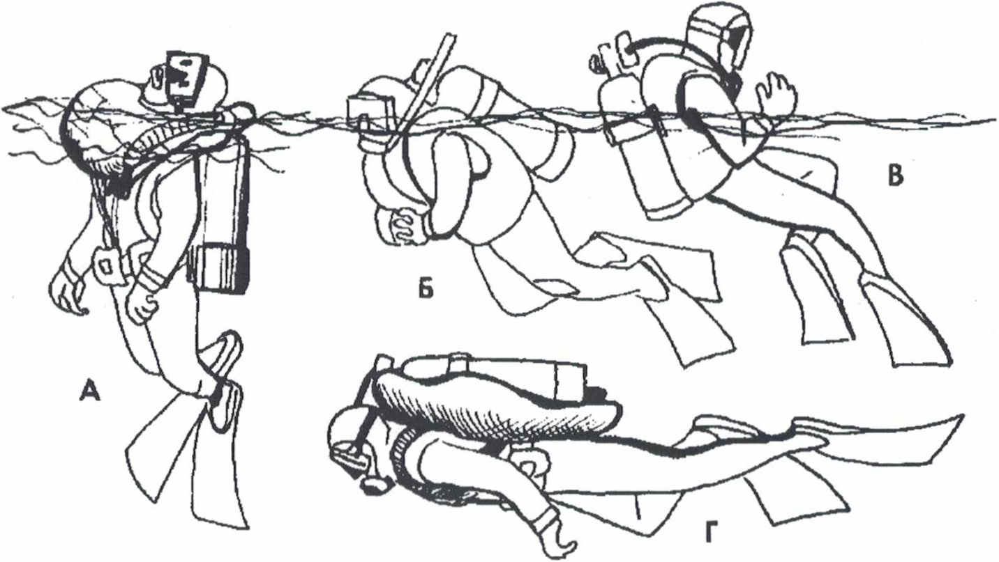
шланга. Первые инфляторы имели единственный клапан, который открывался нажатием кнопки. Для поддува компенсатора необходимо было сделать вдох, вынуть загубник легочного автомата изо рта правой рукой, вставить в рот мундштук инфлятора левой рукой и сделать в него выдох, одновременно открывая клапан нажатием кнопки. Стравливание воздуха производится нажатием кнопки. Чтобы при этом не осталось воздушного пузыря в верхней части компенсатора, необходимо держать инфлятор поднятым вверх на уровне головы.
Так как правая рука подводника используется для манипуляций с легочным автоматом, инфляторы компенсаторов принято располагать слева — под левую руку. Обязательный элемент компенсатора —предохранительный клапан, стравливающий избыточное давление воздуха в камере во избежание ее разрыва.
Описанная конструкция компенсатора значительно уступает в удобстве эксплуатации современным моделям, но даже в таком виде открывает пловцу необыкновенные возможности в освоении подводного мира.
Чтобы упростить процесс поддува и создать автономный запас воздуха, компенсаторы стали снабжать баллончиками со сжатым воздухом объемом 400 мл. Приоткрыв вентиль, подводник может поддуть компенсатор, не выпуская легочник изо рта.
Серьезным достижением стало подсоединение компенсатора к аквалангу. Для этой цели к выходу среднего давления редуктора подключается специальный шланг, имеющий на другом конце ^{г}ыстроразъемное соединение. Ответная часть соединения находится на инфляторе компенсатора. Пнфлятор дополнен вторым клапаном, нажав на кнопку которого, вы поддуваете компенсатор зоздухом из акваланга. По этой схеме работают все современные модели.
Заметным шагом вперед в развитии компенсаторов явилось исполнение их в форме жилета. Это нововведение сильно изменило внешний облик современного снаряжения. Основное преимущество подобной конструкции — в более удобном креплении жилета к подводнику и более выгодном гаспределении положительной плавучести. Новая форма позволила увеличить объем компенсатора. Помимо этого, жилет, снабженный полужесткой или жесткой спинкой, оказался весьма удобен для -репления баллонного блока акваланга.
Ниже более подробно разбирается разнообразие конструкций компенсаторов плавучести.

Форма компенсаторов
По форме компенсаторы можно разделить на три основные группы: нагрудные, компенсаторы в виде жилетов и компенсаторы со спинной камерой плавучести. К компенсаторам первой группы тносятся классические и подковообразные нагрудные компенсаторы. Вторая группа объединяет модели с надувными и регулируемыми плечевыми ремнями. Компенсаторы третьей группы часто называются крыловидными.
рис. 2.19
Основные
типы
жилетов-
компенса
торов
плавучести

Классический нагрудный компенсатор
Основные достоинства этой модели — простота и надежность. Нагрудный компенсатор удобен для
156
отдыха на поверхности, так как ориентирует тело лицом вверх и поддерживает голову над водой (рис 2.19 А). Поскольку компенсатор такого типа не выполняет функции крепежа акваланга, он не испытывает значительных механических нагрузок при снятии и надевании акваланга на суше. Надевать такой компенсатор следует перед застегиванием грузового пояса, чтобы последний лег поверх крепежных ремней компенсатора — в противном случае грузовой пояс будет трудно снять. Нагрудный компенсатор имеет следующие недостатки:
- сильно смещает центр плавучести подводника вверх и вперед, создавая момент силы, запрокидывающий человека вверх и немного назад (как было сказано выше, это очень удобно для отдыха на поверхности, но весьма неудобно при плавании под водой);
- ограничивает нижний сектор поля зрения;
- компенсатор может ограничивать подвижность головы;

Нагрудный подковообразный компенсатор
Обладает всеми преимуществами и недостатками предыдущего варианта, но в меньшей степени нарушает балансировку плавучести.

Компенсаторы в виде жилетов
Сегодня это преобладающий тип конструкции компенсаторов плавучести (фото 2.11 Б—Е). Своей популярности он обязан следующим качествам:
- Жилет — компенсатор удобен, плотно облегает тело подводника и равномерно передает
на него поддерживающее усилие при надувании.
- Практически не стесняет движений.
- В гораздо меньшей степени, нежели нагрудные компенсаторы, смещает центр плавучести
аквалангиста.
- Позволяет достичь большего объема, чем нагрудные компенсаторы.
Среди компенсаторов — жилетов также можно выделить два типа конструкции: с надувными и регулируемыми ремнями.
Компенсаторы с надувными ремнями, или стабилизирующие (рис. 2.19 Б, фото 2.11 Б). Камера плавучести полностью повторяет форму жилета. Плечевые ремни, таким образом, являются частью камеры и позволяют воздуху свободно переходить из нижней части жилета в верхнюю и обратно при любом положении компенсатора. Эти жилеты наилучшим образом поддерживают человека на поверхности в положении отдыха, так как запас плавучести размещен равномерно вокруг туловища, в том числе в плечевых ремнях. Подобный покрой камеры позволяет максимально увеличить ее объем.
Компенсаторы с регулируемыми плечевыми ремнями, короткое название — регулируемые компенсаторы (рис 2.19 В, фото 2.11 В — Е). Плечевые ремни не надувные, каждый имеет быстроразъемную пряжку, которая также позволяет менять его длину. Все действия с пряжкой можно выполнять прямо на себе, не снимая компенсатора. Помимо очевидного удобства при надевании, снятии и регулировки размера, запас плавучести таких компенсаторов в меньшей степени сдвигает центр плавучести подводника вверх (при вертикальном положении тела), нежели в моделях с надувными ремнями. Следовательно, уменьшается переворачивающий момент, что весьма приятно при плавании.
Компенсаторы с задней камерой, или крыловидные (рис 2.19 Г, фото 2.11 Ж). Камера плавучести целиком располагается в спинной части, не заходя не только в плечевые ремни, но и в боковые части компенсатора. Такая форма позволяет достичь максимально удобной балансировки плавучести для плавания, но гораздо менее удобна для отдыха на поверхности, так как в полностью надутом состоянии наклоняет подводника вперед.

Материал камеры плавучести
Большинство современных компенсаторов имеют одностенную камеру плавучести из высокопрочного нейлона с нанесенным на него изнутри слоем полиуретана. Нейлон служит основой, определяющей прочность компенсатора. Прочность нейлона измеряется в единицах "DEN". Наиболее часто используется нейлон 420, 840 или 1000 DEN. Полиуретан обеспечивает
157
водогазонепроницаемость материала. Двустенные, или двухкамерные компенсаторы имеют две оболочки: внутреннюю герметичную из полиуретана и внешнюю несущую из нейлона. Последняя снабжена застежкой "молния", которая позволяет вынимать внутреннюю камеру для ремонта или замены.

Размерные характеристики
Нагрудные компенсаторы как правило выпускаются одинакового размера, и их регулировка по фигуре осуществляется изменением длины крепежных ремней. Большинство моделей компенсаторов — жилетов имеют несколько размеров, обычно от 3 (S, М, L) до 6 (XS, S, М, ML, L, XL). Примеряя компенсатор, выпустите из него воздух. Если компенсатор Вам подходит, его передние края должны сойтись полностью. Разница в несколько сантиметров не принципиальна и легко компенсируется гегулировкой поясного ремня. Не забывайте, что надевать компенсатор приходится, как правило, на костюм. Регулируемые компенсаторы (с изменяемой длиной плечевых ремней) имеют больший диапазон пригодности по размеру, нежели жилеты с надувными ремнями.

Объем камеры плавучести
Зависит от модели компенсатора и его размера. Так, например, компенсатор "Spectrum 1" фирмы SeaQuest имеет объем 8 л при размере XS и 20 л при размере XL. Объем компенсатора характеризует максимальную плавучесть, которую он может сообщить. Для практических расчетов мы можем пренебречь весом воздуха и плавучестью пустого компенсатора, которая немногим отличается от нулевой, считать, что объем воздушной камеры в литрах соответствует плавучести полного компенсатора в килограммах в пресной воде. В соленой воде, согласно закону Архимеда, плавучесть немного больше.
В специальной литературе используется характеристика: высота от рта подводника до поверхности воды, измеряемая сантиметрами, которую обеспечивает компенсатор данной модели в полностью надутом состоянии. При тестировании различных моделей использовался подводник среднего роста в мокром монокостюме толщиной 4мм с грузовым поясом 4 кг и стальным 12-литровым баллоном массой 18 кг, испытания проходили в пресной воде, измерение проводилось в момент нормального вдоха. Для большинства современных моделей полученная величина колеблется от 10 до 20 см.

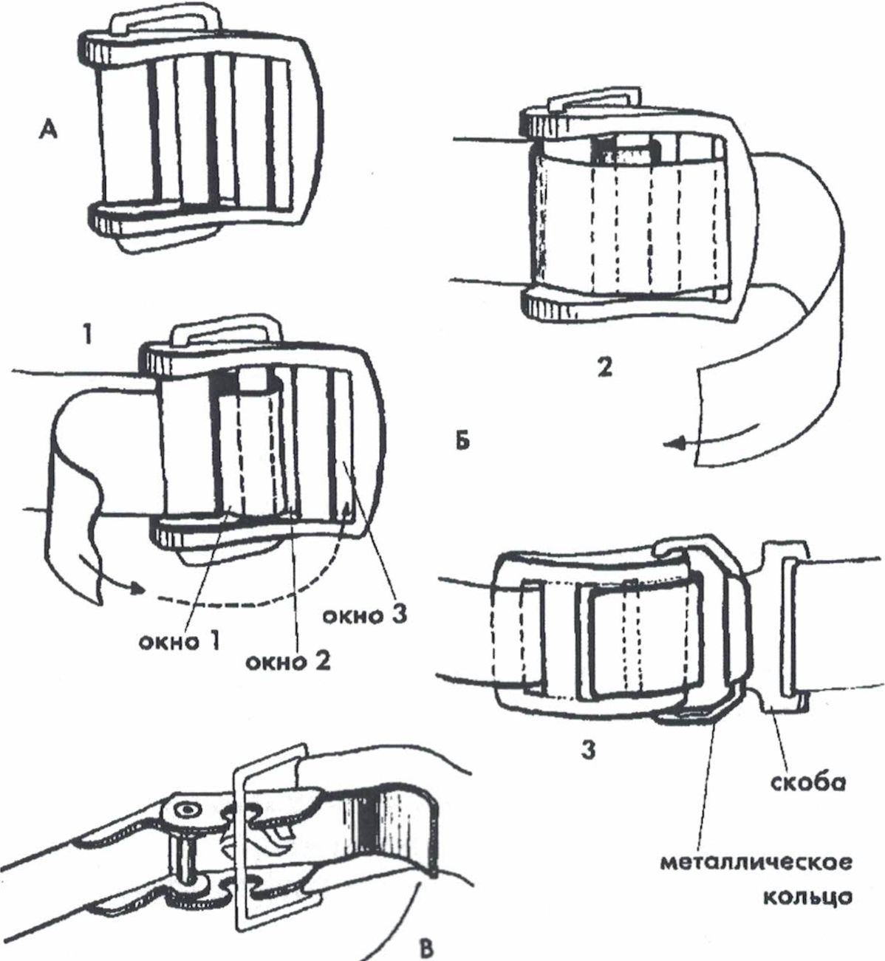
Механизм крепления баллонов
эис. 2.20
~0*ЖКИ
эемией
«лвтош-
хомпенса-
•орош
ят
• эепления 6-аллонов
пластико- »-эя (Spiro)
а. схема >алравки эемня ■ аласгико- «ую пряжку
- металли- ■^осая Scubapro)
Этот пункт касается только компенсаторов— жилетов, так как нагрудные компенсаторы надеваются независимо от акваланга. Компенсатор — жилет имеет встроенную жесткую или полужесткую пластиковую спинку, снабженную одним или двумя ремнями с замками для прикрепления однобаллонника (фото 2.12 В, Г). В простейшем случае один ремень обхватывает баллон и закрепляется с помощью специальной пряжки. На рис. 2.20 показаны самые
распространенные конструкции пряжек. Все
ни легко и надежно застегиваются, создавая натяжение ремня, и при необходимости расстегиваются эез значительного усилия. Некоторые модели компенсаторов снабжены дополнительным страховочным ремешком, который обхватывает горловину баллона и удерживает его в случае . -мопроизвольного расстегивания основного ремня. Наиболее жесткая фиксация баллонов достигается при применении двух основных крепежных ремней, но такой вариант встречается ечасто: одного ремня с исправной пряжкой вполне достаточно для надежного прикрепления балло- - к жилету—компенсатору. Это один из ключевых моментов подготовки индивидуального -аряжения подводника. Небольшая ошибка может привести к отсоединению баллона от в: мпенсатора, что в лучшем случае заставит Вас прекратить погружение. Поэтому обязательно . 5людайте следующую последовательность действий:
- Убедитесь в целостности ремня и пряжки (ремней и пряжек) компенсатора.
- Намочите крепежный ремень (ремни) водой для увеличения эластичности материала. Если Вы затянете сухой ремень, то, намокнув при погружении, он растянется и ослабнет.
- Прижмите баллон и спинку компенсатора друг к другу и наденьте петлю ремня на Заллон. Выход из баллона должен быть немного выше верхнего края спинки компенсатора и направлен в сторону последнего, т.е. к спине подводника.
- Возможны два способа дальнейшей сборки:
А. Баллон расположен вертикально, Вы стоите со стороны компенсатора и прижимаете его к баллону коленями. Б. Баллон лежит горизонтально на компенсаторе, Вы прижимаете его сверху руками.
На качающейся палубе корабля удобнее производить сборку последним способом, а на песчаном хляже, илистом берегу или на камнях с острыми краями (острыми ракушками, морскими желудями и лр.) пользуйтесь первым, во избежание порезов ткани и засорения клапанов.
- Если ваш компенсатор имеет пластиковую пряжку (рис. 2.20 А), ремень должен быть оправлен в окно 2, а затем 1, как показано на рис. 2.20 Б, а металлическое кольцо — если оно есть — -тдето на предназначенную для него скобу. В этом положении Вы затягиваете ремень как можно “.•же, соблюдая правильное положение баллона. Затем, одной рукой придерживая ремень в пряжке, чтобы не дать ему ослабнуть, другой рукой продеваете свободный конец ремня в окно 3. Остается уцелкнуть пряжку и зафиксировать "липучку". Если Вы забыли, как заправить ремень в пряжку, не ■устраивайтесь — на нижней поверхности пластиковых пряжек, как правило, есть схема. Если лтяжка вашего компенсатора металлическая (рис. 2.20 В), надо отрегулировать длину ремня, ередвигая кольцо в петле таким образом, чтобы оно надевалось на пряжку с минимальной слабиной темня. Затем, контролируя правильное положение баллона, Вы защелкиваете пряжку. Берегите альцы: усилие, с которым пряжка ложится в окончательную позицию, может быть достаточно велико.
- Проделайте то же самое со вторым крепежным ремнем, если он есть.
- Застегните страховочный ремешок, если он есть, на горловине баллона (под вентилем) и ыберите его слабину с помощью регулировочной пряжки.
- Проверьте прочность крепления, приподняв компенсатор с баллоном за лямки. Если ^{г}аллон при этом сдвинулся относительно компенсатора, внимательно прочитайте еще раз настоящее писание и повторите процедуру сначала. В большинстве современных моделей спинка имеет два тверстия для крепления двухбаллонного блока болтами. При этом используется дополнительный набор крепежа, включающий два болта, пластиковые вставки и ремень.

Инфлятор
Для начала рассмотрим варианты расположения кнопок поддува и сброса воздуха. В современных инфляторах используются две основные схемы: классическая и односторонняя.
Классическое расположение кнопок — наиболее распространенный тип инфлятора, проверенный несколькими десятилетиями эксплуатации (фото 2.12 Е, Ж). Кнопка поддува воздуха от аппарата находится сбоку инфлятора, напротив места подсоединения шланга среднего давления, а кнопка клапана стравливания воздуха (она же — ручного поддува) — располагается на вершине





и

i:

1:
ннфлятора. Его удобно держать в руке, пространственное удаление кнопок друг от друга и их разн направленность исключает возможность перепутать их. Это особенно актуально при использовани толстых перчаток, значительно уменьшающих чувствительность пальцев. На фото 2.1 представлены две модели такого типа: Е — крупный инфлятор, клапаны которого имеют большую пропускную способность, и Ж — для любителей компактного дизайна.
Одностороннее расположение кнопок. Обе кнопки управления плавучестью находятся на одно] стороне уплощенного инфлятора, рядом друг с другом. Кнопки сделаны разной формы, чтобы и: было удобнее различать на ощупь.
Все модели современных инфляторов, позволяют надувать компенсатор в ручном режиме, т.е. з счет выдоха, как это делалось до подсоединения компенсатора к аппарату (см. выше). Некоторые мо дели с той же целью снабжены анатомическими загубниками. Безусловно, загубник удобно удерживать во рту, но подключаться быстрее к овальной трубке небольшого диаметра, имеюгцЫ резиновую окантовку. Предпочтение любого их этих вариантов — дело вкуса. Возможност подключения пловца к инфлятору дает возможность вдоха из компенсатора в случае аварийное прекращения подачи воздуха из баллонов.
Для большого удобства дыхания из компенсатора созданы модели инфляторов, совмещенных < дополнительным легочным автоматом (фото 2.11 В, Г). При этом кнопка принудительной подач] воздуха через легочник находится в торцевой части узла, а кнопки управления плавучестьк размещаются с одной стороны инфлятора. Такой инфлятор можно использовать в экстремально! ситуации для дыхания напарника— т.е. в качестве запасного легочного автомата. Правда, описанна: система имеет и ряд недостатков:
- Снаряжение пополняется сложным узлом, требующим ухода и технического обслуживания
- В отличие от октопуса, зафиксированного специальным карабином, инфлятор более уязвил лля случайных ударов или попадания внутрь частичек грязи. Это особенно актуально при работе н; грунте или в густых зарослях.
- Продолжительное дыхание партнера через такой инфлятор не очень удобно, а один вдо> можно сделать и из обычного инфлятора.
Резюмируя, отметим, что совмещенный с легочным автоматом инфлятор никоим образом н< заменяет октопуса — запасного легочника, но, если Вы готовы на дополнительные расходы и н< возражаете против одностороннего размещения кнопок регулировки плавучести — вдох и' подобного инфлятора значительно проще, чем из обычного.
Мы рассмотрели лишь наиболее распространенные варианты конструкции инфляторов. Есл* Вы берете снаряжение напрокат, обязательно перед входом в воду обратите свое внимание на распо ложение кнопок инфлятора своего компенсатора. Неплохо бы также ознакомиться с инфляторам* ваших партнеров на случай оказания им помощи под водой.

Предохранительные и дополнительные стравливающие клапаны
Наличие предохранительного клапана обязательно для любого компенсатора плавучести. Егс назначение — стравливание лишнего воздуха, когда давление воздуха внутри камеры компенсаторе значительно превышает давление окружающей среды, с целью предохранения камеры от разрыва Помимо этого, многие модели компенсаторов имеют дополнительные стравливающие клапаны расход воздуха которых превышает таковой у стравливающего клапана инфлятора. Эти клапань удобны для быстрого сброса лишней плавучести. Как правило, дополнительные v предохранительные функции совмещены в одном клапане. Он может открываться как избыточным внутренним давлением компенсатора, так и подводником с помощью специальной тяги. Наиболее часто встречаются:
- правый наплечный клапан, тяга которого спускается по плечевой лямке на правук сторону груди;
- левый наплечный клапан: либо предохранительный, либо снабженный тягой, следующей внутри шланга к инфлятору, — в последнем случае он открывается оттягиванием инфлятора. Использование наплечных клапанов удобно для быстрого стравливанш воздуха при положении пловца головой вверх;
■

• поясной клапан. Удобен для быстрого стравливания воздуха при положении головой вниз. Некоторые модели компенсаторов имеют все описанные варианты клапанов.

Наличие автономного запаса воздуха
Наиболее обычный вариант — баллон емкостью 0,4 л с рабочим давлением 150—300 атм. После появления компенсаторов, подключающихся к аквалангу, эти баллончики используются как аварийные. В большинстве современных моделей компенсаторов предусмотрен выход для подсоединения такого баллона (фото 2.12 Д); при отсутствии последнего выход закрыт заглушкой. Аварийный бал- ончик дает возможность надуть компенсатор при отказе механизма поддува от акваланга. Несмотря на такое удобство, использование 0,4-литровых баллонов не стало на сегодняшний день массовым. Дело в том, что они хотя и имеют миниатюрные размеры, все же являются сосудами высокого давления и требуют соблюдения всех необходимых правил эксплуатации и ухода. Эти хлопоты почти не зависят от размера баллона и практически равны заботам по уходу за аквалангом. Не говоря об стальном, Вы должны перед каждым погружением проводить рабочую проверку баллончика, зключающую измерение давления и проверку исправности вентиля. К сожалению, авторы слишком -асто сталкивались на практике с халатным отношением к аварийным баллонам. При их отсутствии в экстремальной ситуации остается одна крайняя мера — сброс грузового пояса. Наличие баллончика дает возможность не спешить с ней. Как правило, аварийные ситуации связаны с отказом тнстемы подачи воздуха, это означает, что для принятия решения остаются считанные секунды. Если эни потрачены на открывание баллончика, а тот по каким-либо причинам не оправдал ваших надежд, то на сбрасывание пояса может просто не хватить воздуха. Мы рекомендуем использовать аварийные баллоны только при наличии опыта и острой необходимости, т. е. при погружениях повышенной сложности.

Поясной ремень
Нагрудные компенсаторы обязательно снабжены поясным ремнем с быстро застегивающимся замком и пряжкой, регулирующей длину ремня. Поясной ремень компенсаторов — жилетов может быть оснащен либо замком, либо застежкой типа "липучка" — последняя становится все более и более популярной.

Бросовый ремень
Брасовым называется ремень, пропускаемый между ног подводника. Этот элемент крепежа обязателен для нагрудных компенсаторов, так как в противном случае компенсатор может сместиться наверх или даже сорваться с шеи подводника. Компенсаторы — жилеты иногда тоже комплектуются брасовыми ремнями.

Дополнительные ремни
Большинство компенсаторов — жилетов имеют один или два дополнительных ремешка с быстроразъемными замками. Их назначение — стягивать передние края жилета.

Навесной крепеж
Металлические или пластиковые D — образные кольца предназначены для крепления дополнительных элементов снаряжения. Многие компенсаторы снабжены пластиковыми зажимами хтя фиксации шланга выносного манометра, приборной консоли или компьютера.

Карманы на компенсаторах
Позволяют быстро и удобно разместить дополнительные грузы, если грузовой пояс оказался недостаточно тяжелым, убрать приборную консоль, взять с собой декомпрессионную таблицу или карту с проложенным курсом. Карманы должны иметь отверстия для стока воды на поверхности.

Специализированные грузовые карманы
Некоторые модели имеют специальные карманы для размещения достаточного количества грузов, что позволяет обходиться без грузового пояса или уменьшить его вес. Такая система обязательно снабжена механизмом аварийного сбрасывания грузов. Бесспорно, подобные компенсаторы создают высочайший комфорт под водой, но при этом не лишены недостатков: комплект компенсатор— оатлон, который и так редко весит менее 20 кг, дополняется еще несколькими килограммами. Хорошо, если ваш тоненький костюм не требует более 3 — 5 кг груза, но чаще бывает необходимо иметь 8 — 12 кг балласта. Последовательное надевание пояса и аппарата значительно проще, чем 30 — килограммового продукта их слияния.
Таковы основные характеристики разнообразия компенсаторов плавучести. Выбор конкретной модели во многом определяется стоящими перед Вами задачами, в остальном — вкусом. Безусловно, компенсаторы—жилеты обеспечивают подводнику больший комфорт, нежели нагрудные. Зато последние долговечнее, так как не испытывают на себе тяжести акваланга при надевании и снятии на суше.

Уход за компенсатором плавучести
Так же, как и при описании ухода за аквалангом мы будем оперировать понятиями ежедневного ухода и ухода в период длительного хранения.
Ежедневный уход. В процессе эксплуатации старайтесь поменьше нагружать компенсатор весом акваланга, переносите собранный комплект "жилет — аппарат" только за специально приспособленную ручку, не пренебрегайте возможностью надевать его в положении сидя. После погружения слейте воду из компенсатора, которая неизбежно набирается туда при стравливании воздуха под водой. Для этого необходимо поддуть в компенсатор воздух, расположить его таким образом, чтобы один из стравливающих клапанов оказался в нижнем положении относительно остальных частей компенсатора, выдержать его в таком положении несколько секунд и, открыв клапан, слить воду. Желательно повторить это несколько раз до полного выхода воды и закончить процедуру стравливанием воздуха через инфлятор, чтобы продуть его от капельной влаги. Крайне желательно после погружения в соленой воде промыть компенсатор пресной водой как снаружи, так и изнутри. Для последнего необходимо опустить поддутый компенсатор в емкость с пресной водой и открыть один из стравливающих клапанов, после чего слить набравшуюся внутрь воду. Опресненный компенсатор желательно повесить для просушки в надутом состоянии, не подвергая его действию прямых солнечных лучей. Если Вы лишены возможности опреснить компенсатор, не высушивайте его, а уберите в аккуратно сложенном виде в сумку до следующего погружения или опреснения.
Перед длительным хранением нужно особенно тщательным образом промыть компенсатор пресной водой. Необходимо добиться, чтобы вода после внешней и внутренней промывки была пресной на вкус. Для окончательной внутренней промывки можно отвернуть заглушку узла подсоединения аварийного воздушного баллона, если таковой имеется. Образовавшееся отверстие удобно для заполнения компенсатора пресной водой. Сливать ее лучше через клапаны, чтобы в них не осталось соли. Особое внимание надлежит уделить промывке инфлятора. Хранить компенсатор лучше в надутом виде, повесив его или поставив на что-либо. Необходимо защитить его от прямого солнечного света и не располагать вблизи отопительных агрегатов.

Рабочая проверка компенсатора
Рабочая проверка компенсатора должна проводиться перед каждым погружением вместе с рабочей проверкой аппарата. Подключите компенсатор к аппарату (если это предусмотрено моделью) и проверьте исправность клапана поддува. Обязательно проверьте исправность всех стравливающих клапанов пробными нажатиями. Для проверки предохранительного клапана (клапанов) надуйте компенсатор полностью и аккуратными нажатиями на кнопку автоматического поддува добейтесь срабатывания клапана. Если Ваш компенсатор не подсоединяется к аппарату, добейтесь срабатывания предохранительного клапана, обжав компенсатор руками. Независимо от степени совершенства Вашего снаряжения обязательно включите в проверку ручную поддув компенсатора. Проверьте целостность и исправность всех крепежных элементов компенсатора Плавучести.
Грамотное использование компенсатора плавучести во много раз увеличивает комфортность и безопасность подводных погружений.
Заключительная часть 10 минут
Провожу краткий теоретический и практический опрос, подвожу итоги занятия, наводим порядок на учебных местах.
Руководитель занятия
План
Проведения занятий по легко водолазной подготовке
Тема № 2. ПОДВОДНАЯ МЕДИЦИНА Учебные вопросы:
- Баротравмы
- Переохлаждение, или гипотермия
- Декомпрессионная болезнь
Цель: 1. Ознакомит курсантов с характерными признаками травм и болезней в ходе погружения.
- Научить курсантов правильно определять диагноз и своевременно оказать помощь.
Время: 4 часа
Место: Учебный класс, закрытый водоем.
Метод: практическое занятие.
Учебно - материальное обеспечение: Учебный видео фильм, Медицинский тренажер экстренной реанимации.

Вводная часть 10 минут
Проверяю наличие материальной базы, наличие письменных принадлежностей, принимаю доклад от старшей группы о готовности к занятию, довожу тему занятия, цели занятия.

Основная часть Зчасса 40 минут
- учебный вопрос Баротравмы
Характерная особенность подводного плавания — постоянные перепады давления: повышение при спуске и понижение при подъеме. Слишком резкое его изменение или превышение его допустимой зеличины приводит к повреждениям органов или тканей — к баротравмам.
Составляющие человеческое тело жидкости и твердые структуры не подвержены значимому зоздействию гидростатического давления на глубинах, доступных аквалангистам. Но есть в организме и полости, заполненные газами. Перепад давления с изменением глубины сопровождается соответствующим изменением газовых объемов в этих пустотах, что влечет за собой патологические
изменения окружающих тканей.
Поскольку любые погружения с аквалангом неизбежно связаны с повышением или понижением гидростатического давления, разнообразные баротравмы случаются часто, причем даже у опытных подводников. Заработать баротравму легко, но избежать ее, впрочем, тоже нетрудно.
В костном черепе человека есть парные пустоты, чутко реагирующие на любой перепад давления: камеры среднего и внутреннего уха, носовые (гайморовы) и лобные пазухи. Их постоянный объем ограничен окружающими черепными костями. Полости выстланы мягкими тканями, которые и страдают при уменьшении или расширении объемов полостных газов. Распухание и кровотечение мягких тканей и есть, собственно, баротравма; ее последствия разнообразны и всегда болезненны. Если в полости находятся какие-либо органы чувств, их повреждение грозит потерей данного чувства — например, обоняния или слуха.

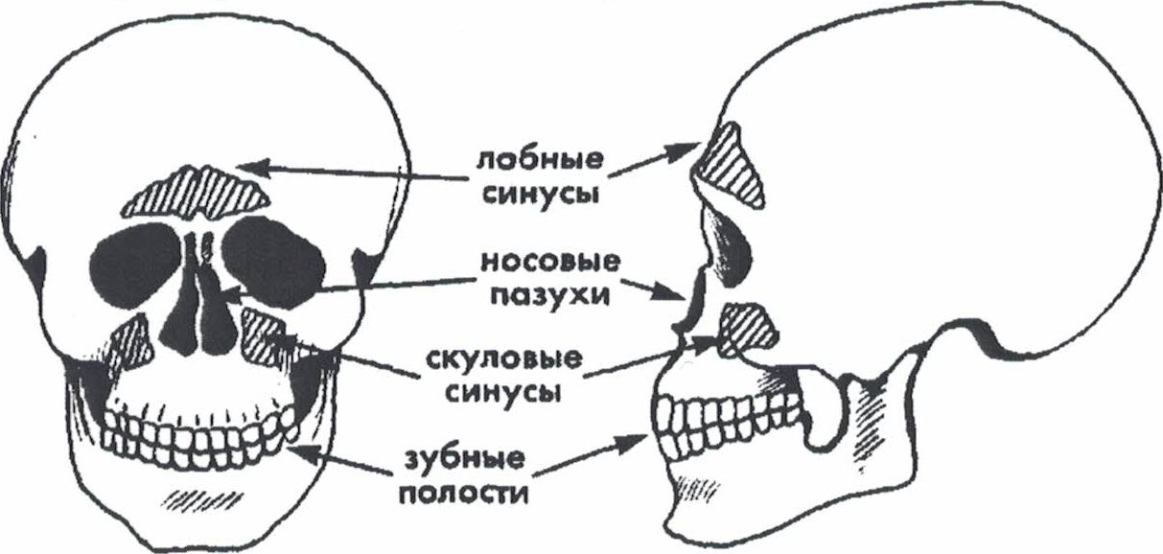
Баротравма уха Анатомия уха
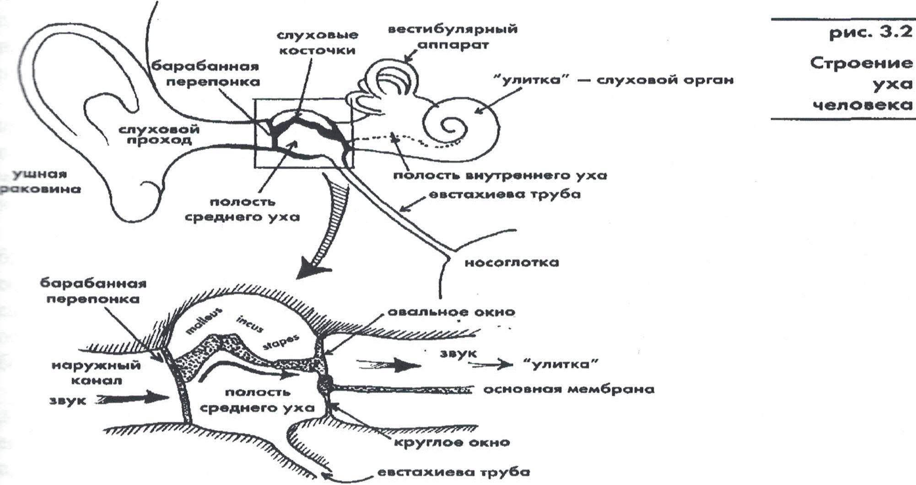
Человеческое ухо состоит из трех частей: наружного, среднего и внутреннего. Их слаженный ансамбль воспринимает и преобразует звуковые сигналы, передаваемые затем в мозг. Ушная гаковина, как радар, направляет звуковые волны в слуховой канал, закрытый изнутри тонкой мембраной — барабанной перепонкой. Последняя отделяет слуховой проход от полости среднего ;• \а; она воспринимает и усиливает звуковой сигнал, передает его на цепочку из трех слуховых
косточек (молоточек, наковальня, стремечко), проходящую через всю полость. Стремечко своим .'■снованием крепится к жесткой мембране — овальному окну, в верхней части перегородки между .редним и внутренним ухом. Перегородка также состоит из толстой базальной мембраны и тонкого •ластичного круглого окна.
Внутреннее ухо включает улитку — спиральный орган, наполненный жидкостью и снабженный гецепторами и нервными окончаниями. Колебания овального окна порождают волны в жидкости,
которые и воспринимаются нервными клетками спирального органа, передающими сигналы в мозг В состав внутреннего уха входит также вестибулярный аппарат с основой из трех полукружны? каналов, определяющий ориентацию организма в пространстве.
Полость среднего уха соединяется с носоглоткой тонким каналом — евстахиевой трубой, а такж< открывается в маленькие мастоидные синусы.
Баротравма среднего уха
Баротравма при спуске
Наибольший риск баротравмы среднего уха возникает во время спуска.
При погружении гидростатическое давление возрастает, что передается жидкостям и тканям окружающим полость среднего уха. Объем газа уменьшается, и барабанная перепонка впячивается i полость под давлением извне — мы ощущаем это как закладывание ушей. Чтобы его устранить необходимо продуться, т.е. вдуть в уши дополнительный объем воздуха через евстахиевы трубы.
Продувание необходимо повторять время от времени по мере погружения. Если подводник н< сможет или забудет это вовремя сделать, сильно вогнутая барабанная перепонка растянется i потеряет эластичность, а малый объем газа в полости компенсируется кровью из порванньп кровеносных сосудов и жидкостью из поврежденных и разбухших тканей. Последние блокирую' евстахиеву трубу, и барабанная перепонка может порваться. Восстановление тканей занимает о' нескольких дней до месяцев.
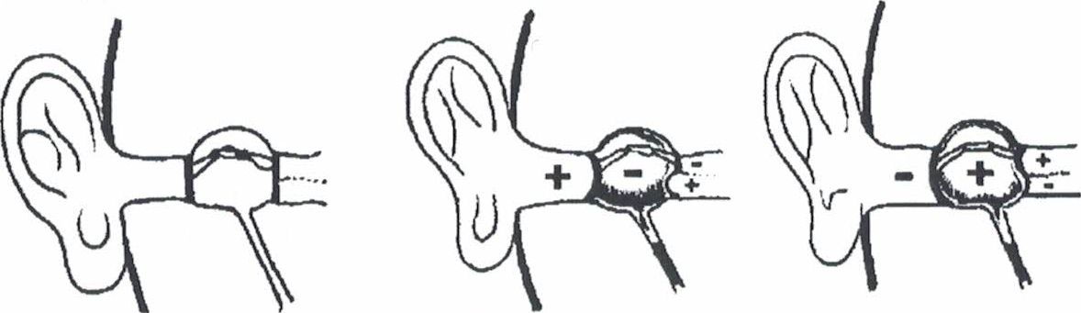
Глубина, на которой происходит баротравма в случае непродувания, зависит от объема полост] среднего уха и эластичности барабанной перепонки. Обычно это 2 — 3 метра. На такой глубине под водник чувствует усиление давления на уши, а затем боль. После прорыва барабанной перепоню наступает облегчение от боли и странное ощущение прохлады в ушах — это заливается морская во да. Термические изменения воздействуют на орган равновесия, и человек чувствует головокружение называемое вертиго, и тошноту. Резкий рефлекторный вдох после рвоты может привести к утопле нию.
При баротите, когда нет разрыва барабанной перепонки и сильных тканевых повреждений неприятное ощущение воды в ушах остается, а воспринимаемые звуки могут искажаться. Нередю они сопровождаются странными щелчками, особенно во время жевания или движений нижне] челюсти — это вызвано пузырьками воздуха в густой массе крови и тканевой жидкости наполняющей полость среднего уха.
Чувствительность к боли у людей сильно варьирует. Одни не страдают даже при тяжело] баротравме, а другие жалуются на сильную боль во время тренировок в бассейне. Первая групп особенно уязвима, ведь когда боли нет — нет и сигнала бедствия, а, значит, инстинк самосохранения организма ослаблен. Что касается второй группы, то можно быть уверенным в и осторожном поведении: легко возникающая боль будет препятствовать любому превышении безопасных норм.
Нередко у людей, только начинающих курс обучения, ныряющих впервые в жизни или поел долгого перерыва, болят уши даже на малой глубине. Ничего страшного, так происходит прочистк евстахиевых труб. У обычного человека на суше, как правило, их проходы забиты тканевым продуктами и слизью. При активном продувании "заросшего" канала воздухом мы его прочищаем расплачиваясь неприятными ощущениями.
При появлении признаков баротравмы уха необходимо обратиться к врачу. Он поставит диагно повреждения и пропишет носовые капли, рассасывающие тканевые блоки в евстахиевых трубах, ил: антибиотики, если есть подозрение на инфицирование носоглотки. Особое лечение баротит необязательно — достаточно подождать, пока здоровье среднего уха не восстановится, что обычн занимает от двух дней до двух недель. В этот период нельзя погружаться и совершать перелеть иначе произойдет повторное травмирование. После прорыва барабанной перепонки лечение може
затянуться до трех месяцев, а в некоторых случаях даже потребовать хирургического вмешательст]

Баротравма при подъеме
В редких случаях баротравма уха происходит при подъеме на поверхность, когда объем воздух, полости среднего уха увеличивается. Обычно избыток газов выходит через евстахиеву трубу в нос глотку, но возможное блокирование трубы способно воспрепятствовать выходу воздуха. И тог воздух, выгибая барабанную перепонку в слуховой проход, а круглое окно — в полость внутренне уха, может их прорвать. Таким образом, происходит "баротравма наоборот", но по механизму симптомам она аналогична баротравме при погружении, да и лечится так же. Чтобы ее избежа' рекомендуется при подъеме делать частые глотательные движения, помогающие выхо избыточного воздуха через горло, внимательно "прислушиваясь" к ощущениям в ушах.
Профилактика баротравмы
Практически все ушные баротравмы происходят в результате прогибания и прорыва мембра ограничивающих полость среднего уха в ту или иную сторону под воздействием избыточно давления. Чтобы не создавать разницу между внешним — гидростатическим — и внутренш давлением в полости среднего уха при изменении глубины, каждый подводник их уравнивает, и. продувается. Продуваться следует как можно чаще, не ожидая ощущения закладывания или боли ушах. Это особенно актуально в начале погружения до глубины 10 м, где перепады газовых объем! максимальны. Принцип продувания один — использование евстахиевых труб для транспор дополнительного объема воздуха в полость среднего уха.
Инфекционные заболевания верхних дыхательных путей, лихорадка, аллергия и злоупотреблен] курением затрудняют продувание и даже могут сделать его невозможным. Легкость продувания з висит от природной проходимости евстахиевых труб, т.е. их диаметра. Если они широк* аквалангисту достаточно совершать частые глотательные движения во время спуска; если же они < рождения узкие, приходится старательно продуваться через каждый метр глубины. Применяв несколько способов продувания.
- Метод Вальсальвы — самый легкий и распространенный. Подводник зажимает н< пальцами, закрывает рот и осторожно делает выдыхательное движение в нос, поднимая таки образом давление в горле и выталкивая воздух по евстахиевым трубам в полость среднего ух Вместе с воздухом туда может попасть инфекция, которая вызовет его воспаление — поэтому i рекомендуется нырять при простудном заболевании. Для облегчения открывания евстахиевых тр) можно подвигать нижней челюстью вправо—влево и вперед-назад.
- Прием, менее эффективный, чем предыдущий, но часто и успешно используемы: подводник зажимает нос и одновременно глотает — в результате евстахиевы трубы моментальг открываются и пропускают небольшой объем воздуха.
- Опытные подводники с хорошей проходимостью евстахиевых труб продуваются, совершг частые глотательные движения или сокращая определенные горловые мышцы. Этому умени] научиться сразу нельзя — оно приходит с опытом.
Перед каждым погружением подводник должен честно себе признаться, сможет ли он легк продуваться по состоянию здоровья. Лучше отказаться от одного погружения, чем пото "зализывать раны" целый месяц. Рекомендуется первое продувание сделать на поверхности, чтоб отодвинуть критический предел: ведь в начале погружения об этом так легко забыть. С глубино желательно продуваться постоянно, через каждые два метра, не дожидаясь сильного закладывани ушей. Если вы не можете продуться, что частенько случается во время насморка или по други причинам, поднимитесь повыше и повторите знакомые приемы снова. Будьте осторожны! Слишко сильные потуги вдуть воздух в евстахиеву трубу могут привести к баротравме внутреннего уха. Есл все же вам не удается продуться, поплавайте у поверхности воды или вообще отложите погруженш С приобретением опыта подводник находит прием, наиболее подходящий для его организма, а сам продувание выполняется автоматически.

Использование лекарств
Многие подводники используют различные лекарства, особенно носовые капли, дл устранения насморка или других болезненных проявлений, блокирующих верхние дыхательны


пути. Это позволяет им погружаться и продуваться в состоянии, когда погружение следовало бы отменить — например при инфекционных заболеваниях. Подобные лекарства, устраняя только симптомы болезни, но не ее саму, могут привести к тяжелым побочным эффектам вплоть до

-
ц
L‘
l!
л
внезапного смертельного синдрома (см. главу 3.11).
Баротравма легких
Помимо множества мелких пустот в черепе, мы обладаем обширной, гибкой, динамичной полостью — легкими. Их баротравма происходит в результате повреждений легочной ткани из — за перепада давления снизу вверх или сверху вниз. Согласно американской статистике смертельных случаев при подводных погружениях, по частоте встречаемости это заболевание стоит на втором месте после утопления. Баротравма легких — яркое проявление первого газового закона, которое каждый может испытать на себе. Допустим, у подводника на глубине 20 м заканчивается воздух в баллонах, а он, увлекшись наблюдениями за рыбками, замечает это, когда манометр уже показывает лишь 10 атм. Этого вполне достаточно, чтобы подняться из пучины, но у нашего героя возникает паника. Он начинает подъем, стараясь завершить его по возможности быстрее, и при этом экономит оставшийся воздух, задерживая дыхание. На поверхности он чувствует сильную боль в груди и вскоре умирает от нарушения дыхания. Что же с ним произошло?
Пусть объем его легких составляет 5 л. На глубине 20 м воздух поступает в легкие под давлением 3 атм. При быстром подъеме на поверхность внешнее давление падает до 1 атм., а объем воздуха в легких согласно первому газовому закону расширяется до 15л. Значит, в процессе всплытия подводник должен выдохнуть 10 избыточных литров! Иначе покровы легких не выдержат тройной объем воздуха и порвутся. Повреждение легочной ткани может произойти уже при перепаде давления на 0,1 атм., т.е. при изменении глубины всего на метр! Баротравму легких можно получить даже в плавательном бассейне, что, кстати, и случается иногда с начинающими аквалангистами на учебных курсах.
Люди, впервые ныряющие с аквалангом, испытывают небольшой стресс — ведь все вокруг так необычно! Старательно контролируя технику, ожидая подвохов с ее стороны или каких — либо глобальных опасностей в наиболее трудные моменты погружения — при спуске и подъеме — многие забывают о контроле дыхания. Так уж устроен наш организм, что в самые напряженные моменты мы непроизвольно задерживаем дыхание. То же происходит и при подъеме с глубины. Даже подводники со стажем нередко забывают постоянно выдыхать воздух во время всплытия, и только возрастающее неприятное ощущение давления в груди настойчиво напоминает, что пора сделать длинный выдох.
Человек достаточно быстро приучается правильно выдыхать воздух, но любое отклонение может сбить его с толку. Например, когда воздух в баллонах на исходе, когда подводник замерз или потерял ласту, нахлебался воды или потерял партнера, когда у него закружилась голова или заболели зубы — да мало ли что может случиться под водой! Любая мелочь способна вызвать у человека панику, и он будет стремиться к спасительной поверхности с рефлекторной задержкой дыхания на всплытии. Кроме того, есть заболевания, механически препятствующие свободному выдоху: астма, хронический бронхит, инфекционные болезни верхних дыхательных путей, туберкулез, рак легких, эмфизема. Затрудняя и ослабляя выдох, при быстрых подъемах они приводят к баротравмам.
Типы баротравмы легких
Механизм баротравмы легких заключается в прорыве легочной ткани под воздействием избыточного внутреннего давления с последующим выходом альвеолярного воздуха из легких. Последствия этой катастрофы определяются тем, где проходят и накапливаются газовые пузыри. По этому признаку различают три типа баротравмы легких:
- Эмфизема — подкожная и средостения: газы поступают в ткани.
- Пневмоторакс: газы скапливаются в грудной полости.
- Газовая эмболия: газы поступают в кровь.
Повреждение легочной ткани при баротравме любого типа сопровождается кровотечением и общими нарушениями структуры легких.

Эмфизема
Разрыв альвеол приводит к выходу газовых пузырьков в легочную ткань. Оттуда они начинают
свое путешествие по тканям организма:
L!
.
/ к Г L J >. J if if I Г > f
сначала скапливаются между легкими, затем мигрируют в шею, под кожу, окружают сердечную сумку, иногда доходят до брюшной полости. Они давят на кровеносные сосуды, нервы, горло, мышцы, включая сердечную. Это воздействие усиливается азотом, которым насыщены ткани при глубоководном и/или длительном погружении. Во время подъема и на поверхности азот диффундирует в газовые пузыри, увеличивая их объем.
Эмфизема характеризуется болью в груди, учащенным и неглубоким дыханием и даже изменением голоса с появлением странных звуков, вызванных присутствием газа в горле. Скапливание пузырей под кожей вызывает ощущение "целлофана" при надавливании на поврежденный участок. Давление газовых пузырей на сердце приводит к нарушению сердечной деятельности.
Лечение производится чистым кислородом, стимулирующим диффузию азота из пузырей в кровь, а оттуда через легкие наружу — по возможности в рекомпрессионной камере, где пузыри рассасываются. Без специального лечения процесс самовосстановления организма затягивается надолго.

Пневмоторакс
При прорыве альвеол под поверхностью легкого воздух выходит в плевральную полость, расположенную между легким и грудной клеткой. В этом случае легкое спадается как воздушный шарик, а его объем замещает альвеолярный воздух, накопление которого в плевральной полости увеличивает давление на окружающие органы. Сильное давление на сердце грозит неминуемой смертью.
Несчастный с пневмотораксом испытывает резкую боль в груди, дышит часто и поверхностно, с одышкой; лицо его бледнеет и синеет; пульс едва прослушивается. Слабый пневмоторакс может проявиться несколько позже — например, во время кашля или в самолете на высоте.
При подозрении на пневмоторакс следует немедленно обратиться к водолазному врачу, который определит степень прорыва легкого при помощи рентгена. Лечение производят чистым кислородом, а большой объем газа отсасывают специальной трубкой, вставляемой в плевральную полость. Со временем легкое восстанавливается, и его альвеолы снова наполняются воздухом.

Газовая эмболия
Прорыв стенок альвеол с капиллярами приводит к выносу воздушных пузырьков в кровеносное русло. Кровь приносит их в сердце, откуда они попадают в артерии большого круга кровообращения и достигают жизненно важных органов, препятствуя их нормальному кровоснабжению и повреждая стенки кровеносных сосудов.
Попадание пузырей в мозг вызывает страшные последствия: потерю сознания, нарушение зрения, слуха, координации, движения, паралич. Попадание воздуха в коронарные артерии приводит к инфаркту миокарда. Газы в подкожных сосудах вызывают появление на коже красно — белых пятен.
Симптомы газовой эмболии проявляются очень быстро — в течение 10 мин после подъема на поверхность. Пострадавшего немедленно кладут горизонтально на левый бок (без подушки). Раньше рекомендовали помещать его вниз головой под углом примерно 30°, т.к. считали, что это способствует миграции пузырей вверх — подальше от головного мозга и сердца. Однако повышение венозного давления в мозге приводит к ухудшению симптомов церебральных повреждений. Ни в коем случае нельзя разрешать больному садиться или вставать. Во время транспортировки в барокамеру пострадавшего по возможности перевести на дыхание чистым кислородом, а при отсутствии естественного дыхания делать искусственную вентиляцию легких способом "изо рта в рот", не допуская, однако, их перенадувания.
Лечение эмболии производится чистым кислородом в рекомпрессионной камере.
Профилактика баротравмы легких
Контроль дыхания при всплытии
Поскольку главной причиной баротравмы служит задержка дыхания на всплытии, желательно устранить все ее мыслимые причины. Исправное водолазное снаряжение, постоянный контроль за расходом воздуха в баллонах, наличие дополнительного источника воздуха для аварийного всплытия — вот на что необходимо обратить внимание перед погружением. Многие аквалангисты для увеличения времени пребывания под водой стараются экономить воздух, задерживая и сознательно
уменьшая дыхание. Ни в коем случае нельзя этого делать! Даже небольшое всплытие (1 — 2м) на мелководье — например, над неровным скалистым дном — при задержке дыхания может привести к баротравме.
Немало несчастных случаев происходит на тренировках в бассейне при выполнении упражнения аварийного всплытия. Задание состоит в том, что начинающий аквалангист должен подняться на поверхность, не дыша из акваланга. Большинство начинающих ведет себя, как при заныривании с трубкой, задерживая дыхание и не делая постоянный выдох, а ведь даже при всплытии с бассейновой" глубины 3 м нетрудно заработать баротравму легких.
Таким образом, следует всегда помнить, что в какой бы ситуации вы не оказались с аквалангом под водой, категорически запрещается задерживать дыхание. Если же нет возможности вдохнуть, нужно делать непрерывный выдох.

Контроль скорости всплытия
Баротравма легких часто возникает при быстрых подъемах на поверхность, когда избыточный воздух не успевает выходить из легких при выдохах, и его внутренний объем неумолимо повышается. Скорость подъема не должна превышать 10 — 12 м/мин (предельно допустимый максимум 18 м/мин). Поскольку точно определить скорость подъема под водой на практике невозможно, рекомендуют подниматься не быстрее мелких воздушных пузырей, а уж на них — то ориентироваться очень просто. Скорость подъема контролируется более точно компьютером, который подает визуальные и звуковые сигналы, когда необходимо притормозить скорость подъема или сделать декомпрессионную остановку.
Неконтролируемое выбрасывание подводника на поверхность при неспособности справиться с собственной плавучестью, или в результате использования неисправного компенсатора — частая причина баротравмы легких. В таких случаях последняя часто усугубляется декомпрессионной болезнью. Поэтому один из основных навыков плавания с аквалангом — умение пользоваться компенсатором и регулирован, плавучесть. Опытного подводника легко отличить по его искусству плавно, легко и непринужденно изменять плавучесть согласно создавшейся обстановке. В то же время новичок болтается вверх—вниз, методом "проб и ошибок" определяя объем воздуха, которым нужно наполнить компенсатор.

Кашель
Кашель, как известно, есть следствие инфекционных и хронических заболеваний дыхательного тракта, других недугов, а также злостного курения. Во время коротких судорожных вдохов перед мощным выбросом воздуха, его объем в легких резко повышается. При быстром всплытии этих мгновенных резких повышений внутреннего давления вполне достаточно для возникновения серьезной баротравмы.

Баротравмы черепа
Гайморовы и лобные пазухи, наполненные воздухом, связаны с носом каналами, через которые происходит автоматическое уравнивание внутриполостного давления с гидростатическим. Проблемы возникают при блокировании каналов в результате аллергии, курения, инфекций дыхательных путей, воспалительных процессов, образования полипов и слизистых пробок в каналах. При погружении на глубину в таких заблокированных полостях объем газа сжимается, и выстилающие ткани распухают, представляя собой прекрасный субстрат для бактериальных инфекций.
Несмотря на чрезвычайную редкость баротравм черепа, лучше все-таки принимать соответствующие меры предосторожности:
тщательно продуваться во время спусков и воздерживаться от погружений при инфекционных заболеваниях верхних дыхательных путей.

Баротравма зубов
Подводник должен иметь здоровые или хорошо залеченные зубы. Наличие полостей и некачественных пломб грозит еще большими неприятностями, чем своевременное лечение у стоматолога.
Во время спуска в зубные полости с кровью попадают микропузырьки воздуха, которые при быстром подъеме расширяются, не успевая выйти из западни. Неумолимо расширяющийся пузырь с силой давит на внутренние стенки зуба и нерв... Для устранения зубной боли нужно снова погрузиться, пока пузырь не станет вновь микроскопическим, немного отдохнуть на глубине, если позволяет запас воздуха в акваланге, "отлежаться" и уже затем медленно всплыть на поверхность.

Баротравма кишечного тракта
Во время продувания, особенно вниз головой, подводник может проглотить некоторый объем воздуха. Газовый пузырь тихо и мирно останется в желудке или кишечнике, но во время всплытия начнет расширяться, вызывая брюшные боли, отрыжку и рвоту. Известны даже случаи прорыва желудочной стенки.
Некоторые романтически настроенные подводники отмечают под водой рождество и Новый Год. Выпитое на глубине шампанское напомнит о себе на всплытии, когда скрытые пузырьки начнут бурно выделяться в кишечнике...

Обжим лица
Во время погружения объем газа в подмасочном пространстве уменьшается, и маска начинает работать как присоска, всасывая мягкие ткани, что вызывает кровоизлияние кожных и глазных капилляров. Предотвращают такую неприятность регулярным выдыханием небольшого количества воздуха носом в подмасочное пространство.
Между прочим, частота баротравм лица среди подводников в последнее время резко увеличилась в связи с переходом от масок с мягким резиновым фланцем к маскам с жестким пластиковым.
- Учебный вопрос.

Переохлаждение, или гипотермия
Температура человеческого тела, как правило, выше температуры морской или пресной воды в естественном водоеме. Поэтому под водой происходит активная теплоотдача, с которой организм теряет тепловую энергию в 25 раз быстрее, чем при такой же температуре на воздухе. Активная потеря тепла при невозможности его восстановления вызывает падение температуры тела. Ее понижение приводит к гипотермии, или переохлаждению подводника.
Уже слабое понижение температуры тела проявляется общеизвестными симптомами: мелкой дрожью, онемением и посинением конечностей. Падение температуры на 2°С характеризуется ослабленным дыханием, неконтролируемыми сотрясениями тела и ухудшением координации, что делает невозможным многие необходимые действия под водой: сброс грузового ремня, помощь напарнику, управление собственным снаряжением. После понижения температуры тела еще на градус подводник слабеет и становится апатичным, сонным, неуклюжим, беспомощным, а при достижении 30°С теряет сознание. У замерзшего медленное, неглубокое дыхание и слабый, едва уловимый пульс, поэтому его можно принять за мертвого. Известно немало историй о роковых ошибках спасателей, принимавших всего лишь замерзшего подводника за необратимо утопленного.

Лечение
Человеку в бессознательном состоянии оказывается обычная первая медицинская помощь, состоящая из: 1) очистки дыхательных путей, 2) восстановления дыхания и 3) стимуляции кровообращения.
Все процедуры рекомендуют производить медленнее, чем при утоплении, поскольку метаболизм охлажденного организма заторможен. Одновременно повышают температуру окружающей среды:
помещают подводника в теплую ванну или под теплый душ с водой 38—40 °С, а по возможности — в сауну. Некоторые врачи советуют погружать в теплую воду лишь торс, а конечности оставлять
снаружи, чтобы согреть жизненно — важные органы в первую очередь и понизить отток крови в конечности. Многие же вообще против теплых ванн, утверждая, что такое резкое согревание кожи приведет к расширению периферических кровеносных сосудов и оттоку крови от внутренних органов: согревая кожную оболочку, мы охлаждаем внутренности, усиливая гипотермию. Поэтому лучше не принимать горячий душ или ванну после переохлаждения, а позволить своему организму постепенно согреваться за счет внутренних ресурсов.
Организм способен остановить падение температуры и повысить ее, вырабатывая тепловую энергию: активными движениями, ограничением кровотока в кожу, улучшением метаболизма за счет, например, усиленного питания калорийной пищей. Алкоголь сначала положительно действует на состояние потерпевшего, но затем усугубляет гипотермию: в первое время, скажем, после стакана водки сосуды расширяются, а через некоторое время еще сильнее сокращаются, замедляя кровообращение. Выпивка с обильной жирной закуской, правда, штука хорошая и способствует восстановлению теплового баланса.
Полезно завернуть замерзающего подводника в теплое одеяло, тряпку, даже бумагу — во что угодно, только бы снизить тепловые потери при контакте тела с воздухом. Тесный физический контакт с донором тепловой энергии — например, представителем противоположного пола — считается эффективным средством для устранения последствий гипотермии.

Профилактика
Для уменьшения и блокирования теплопотерь организма используют гидрокостюмы мокрого и сухого типов (см. главу 2.9). При погружении в мокром гидрокостюме вода постепенно заливается в щели под него, вызывая не очень приятные ощущения. Залившийся объем воды становится замкнутой системой, нагревается до температуры тела и впоследствии, блокируя холодную воду, хорошо удерживает тепло. В большой костюм, прилегающий к телу неплотно, заливается слишком много воды, которая, циркулируя, заметно снижает изолирующий эффект. Самые "щедрые" части человеческого тела с максимальной теплоотдачей — голова, грудь и пах — должны быть закрыты особенно старательно. Голову закрывают капюшоном, а под костюм надевают жилетку. Конечности также желательно засунуть в рукавицы или перчатки, носки или ботики. Толщину костюма следует подобрать в соответствии с температурой воды.
Сухие костюмы герметичны и хорошо изолируют от намокания. Эффект воздушного слоя под костюмом в сочетании с надетой под него теплой одеждой надежно защищает подводника от переохлаждения. При подводном плавании в холодных арктических или антарктических морях сухие костюмы несравнимо лучше предохраняют от гипотермии, нежели мокрые.
Как бы плотно ни сидел на вас гидрокостюм, рано или поздно вы замерзаете, или перегреваетесь — в зависимости от его толщины. Почувствовав первые симптомы гипотермии, готовьтесь к всплытию — лучше не доводить дело до гипотермии средней или тяжелой степени. Уменьшить теплоотдачу можно разными способами: снизить двигательную активность, принять позу эмбриона, закрыв наиболее теплоемкие места — пах и грудь, последовательно напрягать и расслаблять отдельные мышцы. Некоторые смышленые подводники перед спуском заливают под костюм горячую воду из чайника или термоса — очень эффективно!
Разумеется, самый правильный способ избежать переохлаждения — погружаться в гидрокостюме, соответствующем температуре воды в данном месте и в данное время.
- Учебный Вопрос Декомпрессионная болезнь
Декомпрессионная, или кессонная, болезнь (ДБ) — специфическое заболевание подводников. Его легко приобрести за несколько минут, зато последствия надолго остаются в виде поражений костей и суставов. Причины и механизмы возникновения ДБ многообразны и сложны, поэтому каждый, кто нарушает или близок к нарушению правил безопасности, сознательно подвергает себя
171
опасности подхватить этот подводный грипп, причем невежество увеличивает эту опасность, а знание и осторожность снижают ее до минимума. Тем, кто прочно и надолго связал свою жизнь с аквалангом, мало представлять себе причины возникновения и пусковые механизмы ДБ — их необходимо осознать и прочувствовать.

Физика декомпрессионной болезни
Базовые принципы возникновения ДБ известны каждому подводнику: азот, растворенный в крови, при определенных условиях образует пузырьки, которые блокируют кровообращение.
Вспомним некоторые положения главы 1. Закон Генри описывает взаимоотношения между разделенными газом и жидкостью: количество газа, растворенного в жидкости, прямо
пропорционально его парциальному давлению на ее поверхность. При увеличении внешнего давления создается градиент диффузии газа в жидкость до тех пор, пока внешнее давление и давление данного газа в жидкости не уравняются, т.е. до насыщения. При понижении внешнего давления жидкость перенасыщается газом, и тот выходит наружу.
Молекулы воды прочно связаны между собой, и эти связи трудно разорвать. Даже падение знешнего давления на 200 атм. не вызывает появления газовых пузырей в чистой воде. Так почему же они фонтаном бьют из открытой бутылки шампанского, а кровь подводника, стремительно поднимающегося с глубины 40 м, "закипает"? Значит, не только перенасыщение жидкости газом вызывает спонтанное образование его пузырей. Тогда что же? За примером обратимся к такому хорошо знакомому явлению, как дождь. Все мы знаем, что дождевые капли образуются при охлаждении из водяного пара в тучах и облаках. В сердцевине каждой капли находится пылинка, вокруг которой и произошла конденсация пара. Пылевые частицы в этом случае играют роль этаких дождевых семян.
Посторонние частицы, взвешенные в воде, разрывают связи между молекулами воды и служат семенами" газовых пузырей. Такой же эффект производит и движение. Например, если оставить банку с газированной водой в покое, пузыри вскоре исчезнут, и вода успокоится. Если встряхнуть и повертеть ее, то многочисленные пузыри вихрем закружатся в воде. С течением времени газовая метель" в банке притихнет, и вода придет в прежнее состояние покоя. Бросим туда щепотку соли или сахара — появится новая гирлянда пузырей, аккумулированных вокруг "семян". Значит, не весь газ вышел из жидкости? Значит, определенные факторы способны вызывать все новые и новые взрывы" растворенного газа?
Три фактора вызывают образование газовых пузырей в жидкости:
перенасыщение жидкости газом; присутствие в жидкости взвешенных частиц; движение жидкости.
Но и это еще не все! Вернемся к банке с газировкой и поставим туда ... обычную свечку. Мы увидим, как ее парафиновая поверхность быстро покрывается пузырьками. Это происходит потому, что образование газовых пузырей на гидрофобной поверхности требует значительно меньше энергии, чем на хорошо смачиваемой. Если в жидкости присутствует тело с гидрофобной ловерхностью, пузыри аккумулируются на ней и служат постоянным источником вскипания при возникновении какого-либо движения жидкости. Итак, к вышеперечисленным добавляем еще один фактор:
- присутствие в жидкости тела с гидрофобной поверхностью. Каким же образом эти четыре фактора определяют процесс вскипания газа в человеческой крови при подъеме на поверхность?

Физиология декомпрессионной болезни
Образование пузырей и сосудистая декомпрессионная болезнь
Воздух из альвеол переходит под давлением в капилляры и разносится кровотоком по организму. Поглощенные газы присутствуют в крови не только в растворенном состоянии. В большей мере они путешествуют с кровью в виде микропузырьков, образованных вокруг разнообразных и многочисленных взвешенных частиц. Микропузырьки доставляются с током крови в сердце, а оттуда разносятся по организму. Кислород практически полностью поглощается клетками тканей для окислительных реакций, а "никчемный" азот остается в микропузырьках, постепенно насыщая


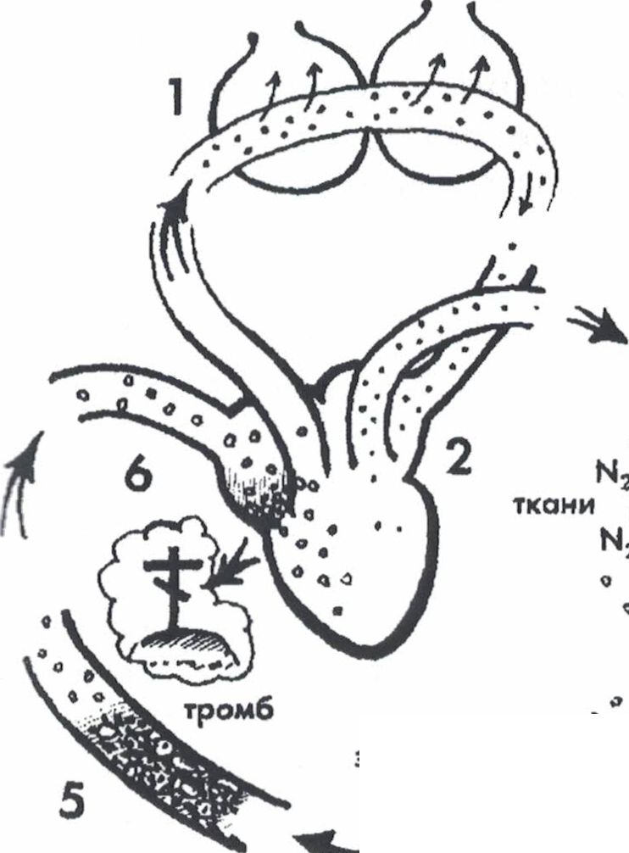
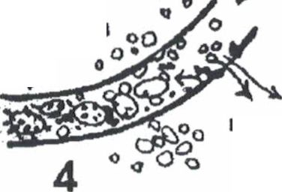
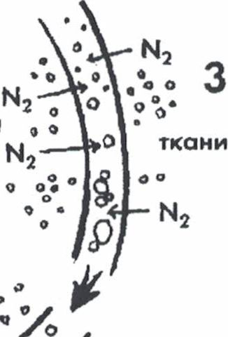
л
кровь и ткани. Азотные микропузырьки снова попадают в сердце и затем — в легкие, где освобождаются в полости альвеол (рис. 3.9, 2). Обычно микропузырьки не оказывают неблагоприятного воздействия на кровообращение, и поэтому их еще часто называют "тихими" пузырями. Множество
микропузырьков адсорбируется на неровных липидных стенках кровеносных сосудов.
Если азота слишком много, или он бурно выделяется из тканей при быстром подъеме, все микропузырьки не успевают выйти из капилляров в альвеолы и остаются в кровеносной системе; их количество в крови стремительно возрастает (рис. 3.9, 1 — 2). Вовремя подъема по мере падения внешнего давления, ткани
перенасыщаются азотом, который начинает из них интенсивно выделяться. Вполне закономерно, что азот вливается в зоны пониженного давления, т.е. в микропузырьки. Последние раздуваются, что увеличивает их поверхность и сопротивление потоку (рис. 3.9, 3). Пузыри блокируют кровоток, препятствуя выходу азота из тканей и его транспорту в легкие. Таким образом, к пузырям присоединяется все больше растворенного азота, и возникает эффект снежного кома, который катится под гору. Затем к пузырям прикрепляются тромбоциты, а следом и другие кровяные тела, формируя локальные сгустки крови, делающие ее неравномерно — вязкой и способные даже закупорить небольшие сосуды (рис. 3.9, 4). Тем временем пузыри, прикрепленные к внутренним стенкам сосудов, частично их разрушают и отрываются вместе с их кусочками, дополняющими баррикады" в кровеносном русле (рис. 3.9, 4—5). Прорыв стенок сосудов ведет к кровоизлиянию в окружающие ткани; кровоток замедляется, кровоснабжение жизненно важных органов нарушается.
альвеолы
адгезия
эритроцитов
кровоизлияние
рис. 3.9
Развитие
ДБ:
Образование азотных пузырьков в кровеносной системе человека
i

Внесосудистая ДБ
Вокруг частиц—зародышей в тканях, суставах и сухожилиях формируются микропузырьки, притягивающие азот, который при подъеме выделяется из тканей, но не могут попасть в кровь из — за ее блокирования (эффект "бутылочного горлышка") (рис. 3.9, 4—5). Гидрофильные ткани суставов и связок особенно подвержены аккумуляции внесосудистых пузырей азота. Именно этот тип ДБ вызывает боли в суставах — классический симптом ДБ. Растущие пузыри давят на мышечные волокна и нервные окончания, что в туловище ведет к серьезным повреждениям внутренних органов.

Биохимические реакции
К сожалению, механическая блокада кровотока азотными пузырями — не единственный механизм ш ДБ. Во-первых, присутствие пузырей и их адгезия с кровяными телами приводит к биохимическим реакциям, стимулирующим сворачивание крови прямо в сосудах, выброс в кровь гистаминов и специфических белков. Избирательное изъятие из крови комплементарных белков устраняет опасность многих разрушительных последствий ДБ. Последние исследования показали, что связывание пузырей с белыми кровяными телами вызывает сильное воспаление сосудов.
Таким образом, иммунологические факторы и биохимические реакции играют важную роль в развитии ДБ.

Факторы, провоцирующие декомпрессионную болезнь
Нарушение кровообращения
Организм человека распределяет и контролирует кровоснабжение разных органов и частей тела в зависимости от конкретного состояния. Нарушение регуляции кровообращения под водой может привести к ДБ. Представим себе подводника, накрутившего на руку веревочный конец с чем — ни будь тяжелым. Веревка затрудняет циркуляцию крови в руке, так что запертая венозная кровь не может вернуться в сердце и вынести "тихие" пузырьки с избыточным азотом. При подъеме выделение азота из тканей приводит к локальному образованию пузырей.

Возраст
Старение организма выражается в ослаблении всех биологических систем, включая сердечно — сосудистую и дыхательную, а значит, в понижении эффективности кровотока, сердечной деятельности и т.д. Разумеется, это повышает риск ДБ.

Холод
В холодной воде происходит охлаждение организма — в результате замедляется кровоток, особенно в конечностях и в поверхностном слое тела, что благоприятствует возникновению ДБ. Устранить данный фактор достаточно просто: надо носить теплый гидрокостюм. Конечности замерзают в первую очередь, поэтому необходимо иметь хорошие теплые перчатки и ботинки. Основные теплопотери происходят через открытую голову, но их легко уменьшить при помощи капюшона.

Обезвоживание
Обезвоживание организма — один из важнейших факторов возникновения ДБ. Но его можно и нужно устранять! Обезвоживание выражается в уменьшении объема крови, что приводит к росту ее вязкости и замедлению циркуляции. Это создает благоприятные условия для образования азотных "баррикад" в сосудах, общего нарушения и остановки кровотока.
Подводное плавание обезвоживает организм человека по многим причинам: потоотделение в гидрокостюме, увлажнение сухого воздуха из акваланга в ротовой полости, усиленное мочеобразование в погруженном и охлажденном состоянии. Поэтому рекомендуется пить как можно больше воды перед погружением и после него: разжижая кровь, вы ускоряете ее течение и увеличиваете ее объем, что положительно скажется на процессе вывода избыточного азота из крови в легкие. Логично сделать вывод: надо больше пить!

Алкоголь
Погружения после приема алкоголя нежелательны, поскольку он усиливает выделение мочи и тем самым обезвоживает организм. Похмельный синдром — яркий тому пример. Многие люди просыпаются утром после праздника с больной головой и сухим горлом. Оба симптома — не только следствие спиртовой интоксикации, но и результат обезвоживания тканей. Для устранения последствий возлияния и восстановления нормального объема крови рекомендуется пить больше воды или любых безалкогольных напитков.

Физические упражнения
Физические упражнения перед погружением вызывают активное формирование "тихих" пузырей, неравномерную динамику кровотока и образование в кровеносной системе зон с высоким и низким давлением. Эксперименты с американскими космонавтами показали, что количество микропузырей в крови значительно уменьшается после отдыха в лежачем положении.
Физическая нагрузка во время погружения ведет к увеличению скорости и неравномерности кровотока и соответственно к усилению поглощения азота. Кроме того, как и на поверхности, количество микропузырей и зон пониженного давления увеличивается.
После погружения в крови остается много азота в составе микропузырей и в растворенном состоянии. Тяжелые физические упражнения, создающие неравномерную динамику кровотока и
активизирующие формирование "тихих" пузырей, приводят к откладыванию микропузырей в суставах и готовят благоприятные условия для развития ДБ при последующем погружении. Поэтому
старайтесь избегать физических нагрузок до, в течение и после погружения.
Пол
Женщины больше предрасположены к ДБ, нежели мужчины, из — за большого объем жировых тканей, повышенного содержания жиров в крови и периодического обезвоживания вовремя менструаций.

Ожирение
Дамы и господа с избыточным весом имеют повышенную склонность к ДБ, так как в их крови повышено содержание жиров, которые, вследствие своей гидрофобное™, усиливают образование газовых пузырей.

Диагностика декомпрессионной болезни
Сколько человек преждевременно ушло из жизни из — за неправильного диагноза или легкомысленного отношения к болезни!
История ДБ показывает, что многие летальные исходы вызваны не узнаванием признаков заболевания и отказом от медицинской помощи. Почти половина пострадавших ждала 12 часов, прежде чем обратиться к врачам, а некоторые — до пяти дней. В то же время 66% симптомов ДБ проявляются в течение получаса после выхода на поверхность, 74% — в течение двух часов и 95% — в течение суток. Некоторые симптомы в редких случаях еще не видны через трое и более суток. Как и при других заболеваниях, откладывание постановки диагноза и лечения ухудшает состояние больного. Поэтому, если вы заподозрили у себя ДБ, обратитесь к врачу немедленно.
Один из симптомов, проявляющихся сразу после погружения — чрезмерно сильная усталость, которой не должно быть в данной ситуации. Причина такой реакции, видимо, кроется в раз регулировании кровообращения и, как следствие, в кислородном голодании мышц.
Симптомы ДБ зависят от количества и локализации пузырей в организме. По этим признакам и строят системы классификации ДБ. Наиболее распространенная различает три основные формы ДБ: легкую, среднюю и тяжелую.

Легкая кожная форма декомпрессионной болезни
Нарушение периферического кровообращения и проход пузырьков под кожу вызывает ее покраснение и сыпь, часто сопровождаемые зудом. Более серьезное нарушение кровотока, перерастающее в невральную форму ДБ, выражается в появлении на коже красно—белых пятен — так называемого мраморного узора. Повреждение лимфатической системы вызывает опухание кожи.

Средняя форма декомпрессионной болезни — поражение костно-мышечной системы
Наиболее распространенная форма ДБ, констатированная в 75% зарегистрированных случаев. Чаще всего страдают колени, тазобедренная область, плечевой пояс; реже — запястья, кисти рук, локти, ступни. В пораженной конечности возникают неприятные ощущения, затем онемение и постоянная ноющая боль. В отсутствие лечения боль длится несколько дней, постепенно затихая — это в лучшем случае, когда нет осложнений в других системах.
Причина скелетно — мускульной формы ДБ — образование внесосудистых пузырей в мышцах, сухожилиях и суставах (см. выше).
Иногда ДБ путают с артритом или травмами. Последние сопровождаются покраснением и оаспуханием конечности; артрит же, как правило, возникает в парных конечностях. В отличие от ДБ, з обоих случаях движение и нажим на поврежденное место усиливают боль.

Тяжелая форма ДБ — поражение жизненно важных органов и систем
Поражение нервной системы
Азотные пузыри могут повредить центральную нервную систему, головной и спинной мозг.
Согласно американской статистике, примерно две трети потерпевших имели ту или иную форму невральной ДБ. Чаще всего страдает спинной мозг.
Поражение спинного мозга происходит при нарушении его кровоснабжения в результате образования и накопления пузырей в окружающих жировых тканях. Пузыри блокируют кровоток, питающий нервные клетки, а также оказывают на них механическое давление. В силу особого строения артерий и вен, снабжающих спинной мозг, нарушение в них циркуляции крови вызывается очень легко. Начальная стадия заболевания проявляется в так называемых "поясных болях", затем немеют и отказывают суставы и конечности, и развивается паралич — как правило, в нижней части тела. Как следствие, затрагиваются и ее внутренние органы: например, мочевой пузырь и кишечник.
Поражение головного мозга вызывается нарушением его кровоснабжения в результате блокирования сосудов и образования внесосудистых пузырей в мозговой ткани. Мозг отекает и давит на черепную коробку изнутри, вызывая головную боль. За ней следует онемение конечностей (правых или левых), нарушение речи и зрения, конвульсии и потеря сознания. В результате может серьезно пострадать любая жизненная функция, что вскоре проявится в клинических признаках.
Функция чувствительных органов: зрение, слух, обоняние, вкус, болевосприятие и осязание. Повреждение мозгового центра, контролирующего и анализирующего одно из этих чувств, приводит к потере конкретной функции.
Координация и движение — нарушение двигательной функции имеет катастрофические последствия, и одно из самых частых — паралич.
Автономная деятельность биологических систем, включая дыхательную, сердечно — сосудистую, мочеполовую и пр. Нарушение регуляции их нормальной работы влечет за собой тяжелые заболевания или смерть.
Сознание и интеллектуальные возможности, т.е. высшая функция головного мозга.

Поражение легких
Легочная форма ДБ встречается очень редко и только у подводников, совершивших глубоководное погружение. Множество пузырей в венах блокируют кровообращение в легких, затрудняя газообмен — как потребление кислорода, так и высвобождение азота. Больной ощущает затруднение дыхания, удушье и боли в груди.

Поражение внутреннего уха
Декомпрессионное повреждение слухового и вестибулярного органов чаще встречается у глубоководных аквалангистов, использующих специальные газовые дыхательные смеси. Заболевание сопровождается тошнотой, рвотой, вертиго, потерей ориентации в пространстве. Данные симптомы ДБ следует отличать от аналогичных, вызванных баротравмой.

Поражение сердца
Попадание пузырей из аорты в коронарные артерии, снабжающие кровью сердечную мышцу, приводит к нарушениям сердечной деятельности, финалом которых может стать инфаркт миокарда.

Поражение пищеварительного тракта
Блокирование кровоснабжения желудка и кишечника ведет к нарушению их деятельности, что вызывает диарею, рвоту, боли в животе и кровоизлияние в кишечник. Все это может закончиться клиническим шоком и смертельным кровотечением.

Новые системы классификации ДБ
В настоящее время многие специалисты отказались от приведенной выше системы классификации ДБ, поскольку считают, что нет слабых или несерьезных ее форм! Любая ДБ очень опасна и требует самого тщательного лечения. Правда, различают "мягкую" и "тяжелую" формы ДБ в зависимости от тяжести симптомов. К тому же разновидности ДБ могут переходить друг в друга. Приблизительно 75% зарегистрированных случаев ДБ сопровождается болями в суставах и конечностях. Но это не значит, что они вызваны исключительно скоплением пузырьков, скажем, в
локте или колене. Например, образование пузырей в спинном мозге вызывает боли в пояснице и может быть определено как "мягкая" болевая форма заболевания, тогда как на самом деле поражена центральная нервная система. Новые классификации ДБ основаны на симптомах, указывающих места локализации пузырей, и включают заболевания различных органов и систем.

Развитие симптомов
Вышеперечисленные формы ДБ могут развиваться в трех направлениях: ремиссии (улучшении), стабилизации и ухудшении. До того момента, когда вы вверите свою жизнь водолазному врачу, следует четко фиксировать все симптомы и их изменение во времени. Таким образом вы поможете врачу быстро поставить верный диагноз и прописать правильное лечение, соответствующее вашим индивидуальным особенностям.

Психологические и эмоциональные последствия ДБ
Разрушительные последствия не ограничиваются физиологическими. Подводное плавание — коллективный вид спорта. Очень редко встречаются водолазы—одиночки — они, как правило, работают где — ни будь на водолазных станциях в глухих уголках земного шара. Цивилизованные же дайв—центры — это центры общения, где множество приезжих и местных аквалангистов работают и отдыхают вместе. Вполне естественно, что каждый случай ДБ становится на некоторое время темой для разговоров, споров и дискуссий, а сам потерпевший оказывается в центре внимания местного общества. Коллеги "профессионально" разбирают ошибки рокового погружения и недостатки личного снаряжения, а нередко даже упрекают потерпевшего или подшучивают над ним. Это не может не сказаться на его психологическом состоянии — особенно, если он все делал правильно и не чувствует себя виноватым в том, что произошло.
Все случаи ДБ можно разделить на две категории: "заслуженные" и "незаслуженные". К первой относятся следствия элементарной безграмотности или небрежного отношения к правилам техники безопасности под водой. Заболевания второй группы возникают по неизвестной причине, когда подводник действовал согласно всем требованиям безопасности: использовал показания
декомпрессионных таблиц, совершал безопасные остановки под поверхностью, следовал указаниям компьютера и пр. В таких случаях потерпевший чувствует себя незаслуженно обиженным и тем острее воспринимает упреки товарищей. По этой причине некоторые эмоциональные люди даже бросали подводное плавание на некоторое время.
Общественное порицание подводников, "заслуживших" наказание, таит серьезную опасность. Во избежание огласки, при постановке диагноза потерпевший может скрыть от врача некоторые внутренние симптомы и самые вопиющие свои оплошности — что приведет к неверному диагнозу и неправильному лечению. Результатом станет ухудшение состояния больного и дальнейшее развитие ДБ. Поэтому, коллеги, окружайте потерпевшего доброжелательным вниманием, не подчеркивая в разговорах его ошибок — он и так достаточно наказан и вряд ли допустит нечто подобное в будущем. Скорее наоборот, это научит его тщательно выполнять и пропагандировать все требования профилактики ДБ, а о своем печальном опыте он будет назидательно рассказывать молодым...

Лечение декомпрессионной болезни

Оказание первой медицинской помощи
Любая первая медицинская помощь начинается с проверки общего состояния, пульса, дыхания и сознания, а также содержания больного в тепле и неподвижности.
Для того чтобы оказать потерпевшему первую помощь, необходимо определить симптомы ДБ. Среди них различают "мягкие" — такие, как сильная неожиданная усталость и кожный зуд, которые устраняются чистым кислородом — и "серьезные": боли, нарушение дыхания, речи, слуха или зрения, онемение и отказ конечностей, рвота и потеря сознания. Появление любого из этих признаков заставляет нас предположить возникновение "тяжелой" формы ДБ. Что делать дальше?
А дальше, во — первых, следует правильно уложить потерпевшего. Раньше рекомендовали класть его на спину в наклонном положении головой вниз, считая, что азотные пузырьки будут скапливаться в нижней (в данный момент верхней) части тела, не мигрируя в мозг и сердце. Совсем
недавно специалисты продемонстрировали, что это не так важно. На самом же деле позиция "ногами вверх" затрудняет дыхание, активизирует отекание мозга при церебральной ДБ и вызывает другие нежелательные эффекты.
Если потерпевший находится в сознании и показывает лишь "мягкие" симптомы, лучше положить его на спину горизонтально, не допуская позы, затрудняющей кровоток в какой-либо конечности: например, скрещивания ног, подкладывания рук под голову и пр. Человек с пораженными легкими комфортнее всего чувствует себя в неподвижной сидячей позе, которая спасает его от удушья. При других формах заболевания сидячего положения следует избегать, помня о положительной плавучести азотных пузырей.
Подводника с серьезными симптомами ДБ следует положить иначе, т.к. потерявшего сознание может вырвать, и, если он лежит на спине, вдыхает рвоту в легкие. Чтобы предотвратить это, а также избежать перекрывания дыхательных путей, больного кладут на левый бок, сгибая правую ногу в колене для устойчивости — в так называемое положение комы. Если же дыхание нарушено, следует положить больного на спину и сделать искусственное дыхание, а при необходимости — непрямой массаж сердца.
Транспорт больного в барокамеру — момент ответственный и неотложный. Транспортировку самолетом необходимо избегать, поскольку на больших высотах пузыри увеличатся в объеме, что усугубит заболевание.
Кровоизлияния при наиболее тяжелых формах ДБ приводят к вытеканию кровяной плазмы в ткани, и эту потерю необходимо возместить. Больного с "мягкими" симптомами заставляйте выпивать по стакану воды или любого безалкогольного негазированного напитка каждые 15 минут. Кислотные напитки типа апельсинового сока могут вызвать тошноту и рвоту. Тем не менее помните, что больной, которого вы старательно "отпаивали", прибудет в барокамеру с переполненным мочевым пузырем... Человеку, пребывающему в полубессознательном или периодически в бессознательном состоянии, пить не рекомендуется.
После того, как помогли больному принять правильное положение, ему обеспечивают дыхание чистым кислородом. Это главный прием первой помощи до того, как вы передадите пострадавшего в руки специалиста. Дыхание стопроцентным кислородом создает градиент диффузии азота из пузырей в легкие и соответственное уменьшение его концентрации в крови и тканях. Обычные маски, продающиеся в аптеке, не могут поддерживать полноценное дыхание, т.к. обеспечивают поток кислорода 6 — 10 л/мин, тогда как средний человек нуждается в 15 — 20 л/мин. В таких масках предусмотрено использование окружающего воздуха, который дополняет ограниченный поток кислорода и понижает его содержание до 40%, чего совершенно недостаточно. Для оказания первой помощи больным ДБ используются специальные баллоны со сжатым кислородом, снабженные регулятором и прозрачной маской. Они обеспечивают дыхание почти стопроцентным кислородом, а прозрачная маска позволяет вовремя заметить появление рвоты.

Рекомпрессия и барокамеры
Первая помощь всегда имеет лишь временный эффект. Окончательное лечение проводится путем рекомпрессии, т.е. путем повышения, а затем постепенного понижения давления по специальным таблицам. Искусственное повышение внешнего давления в рекомпрессионных камерах (барокамерах, или "бочках") приводит к сжатию и последующему исчезновению пузырьков и одновременному растворению азота в тканях, после чего давление медленно понижают до атмосферного. Вовремя рекомпрессии пострадавший должен дышать кислородом периодически, поскольку постоянное дыхание им противопоказано. Одновременно больному вводят лекарства, уменьшающие отеки головного и спинного мозга, а также делают внутривенные инъекции для восстановления химического состава крови.
Режим рекомпрессии подбирается специалистами в соответствии с конкретной формой ДБ, периодом, прошедшим со времени подъема или после первого появления симптомов, и рядом других факторов. Для того чтобы отличить ДБ от газовой эмболии, проводят пробное повышение давления до 18 м на 10 мин в сочетании с кислородным дыханием: если симптомы исчезнут или ослабнут, значит, диагноз ДБ верен. Тогда подбирают основной режим рекомпрессии по таблицам. Чаще всего начинают с "погружения" на 18 м и постепенного подъема продолжительностью от нескольких часов
до нескольких дней. Все это время больной сидит в "бочке" в маске и дышит чистым кислородом с периодическими пятиминутными перерывами, поскольку непрерывное дыхание чистым кислородом в течение 18 — 24 ч приводит к кислородному отравлению. Небрежность при расчете лечебного режима грозит усилением симптомов и дальнейшим развитием ДБ.
В экстремальной ситуации, если нет возможности немедленно транспортировать пострадавшего в ближайшую барокамеру, он может взять на судне (страхующей лодке — см. главу 4.6) запасной акваланг и снова уйти на глубину, а затем потихонечку оттуда выбираться. Рядом должен находиться партнер — страхующий подводник. Можно посигналить партнеру или страхующему, чтобы они спустили на конце дополнительный акваланг или не поленились и доставили аппарат собственноручно. Несмотря на недостатки подобного метода лечебной рекомпрессии — риск переохлаждения, опасность расходования воздуха до окончания баротерапии, риск усугубления ДБ — это единственный способ уменьшить симптомы ДБ при невозможности доставки больного в компетентное лечебное учреждение. Тем не менее, многие федерации не рекомендуют им пользоваться, так как подразумевается, что погружения возможны лишь в пределах досягаемости ближайшей барокамеры.

Заключительная часть 10 минут
Провожу краткий теоретический и практический опрос, подвожу итоги занятия, наводим порядок на учебных местах.
Руководитель занятия
План
Проведения занятий по легко водолазной подготовке

Тема № 3. МЕТОДИКА ПОГРУЖЕНИЙ
Учебные вопросы:
- Подготовка к погружению
- Погружение
- Погружения в нестандартных условиях
- Страховка
- Язык общения
- Базовые упражнения
Цель:
- Научить курсантов самостоятельно осуществлять погружение под воду
- Воспитать высокие морально волевые качества.
- Научить правильно и быстро оценивать обстановку и принимать решение. Время: 6 часов
Место: Учебный класс, закрытый водоем, открытый водоём.
Метод: практическое занятие.
Учебно - материальное обеспечение: комплект подводного снаряжения (Дыхательные аппараты, Баллоны и баллонные блоки, Регулировка плавучести. Компенсаторы и грузовые пояса, Костюмы.)
Вводная часть 10 минут
Проверяю наличие материальной базы, принимаю доклад от старшей группы о готовности к занятию, довожу тему занятия, цели занятия.
Основная часть бчассов 40 минут
1 учебный вопрос

Подготовка к погружению
Любое погружение начинается с планирования, которое включает тщательную разработку всех этапов погружения, начиная с подбора, проверки и подготовки снаряжения и заканчивая его высушиванием после выхода из воды. Грамотное планирование гарантирует безопасность и успешное проведение подводной экскурсии, но это отдельная тема для разговора (см. главу 4.7).
Отправной пункт путешествия в подводное царство — подводный центр, где вы берете в аренду снаряжение, заказываете транспорт, катер, инструктора, гида и проч. Если только центр не располагается непосредственно у причала с катером или у места входа в воду, снаряжение всех участников погружения загружают в машину, которая затем едет на причал с ожидающим судном или на место погружения на берегу. Перед отъездом вы лично должны удостовериться, что все необходимое в машине. Проверьте еще раз: маска с трубкой, ласты, баллон, регулятор с манометром (консолью), гидрокостюм, компенсатор, грузовой пояс, нож, фонарик и приборы — в наручном варианте или в консоли. Все индивидуальное снаряжение — кроме самих баллонов и грузов — следует продуманно и аккуратно уложить в бак, ящик или сумку, чтобы ничего не повредить — так, чтобы предметы можно было доставать в порядке сбора комплекта и одевания. Например, сбор комплекта начинают с присоединения КП к баллону и накручивания регулятора — значит, они должны лежать сверху. Последними одевают ласты — значит, с них надо начинать укладывать сумку. Это особенно важно при погружениях с катера или судна, где пространство строго ограничено и любой беспорядок в снаряжении крайне нежелателен, неправильная укладка сумки приводит к тому, что предметы, которые надевают позже, вынимают, чтобы добраться до КП, оказавшегося на дне, и раскидывают по палубе. Кто-то нечаянно на них может наступить, или же смоет за борт волной.
Подготовка снаряжения и сбор комплекта акваланга к погружению включает следующие действия в порядке их выполнения:
- наружный осмотр баллонов;
- прикрепление жилета — компенсатора плавучести (КП) к баллону;
- накручивание регулятора на баллон и подключение его шланга к инфлятору КП;
- открывание запорного вентиля и проверка давления в баллонах
- по манометру;
- проверка подачи воздуха в легочник двумя — тремя вдохами из
- основного и альтернативного легочников;
- проверка КП: надувание его до предела и проверка работы стравливающего клапана, сдутие КП при помощи инфлятора и стравливающих клапанов;
- сбор и подгонка грузового пояса соответственно конкретным условиям погружения;
- подготовка маски с трубкой, ласт и сопутствующих предметов снаряжения;
- подготовка костюма, бот и перчаток.
Когда все снаряжение собрано, проверено и расположено рядом в месте, наиболее удобном для одевания, аквалангист начинает одеваться — желательно, синхронно со сними партнерами. Он надевает последовательно:
- гидрокостюм с ботами;
- нож и наручные приборы;
- грузовой пояс;
- ласты — или комплект акваланга, если надо идти к месту входа в воду;
- комплект акваланга (при использовании нагрудного КП поверх его лямок надевают грузовой пояс, а уже затем — акваланг);
- маску с трубкой.
Технические подробности вышеперечисленных действий описаны в Части 2.

Погружение с берега
Как правило, машина подводного центра подъезжает к берегу или пирсу, откуда и запланировано начать подводное путешествие. Разложите снаряжение на ровном месте, подготовьте комплект и наденьте гидрокостюм. Сложите одежду и закройте машину. Затем, надев грузовой пояс и подготовленный комплект, наденьте маску на лоб или шею, возьмите в руки ласты и рабочее оборудование: питомзу для сбора материала, фото— или видеоаппаратуру, конец для подъема тяжестей на поверхность или для погружения в пещеру и проч. В таком виде шагаете к воде, там надеваете ласты, сдвигаете маску на лицо, затем прыгаете или входите в воду.

Погружение с борта судна
Место выполнения и последовательность шагов подготовки снаряжения зависят от размеров судна и удаленности места погружения от стартовой позиции. Рассмотрим несколько вариантов.
- Судно большое, и на палубе достаточно места для спокойной сборки комплекта и его надевания. Тогда лучше погрузить все оборудование на судно и готовиться во время перехода к месту погружения.
- Судно большое, но на море поднялось волнение, а место погружения совсем близко — напротив причала. Удобнее собрать комплект и облачиться в гидрокостюм на берегу, а пояс и акваланг надеть непосредственно перед входом в воду.
- Катер небольшой, и на палубе тесно, а место погружения далеко от суши. Снаряжение готовят на берегу, надевают гидрокостюм, грузят готовый комплект в катер и надевают его уже на месте перед входом в воду.
- Катер маленький, место погружения далеко от причала, но рядом с каким — ни будь островом или другим берегом. Лучше загрузить разобранное снаряжение в лодку, высадиться на ближайшую к месту погружения сушу и уже там полностью экипироваться.
- Лодка маленькая, а место погружения совсем рядом с причалом. В данном случае можно полностью одеться на берегу и, когда лодка подойдет к месту погружения, прыгнуть в воду.
- Корабль такой большой, что прыгать в воду с его борта (высотой более 3 м) опасно. В таких случаях погружаются обычно со шлюпки, куда загружают уже собранные комплекты. Аквалангисты надевают гидрокостюмы на палубе, спускаются в шлюпку и полностью экипируются, отплыв от судна к месту погружения.
N
Проверка снаряжения партнера
n Партнеры помогают друг другу экипироваться перед входом в воду, а, полностью одевшись и
проверив собственное снаряжение, обязательно проверяют экипировку партнера — не потому, что сомневаются в его аккуратности и компетентности, а для того, чтобы лучше изучить его снаряжение.
^ Тогда в экстремальной ситуации не придется тратить драгоценные секунды на ознакомление с типом инфлятора КП или замком грузового пояса, поиском резервного вентиля или фонаря

2 Учебный вопрос
Погружение
Надуванием КП или, если это происходит на мелководье, на ластах. Если баллоны с резервом, пусть в них еще достаточно воздуха, все же следует открыть. Итак, полностью снаряженные
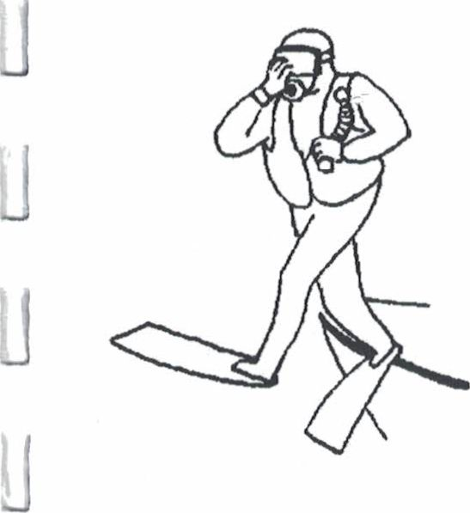
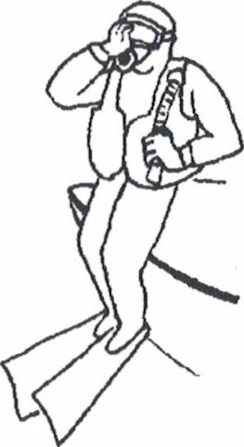
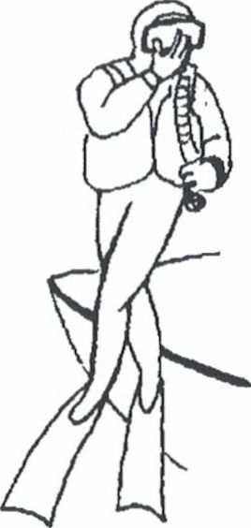
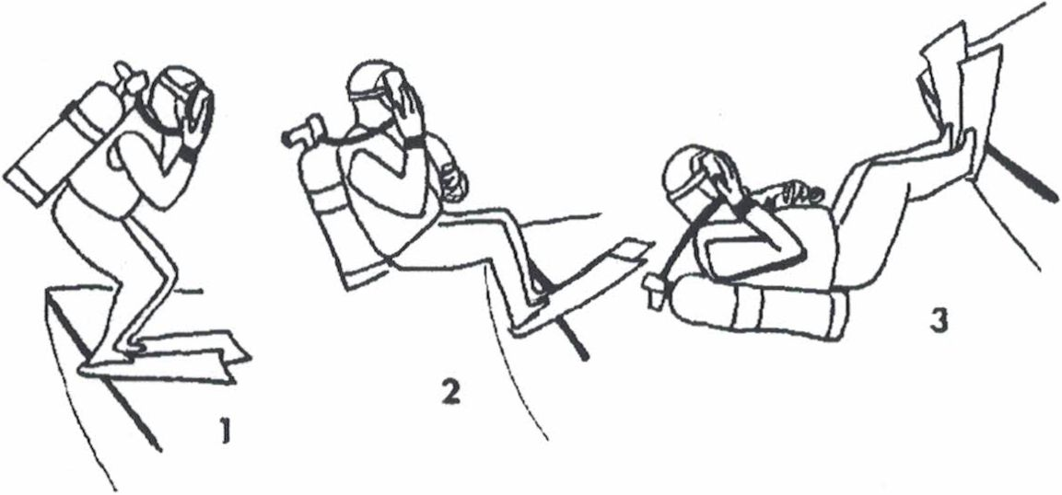
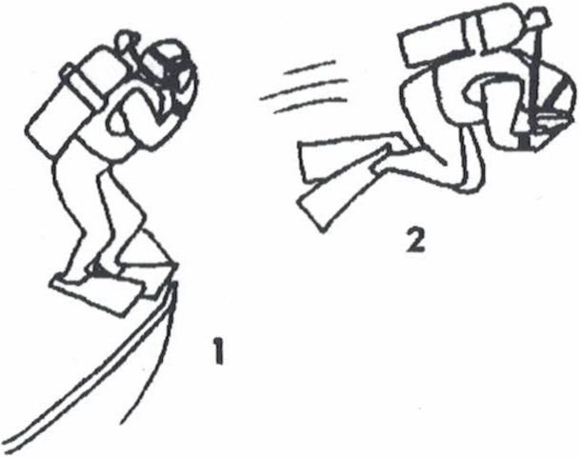
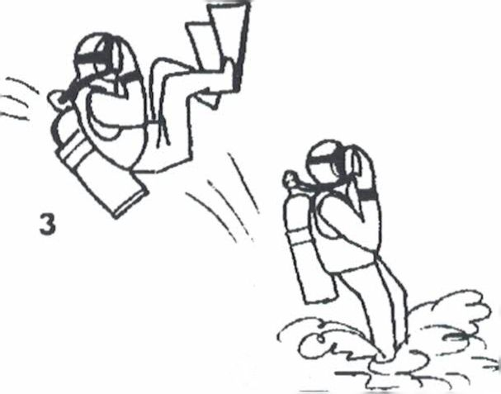

II

J

J

J
I
J

J

J
подводники готовы к погружению. Осталось совсем немного — только добраться до воды, но это не так просто. Если входить в нее неграмотно, можно ушибиться, получить серьезную травму, потерять маску, испортить себе настроение или навредить соседу. Поэтому к данному этапу погружения следует подходить со всей ответственностью.
Вход с берега
Надеваете ласты непосредственно у кромки воды и заходите в воду спиной вперед; перед погружением надеваете маску, обмениваетесь соответствующими знаками с партнером (партнерами) и погружаетесь под воду. Если приходится миновать полосу прибоя, нужно быть очень осторожным и готовым к неприятным сюрпризам: прибойные волны норовят сбить с ног, вырвать загубник изо рта, сорвать маску, отстегнуть ласту, покатать и протащить вас волоком по дну, травмируя и повреждая снаряжение. Поэтому снаряжение должно быть хорошо закреплено (без лишних, свободно болтающихся аксессуаров), а грузовой пояс — подтянут и надежно застегнут, ибо потеря пояса в прибойной зоне — явление весьма обычное. Также нужно быть готовым к нулевой видимости из — за поднятых волнами донных осадков и к столкновению с принесенными из моря предметами. Прибойные течения могут пронести человека вдоль берега далеко от места захода в воду и места погружения, поэтому при планировании нужно учитывать и этот фактор.

J

J
Вход с палубы корабля
С палубы корабля можно спуститься по трапу, что весьма неудобно делать в ластах, или прыгнуть разными способами — в зависимости от исходного положения и высоты борта (берега, пирса,
платформы, скалы).
Положение 1, самое обычное. Подводник стоит на палубе (пирсе, платформе, скале) и прыгает вниз "солдатиком", делая большой шаг вперед — прямо или с небольшим поворотом в воздухе. Ноги сводить вместе не стоит, так как большая площадь обеих ласт усиливает удар о воду и не позволяет нормально погрузиться (фото 4.3 и 4.4).

У

У
и

У

У
Положение 2. Подводник стоит на палубе спиной к морю на полусогнутых ногах, делает полукувырок назад, падая в воду спиной, оставляя ноги полусогнутыми, а туловище — переломленным в поясе (фото 4.5).

У
Положение 3. Кувырок вперед — очень удобно и эффектно, но требует опыта и тренировки.

Положение 4. Акваланг с надутым жилетом—компенсатором привязывают к судну концом. Подводник бросает его в воду, затем прыгает сам в комплекте №1. Подплыв к снаряжению, отвязывает и надевает. Очень удобный метод, позволяющий не напрягаться и не пыхтеть под тяжестью акваланга на палубе, но возможный только в штиль.
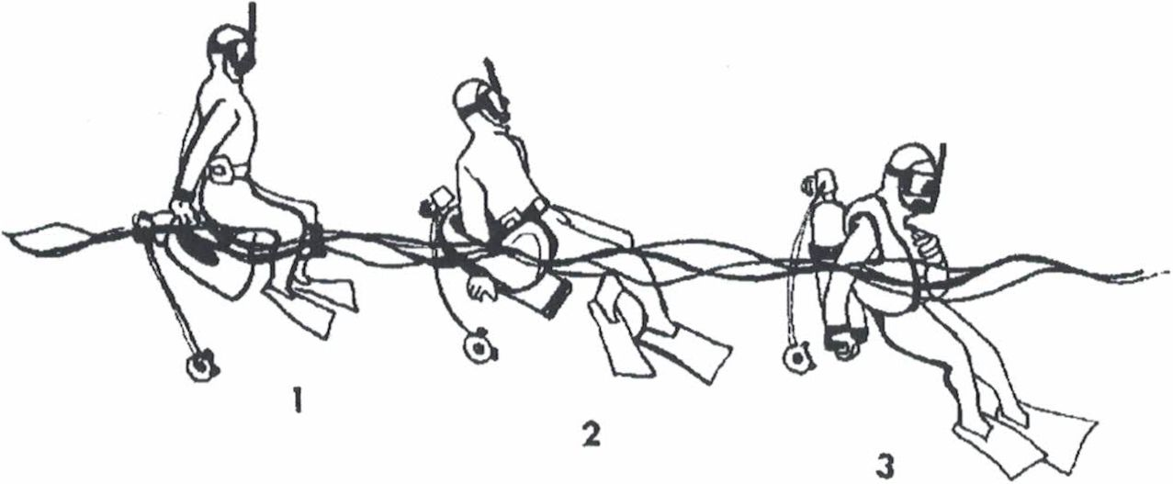
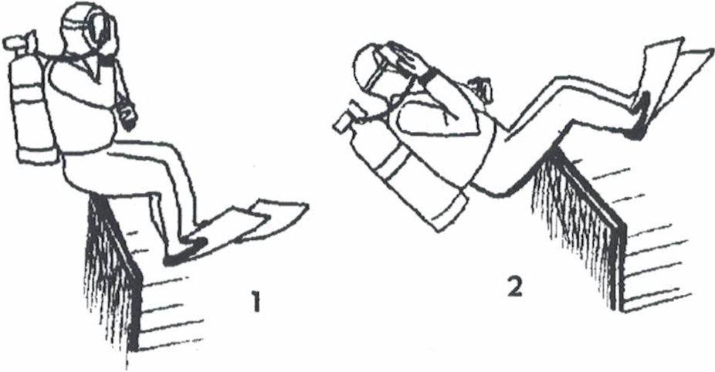
Положение 5. Подводник сидит на перилах (поручнях, транце) спиной к морю, перекатывается назад и падает спиной в воду.
L
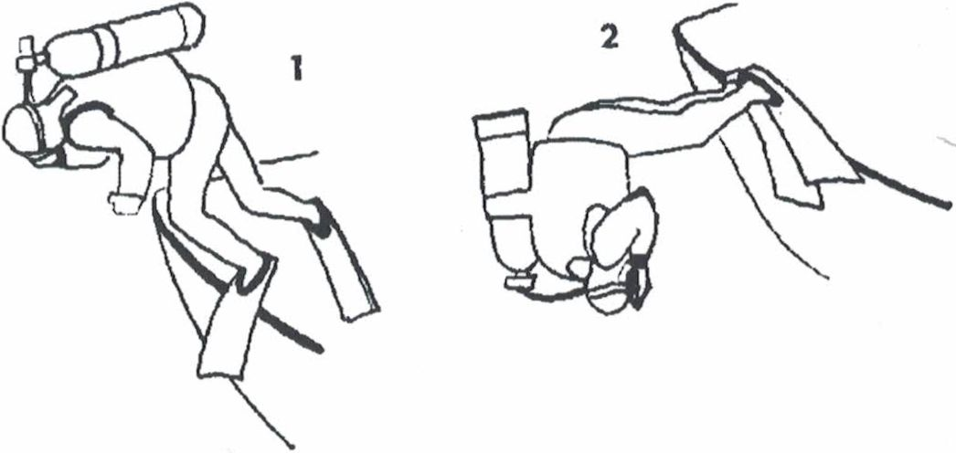
Положение 6. Французская национальная федерация предлагает прыжок "рыбкой" из положения стоя: подводник падает вперед головой, оттолкнувшись ногами от края платформы.
Перед прыжком следует поддуть КП, чтобы после прыжка не упасть камнем на глубину, а немедленно всплыть на поверхность.
При прыжках любым способом правой рукой прижимают маску и удерживают загубник во рту, чтобы не потерять их при ударе о поверхность воды, а другой рукой держат инфлятор, чтобы быстро поддуть КП в случае отрицательной плавучести. Если одна рука чем — либо занята, инфлятор отпускают. При прыжке с высокого борта с однобаллонным аквалангом свободной рукой придерживают баллон снизу, чтобы от сильного удара о воду он не выскочил из кольца КП. С ценными предметами — такими как фотокамеры, осветители, научное оборудование — обычно не прыгают, чтобы не повредить. Лучше попросить страхующего подать их с борта катера в воду.

Переход с дыхательной трубки на регулятор
Практически все погружения как с судна, так и с берега включают переход дыхания через дыхательную трубку на дыхание из регулятора и наоборот. В целях экономии воздуха в баллонах это делают сразу после прыжка с судна до момента погружения, особенно если погружается группа, и тем, кто прыгнул раньше, приходится ждать своих товарищей в воде.
Нередко нужно проплыть некоторую дистанцию от места входа в воду до точки погружения и от точки всплытия до места выхода на судно или сушу. Течения и неточное ориентирование могут сделать эти заплывы достаточно длительными — такими, что и полных баллонов с воздухом не хватит. Поэтому во время всех передвижений по поверхности подводники даже с полным аквалангом дышат через трубку. Таким образом, переход с трубки на регулятор и обратно должен
183
совершаться быстро, четко и естественно. После обмена соответствующими сигналами перед погружением под воду задерживают дыхание, вынимают трубку изо рта, вставляют загубник и, очистив легочник от воды, начинают спуск. Иногда подводники и даже инструкторы забывают, что в зубах у них загубник дыхательной трубки, а не легочника, и смело опускаются на глубину, осознавая свою ошибку в лучшем случае перед вдохом. Такое может случиться с любым подводником, достаточно опытным, чтобы расслабиться и полагаться на автоматизм своих навыков.

Спуск
Оказавшись в воде тем или иным способом, партнеры сплываются поближе друг к другу по поверхности и обмениваются знаками ОК. Если все нормально, показывают знаки спуска и начинают погружение. В отличие от ныряния с трубкой, где рекомендуется уходить под воду по — дельфиньи вниз головой, спуск в легководолазном снаряжении производится в вертикальном положении. Аквалангист поднимает инфлятор вверх и, сдувая КП, погружается.
Подводнику, правильно подобравшему грузовой пояс и не создавшему избыточной плавучести на поверхности, для погружения под воду достаточно сделать сильный выдох. Во время спуска необходимо помнить о росте давления с глубиной и его влиянии на организм и снаряжение. Поэтому в процессе спуска следует постоянно совершать следующие действиях: продувать уши любым методом; поддувать в маску воздух носом; поддувать КП для компенсации нарастающей отрицательной плавучести; постоянно поддерживать контакт с партнерами. Скорость спуска не лимитирована соображениями здоровья и зависит лишь от своевременности продувания. Если кто — то из группы не может продуться, вся группа терпеливо ждет, пока он не закончит. Слишком быстрое погружение нежелательно, поскольку возрастающая с ускорением отрицательная плавучесть грозит потерей контроля над ней. Лучше опускаться, постоянно поддерживая нейтральную плавучесть легким поддуванием КП, чтобы в случае опасности немедленно всплыть. Немало смертельных случаев произошло именно в результате потери контроля над скоростью спуска и падения на значительную глубину.
При погружении в открытом море, когда вокруг лишь бесконечная голубизна, легко потерять ориентацию и испугаться. Если при этом трудно продуться, болят уши, а погружение на глубину ускоряется, незаметно подкрадывается паника. В панике подводник забывает элементарные, хорошо известные и уже отработанные приемы:
выдыхать воздух в маску, тщательно продуваться, постоянно контролировать плавучесть и т.д. Чтобы избежать несчастья, вовремя спуска необходимо поддерживать контакт с партнерами и старшим группы при помощи соответствующих знаков.

Основная часть погружения
Как правило, погружение организуется ради какой-либо цели:
прохождения определенного маршрута над поверхностью дна, осмотра интересного объекта или ландшафта, пещеры, затонувшего корабля, поиска интересных животных, фото — и видеосъемки. Ход погружения и действия каждого партнера планируются заранее, даже если погружение производится в незнакомом месте.
Первые погружения в незнакомых и интересных местах требуют особенного внимания. Масса новых ярких впечатлений и неизведанных ощущений, фантастический вид морских обитателей, сама нереальная атмосфера подводного царства вытесняют из сознания то, чему научили на курсах подводного плавания. Человек забывает о необходимых действиях, обеспечивающих его безопасность. Как бы ни было красиво и интересно, следует постоянно контролировать свои ощущения, состояние снаряжения, присутствие партнеров и, разумеется, давление в баллонах. Это может показаться грубым вторжением скучной прозы в чудесную сказку, но только тогда все останутся живыми и здоровыми, чтобы потом снова получить наслаждение. Рассмотрим наиболее
распространенные ошибки, совершаемые в ходе погружения.
Эйфория от лавины новых впечатлений иногда притупляет ощущение закладывания и легкой боли в ушах, и аквалангист забывает вовремя продуваться. Если же появляется резкая боль в ушах, кажется, что это случилось неожиданно. Впоследствии пострадавший разводит руками,
оправдываясь, что травму получил как-то вдруг, без предупреждения.
Та же забывчивость приводит к обжиму лица: человек не поддувает в маску воздух и вспоминает об этом, лишь когда она с силой присасывается к лицу и вызывает неприятные ощущения на лице и в глазах.
Время под водой бежит намного быстрее, чем на суше. Человеку кажется, что он плавает несколько минут, а прошло уже более получаса. Он не смотрит на манометр, поскольку сейчас не до того. Он просто забывает о том, что запас воздуха в баллонах ограничен. Хорошо, если рядом окажется инструктор или старший опытный товарищ, который следит не только за собственным состоянием, но и контролирует партнеров. Кстати, вот еще одна причина, почему плавать следует рядом, не отдаляясь друг от друга. Нередко возникают ситуации, когда инструктор просит показать манометр, и оказывается, что атмосфер у подводника осталось совсем немного — только-только добраться до поверхности со всеми необходимыми остановками. Здесь можно сделать замечание и инструктору: нельзя забывать, что менее опытный аквалангист дышит активнее, быстрее расходуя воздух: у него запас воздуха приближается к 50 атм., когда у старшего еще остается 100 — 120 атм. Хорошо, если регулятор не сбалансирован, и опустошение аппарата проявляется в возрастающем сопротивлении вдохам и общем затруднении дыхания. При использовании сбалансированного регулятора падение давления в баллонах может не ощущаться — до того момента, когда уже становится нечем дышать.
Контроль за параметрами погружения необходим для правильного расчета декомпрессионного режима на всплытии. Если у вас есть компьютер — нет проблем, он сам напомнит о себе звуковым сигналом, покажет все нужные параметры и рассчитает время подъема, глубину и продолжительность декомпрессионных остановок.
Если компьютера у вас нет, придется поработать самим: четко фиксировать пройденные глубины и время, проведенное на них, собрав данные в профиль погружения — обычную диаграмму одного или нескольких повторных погружений (рис. 4.57).
Несмотря на то, что профиль погружения обычно запланирован еще на поверхности, под водой нередко приходится менять планы по различным причинам — особенно, если место не изучено заранее. В этом случае следует четко представлять себе профиль погружения, чтобы не ошибиться при расчете режима всплытия по таблицам. Можно выделить несколько наиболее обычных профилей погружения (рис. 4.58).
Ю⁰⁰ 40 мин Ю⁴⁰
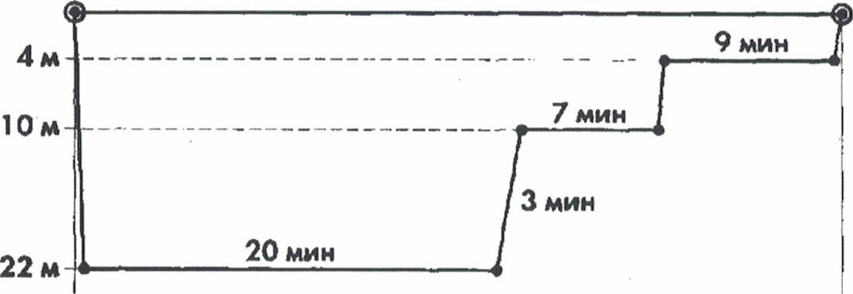
- Вертикальный спуск на дно — плавание над более—менее ровным дном — вертикальный подъем. Расчет режима всплытия и возможных остановок — классический, без усложнений и поправок.
- Вертикальный спуск на дно — выход на поверхность по наклонному дну. Наиболее грамотный, удобный и безопасный профиль.
- Опускание по наклонному дну — вертикальный подъем. Весьма распространенный профиль, но не самый лучший, поскольку насыщение азотом тканей происходит долго исподволь, а на остановках в процессе всплытия приходится тоскливо пускать пузыри в толще воды.
- Спуск и подъем по склону берега. Распространенный и удобный профиль, при котором все необходимые действия и остановки производятся на дне — незаметно и в гармонии с общим ходом погружения.
- Вертикальный спуск и подъем вдоль скалы или крутого свала. Этот профиль требует хорошей подготовки, мастерского умения работать с компенсатором, поскольку в течение всего погружения подводник пребывает во взвешенном состоянии над пучиной.
- Вертикальный спуск с последующим подъемом на мелководную платформу. Это наиболее грамотный подход к исследованиям вертикальных склонов и скал, так как после запланированного пребывания во взвешенном состоянии вынужденные остановки производятся на мелководном дне и не грозят падением на большую глубину в случае потери нейтральной
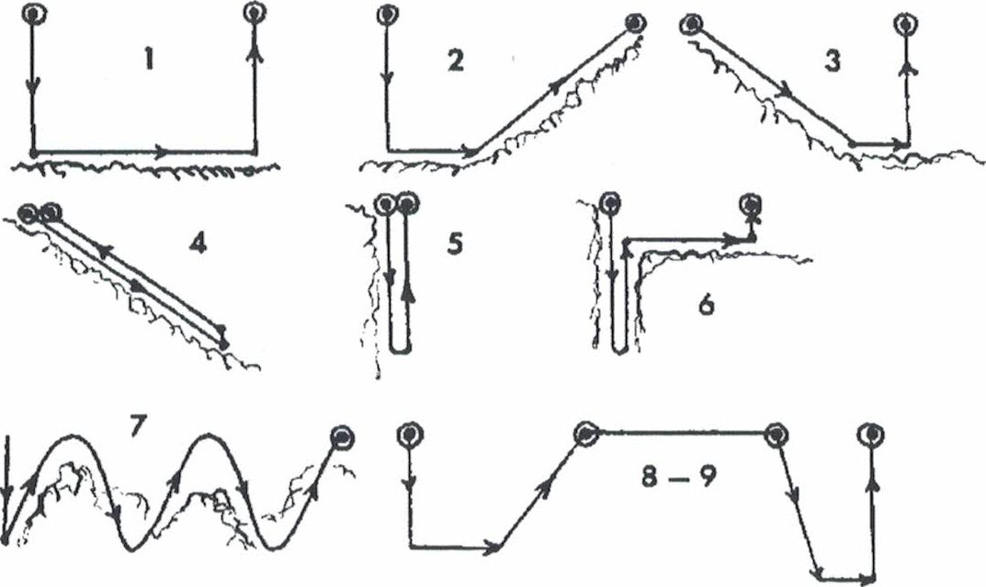
плавучести.
- Так называемый зубчатый профиль, включающий неоднократные спуски и подъемы над неровным скалистым дном. Подобных профилей лучше избегать, поскольку они повышают риск ДБ.
- Профиль повторных погружений есть совокупность одиночных профилей с отметкой о продолжительности времени, проведенного на поверхности. Погружения считаются повторными, если совершаются до полного рассыщения тканей подводника азотом. Временной интервал, в течение которого следующее погружение будет повторным, обусловлен параметрами (максимальной глубиной и продолжительностью) предыдущего.
- Обратный профиль, который заключается в повторном погружении на большую глубину, нежели предыдущее, является нарушением техники безопасности и способствует развитию ДБ.
Профиль погружения чрезвычайно важен не только по причинам медицинским, но и в силу зависимости аквалангиста от факторов окружающей среды — таких, как гидродинамика, приливно
- отливные течения, погодные условия. Например, течения способны доставить немало неприятностей, но для тех, кто погружается у вертикальных склонов над большой глубиной, особенно опасны, поскольку могут отнести подводника от суши. Приливно — отливные течения способны вынести подводника с мелководной платформы, куда он выбрался для декомпрессионных остановок. Ветер и поднявшееся волнение превращают пребывание среди мелководных рифов в сущее мучение. Важное значение имеет грамотное планирование, учитывающее все возможные форс
- мажорные ситуации, но об этом — отдельный разговор (см. главу 4.7).
Всплытие на поверхность
В любом погружении наступает момент, когда надо прощаться с подводным миром и подниматься наверх. Бездекомпрессионные погружения следует немедленно завершать, когда манометр показывает, что давление в баллонах понизилось до 50 атм., или, когда возрастающее сопротивление дыханию вынуждает открыть резерв. Время завершения погружений с последующей декомпрессией следует вычислять заранее по таблицам, чтобы запаса воздуха в акваланге хватило бы на все необходимые остановки. Погружение также необходимо срочно заканчивать в ситуациях, когда жизнь или здоровье аквалангиста или его партнеров подвергается опасности:
- подводнику или его партнеру нехорошо: мутит, тошнит, кружится голова, боли в животе, зубная боль, озноб и т.д.;
- замерзание делает невозможным дальнейшее пребывание под водой;
- у партнера запас воздуха на исходе;
- с поверхности получен сигнал с требованием о всплытии;
- чувствуется приближение азотного опьянения;
- рядом появились опасные животные, перед которыми подводник испытывает страх;
- партнер или партнеры исчезли из зоны видимости;
- аквалангисту просто хочется наверх — к солнцу и теплу;
- возникла аварийная ситуация.
Перед всплытием партнеры должны сблизиться вплотную и обменяться соответствующими
сигналами. Взяв в руку инфлятор, начинают подъем легким резервный вентиль перед началом всплытия, поскольку сделать это в толще воды значительно труднее. По мере всплытия, объем воздуха в КП или сухом костюме начинает расширяться, и потребуется активно стравливать из КП воздух, чтобы не потерять контроль над скоростью подъема. Бесконтрольное выбрасывание на поверхность грозит декомпрессионным заболеванием и баротравмой легких. Безопасная скорость всплытия не должна превышать 18 м/мин. При отсутствии компьютера, писком напоминающего о необходимости замедлить подъем, ориентируются по собственным мелким выдыхаемым пузырькам, стараясь при нормальном всплытии их не обгонять. На декомпрессионных остановках или остановках безопасности подводники зависают на время, определенное по таблицам или согласно показаниям компьютера. В процессе всплытия следует смотреть вверх — в направлении движения, медленно вращаться вокруг оси и ни в коем случае не задерживать дыхания.
Партнеры постоянно находятся рядом, поддерживая визуальный контакт и общаясь при помощи сигналов, готовые придти друг другу на помощь в случае неожиданной потери контроля над плавучестью одного из них. При всплытии каждый вытягивает правую руку вверх (левая рука на инфляторе), чтобы не удариться головой о днище лодки и предупредить проходящие суда и катера о своем появлении. Перед выходом на поверхность внимательно посмотрите наверх — нет ли над вами катера или другого предмета, а также для определения степени волнения на море, которая нередко меняется за время погружения. Хорошая спокойная погода при входе в воду и шторм, дождь, гроза и ветер на выходе — явление вполне обычное. Увидев еще снизу пенные волны, нужно морально подготовиться к сложным условиям пребывания на поверхности, возможной потере страхующего судна из виду и, может быть, даже взяться за руки, чтобы волны и ветер не раскидали партнеров в разные стороны.

Выход из воды
Оказавшись на поверхности, следует подать соответствующий знак — ОК или ЧП — страхующему водолазу на судне, надуть КП или сухой костюм так, чтобы они надежно держали на поверхности. Если волны и течение разнесли партнеров, следует снова собраться вместе и начинать процедуру выхода из воды, сценарий которой зависит от условий погружения и типа страхования на поверхности.
Если погружение производилось рядом с берегом, подводники плывут к нему и выходят на сушу. Если место защищено, и погода спокойная, проблем обычно не возникает: надо спиной вперед выйти из воды, снять ласты и двигаться к месту переодевания. Если же на пути полоса прибоя, нужно быть очень осторожным.
В некоторых местах практикуется подход судна к дрейфующему подводнику, а не последнего к стоящему на якоре кораблю. Иногда же приходится плыть к судну или ближайшему берегу по морской поверхности, покрывая длинную и утомительную дистанцию с дыхательной трубкой — это, кстати, достаточно веская причина для поддержания себя в хорошей физической форме.
При выходе в лодку или в катер сначала необходимо подать страхующему водолазу ценные вещи (фото — или видеокамеру, собранный материал или найденное сокровище), затем снять и передать ему акваланг, грузовой пояс и уже после этого забраться в лодку — желательно с кормы, чтобы ее не опрокинуть. Партнеры помогают друг другу раздеваться в воде, особенно если выход осложнен сильным течением или волнением, которые могут отнести лодку от подводника, снимающего комплект и поэтому неспособного держаться за борт. Низкая температура воды, при которой пальцы теряют обычную гибкость и коченеют, делает помощь партнера при снятии комплекта особенно необходимой.
При погружениях с большого судна используют трап. Обычно, став на нижнюю перекладину трапа, ласты снимают и поднимаются вверх в ботах. Подниматься по трапу в ластах неудобно, но безопасно, ибо случайное отцепление рук от поручней и последующее падение в воду будет весьма досадным, но безобидным недоразумением (фото 4.6).
Последним из воды, как правило, выходит инструктор или старший подводник, контролирующий и страхующий финал погружения менее опытных товарищей.

Погружение в группе
Погружения в больших группах не только дают удовольствие от общения с коллегами под водой, но и требуют особенно четкого соблюдения техники безопасности (фото 4.7). Считается, что в группе с одним инструктором не должно быть больше восьми начинающих подводников, а в присутствии ассистентов — не более десяти. При совершении специальных видов погружений, например, ночных или в пещеры, число подводников в группе с инструктором не должно превышать четырех, а при наличии опытного помощника — шести. Разумеется, это неписаное правило часто нарушается — особенно в разгар туристического сезона в местах с хорошей видимостью, таких как Красное или Карибское море. В Египте нередко можно увидеть под водой толпы по двадцать человек! В принципе прозрачность воды позволяет инструктору следить за всеми участниками группы, но только если они отлично подготовлены и дисциплинированы.
Представим себе, что может получиться в обратном случае. Неодинаковая способность к продуванию ушей у разных подводников приводит к беспорядку при спуске и огромным затратам времени, воздуха и сил, чтобы собрать всех вместе. Любое отклонение от идеальных условий — например, невозможность продуться, плохое владение компенсатором или потеря ласты хотя бы одним человеком — поглощает основное внимание инструктора и, таким образом, приводит к потере контроля над группой. Допустим, один из подводников засмотрелся на животное и отстал, другой погнался за красивой рыбкой, третий слишком сильно надул компенсатор и поднялся вверх, четвертый слишком быстро поглотил воздух в баллоне и т.д. Чем больше группа, тем выше шанс возникновения экстремальной ситуации, в которую сначала вовлечен один из участников группы, а вскоре — и все остальные. Итог подобного погружения — в лучшем случае, испорченное настроение.
Чтобы групповое погружение прошло без неприятностей, инструктор должен провести перед ним брифинг со всей ответственностью, четко объяснить группе кому и как двигаться, повторить знаки, напомнить о действиях каждого подводника в различных ситуациях и рассказать о предполагаемом маршруте следования с указанием рельефа, глубины, течений и других местных параметров.
Первым в воду входит один из инструкторов (если их несколько), ассистент инструктора или наиболее опытный подводник. Этот человек обязан находиться рядом, подстраховывая прыгающих в воду, чтобы всегда придти на помощь тому, кто в ней нуждается. Вход в воду — момент ответственный! Второй (или единственный) инструктор следит за процедурой экипирования, проверяет готовность подводников к погружению и контролирует сам вход в воду:
жестко ли закреплен компенсатор на баллоне, открыт ли вентиль, подсоединен ли инфлятор КП к аквалангу, поддут ли жилет, поддерживает ли подводник маску и легочник перед прыжком и т.д. Большие и малые проблемы возникают часто и неожиданно, особенно если снаряжение центра не новое и многократно использовалось. Нежелательные ситуации часто возникают именно тогда, когда они наиболее досадны — например, непосредственно перед прыжком в воду, и тогда инструктору приходится быстро устранять возникшую проблему. Именно поэтому единственный инструктор входит в воду последним — после того, как группа в полном порядке уже находится на поверхности воды.
Можно возразить, что при входе в воду также случаются неприятности: например, слетит маска, или человек камнем пойдет ко дну в результате перегруза, или течение понесет подводника от судна и т.д., и старший группы должен страховать своих подопечных в воде. Но все это нетрудно предвидеть еще наверху: если поддут жилет и человек держит рукой маску, то ничего подобного не случится. Профилактика неприятностей в воде производится на стадии проверки готовности подводника к погружению.
Обычно группу разбивают на пары, и партнеры должны находиться рядом в течение всего погружения — как при спуске, так и во время плавания над дном или вдоль рифа.
После обмена сигналами "ОК" и "начинаем спуск" — сначала на поверхности, а затем непосредственно под поверхностью воды — начинается погружение. Вся группа должна опускаться одновременно. Во время спуска все взгляды прикованы к инструктору, чтобы немедленно отреагировать на его сигналы и указания. Если кто — то не может продуться, вся группа по сигналу инструктора останавливается, зависая до тех пор, пока товарищ не приведет свои уши в норму. На мелководье в местах с хорошей видимостью можно парами опуститься на дно и там ожидать тех, кто продувается медленнее. Это рационально делать и в местах с сильным течением, поскольку при медленном спуске водные потоки могут отнести кого-то от места спуска, и тогда собрать группу будет еще труднее.
Плавание парами вносит строгий порядок: "колонна" подводников становится короче, что значительно облегчает лидеру наблюдение за группой. Кроме того, при возникновении каких-либо неполадок — например, при потере ласты или маски — ближайший партнер всегда успеет предупредить инструктора о случившемся, а в аварийной ситуации — немедленно оказать помощь. При потере партнера или пары, группа останавливается и некоторое время (не более минуты) ждет, а инструктор тем временем может вернуться назад и поискать пропавших. Если обнаружить их не удается, группа немедленно всплывает на поверхность. Если в группе есть другой инструктор или опытный высококвалифицированный подводник, он может продолжать руководить погружением группы, в то время как первый инструктор всплывает на поверхность и встречается с тем (и), кто "заблудился". Если их нигде не видно, значит, налицо несчастный случай со всеми вытекающими последствиями и действиями, описанными в главе 4.9. Поэтому подводники, отставшие от группы или потерявшие ее из зоны видимости, после неудачной попытки ее найти (не более минуты) должны немедленно всплывать на поверхность.

3 Учебный Вопрос

Погружения в нестандартных условиях

Погружения в нестандартных условиях
С опытом погружений в открытой воде приходит уверенность в собственных силах, расслабленность и ощущение единства с подводным миром. Вместе с тем погружения становятся настолько стандартными, что рано или поздно приходит сильное желание чего-то необычного и нового, чтобы снова почувствовать трепет и восхищение, сопровождавшие вас во время первых погружений. Подводное плавание может вам их предоставить на любом уровне подготовки. Обилие и разнообразие специфических места обитания под водой позволяют искать и находить что — то новое и необычное. Например, плавание в пещерах и в трюмах затонувших кораблей приносят совсем другие впечатления, нежели погружения в открытой воде.
В целях обучения подводному плаванию в нестандартных условиях организуются специальные курсы и семинары, поскольку такие погружения требуют специфических знаний, навыков и практики. Категорически не рекомендуется погружаться в особых условиях без соответствующей подготовки. Недооценивая опасности, подстерегающие под водой, и переоценивая собственные силы, человек неминуемо попадает в экстремальную ситуацию. Здесь мы кратко охарактеризуем различные типы погружений в нестандартных условиях с повышенным риском.

Ночные погружения
Погружения в ночное время всегда интересны и захватывающи, особенно на коралловых рифах. Ночная подводная жизнь производит неизгладимое впечатление на любого человека.
Вместе с тем ночные погружения значительно сложнее дневных из-за ограниченной видимости. Подводник уже не видит донного ландшафта, не замечает потенциально опасных участков или объектов, что особенно неприятно при погружении в незнакомом месте. Поэтому рекомендуют изучить все местные условия днем, прежде чем планировать ночное погружение. Человек особенно легко теряет ориентацию ночью, поскольку градиент освещенности с глубиной отсутствует. Иногда, чтобы понять, где поверхность, а где дно, приходится подсвечивать фонарем собственные пузыри и следить за их траекторией. И тогда такой пустяк, как севшие батарейки, может создать аварийную ситуацию, поскольку в полной темноте за всплытием или падением в глубину можно следить лишь по закладыванию ушей. Все ощущения притупляются от холода и азотного влияния, так что у подводника, оказавшегося в полной темноте, как говорится, "едет крыша".
Численность группы должна быть минимальной, поскольку заметить своих партнеров, если те выплывут из освещенной зоны, можно лишь по свету фонарей; общаться же при помощи сигналов и контролировать состояние каждого участника становится очень трудно. Обращение с фонарем требует особого умения. Надо стараться не светить в глаза партнеру, а направлять луч света в сторону, вверх или вниз. Если вы хотите обратить внимание своих коллег на что-то интересное, можете сделать знак "не все в порядке", перемещая фонарь вверх—вниз.
Потеряв из виду фонари партнеров, следует покрутиться с фонарем на месте; никого, не обнаружив и не получив ответа, нужно надуть жилет и начинать всплытие, продолжая поиск партнеров.
У места выхода из воды должен находиться световой ориентир: на лодке это может быть маяк или фонарь сверху и привязанный фонарь для ориентации под водой; на берегу зажигают фонарь, маяк, фары машины или разводят костер и т.д.
Лунные ночи более благоприятны для погружений, нежели облачные и темные. Кроме того, полнолуние загадочным образом воздействует на животных, и в эти дни можно стать свидетелем удивительных сцен из жизни морских обитателей. В тропических морях прежде всего поражает обилие живого света под водой: искрится микропланктон, светятся рачки, медузы, кальмары, рыбы; фосфоресцируют кораллы и морские лилии...

Погружения в горных озерах
Многие интересные озера расположены в горах. Атмосферное давление здесь падает, тогда как гидростатическое остается прежним. Всплывая на поверхность так же, как в море, мы рискуем заработать ДБ. Эффект высоты можно сравнить с перелетом в самолете сразу после погружения. Планируя погружение и рассчитывая режим всплытия, необходимо это учитывать и соответствующим образом корректировать показания декомпрессионных таблиц. С каждым километром высоты над уровнем моря давление падает на 0,1 атм. Таким образом, если наше озеро находится на высоте 2000 м над уровнем моря, атмосферное давление составит 0,8 атм.
Для безопасного подводного плавания в горных озерах необходимо умение определять эквивалентные глубины в море и рассчитывать время декомпрессии по обычным таблицам, поскольку специальные высокогорные таблицы изданы малыми тиражами, и их нелегко достать. Эквивалентная глубина рассчитывается как произведение реальной глубины на атмосферное давление, деленное на величину давления на поверхности озера. Например, глубина 40 м в озере, расположенном в горах на высоте 2000 м, соответствует 40 м х 1 атм./0,8 атм. = 50 м. Иными словами, погружение на глубину 40 м в модельном озере аналогично погружению на 50 м в море.
Чтобы определить глубину декомпрессионной остановки, указанной в таблице, нужно произведение табличной глубины и атмосферного давления над озером разделить на нормальное атмосферное давление над уровнем моря. Например, когда по таблице требуется остановка на 6 м, мы должны зависнуть на глубине:
- м х 0,8 атм./1 атм. = 4,8 м. Изменяется также и скорость всплытия в озере: 12 м/мин х 0,8 атм./1 атм. = 9,6 м/мин.
Поскольку мембранные глубиномеры рассчитаны на исходное давление в 1 атм., их стрелка покидает нулевую отметку при прохождении точки с этим давлением, в нашем примере при опускании на глубину 2 м. Контролируя глубину погружения, следует всегда об этом помнить, прибавляя к показаниям прибора 2 м. Электронные глубиномеры всегда показывают реальную глубину, так как работают под воздействием гидростатического давления. Только капиллярный глубиномер покажет нам глубину, подходящую для наших расчетов режима всплытия
Организм человека приспособлен к жизнедеятельности при атмосферном давлении, поэтому не следует торопиться под воду по прибытии на озеро. Если позволяет время, лучше пожертвовать один день на акклиматизацию.

Погружения в пещерах
Погружения в замкнутом пространстве значительно труднее и опаснее, чем плавание в открытом море. "Пещерное" подводное плавание — особый вид спорта, требующий специальной подготовки и прохождения спецкурса, после которого выдают удостоверение подводного спелеолога. Вызвано это специфическими условиями пещер, требующими не только определенных навыков и умений, но и специального снаряжения.
Один из характерных аспектов пещерных погружений — использование ходовых концов, иначе называемых "линиями жизни". Последние прокладываются по пути следования подводника от входа в пещеру и служат единственной ниточкой, связующей с внешним миром. Если она потеряна, жизнь спелеолога под большим вопросом, поскольку выход из лабиринта пещерных туннелей можно найти лишь случайно.
Прокладывание линий требует особого мастерства, которое приходит с опытом. Обычно используют концы толщиной 5 мм, намотанные на катушку. Подводник сначала закрепляет конец у входа в пещеру снаружи или внутри и тянет линию за собой, закрепляя ее на поворотах или изгибах туннеля под прямым утлом. Линия должна быть хорошо натянута, иначе слабина рано или поздно приведет к запутыванию снаряжения. Проходя по уже проложенной линии, необходимо постоянно держать ее в кольце большого и указательного пальцев, чтобы не выпустить из виду. Случайно потеряв конец, не стоит паниковать, а лучше немедленно остановиться и попытаться найти линию рядом с собой. Если видимость хорошая, то это легко сделать, но в мутной воде придется потрудиться.
В узких проходах с низким потолком легко зацепиться за конец и запутаться. Чаще всего виноваты ремни ласт или выступающие предметы снаряжения. Для предотвращения таких досадных происшествий снаряжение готовят особенно тщательно, закрепляя все приборы так, чтобы они минимально выступали в пространство и уж тем более не болтались свободно. Если запутались — нужно постараться осторожно распутать веревку, что трудно сделать в тесном пространстве. Тогда приходится отрезать конец как можно ближе к телу, а отрезав, тут же его и закрепить, чтобы не прерывать "линию жизни". Поскольку в пещерах подчас невозможно дотянуться до ножа, закрепленного на голени, спелеологи носят его на левой руке.
Вплывая в пещеру, вы едва успеваете порадоваться прекрасной видимости, как она резко падает с вашим прибытием. Если пещера не проходная и не промывается течением, дно ее обычно покрыто тонким илом, который при малейшем движении взбалтывается и затем долго оседает. Двигаясь в глубину пещеры, можно видеть и ее замечательных обитателей, и причудливый ландшафт, и проложенную предшественниками линию. Но стоит только остановиться, как вас покрывает густое облако взвешенного ила, и вся картина пропадает. В таких условиях можно не заметить выступов скалы, нечаянно удариться о потолок или уткнуться маской в острый камень. Главное в подобной ситуации — не выпустить из рук линию и не потерять ориентацию.
В настоящих пещерах темно, как в фотокомнате, и мерцающий свет из входа исчезает уже за первым поворотом туннеля. Надежные источники яркого освещения жизненно необходимы спелеологам. Основной осветитель крепится на голове, чтобы освободить руки, а обычный фонарь служит для подсветки конкретных объектов.
В пещерах нужно особенно внимательно следить за расходом воздуха в баллонах — ведь обычный выход из аварийной ситуации путем немедленного всплытия здесь невозможен. Подавляющее большинство несчастных случаев в пещерах произошло именно вследствие преждевременного опустошения баллонов.
Овладев техникой погружений в пещерах, вы получите, конечно, незабываемые впечатления: причудливый рельеф стен и потолков, необычайные фосфоресцирующие животные, игра воздушных пузырей на потолке, сама таинственная и жуткая атмосфера туннелей и обширных залов — дают человеку то, чего не в состоянии дать обычное открытое море с солнцем наверху.

Погружения на затонувшие корабли
Если подводные пещеры считаются опасной средой для аквалангистов, то затонувшие корабли и другие рукотворные объекты еще опаснее. Пещеры — естественные образования — как правило, стабильны, и их изменения незаметны в течение по крайней мере человеческой жизни. Корабли, сделанные из материалов, не предназначенных для морской воды, со временем дряхлеют и разрушаются из-за коррозии и обрастающих организмов. Часто лишь высокое давление окружающей среды удерживает остов судна от распада на мелкие кусочки. Выдыхаемые воздушные пузыри, будучи зонами низкого давления, устраняют эту опору и, скапливаясь в одном месте, служат причиной рассыпания оснастки корабля. Кроме того, пузыри отрывают от стен кусочки ржавчины, мелких обрастающих животных и водоросли. В результате подводник, забравшийся в трюм, оказывается в облаке мути, с ужасом понимая, что обнаружить выход из него будет нелегко. При нулевой видимости легко напороться на острые железные края и различные предметы экипировки судна, запутаться в проводах и снастях. Все это приводит к непоправимым повреждениям снаряжения и смертельным травмам. Найти выход из сложной системы трюмов и кают еще труднее, чем из пещерных коридоров.
"Линии жизни" здесь так же необходимы, но пользоваться ими нужно с еще большей осторожностью, поскольку они легко могут зацепиться за всяческие судовые принадлежности и запутаться в них. Внутри корабля нельзя делать резких движений, чтобы не наткнуться на ржавый зазубренный край обшивки или не налететь маской на торчащий стальной штырь.
Вместе с тем затонувшие корабли становятся искусственными рифами — оазисами жизни на морском дне. Их стены обрастают множеством сидячих беспозвоночных, а темные трюмы и каюты служат прекрасными берлогами для многих интересных и скрытных хищников, нападающих на свою добычу из засады.

Подледные погружения
Погружения под лед подразумевают, что дело происходит зимой, и вода в море или озере очень холодная. Следовательно, проблема номер один — защита от холода и профилактика гипотермии. Достигается это за счет использования сухого гидрокостюма с нижним шерстяным бельем. Кроме того, следует продумать все этапы погружения так, чтобы человек как можно меньше времени проводил на морозе. Переодеваться лучше в отапливаемом помещении — в доме, вагончике, машине и т.д. Самый опасный период, в течение которого аквалангист может замерзнуть — переход от майны к месту переодевания после погружения. Значит, этот переход нужно максимально сократить. Если рядом с местом погружения нет отапливаемых домов или других теплых помещений, над полыньей строят временный домик с печкой — буржуйкой или современным отопительным агрегатом, так что подводник и погружается, и выходит на поверхность в тепле,
Спускаться следует только на конце, обвязанном вокруг талии аквалангиста, иначе последний быстро потеряет полынью из вида, а обнаружить ее сможет лишь случайно — при необычайном везении. Нарушение техники безопасности приводит, как правило, к печальным последствиям.
- Учебный вопрос Страховка
Любое подводное погружение должно быть надежно подстраховано на поверхности из соображений безопасности. Вынырнувший на поверхность человек весьма неуклюж в своем громоздком снаряжении. Если место погружения удалено от берега, необходим транспорт для перемещения подводника на сушу. В теплой воде человек в гидрокостюме может болтаться долго — надо лишь наполнить КП. Поэтому в теплых морях страхуют ненавязчиво: судно встает на якорь или дрейфует около расчетного места всплытия аквалангистов. После их появления на поверхности и обмена соответствующими сигналами судно их подбирает или высылает лодку, или же остается на месте, а люди сами плывут "на борт".
В холодных морях человеку даже в хорошем гидрокостюме угрожает гипотермия, поэтому его время на поверхности воды ограничено, причем после длительного погружения этот предел еще меньше. Поэтому в умеренных широтах и на севере безопасность повышают при помощи весельной лодки, которая "ходит над пузырями", т.е. постоянно находится на поверхности над "выдыхаемыми" пузырями аквалангистов. В этом случае подводники, наблюдая за силуэтом лодки во время всплытия, выныривают рядом с бортом и, таким образом, проводят минимальное время на поверхности после погружения.
Применение страхующей лодки позволяет максимально быстро оказать помощь пострадавшему подводнику в аварийной ситуации, так как уже не требуется, задыхаясь от физического и психического напряжения, плыть к берегу или катеру. Статистика показывает, что немало летальных случаев от ДБ или других заболеваний вызвано именно долгой и утомительной транспортировкой
пострадавшего до суши.
Наличие в страхующей лодке не просто гребца, но аквалангиста, одетого в гидрокостюм, и двух запасных аквалангов еще эффективнее обеспечивает безопасность погружений. Страхующий подводник всегда готов прийти на помощь товарищам, захватив с собой дополнительный аппарат на случай, если у тех воздух на исходе. По правилам многих водолазных служб и подводных центров, наличие запасных аквалангов на поверхности строго обязательно — ведь это лишний шанс устранить или по крайней мере ослабить симптомы ДБ (см. главу 3.4).
Если ведутся какие-либо работы под водой, "хождение над пузырями" страхующей лодки также необходимо, поскольку тогда подводникам легче подниматься за дополнительным оборудованием и передавать из воды отработавшие приборы или собранный научный материал.
Если погружение производится рядом с берегом, присутствие лодки желательно, но необязательно, поскольку в такой ситуации быстрее и проще доплыть до берега, нежели передавать снаряжение и забираться в лодку, с тем чтобы минуты через три все это перегружать на берег. Волнение на море или сильный прибой лишь усложнят выход на сушу с помощью лодки. На берегу должен стоять страхующий и зорко наблюдать за пузырями. При несчастном случае или при угрозе срыва подводных работ он принимает экстренные меры: прыгает в воду и помогает вытащить пострадавшего, садится в лодку с запасным снаряжением и передает его тем, кто в нем нуждается, сообщает о ЧП соответствующим службам и т.д.
В условиях, когда аквалангист может заблудиться или потерять ориентацию, страхующий в лодке или на берегу держит в руках страховой конец, обмотанный вокруг талии пловца. Кроме надежной страховки, конец можно еще использовать и как сигнальный для связи с поверхностью (см. главу 4.2). Если с подводником случается несчастье, страхующий вытягивает его из воды. Концы обязательны при погружениях в затопленных шахтах, под лед, на гидросооружения, в мутной воде, а также при одиночном плавании, т.е. в нестандартных условиях с повышенным риском.
В открытом море, в местах с сильными течениями и при волнении, когда пузырей практически не видно, используют красно—белый буй, по которому всегда можно определить местонахождение аквалангистов. Нередко буем управляет один из членов группы, который держит конец в руках, по необходимости его удлиняя или выбирая слабину. Вместо буя часто используют специальный флаг, прикрепленный к поплавку — красный с белой полосой по диагонали или (при учебном погружении) — с двумя белыми полосами. Он служит не только ориентиром собственному судну или страхующей лодке, но и предупреждением проходящим катерам. Если аквалангисты работают под судном, вместе с бело—красным поднимают V—образный альфа — флаг бело — голубого цвета.
Ночью страхующий в лодке следит уже не за пузырями, поскольку их практически не видно, а за кругами света от фонарей подводников (если они погружаются неглубоко). В лодке должен быть яркий фонарь, которым подают сигналы как под воду, так и на берег или основное судно. Корабль стоит с зажженными огнями, а на берегу разводят костер для ориентации аквалангистов, всплывших на поверхность. Подводникам в ночное время желательно иметь маячки, которые закрепляют на баллоне или КП так, чтобы они не слепили своего обладателя. В последнее время для тех же целей стали применять светящиеся палочки с химическим светом. Они состоят из двух половин, разделенных стеклянной перегородкой и наполненных реагентами. При легком перегибании пластмассовой палочки перегородка ломается, и вещества вступают в химическую реакцию с выделением зеленого или голубого света.
- Учебный вопрос Язык общения
Перед поездкой в другую страну мы стараемся выучить известный минимум нужных слов на незнакомом языке. Тогда проще путешествовать и общаться с окружающими. Точно так же, собираясь под воду, необходимо выучить водолазный язык. Поскольку человеческая речь под водой не помощник, приходится не вербально общаться знаками, а также при помощи частотных световых, звуковых и механических сигналов.

Знаки
При дневных погружениях в воду с достаточной видимостью общение происходит при помощи
L
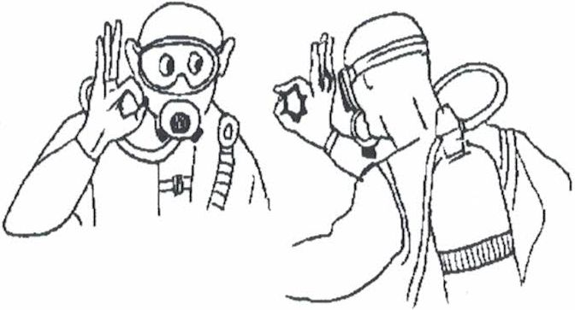
Наиболее часто используемый знак — ОК.
Вопрос:
У тебя все нормально?
Ответ;
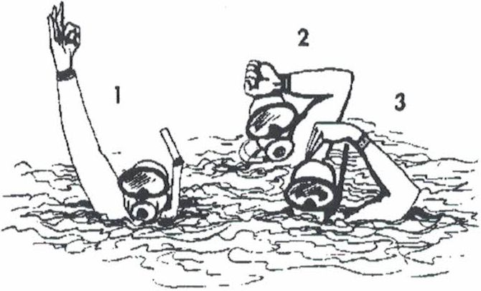
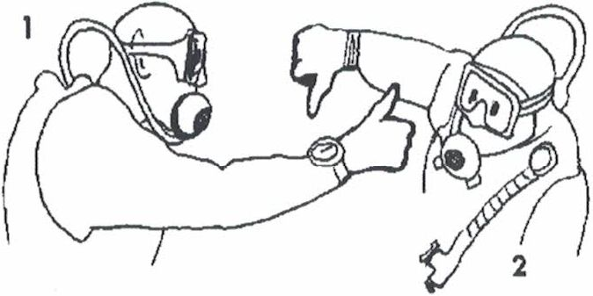
Все нормально, ОК,
Знаки ОК
на поверхности
воды для дальнего
расстояния,
рекомендуемые
федерациями
CMAS (1),
РАШ н NAUI (2, 3).
- Всплываем (1),
- Погружаемся (2).
знаков. В каждой стране и даже в каждом клубе или центре погружений используют особенные знаки, придуманные людьми, которые вместе отдыхают или работают. Однако существуют базовые сигналы, общепринятые для всех подводников мира. Если вы вооружены знанием этого своеобразного эсперанто, вас поймут аквалангисты любой национальности на всех морях.
Как правило, аквалангисты погружаются в парах или небольших группах, возглавляемых инструктором или опытным подводником. Отвечая за жизнь младших товарищей, старший группы постоянно контролирует самочувствие и запас воздуха у подводников, отдавая команды сообразно с конкретной обстановкой. На все его запросы следует отвечать соответствующим знаком. При возникновении проблемы не надо совершать необдуманных самовольных действий:
объясните инструктору, что с вами случилось, и он примет правильное решение. Главное — точно изложить ему свои ощущения на небогатом, но выразительном и достаточном невербальном водолазном языке.
L.

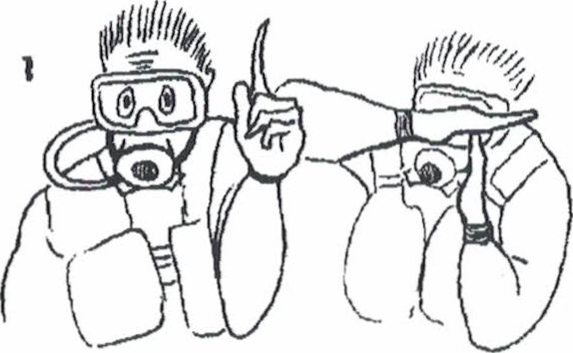
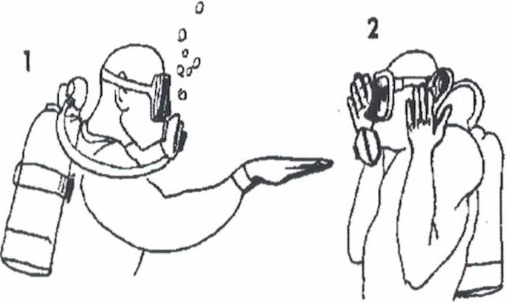
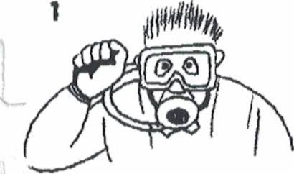
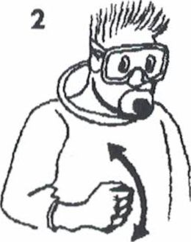
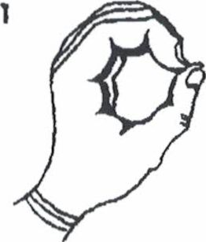
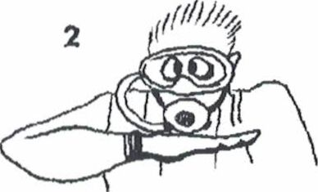
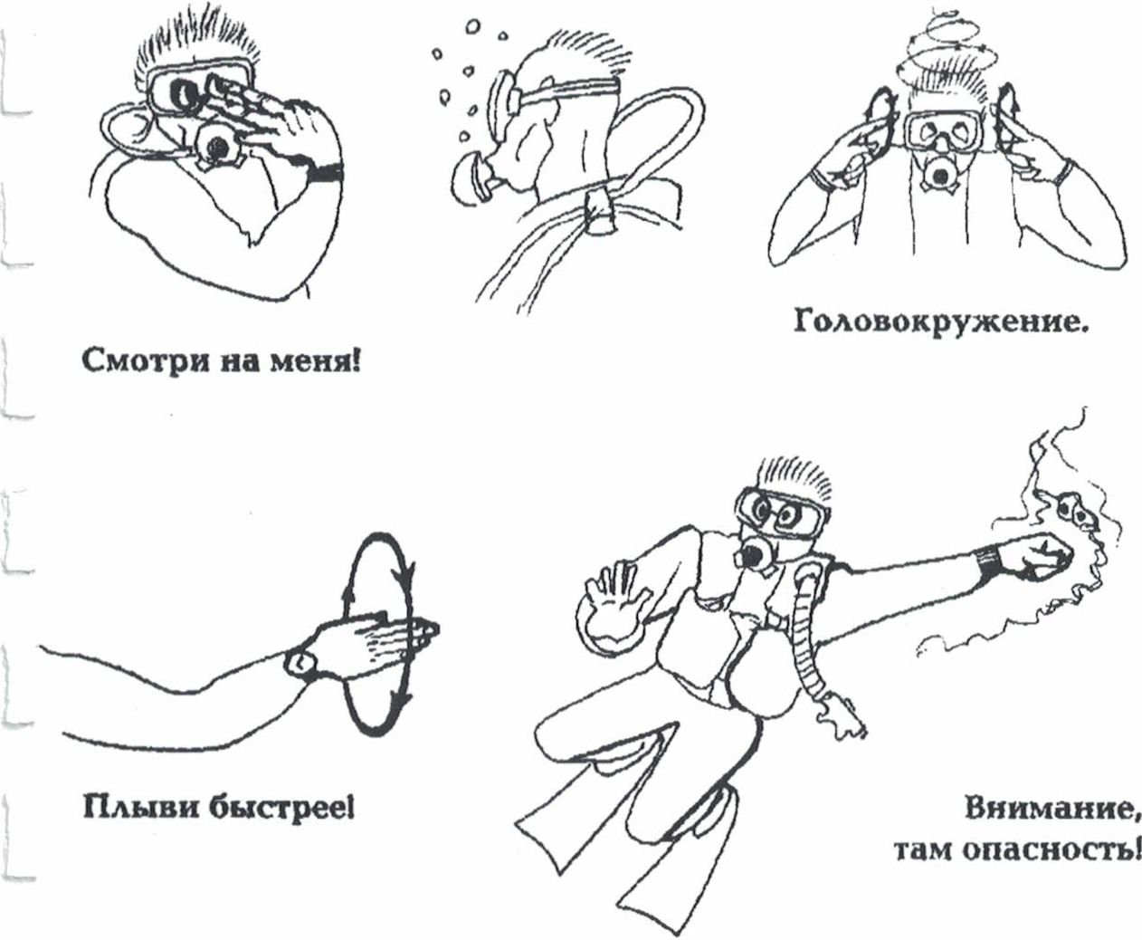
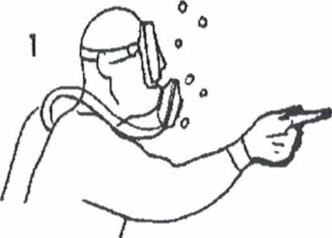
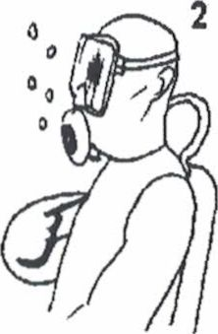
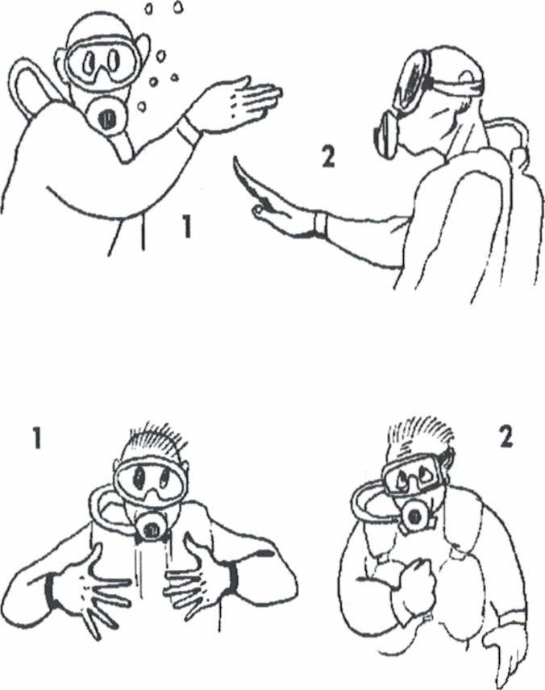
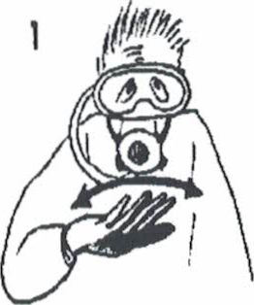
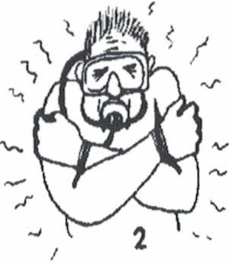
Основные знаки руками
У меня осталось 100 атм;
- по CMAS;
- по PADI.
- Зависаем на месте, на одной глубине (1).
- У меня болят уши, не могу продуться! (2)
У меня осталось 50 атм, или, я на резерве (1). Не могу открыть резерв (2).
Покажи манометр (1).
У меня закончился воздух
в аппарате (2).

L
-Ты(1). -Я (2),
Показ направления движения (1). Плывем медленнее (2).
Трудно дышать, задыхаюсь:
- noCMAS,
- по PADI.
Чувствую себя не очень хорошо (1). Я замерз (2).

Приказы старшего группы или партнера дублируют, показывая, что все понятно, а на его вопросы отвечают соответствующим знаком. Отсутствие ответного сигнала расценивается как ЧП и считается поводом для подъема пострадавшего, а, следовательно, и всей группы на поверхность.

Ночные сигналы
Минимальная видимость в глубокой темноте делает ночные погружения повышенно опасными. Лишь лучик фонаря высвечивает узкий сектор пространства. В темноте легко потерять и ориентацию, и партнера. Такие же условия в морях с мутной водой, где на глубине 50 м черно как в фотокомнате. В темноте на близком расстоянии используют обычные сигналы рукой, подсвеченные фонарем. На дальнем расстоянии применяют световые сигналы.
- Движения фонаря по большому кругу: "ОК? Да, все ОК".
- Движение фонаря по вертикали (или по горизонтали): "Что — то не в порядке, появилась проблема". После этого сигнала следует немедленно подплыть к партнеру для выяснения ситуации.
Частотные сигналы Механические сигналы
До изобретения жилета—компенсатора аквалангисты погружались на спусковом конце, т.е. на веревке, обмотанной вокруг пояса подводника, которую держал страхующий в лодке или на берегу. Вытягивая конец из воды, страхующий помогал подводнику выбираться на поверхность. Сейчас спусковой конец широко используется в нестандартных погружениях, например, на сильном течении, в подводные пещеры или под лед.
- Дернули один раз: "Все ОК?" Рывок в ответ: "Да, все нормально".
- Дернули два раза; "Проверь запас воздуха". В ответ один рывок: "Да все в порядке".
- Дернули три раза: "Начинай (или начинаю) подъем на поверхность".
- Дернули четыре раза: "Тревога, срочно выходи (выхожу) из воды!"
Профессиональные водолазы, работающие на грунте в вентилируемом снаряжении — в медных шлемах и свинцовых ботах используют конец для самых разнообразных сигналов: например, два раза дернуть и потрясти означает команду "иди влево", а потрясти три раза — "стой на месте". Аквалангистам же достаточно и четырех основных сигналов, тем более что в море, да еще при волнении легко ошибиться, приняв воздействие течений или волн за сигналы "потрясти" или "потянуть".
Частотные сигналы, лежавшие в основе общения через спусковой конец, широко используют и в общении другими методами: похлопывания рукой по плечу партнера или отчетливые рукопожатия в кромешной темноте, световые сигналы — мигание фонаря или другого источника света, звуковые сигналы и проч.
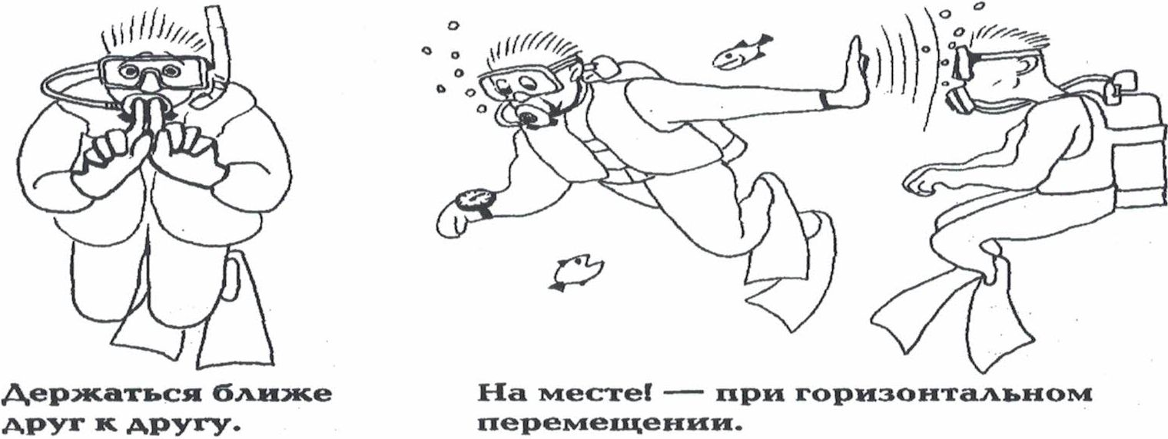

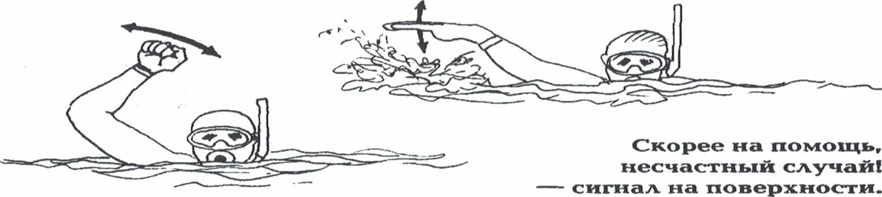

Звуковые сигналы
Звук распространяется под водой прекрасно, поэтому звуковые сигналы высокоэффективны для связи страхующего с подводником. Принцип тот же, что и в других частотных сигналах: один сигнал — вопрос — ответ "ОК"; два сигнала — "проверь запас воздуха";
три — "начинай (начинаю) подъем на поверхность"; четыре — "тревога, выходи (выхожу) немедленно". Как издавать звуки — это уж зависит от фантазии их издающего. Чаще всего стучат металлическими предметами по борту корабля (ниже ватерлинии!) или друг о друга. Можно, например, завести подвесной мотор п—ное число раз. Однажды ночью мы собирали научный материал; в единственном фонаре сели батарейки. Наши руки были заняты питомзами и другим оборудованием, и мы не могли общаться похлопыванием по плечу. Пришлось разговаривать при помощи... выдохов. Команда из трех отчетливых выдохов с пузырями и с добавлением голоса была услышана и понята.
- Учебный вопрос Базовые упражнения
Многие начинающие подводники первое время очень боятся погружаться под воду с аквалангом; им страшно опуститься даже на кафельное дно бассейна. Другим на первый взгляд кажется, что плавание с аквалангом — сущий пустяк, не требующий никаких особых знаний и навыков: подумаешь, закинул аппарат за спину, засунул легочник в рот — и вниз! Подводное плавание с аквалангом не требует чрезмерного мускульного или умственного напряжения, но первая же мелочь, нарушившая ваше спокойствие, может вызвать панику, шок и стать причиной гибели. Например, когда в маску заливается на глубине вода, а человек не знает, как ее оттуда убрать, выход из положения один — немедленный подъем на поверхность. И хорошо еще, если он не впадет в панику и не наглотается воды по дороге наверх.
Таким образом, главная задача любого курса подготовки аквалангистов — избегать и не допускать неблагоприятных ситуаций под водой. Для этого необходимо хорошо освоить снаряжение и грамотно им пользоваться. В процессе тренировок практические навыки, приемы и умение обращаться со снаряжением доводятся до автоматизма. Только тогда в море подводник сможет устранить возникшую проблему. Например, постоянное запотевание маски способно превратить погружение в настоящее мучение, которое, как правило, заканчивается быстрым всплытием наверх. Грамотный подводник, не отвлекаясь от основного занятия, наберет в маску немного воды, быстро и непринужденно промоет и очистит ее.
Практически все ситуации, способные вывести подводника из равновесия, хорошо известны и систематизированы. За полвека существования легководолазного спорта отработаны приемы и правила поведения, помогающие подводнику устранить создавшуюся опасность. Учебный курс, собственно, и состоит из отработки приемов, не освоив которые, лучше в море не ходить. Проще всего их отрабатывать в бассейне, где тихо и спокойно, а на белом кафельном дне нет никаких отвлекающих внимание объектов (фото 4.1). Начальная степень или звание в любой подводной федерации означает, что человек уже владеет минимальным набором базовых приемов и навыков, и его можно допускать к погружениям на открытой воде.

Очистка маски от воды
Маска позволяет нам видеть и, таким образом, увереннее чувствовать себя под водой. Попробуйте закрыть глаза и подвигаться на улице: вы будете чувствовать себя очень неуверенно и робко. Под водой же полная потеря видимости и ощущение холодной воды особенно неприятны. Проблемы с маской возникают часто: она запотевает, протекает, случайно срывается с лица посторонним предметом, рвется или выскакивает затылочный ремень, ломается замочек на ремне, край фланца загибается и служит причиной протекания маски. Опаснее всего неожиданная потеря маски — она может вызвать шок. Поэтому очистка маски от воды — важнейший базовый прием, без отличного владения которым не стоит даже и думать о погружениях.
Для очистки маски следует нажать на ее верхнюю часть или же слегка оттянуть нижнюю. Затем делается мощный выдох через нос, в течение которого голова с маской запрокидывается вверх, где маску возвращают в нормальное положение. Обычно это делают при прямом вертикальном положении головы, когда вверху находится собственно верхняя часть маски; вертикальное положение тела при этом необязательно, поскольку часто приходится очищать маску во время плавания или каких-либо работ на дне. Главное — понимать суть приема, которая заключается в вытеснении воды из-под масочного пространства воздушными пузырями в направлении сверху вниз.
Несмотря на простоту приема, многие осваивают его только на втором занятии. Основные ошибки при его выполнении:
- слишком сильное оттягивание нижнего края маски; выдох через рот, а не через нос;
запрокидывание вверх одной лишь маски, в то время как лицо остается в вертикальном положении;
недостаточно сильный выдох;
- запоздалое возвращение маски в исходное положение (когда в нее уже снова залилась вода);
неправильное положение головы при выдохе.
Все ошибочные действия корректируют во время тренировок.

Нахождение легочного автомата под водой
В подводной практике нередко приходится вынимать и вставлять загубник под водой: например, при смене дыхательной трубки на легочник, если шланг за что — то зацепился, или перед погружением после входа в воду с берега и т.д. Потеря легочника на глубине и неспособность его быстро найти таит в себе реальную угрозу паники и утопления. Основная ошибка в таких случаях — поиск самого легочного автомата, который может болтаться где — то за спиной или находиться вверху, зацепившись за водоросли или какую — ни будь сваю. Значительно легче найти шланг регулятора. Сделать это можно двумя способами.
- Поднять руку вверх за голову к первой ступени регулятора, и, обнаружив нужный шланг, провести по нему рукой до легочного автомата.
- Слегка наклониться вправо и сделать круговое движение правой рукой — шланг с легочником окажется у вас на руке. Для облегчения задачи можно левой рукой приподнять баллон за днище.
Легочник вставляют в рот и очищают от воды сильным выдохом или, значительно реже, нажатием на кнопку принудительной подачи воздуха. Оба способа хороши, но первый более естественный, а второй легче, если воздуха в легких для выдоха осталось мало. Осторожно сделав первый вдох, восстанавливают равномерное дыхание.
Дыхание партнеров из одного легочного автомата
В настоящее время большинство аквалангистов используют систему "октопус" (осьминог), представляющую собой основной регулятор со вторым легочным автоматом на удлиненном шланге среднего давления (см. главу 2.6). Если у партнера закончился воздух на глубине, вы даете ему этот легочник и спокойно поднимаетесь на поверхность. В некоторых федерациях, однако, многие подводники и сегодня погружаются с одним легочником в регуляторе, и вот тогда приходится делиться им с теми, кто остался без воздуха.
Начинается "совместное" дыхание с того, что тот, кто вовремя не заметил недопустимого падения стрелки на манометре, подплывает к партнеру и показывает ему недвусмысленный знак, проводя ребром ладони по горлу. Лучше подплывать с левой стороны, чтобы удобнее было передавать легочник, расположенный в составе регулятора, как правило, справа. Хозяин воздуха делает вдох и дает "просителю" свой легочник, берясь другой рукой за его компенсатор или аппарат.
Тот, что с пустыми баллонами, кладет одну руку на легочнике (точнее, на руку своего благодетеля) и вставляет загубник в рот, а другой рукой крепко держит своего спасителя. Сделав два
дыхательных цикла, отдает легочник "хозяину". Так они, дыша из одного источника, и поднимаются наверх. Есть мнение, что держать регулятор, передавая его акцептору, следует не за сам легочник, а за основание шланга — так, чтобы тот мог нажать на кнопку принудительной подачи
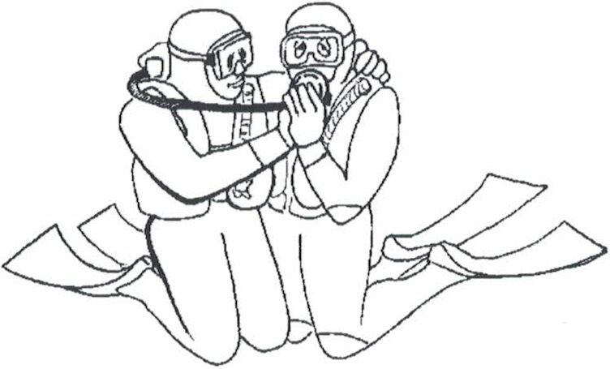
воздуха, если воздуха в его легких для очистки легочника уже не осталось.
Несколько усложненное упражнение — дыхание из альтернативного источника в движении, когда донор и акцептор, крепко "обнявшись" и передавая друг другу единственный легочный автомат через каждую пару дыхательных циклов, плавают на заданной глубине.
Наиболее распространенные ошибки при выполнении
упражнения:
- донор, отдавая товарищу легочник, убирает с него свою руку;
донор сам вставляет свой загубник в рот просителю слишком настойчиво и заботливо;
- перед передачей легочника партнеру донор делает два дыхательных цикла (как и велено инструктором), завершая их, однако, не вдохом, а выдохом;
партнеры не держат друг друга, поэтому их разносит в стороны так далеко, что легочник уже невозможно передавать руками;
- акцептор заходит к донору со стороны регулятора (как правило, справа), и, чтобы передать легочник клапанами выдоха вниз, приходится неестественно перекручивать его шланг.

Аварийное всплытие
Название этого упражнения говорит само за себя — оно предназначено для выживания в экстремальной ситуации, связанной с невозможностью дыхания по какой-либо причине — например, после израсходования всего воздуха в баллонах, или из — за неспособности открыть резерв. В этом случае подводнику приходится резко всплывать на поверхность. Тренировочная отработка подобной ситуации весьма полезна и эффективна для избежание паники и нерешительности при возникновении реальной аварии в море. В то же время, данное упражнение иногда приводит к
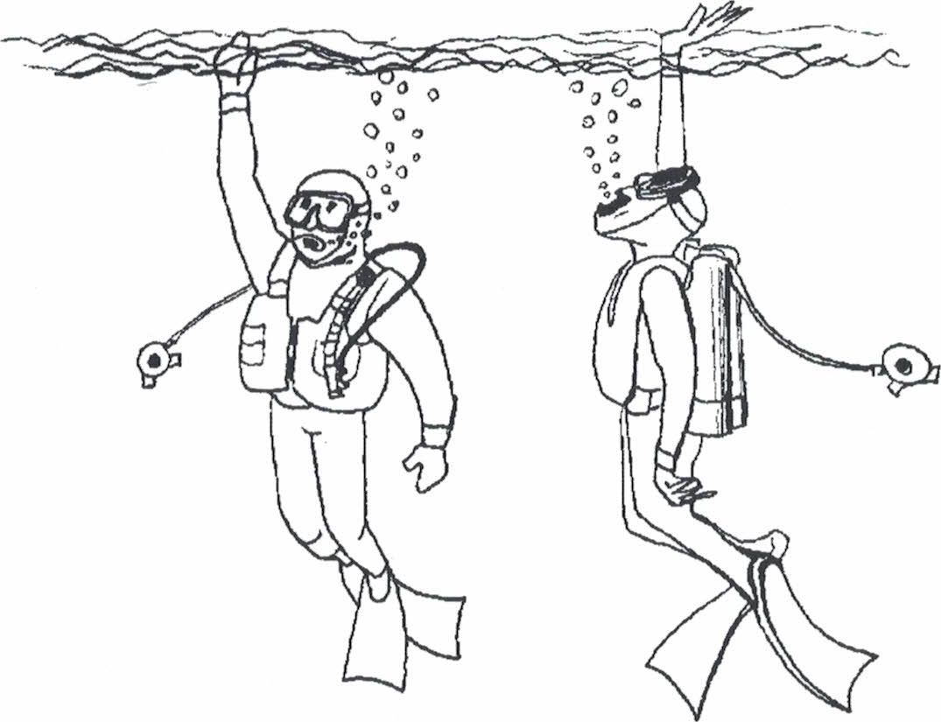
баротравме легких, если не выдыхать воздух в процессе всплытия. Неопытный подводник постоянно находится в напряженном и даже стрессовом состоянии, упуская из виду многие элементарные вещи и не замечая болевых ощущений, которые, кстати, под водой притупляются. Неприятное ощущение или боль в груди замечают лишь на поверхности, когда уже поздно что-либо исправить. Из-за неоднократных несчастных случаев, происходивших прямо в бассейне, отношение подводного сообщества к этому упражнению неоднозначно. Категорически не рекомендуют имитировать аварийное всплытие с большой глубины, поскольку большинство травматических случаев произошло именно во время отработки аварийного всплытия с глубины 15 — 20 м. Выполнять упражнение лучше на небольшой глубине — 3 — 4м. Тогда опасность баротравмы из — за неправильного выполнения минимальна. Делают упражнение следующим образом. Легочник вынимают изо рта, правую руку вытягивают вверх, левую кладут на инфлятор компенсатора и начинают всплытие на ластах или легким надуванием КП, вращаются вокруг оси и постоянно смотрят вверх. Скорость всплытия необходимо удерживать в рамках дозволенного — не больше 18 м/мин — путем стравливания воздуха из КП. При этого необходимо постоянно выдыхать воздух, выпуская цепочку
пузырей. Стандарты федерации PADI в целях избежание возможности баротравмы предусматривают имитацию этого упражнения движением на ластах по горизонтали с регулятором во рту, но с постоянным выдохом и обязательным произнесением непрерывного звука "А—а—а—а".

Отключение и подключение к аквалангу
Самое интересное и сложное упражнение, требующее демонстрации необходимых аквалангисту навыков, умение плавать, нырять, управлять собственным телом и снаряжением. Суть его заключается в том, что подводник полностью снимает с себя снаряжение под водой и, оставив его на дне бассейна, поднимается на поверхность. Затем он должен нырнуть на дно, подключиться к аппарату и всплыть уже полностью экипированным. Разумеется, речь не идет о том, чтобы снимать и одевать под водой гидрокостюм! В игре участвует лишь акваланг — с жилетом—компенсатором или без оного, маска, грузовой пояс и ласты.

Все предметы снаряжения снимают в строгой и логичной последовательности:
- Снимают аппарат и аккуратно кладут его на дно, не забывая предварительно сдуть КП и продолжая дышать из легочника.
- Снимают ласты и располагают их под аппаратом, чтобы они не уплыли.
- Снимают маску и закрепляют ее под аквалангом, чтобы ее не отнесло в сторону.
- Вынимают загубник, кладут регулятор на аппарат и поднимаются на поверхность, не забывая при этом выдыхать.

Подключение к аппарату производится в обратном порядке.
- Ныряют на дно, спокойно ложатся рядом с аквалангом, придерживаясь за него рукой.
Вставляют легочный автомат в рот и начинают неглубокое дыхание.
- Надевают и очищают маску.
- Надевают ласты.
- Надевают комплект: акваланг на лямках или с жилетом — компенсатором.
- Всплывают на поверхность.
Кажется, все очень просто и понятно, но на практике данное упражнение оказывается очень трудным, поскольку требует умения нырять с задержкой дыхания, очищать маску и легочный автомат от воды, грамотно пользоваться снаряжением, не суетиться и четко соблюдать очередность действий. Не случайно оно служит одним из контрольных тестов во многих дайв — школах.
Практически никому из начинающих подводников отключение и подключение к аппарату не дается с первого раза. Рассмотрим основные проблемы, возникающие при отработке упражнения.
- Если не выдуть из компенсатора весь воздух, снятый аппарат немедленно всплывет. Иногда можно видеть забавную картину:
акваланг с ускорением поднимается наверх, а рядом, усиленно дыша из натянутого регулятора, всплывает и сам хозяин комплекта.
Сняв аппарат, человек приобретает положительную плавучесть — особенно если глубоко и часто дышит. Его тянет вверх, он упирается, усиленно работая ногами, и поэтому не может снять остальное снаряжение. Некоторые тянут за собой и акваланг, вцепившись зубами в легочник и сражаясь с положительной плавучестью. Такое поведение, кстати, может повредить регулятор. В этом случае нужно придерживаться за акваланг, как за якорь, и стараться работать на выдохе, делая короткий вдох и затем длинный глубокий выдох.
- Чтобы перехитрить плавучесть, многие снимают акваланг позже ласт, а надевают — перед ластами. Это неправильно! Человек ни в коем случае не должен оставаться в воде с аквалангом за спиной и без ласт на ногах: в таком состоянии он беспомощен, ибо плавает с большим трудом.
- Нередко возникает психологический дискомфорт: дышать можно из легочника, но аппарат не за спиной, а лежит рядом — вдруг его отнесет куда — ни будь?
- Похожий страх перед сложной задачей заставляет забывать уже отработанные
упражнения, без которых подключение к аппарату под водой
невозможно; возникают проблемы с очисткой легочника — и тогда курсант заглатывает воду, или с очисткой маски — и тогда в ней плещется вода; человек не может донырнуть до дна — на 4 — 6м, хотя до того все хорошо получалось.
• От неуклюжего поведения, вызванного неопытностью, случаются забавные недоразумения: теряется маска, уплывают ласты, лямки акваланга запутываются в узел и т.д.
Опыт показывает, что у человека, освоившего ранее все компоненты упражнения, трудностей при его выполнении не возникает.

Компенсация плавучести
Успех и безопасность практически любого подводного погружения зависят от умения аквалангиста регулировать свою плавучесть. Множество несчастных случаев произошло из — за неспособности с ней справиться — как правило, сохранить ее нейтральной. В одних случаях подводники не могли остановить падение на глубину, в других — замедлить выбрасывание на поверхность. Мелкие же неприятности с положением тела в толще воды происходят постоянно. Чтобы достигнуть ощущения комфортности в воде, нормально плавать и следовать плану погружения, необходимо легко и быстро изменять свою плавучесть — так, как хочется или требуется. Поэтому особое внимание в процессе подготовки аквалангистов обращают на отработку приемов компенсации плавучести.
Плавучесть изменяют при помощи "встроенного" компенсатора — легких, емкость которых достаточно велика, чтобы определять положение тела в толще воды. Делая выдох, мы уменьшаем объем тела и, следовательно, архимедову силу, и опускаемся вниз. Делая глубокий вдох, мы увеличиваем силу выталкивания и всплываем. Именно при помощи легких подбирают грузовой пояс — так, чтобы под поверхностью воды обеспечить нейтральную плавучесть, а при первом же выдохе начать спуск без движений ластами. Легкие — удивительно послушный и эффективный инструмент, умение пользоваться которым даст замечательные результаты.
Значительное увеличение веса подводника, одетого в гидрокостюм, нацепившего акваланг и грузовой пояс, да еще взявшего в руки фотокамеру со вспышками, уменьшает роль легких в регуляции плавучести. Главной становится роль компенсатора плавучести, сделанного в виде жилета или ошейника. Подробное устройство и принципы пользования рассмотрены в главе 2.8. Знать КП мало — необходимо еще и уметь обращаться с ними на практике. В общем это несложно: нажатием на одну кнопку сдуваем КП и опускаемся, нажатием на другую надуваем КП воздухом и поднимаемся.
Таким образом, КП работает как плавательный пузырь у рыб. Одним из критериев мастерства подводника является умение правильно пользоваться КП и непринужденно регулировать собственную плавучесть так, как того требует конкретная ситуация, с минимальными усилиями и без лишних движений вверх—вниз. В федерации PADI даже есть спецкурс, который так и называется — Совершенная демонстрация плавучести. Грамотное владение КП проявляется не только в неподвижном зависании в толще воды, но и на спуске и всплытии. Скорость спуска и всплытия также контролируют при помощи КП: падение вниз замедляют, надувая КП нажатием кнопки надува на инфляторе, а всплытие замедляют, сдувая КП нажатием кнопки стравливания. На первых порах бывает трудно правильно вычислить тот объем воздуха, который поможет всплыть, погрузиться или остановиться на заданной глубине. Автоматизм и непринужденность в управлении компенсатором приходят с опытом, но получить базовые навыки можно и нужно в бассейне при помощи нескольких упражнений.
Для того, чтобы человек прочувствовал эффективность КП и зря не утруждал легкие, все упражнения лучше выполнять с сильным перегрузом, что достигается при помощи грузового пояса. Достаточно навесить на человека 12 кг свинца, и он поневоле начнет пользоваться компенсатором.
Первое упражнение — так называемый "маятник". Человек становится ногами (обутыми в ласты) на дно и начинает потихоньку сдувать свой КП, постепенно наклоняясь и ложась на дно животом. Затем он так же встает на ноги, надувая КП. Поклоны повторяются несколько раз, причем делать их следует, не отрывая ног от поверхности дна и не взлетая вверх. Другой вариант "маятника"
заключается в таких же поклонах, но с использованием легких. Подбирается нейтральная плавучесть, так чтобы при выдохе подводник ложился животом на дно, а при вдохе вставал вертикально на ласты, и делал все это, не отрывая кончиков ласт от поверхности дна.
Другое упражнение заключается собственно в установке нейтральной плавучести в толще воды: надо зависнуть неподвижно на заданной глубине без помощи ласт. Разумеется, на малой глубине дыхание и ритмические изменения объема легких мешают полной неподвижности, поэтому допустимы некоторые колебания плавучести.
Обычно работа с КП осуществляется нажатием кнопок инфлятора, т.е. автоматически. Желательно отработать надувание компенсатора ртом — вдыхая через легочника и выдыхая в инфлятор. Это сложнее, но именно так и погружались с первыми компенсаторами, переделанными из авиажилетов.
Более сложный момент в освоении КП — спасение "утопающего". Подробно о методах и различных аспектах спасения и, в частности, подъема пострадавшего на поверхность рассказывается в главе 4.10. Здесь же мы рассмотрим эту проблему с методической точки зрения. В экстремальной ситуации партнер хватает одной рукой пострадавшего за лямку жилета или аппарата, а другой берется за инфлятор спасаемого и надувает его жилет. Если спасаемый находится в сознании и дышит, но не способен к самостоятельным движениям, при всплытии следует сделать декомпрессионную остановку или остановку безопасности. Для этого необходимо зависнуть вдвоем на определенной глубине при помощи одного лишь компенсатора спасаемого. Если это удается, можно считать, что компенсатор плавучести стал вашим надежным другом.
Заключительная часть 10 минут
Провожу осмотр снаряжения, подвожу итоги занятия, сдаем гидрокостюмы, снаряжения, убываем расположение
Руководитель занятия

Приложение№2

Программа
по работе с подростковыми клубами на время военно-патриотических сборов.
1 Неделя
Понедельник
время | Наименование занятия | Место  проведения | Ответствен ный за проведения мероприяти й | Ф.И.О.
07.00-07.10 | Подъем | расположение | Ответственн ый за  распорядок  ДНЯ
07.10-08.00 | Утренняя физическая зарядка | Стадион лагеря | Ответственн ый за  распорядок  дня
08.00-08.30 | Утренний туалет, заправка постелей | расположение
08.30-08.50 | ЗАВТРАК | Ресторан | Ответственн


L
L
L
ый за
распорядок
ДНЯ
Учебные занятия по предметам боевой подготовки
09.00-10.50 | ТСП Тема: Действия Малых Групп в условиях пересеченной, лесистой местности.  Занятие 1: Подготовка  Группы к выходу в заданный район действий. | Стадион лагеря Тактическое  поле |  | Инструктор  по  ТСП
09.00-10.50 | Водолазная подготовка  Теоретическая занятие  №1.  Тема: Знакомство со  снаряжением для  подводного плавания . | Класс |  | Инструктор  По  Водолазной  подготовке.
11.00-12.50 | ТСП Тема: Действия Малых Групп в условиях пересеченной, лесистой местности  Занятие2: Действия группы в ходе разведывательнопоисковых мероприятий. | Тактическое  поле |  | Инструктор  по  ТСП
13.00-13.50 | ТСП Тема: Действия штурмовых групп в городских условиях Занятие 1: Подготовка  Г руппы к выходу в заданный район действий | Штурмовой  городок |  | Инструктор  по  ТСП
13.00-13.50 | Водолазная подготовка  Практическое занятие №  L  Тема: « Рабочая проверка  снаряжения » | Класс  Бассейн |  | Инструктор  По  Водолазной  подготовке.
13.50-14.10 | Смена рабочей одежды, чистка обуви, мытье рук | расположение |  | Воспитатель  группы
14.10-14.40 | ОБЕД | Ресторан |  | Воспитатель  группы
14.40-15.40 | Послеобеденный отдых (сон) | расположение |  | Воспитатель  группы
Учебные занятия по предметам боевой подготовки
15.40-16.30 | ОП. Тема: Материальная часть оружия  Занятие 1: ТТХ, Неполная разборка оружия.  Тема: Способы стрельбы. Занятие 2: Способы изготовки для стрельбы (лежа, скалена, |  | Учебный класс. Стадион лагеря | Инструктор  по  ОП.

 | стоя)
15.40-16.30 | Водолазная подготовка  Теоретическое занятие № 2.  Тема: «Физические и физиологические особенности  погружений под воду». | Класс  Бассейн | Инструктор  По  Водолазной  подготовке.
16.40-17.30 | ФП. Тема: обще развивающие упражнения  Занятие 1: Гимнастические упражнения (кувырки вперед, назад, перекаты через плечо) Комплекс силовых упражнений (приседание, пресс, отжимание) | Спортивный  зал | Инструктор  по  ФП.
16.40-17.30 | Водолазная подготовка Тема:  « Условные водолазные сигналы для связи под водой  УК | Класс | Инструктор  По  Водолазной  подготовке.
17.40-18.30 | ФП Тема: Приемы рукопашного боя  Занятие 2:  а. Разучивание и отработка ударов руками ногами.  б. Защита от ударов ногами  руками. | Спортивный  зал | Инструктор  по  ФП.
18.40-19.20 | Подведение итогов | расположение | Ответственн ый за  распорядок  дня
19.20-19.30 | Чистка снаряжения, мытье рук | расположение | Ответственн ый за  распорядок  ДНЯ
19.30-20.00 | УЖИН | Ресторан | Ответственн ый за  распорядок  дня
20.00-21.40 | Время для личных потребностей | расположение Стадион лагеря | Ответственн ый за  распорядок  ДНЯ
21.40-21.45 | Вечерняя поверка | Стадион лагеря | Ответственн ый за  распорядок  дня
21.45-21.55 | Вечерний туалет | расположение
21.55-22.00 | Осмотр внешнего вида, телесный осмотр | расположение | Ответственн ый за  распорядок

 |  |  | ДНЯ
22.00 | ОТБОЙ | расположение | Ответственн ый за  распорядок  дня
Вторник
время | Наименование занятия | Место  проведения | Ответственн ый за  проведения  мероприяти  й | Ф.И.О
07.00-07.10 | Подъем | расположение | Ответственн ый за  распорядок  дня
07.10-08.00 | Утренняя физическая зарядка | Стадион  лагеря | Ответственн ый за  распорядок  ДНЯ
08.00-08.30 | Утренний туалет, заправка постелей | расположение
08.10-08.30 | Медицинский осмотр | Врач | Инструктор  По  Водолазной  подготовке.
08.30-08.50 | ЗАВТРАК | Ресторан | Ответственн ый за  распорядок  ДНЯ
Учебные занятия по предметам боевой подготовки
09.00-10.50 | Инструктаж по мерам безопасности при погружениях под воду | Класс | Инструктор  По  Водолазной  подготовке.
09.00-10.50 | ТСП Тема: Действия штурмовых групп в городских условиях  Занятие2: Действия группы в ходе разведывательнопоисковых мероприятий. | Штурмовой  городок | Инструктор  по  ТСП
11.00-12.50 | Водолазная подготовка Практическое занятие № 2.  Тема: « Погружения под воду  с аквалангом ». | Бассейн  Подводный  полигон | Инструктор  По  Водолазной  подготовке.
11.00-12.50 | ФП Тема: Приемы рукопашного боя  Занятие 2:  а. Разучивание и отработка ударов руками ногами.  б. Защита от ударов ногами  руками | Спортивный  зал | Инструктор  по  ФП

Занятия 3:
а. Разучивание и отработка приемов само страховки при
падении (назад вперед на бок).
б. Разучивание и отработка приемов борьбы (задняя,
передняя подножка, подсечка).
13.00-13.50 | Водолазная подготовка Практическое занятие № 3  Тема : « Погружение под воду  с аквалангом ». | Бассейн  Подводный  полигон | Инструктор  По  Водолазной  подготовке.
13.00-13.50 | ОП_Тема: Способы стрельбы. Занятие 2: Способы изготовки для стрельбы (лежа, скалена, стоя).  Занятие 3: Смена позиций, быстрая изготовка для стрельбы, замена магазинов. | Стадион лагеря. ТИР | Инструктор  по  ОП
13.50-14.10 | Смена рабочей одежды, чистка обуви, мытье рук | расположение | Воспитатель  группы
14.10-14.40 | ОБЕД | Ресторан | Воспитатель  группы
14.40-15.40 | Послеобеденный отдых (сон) | расположение | Воспитатель  группы
Учебные занятия по предметам боевой подготовки
15.40-16.30 | Водолазная подготовка Практическое занятие № 4  Тема :« Погружение под воду  с аквалангом» | Бассейн  Подводный  полигон | Инструктор  По  Водолазной  подготовке.
15.40-16.30 | ТСП. Тема: Действия Малых Групп в условиях пересеченной, лесистой местности.  Занятие 2: Действия группы в ходе разведывательнопоисковых мероприятий. | Тактическое поле. Стадион лагеря. | Инструктор  по  ТСП.
16.40-17.30 | ТСП. Занятие 2: Действия группы в ходе  разведывательно- поисковых мероприятий) | Тактическое поле. Стадион лагеря. | Инструктор  по  ТСП.
17.40-18.30 | ТСП. Занятие 2: Действия группы в ходе  разведывательно- поисковых мероприятий руками. | Тактическое поле. Стадион лагеря. | Инструктор  по  ТСП.
18.40-19.20 | Подведение итогов | расположение | Ответственн ый за  распорядок

 |  |  | дня
19.20-19.30 | Чистка снаряжения, мытье рук | расположение | Ответственн ый за  распорядок  ДНЯ
19.30-20.00 | УЖИН | Ресторан | Ответственн ый за  распорядок  дня
20.00-21.40 | Время для личных потребностей | расположение  Стадион  лагеря | Ответственн ый за  распорядок  ДНЯ
21.40-21.45 | Вечерняя поверка | Стадион  лагеря | Ответственн ый за  распорядок  ДНЯ
21.45-21.55 | Вечерний туалет | расположение
21.55-22.00 | Осмотр внешнего вида, телесный осмотр | расположение | Ответственн ый за  распорядок  ДНЯ
22.00 | ОТБОЙ | расположение | Ответственн ый за  распорядок  дня
среда
время | Наименование занятия | Место  проведения | Ответственн ый за  проведения  мероприяти  й | Ф.И.О
07.00-07.10 | Подъем | расположение | Ответственн ый за  распорядок  ДНЯ
07.10-08.00 | Утренняя физическая зарядка | Стадион  лагеря | Ответственн ый за  распорядок  дня
08.00-08.30 | Утренний туалет, заправка постелей | расположение
08.10-08.30 | Медицинский осмотр | Врач | Инструктор  По  Водолазной  подготовке.
08.30-08.50 | ЗАВТРАК | Ресторан | Ответственн ый за  распорядок  дня
Учебные занятия по предметам боевой подготовки
09.00-10.50 | Альпинистская подготовка | Веревочный | Инструктор | .

 | Практическое занятие  Тема: « Альпинистское  снаряжение ». | городок | По  Горной  подготовке
09.00-10.50 | ТСП Тема: Действия Малых Групп в условиях пересеченной, лесистой местности.  Занятие 3: Забазирование группы. | Стадион  лагеря  Тактическое  поле | Инструктор  по  ТСП
11.00-12.50 | Альпинистская подготовка  Практическое занятие  Тема: «Использование подвески. Действия и сигналы  в аварийных ситуациях». | Веревочный  городок | Инструктор  По  Горной  подготовке
11.00-12.50 | ТСП Тема: Действия штурмовых групп в городских условиях  Занятие 3:Штурм здания, отдельных помещений. | Штурмовой  городок | Инструктор  по  ТСП
13.00-13.50 | ОП Тема: Способы стрельбы. Занятие 2: Способы изготовки для стрельбы (лежа, скалена, стоя).  Занятие 3: Смена позиций, быстрая изготовка для стрельбы, замена магазинов. | Стадион лагеря. ТИР | Инструктор  по  ОП
13.50-14.10 | Смена рабочей одежды, чистка обуви, мытье рук | расположение | Воспитатель  группы
14.10-14.40 | ОБЕД | Ресторан | Воспитатель  группы
14.40-15.40 | Послеобеденный отдых (сон) | расположение | Воспитатель  группы
Учебные занятия по предметам боевой подготовки
15.40-16.30 | Альпинистская подготовка  Практическое занятие  Тема: «Техика подъема и спуска на СУРах и Жумарах» | Веревочный  городок | Инструктор  По  Горной  подготовке
15.40-16.30 | ФП Тема: Приемы рукопашного боя  Занятие 2:  а. Разучивание и отработка ударов руками ногами.  б. Защита от ударов ногами  руками. | Борцовский  зал. | Инструктор  по  ФП.
16.40-17.30 | ФП. Занятия 3:  а. Разучивание и отработка приемов само страховки при падении (назад вперед на бок).  б. Разучивание и отработка | Борцовский  зал. | Инструктор  по  ФП.

 | приемов борьбы (задняя, передняя подножка, подсечка).
17.40-18.30 | Медицинская подготовка Тема Методы оказания первой  помощи при несчастных  случаях на воде и травмах. | Класс  полигон | Инструктор  по  МП.
18.40-19.20 | Подведение итогов | расположение | Ответственн ый за  распорядок  дня
19.20-19.30 | Чистка снаряжения, мытье рук | расположение | Ответственн ый за  распорядок  дня
19.30-20.00 | УЖИН | Ресторан | Ответственн ый за  распорядок  дня
20.00-21.40 | Время для личных потребностей | расположение  Стадион  лагеря | Ответственн ый за  распорядок  дня
21.40-21.45 | Вечерняя поверка | Стадион  лагеря | Ответственн ый за  распорядок  дня
21.45-21.55 | Вечерний туалет | расположение
21.55-22.00 | Осмотр внешнего вида, телесный осмотр | расположение | Ответственн ый за  распорядок  ДНЯ
22.00 | ОТБОЙ | расположение | Ответственн ый за  распорядок  дня
Четверг
время | Наименование занятия | Место  проведения | Ответственн ый за  проведения  мероприяти  й | Ф.И.О
07.00-07.10 | Подъем | расположение | Ответственн ый за  распорядок  дня
07.10-08.00 | Утренняя физическая зарядка | Стадион  лагеря | Ответственн ый за  распорядок  дня
08.00-08.30 | Утренний туалет, заправка постелей | расположение

08.30-08.50 | ЗАВТРАК | Ресторан | Ответственн ый за  распорядок  дня
Учебные занятия по предметам боевой подготовки
09.00-10.50 | ТСП Тема: Действия Малых Групп в условиях пересеченной, лесистой местности.  Занятие 3: Забазирование группы. | Стадион  лагеря  Тактическое  поле | Инструктор  по  ТСП
11.00-12.50 | ТСП Тема: Действия штурмовых групп в городских условиях  Занятие 3: Штурм здания, отдельных помещений. | Штурмовой  городок | Инструктор  по  ТСП
13.00-13.50 | ОПТема: Способы стрельбы. Занятие 2: Способы изготовки для стрельбы (лежа, скалена, стоя).  Занятие 3: Смена позиций, быстрая изготовка для стрельбы, замена магазинов. | Стадион лагеря. ТИР | Инструктор  по  ОП
13.50-14.10 | Смена рабочей одежды, чистка обуви, мытье рук | расположение | Воспитатель  группы
14.10-14.40 | ОБЕД | Ресторан | Воспитатель  группы
14.40-15.40 | Послеобеденный отдых (сон) | Распол.
Учебные занятия по предметам боевой подготовки
15.40-16.30 | Морская подготовка Теоретическая занятие М> 1.  Тема: «Знакомство с устройством шлюпки ЯЛ-6.  надувной лодки типа  «Зодиак» | Открытый  Водоем,  Класс. | Инструктор  по  Морской под. КЮМ
16.40-17.30 | Морская подготовка Практическое занятие № 1.  Тема: « Подготовка шлюпки к  морскому походу ». | Открытый  Водоем,  Класс. | Инструктор  по  Морской под. КЮМ
17.40-18.30 | Морская подготовка Теоретическое занятие № 2.  Тема : « Команды, подаваемые  в шлюпке, во время похода.  техника безопасности при использовании шлюпки ». | Открытый  Водоем,  Класс. | Инструктор  по  Морской под. КЮМ
18.40-19.20 | Подведение итогов | расположение | Ответственн ый за  распорядок  ДНЯ
19.20-19.30 | Чистка снаряжения, мытье рук | расположение | Ответственн

ый за
распорядок
дня
19.30-20.00 | УЖИН | Ресторан | Ответственн ый за  распорядок  дня
20.00-21.40 | Время для личных потребностей | расположение  Стадион  лагеря | Ответственн ый за  распорядок  ДНЯ
21.40-21.45 | Вечерняя поверка | Стадион  лагеря | Ответственн ый за  распорядок  ДНЯ
21.45-21.55 | Вечерний туалет | расположение
21.55-22.00 | Осмотр внешнего вида, телесный осмотр | расположение | Ответственн ый за  распорядок  дня
22.00 | ОТБОЙ | расположение | Ответственн ый за  распорядок  дня

Пятница
время | Наименование занятия | Место проведения | Ответственный за проведения мероприятий | Ф.И.О
07.00-07.10 | Подъем | расположение | Ответственный за распорядок  дня
07.10-08.00 | Утренняя физическая зарядка | Стадион лагеря | Ответственный за распорядок  дня
08.00-08.30 | Утренний туалет, заправка постелей | расположение
08.30-08.50 | ЗАВТРАК | Ресторан | Ответственный за распорядок  ДНЯ
Учебные занятия по предметам боевой подготовки
09.00-10.50 | Морская подготовка Теоретическое занятие № 3.  Тема : Тема: « Флажный  семафор и морские узлы ». | Открытый  Водоем,  Класс. | Инструктор по Морской под. КЮМ
11.00-12.50 | Морская подготовка Практическое занятие № 2.  Тема: «Прохождение на веслах  дистанции «Миля». | Открытый  Водоем, | Инструктор по Морской под. КЮМ

13.00-13.50 | Морская подготовка Практическое занятие № 3  Тема: «Маневрирование на  шлюпке под веслами». | Открытый  Водоем, | Инструктор по Морской под. КЮМ
13.50-14.10 | Смена рабочей одежды, чистка обуви, мытье рук | расположение | Воспитатель  группы
14.10-14.40 | ОБЕД | Ресторан | Воспитатель  группы
14.40-15.40 | Послеобеденный отдых (сон) | расположение | Воспитатель  группы
Учебные занятия по предметам боевой подготовки
15.40-16.30 | Морская подготовка Практическое занятие № 4  Тема: «Прохождение на веслах  дистанции «Миля». | Открытый  Водоем, | Инструктор по Морской под. КЮМ
16.40-17.30 | Морская подготовка Практическое занятие № 4  Тема: «Прохождение на веслах  дистанции «Миля». | Открытый  Водоем, | Инструктор по Морской под. КЮМ
17.40-18.30 | Морская подготовка.  «Шлюпочная практика.  Управление шлюпкой под  мотором» | Открытый  Водоем, | Инструктор по Морской под. КЮМ
18.40-19.20 | Морская подготовка.  «Шлюпочная практика.  Управление шлюпкой под  МОТОРОМ» | Открытый  Водоем, | Инструктор по Морской под. КЮМ
19.20-19.30 | Чистка снаряжения, мытье рук | расположение | Ответственный за распорядок  дня
19.30-20.00 | УЖИН | Ресторан | Ответственный за распорядок  дня
20.00-21.40 | Морская подготовка.  «Шлюпочная практика.  Управление шлюпкой под  мотором» | Открытый  Водоем, | Инструктор по Морской под. КЮМ
21.40-21.45 | Вечерняя поверка | Стадион лагеря | Ответственный за распорядок  дня
21.45-21.55 | Вечерний туалет | расположение
21.55-22.00 | Осмотр внешнего вида, телесный осмотр | расположение | Ответственный за распорядок  дня
22.00 | ОТБОЙ | расположение | Ответственный

за распорядок
ДНЯ
Суббота
время | Наименование занятия | Место проведения | Ответственный за проведения мероприятий | Ф.И.О
07.00-07.10 | Подъем | расположение | Ответственный за распорядок  дня
07.10-08.00 | Утренняя физическая зарядка | Стадион лагеря | Ответственный за распорядок  дня
08.00-08.30 | Утренний туалет, заправка постелей | расположение
08.30-08.50 | ЗАВТРАК | Ресторан | Ответственный за распорядок  дня
Учебные занятия по предметам боевой подготовки
09.00-10.50 | ТСП Тема: Действия Малых  Групп в условиях пересеченной, лесистой местности.  Занятие 5: организация засады. | Стадион лагеря Тактическое  поле | Инструктор по ТСП
11.00-12.50 | ТСП Тема: Действия штурмовых групп в городских условиях Занятие 2: Тактические особенности преодоления дверей и входе в помещение, обработке угла, прохождения лестниц и коридоров.  Занятие 3:Штурм здания, отдельных помещений. | Штурмовой  городок | Инструктор по ТСП
13.00-13.50 | ОП Тема: Практические стрельбы.  Занятие 4: Стрельба по грудной фигуре с места. Занятие 5: Стрельба по грудной фигуре со сменой позиций из разных положений. | Стадион лагеря. ТИР | Инструктор по ОП
13.50-14.10 | Смена рабочей одежды, чистка обуви, мытье рук | расположение | Воспитатель  группы
14.10-14.40 | ОБЕД | Ресторан | Воспитатель  группы
14.40-15.40 | Послеобеденный отдых (сон) | расположение | Воспитатель  группы
Учебные занятия по предметам боевой подготовки
15.40-16.30 | ФП Занятия 3: а. Разучивание и отработка приемов само страховки при | Борцовский зал. | Инструктор по ФП.

 | падении (назад вперед на бок), б. Разучивание и отработка приемов борьбы (задняя ,передняя подножка, подсечка
16.40-17.30 | ФП. Занятие 4:  а. Разучивание и отработка приемов освобождения от захватов (спереди, сзади за  руки за шею),  б. Разучивание и отработка приемов срывов захватов за  одежду | Борцовский зал. | Инструктор по ФП.
17.40-18.30 | ФП Занятие 5:  а. Разучивание и отработка приемов защиты от ножа  пистолета, палки, б .Разучивание и отработка приемов отбора автомата. | Борцовский зал. | Инструктор по ФП.
18.40-19.20 | Подведение итогов | расположение | Ответственный за распорядок  ДНЯ
19.20-19.30 | Чистка снаряжения, мытье рук | расположение | Ответственный за распорядок  ДНЯ
19.30-20.00 | УЖИН | Ресторан | Ответственный за распорядок  дня
20.00-21.40 | Время для личных потребностей | расположение Стадион лагеря | Ответственный за распорядок  ДНЯ
21.40-21.45 | Вечерняя поверка | Стадион лагеря | Ответственный за распорядок  дня
21.45-21.55 | Вечерний туалет | расположение
21.55-22.00 | Осмотр внешнего вида, телесный осмотр | расположение | Ответственный за распорядок  ДНЯ
22.00 | ОТБОЙ | расположение | Ответственный за распорядок  дня
Воскресение
время | Наименование занятия | Место проведения | Ответственный за проведения мероприятий | Ф.И.О
07.00-07.10 | Подъем | расположение | Ответственный за распорядок  ДНЯ
07.10-08.00 | Утренняя физическая зарядка | Стадион лагеря | Ответственный за распорядок  дня
08.00-08.30 | Утренний туалет, заправка постелей | расположение

08.30-08.50 | ЗАВТРАК | Ресторан | Ответственный за распорядок  ДНЯ
Проведения соревнований среди учебных групп
09.00-13.50 | По ФП,ТСП, ОП. | Стадион лагеря Тактическое  поле  Штурмовой  городок  Стадион лагеря. ТИР | Инструктор по ТСП
 |  |  | Инструктор по ТСП
 |  |  | Инструктор по ОП, ФП
13.50-14.10 | Смена рабочей одежды, чистка обуви, мытье рук | расположение | Воспитатель  группы
14.10-14.40 | ОБЕД | Ресторан | Воспитатель  группы
14.40-15.40 | Послеобеденный отдых (сон) | расположение | Воспитатель  группы
Проведения спортивных игр
15.40-18.30 | Футбол, Волейбол Эстафеты. | Стадион, Спортивный зал. | Инструктор по ФП.
 |  |  | Инструктор по ФП.
 |  |  | Инструктор по ФП.
18.40-19.20 | Просмотр фильмов | расположение | Ответственный за распорядок  дня
19.20-19.30 | Чистка снаряжения, мытье рук | расположение | Ответственный за распорядок  ДНЯ
19.30-20.00 | УЖИН | Ресторан | Ответственный за распорядок  дня
20.00-21.40 | Время для личных потребностей | расположение Стадион лагеря | Ответственный за распорядок  дня
21.40-21.45 | Вечерняя поверка | Стадион лагеря | Ответственный за распорядок  дня
21.45-21.55 | Вечерний туалет | расположение
21.55-22.00 | Осмотр внешнего вида, телесный осмотр | расположение | Ответственный за распорядок  ДНЯ
22.00 | ОТБОЙ | расположение | Ответственный за распорядок  дня
2 Неделя
Понедельник
время Наименование занятия Место проведения Ответственны Ф.И.О.
й за

проведения
мероприятий
07.00-07.10 | Подъем | расположение |  | Ответственный за распорядок  дня
07.10-08.00 | Утренняя физическая зарядка | Стадион лагеря |  | Ответственный за распорядок  дня
08.00-08.30 | Утренний туалет, заправка постелей | расположение
08.30-08.50 | ЗАВТРАК | Ресторан |  | Ответственный за распорядок  ДНЯ
Учебные занятия по предметам боевой подготовки
09.00-10.50 | ТСП Тема: Действия Малых Групп в условиях пересеченной, лесистой  местности.  Занятие 3: Забазирование | Стадион лагеря Тактическое  поле |  | Инструктор по ТСП
09.00-13.50 | Водолазная подготовка  Практическое занятие №  Z  Тема: Погружение и  движение по учебным  точкам подводного  полигона. | Подводный полигон |  | Инструктор  По  Водолазной  подготовке.
11.00-12.50 | Водолазная подготовка  Практическое занятие №  Z | Подводный полигон |  | Инструктор  По  Водолазной  подготовке.
13.00-13.50 | Водолазная подготовка  Практическое занятие №  Z | Подводный полигон |  | Инструктор  По  Водолазной  подготовке.
13.00-13.50 | Водолазная подготовка  Практическое занятие №  Z | Подводный полигон |  | Инструктор  По  Водолазной  подготовке.
13.50-14.10 | Смена рабочей одежды, чистка обуви, мытье рук | расположение |  | Воспитатель  группы
14.10-14.40 | ОБЕД | Ресторан |  | Воспитатель  группы
14.40-15.40 | Послеобеденный отдых (сон) | расположение |  | Воспитатель  группы
Учебные занятия по предметам боевой подготовки
15.40-16.30 | ОП. Тема:  Способы стрельбы. Занятие 4: Способы и место изготовки для стрельбы (лежа, скалена, стоя) из за укрытия. |  | Учебный класс. Стадион лагеря | Инструктор по ОП.
15.40-16.30 | Инженерная подготовка |  | Тактическое поле | Инструктор

 | Тема: Оборудование окопа для стрельбы из положения лежа. |  | По  ТСП
16.40-17.30 | ФП. Тема: обще развивающие упражнения  Занятие 2: Гимнастические упражнения (кувырки вперед, назад, перекаты через плечо) Комплекс силовых упражнений (приседание, пресс, отжимание) | Спортивный зал | Инструктор по ФП.
17.40-18.30 | ФП Тема: Приемы рукопашного боя  Занятие 3:  а. Разучивание и отработка ударов руками ногами.  б. Защита от ударов ногами  руками. | Спортивный  зал | Инструктор по ФП.
18.40-19.20 | Подведение итогов | расположение | Ответственный за распорядок  дня
19.20-19.30 | Чистка снаряжения, мытье рук | расположение | Ответственный за распорядок  дня
19.30-20.00 | УЖИН | Ресторан | Ответственный за распорядок  дня
20.00-21.40 | Время для личных потребностей | расположение Стадион лагеря | Ответственный за распорядок  ДНЯ
21.40-21.45 | Вечерняя поверка | Стадион лагеря | Ответственный за распорядок  дня
21.45-21.55 | Вечерний туалет | расположение
21.55-22.00 | Осмотр внешнего вида, телесный осмотр | расположение | Ответственный за распорядок  ДНЯ
22.00 | ОТБОЙ | расположение | Ответственный за распорядок  дня
Вторник
время | Наименование занятия | Место  проведения | Ответственный за проведения мероприятий | Ф.И.О
07.00-07.10 | Подъем | расположение | Ответственный за распорядок  ДНЯ
07.10-08.00 | Утренняя физическая зарядка | Стадион лагеря | Ответственный за распорядок  дня

08.00-08.30 | Утренний туалет, заправка постелей | расположение
08.10-08.30 | Медицинский осмотр | Врач | Инструктор  По  Водолазной  подготовке.
08.30-08.50 | ЗАВТРАК | Ресторан | Ответственный за распорядок  ДНЯ
Учебные занятия по предметам боевой подготовки
09.00-10.50 | Инструктаж по мерам безопасности при погружениях под воду | Класс | Инструктор  По  Водолазной  подготовке.
09.00-13.50 | Морская подготовка  Тема: Способы и средства преодоления водных преград. | Бассейн  Подводный  полигон | Инструктор  По  Водолазной  подготовке.
11.00-12.50 | Морская подготовка  Тема: Способы и средства преодоления водных преград. | Бассейн  Подводный  полигон | Инструктор  По  Водолазной  подготовке.
11.00-12.50 | Морская подготовка  Тема: Способы и средства преодоления водных преград. | Бассейн  Подводный  полигон | Инструктор  По  Водолазной  подготовке.
13.00-13.50 | Морская подготовка  Тема: Способы и средства преодоления водных преград. | Бассейн  Подводный  полигон | Инструктор  По  Водолазной  подготовке.
13.00-13.50 | Морская подготовка  Тема: Способы и средства преодоления водных преград. | Бассейн  Подводный  полигон | Инструктор  По  Водолазной  подготовке.
13.50-14.10 | Смена рабочей одежды, чистка обуви, мытье рук | расположение | Воспитатель  группы
14.10-14.40 | ОБЕД | Ресторан | Воспитатель  группы
14.40-15.40 | Послеобеденный отдых (сон) | расположение | Воспитатель  группы
Учебные занятия по предметам боевой подготовки
15.40-16.30 | ОП Тема Занятие 1: ТТХ ,  Устройства гранат | класс | Инструктор  По  ОП
15.40-16.30 | ТСП. Тема: Действия Малых Групп в условиях пересеченной, лесистой местности.  Занятие 4: Действия группы в ходе разведывательнопоисковых мероприятий. | Тактическое поле. Стадион лагеря. | Инструктор по ТСП.
16.40-17.30 | ТСП. Занятие 5: Действия | Тактическое | Инструктор по

 | группы в ходе  разведывательно- поисковых мероприятий) | поле. Стадион лагеря. | ТСП.
17.40-18.30 | ТСП. Занятие 6: Действия группы в ходе  разведывательно- поисковых мероприятий | Тактическое поле. Стадион лагеря. | Инструктор по ТСП.
18.40-19.20 | Подведение итогов | расположение | Ответственный за распорядок  дня
19.20-19.30 | Чистка снаряжения, мытье рук | расположение | Ответственный за распорядок  дня
19.30-20.00 | УЖИН | Ресторан | Ответственный за распорядок  дня
20.00-21.40 | Время для личных потребностей | расположение Стадион лагеря | Ответственный за распорядок  ДНЯ
21.40-21.45 | Вечерняя поверка | Стадион лагеря | Ответственный за распорядок  ДНЯ
21.45-21.55 | Вечерний туалет | расположение
21.55-22.00 | Осмотр внешнего вида, телесный осмотр | расположение | Ответственный за распорядок  ДНЯ
22.00 | ОТБОЙ | расположение | Ответственный за распорядок  дня
среда
время | Наименование занятия | Место  проведения | Ответственный за проведения мероприятий | Ф.И.О
07.00-07.10 | Подъем | расположение | Ответственный за распорядок  ДНЯ
07.10-08.00 | Утренняя физическая зарядка | Стадион лагеря | Ответственный за распорядок  ДНЯ
08.00-08.30 | Утренний туалет, заправка постелей | расположение
08.10-08.30 | Медицинский осмотр | Врач | Инструктор  По  Водолазной  подготовке.
08.30-08.50 | ЗАВТРАК | Ресторан | Ответственный за распорядок  ДНЯ
Учебные занятия по предметам боевой подготовки
09.00-10.50 | Альпинистская подготовка | Веревочный | Инструктор

 | Практическое занятие  Тема: « Альпинистское  снаряжение ». | городок | По  Горной  подготовке
11.00-12.50 | Альпинистская подготовка  Практическое занятие  Тема: «Использование подвески. Действия и сигналы  в аварийных ситуациях». | Веревочный  городок | Инструктор  По  Горной  подготовке
13.00-13.50 | Альпинистская подготовка  Практическое занятие  Тема: «Техика подъема и спуска на СУРах и Жумарах» | Веревочный  городок | Инструктор  По  Горной  подготовке
13.50-14.10 | Смена рабочей одежды, чистка обуви, мытье рук | расположение | Воспитатель  группы
14.10-14.40 | ОБЕД | Ресторан | Воспитатель  группы
14.40-15.40 | Послеобеденный отдых (сон) | расположение | Воспитатель  группы
Учебные занятия по предметам боевой подготовки
15.40-16.30 | ОП Тема: Способы стрельбы. Занятие 2: Способы изготовки для стрельбы (лежа, скалена, стоя).  Занятие 3: Смена позиций, быстрая изготовка для стрельбы, замена магазинов. | Стадион лагеря. ТИР | Инструктор по ОП
16.40-17.30 | ФП. Занятия 3:  а. Разучивание и отработка приемов само страховки при  падении (назад вперед на бок).  б. Разучивание и отработка приемов борьбы (задняя,  передняя подножка, подсечка). | Борцовский зал. | Инструктор по ФП.
17.40-18.30 | Медицинская подготовка Тема Методы оказания первой  помощи при несчастных  случаях на воде и травмах. | Класс  полигон | Инструктор по МП.
18.40-19.20 | Подведение итогов | расположение | Ответственный за распорядок  ДНЯ
19.20-19.30 | Чистка снаряжения, мытье рук | расположение | Ответственный за распорядок  дня
19.30-20.00 | УЖИН | Ресторан | Ответственный за распорядок  ДНЯ
20.00-21.40 | Время для личных потребностей | расположение Стадион лагеря | Ответственный за распорядок  ДНЯ

21.40-21.45 | Вечерняя поверка | Стадион лагеря | Ответственный за распорядок  дня
21.45-21.55 | Вечерний туалет | расположение
21.55-22.00 | Осмотр внешнего вида, телесный осмотр | расположение | Ответственный за распорядок  дня
22.00 | ОТБОЙ | расположение | Ответственный за распорядок  дня
Четверг
время | Наименование занятия | Место  проведения | Ответственный за проведения мероприятий | Ф.И.О
07.00-07.10 | Подъем | расположение | Ответственный за распорядок  дня
07.10-08.00 | Утренняя физическая зарядка | Стадион лагеря | Ответственный за распорядок  ДНЯ
08.00-08.30 | Утренний туалет, заправка постелей | расположение
08.30-08.50 | ЗАВТРАК | Ресторан | Ответственный за распорядок  дня
Учебные занятия по предметам боевой подготовки
09.00-10.50 | ТСП Тема: Действия Малых Групп в условиях пересеченной, лесистой местности.  Занятие 3: За базирование группы. | Стадион лагеря Тактическое  поле | Инструктор по ТСП
11.00-12.50 | ТСП Тема: Действия штурмовых групп в городских условиях  Занятие 4:Штурм здания, отдельных помещений. | Штурмовой  городок | Инструктор по ТСП
13.00-13.50 | ОП Тема: Способы стрельбы. Занятие 4: Способы изготовки для стрельбы (лежа, скалена, стоя).  Занятие 4: Смена позиций, быстрая изготовка для стрельбы, замена магазинов. | Стадион лагеря. ТИР | Инструктор по ОП
13.50-14.10 | Смена рабочей одежды, чистка обуви, мытье рук | расположение | Воспитатель  группы
14.10-14.40 | ОБЕД | Ресторан | Воспитатель  группы
14.40-15.40 | Послеобеденный отдых (сон) | Распол.
Учебные занятия по предметам боевой подготовки
15.40-16.30 | Морская подготовка | Открытый | Инструктор по

 | Практическое занятие № 4  Тема: « Прохождение на веслах дистанции «Миля ». | Водоем,. | Морской под. КЮМ
16.40-18.30 | Морская подготовка Практическое занятие № 5.  Тема: «Маневрирование на шлюпке под веслами». | Открытый  Водоем, | Инструктор по Морской под. КЮМ
18.40-19.20 | Подведение итогов | расположение | Ответственный за распорядок  ДНЯ
19.20-19.30 | Чистка снаряжения, мытье рук | расположение | Ответственный за распорядок  дня
19.30-20.00 | УЖИН | Ресторан | Ответственный за распорядок  дня
20.00-21.40 | Время для личных потребностей | расположение Стадион лагеря | Ответственный за распорядок  дня
21.40-21.45 | Вечерняя поверка | Стадион лагеря | Ответственный за распорядок  дня
21.45-21.55 | Вечерний туалет | расположение
21.55-22.00 | Осмотр внешнего вида, телесный осмотр | расположение | Ответственный за распорядок  дня
22.00 | ОТБОЙ | расположение | Ответственный за распорядок  дня
Пятница
время | Наименование занятия | Место  проведения | Ответственный за проведения мероприятий | Ф.И.О
07.00-07.10 | Подъем | расположение | Ответственный за распорядок  ДНЯ
07.10-08.00 | Утренняя физическая зарядка | Стадион лагеря | Ответственный за распорядок  дня
08.00-08.30 | Утренний туалет, заправка постелей | расположение
08.30-08.50 | ЗАВТРАК | Ресторан | Ответственный за распорядок  ДНЯ
Учебные занятия по предметам боевой подготовки
09.00-10.50 | Морская подготовка Теоретическое занятие № 4.  Тема : « Флажный семафор и  морские узлы ». | Открытый  Водоем,  Класс. | Инструктор по Морской под. КЮМ

11.00-12.50 | Морская подготовка Практическое занятие № 5.  Тема: «Прохождение на веслах  дистанции «Миля». | Открытый  Водоем, | Инструктор по Морской под. КЮМ
13.00-13.50 | Морская подготовка Практическое занятие № 6  Тема: «Маневрирование на  шлюпке под веслами». | Открытый  Водоем, | Инструктор по Морской под. КЮМ
13.50-14.10 | Смена рабочей одежды, чистка обуви, мытье рук | расположение | Воспитатель  группы
14.10-14.40 | ОБЕД | Ресторан | Воспитатель  группы
14.40-15.40 | Послеобеденный отдых (сон) | расположение | Воспитатель  группы
Учебные занятия по предметам боевой подготовки
15.40-16.30 | Морская подготовка Практическое занятие № 4  Тема: «Прохождение на веслах  дистанции «Миля». | Открытый  Водоем, | Инструктор по Морской под. КЮМ
16.40-17.30 | Морская подготовка Практическое занятие № 4  Тема: «Прохождение на веслах  дистанции «Миля». | Открытый  Водоем, | Инструктор по Морской под. КЮМ
17.40-18.30 | Морская подготовка.  «Шлюпочная практика.  Управление шлюпкой под  мотором» | Открытый  Водоем, | Инструктор по Морской под. КЮМ
18.40-19.20 | Морская подготовка.  «Шлюпочная практика.  Управление шлюпкой под  МОТОРОМ» | Открытый  Водоем, | Инструктор по Морской под. КЮМ
19.20-19.30 | Чистка снаряжения, мытье рук | расположение | Ответственный за распорядок  дня
19.30-20.00 | УЖИН | Ресторан | Ответственный за распорядок  ДНЯ
20.00-21.40 | Морская подготовка.  «Шлюпочная практика. Управление шлюпкой под  МОТОРОМ» | Открытый  Водоем, | Инструктор по Морской под. КЮМ
21.40-21.45 | Вечерняя поверка | Стадион лагеря | Ответственный за распорядок  дня
21.45-21.55 | Вечерний туалет | расположение

21.55-22.00 | Осмотр внешнего вида, телесный осмотр | расположение | Ответственный за распорядок  ДНЯ
22.00 | ОТБОЙ | расположение | Ответственный за распорядок  ДНЯ
Суббота
время | Наименование занятия | Место  проведения | Ответственный за проведения мероприятий | Ф.И.О
07.00-07.10 | Подъем | расположение | Ответственный за распорядок  ДНЯ
07.10-08.00 | Утренняя физическая зарядка | Стадион лагеря | Ответственный за распорядок  ДНЯ
08.00-08.30 | Утренний туалет, заправка постелей | расположение
08.30-08.50 | ЗАВТРАК | Ресторан | Ответственный за распорядок  дня
Учебные занятия по предметам боевой подготовки
09.00-10.50 | ТСП Тема: Действия Малых  Групп в условиях пересеченной, лесистой местности.  Занятие5: организация засады. | Стадион лагеря Тактическое  поле | Инструктор по ТСП
11.00-12.50 | ТСП Тема: Действия штурмовых групп в городских условиях Занятие2: Тактические особенности преодоления дверей и входе в помещение, обработке угла, прохождения лестниц и коридоров.  Занятие 3: Штурм здания, отдельных помещений. | Штурмовой  городок | Инструктор по ТСП
13.00-13.50 | ОП Тема: Практические стрельбы.  Занятие 4: Стрельба по грудной фигуре с места. Занятие 5: Стрельба по грудной фигуре со сменой позиций из разных положений. | Стадион лагеря. ТИР | Инструктор по ОП
13.50-14.10 | Смена рабочей одежды, чистка обуви, мытье рук | расположение | Воспитатель  группы
14.10-14.40 | ОБЕД | Ресторан | Воспитатель  группы
14.40-15.40 | Послеобеденный отдых (сон) | расположение | Воспитатель  группы
Учебные занятия по предметам боевой подготовки

15.40-16.30 | ФП Занятия 3:  а. Разучивание и отработка приемов само страховки при  падении (назад вперед на бок).  б. Разучивание и отработка приемов борьбы (задняя  ,передняя подножка, подсечка | Борцовский зал. | Инструктор по ФП.
16.40-17.30 | ФП. Занятие 4:  а. Разучивание и отработка приемов освобождения от захватов (спереди,сзади за  руки, за шею),  б. Разучивание и отработка приемов срывов захватов за  одежду | Борцовский зал. | Инструктор по ФП.
17.40-18.30 | ФП Занятие 5:  а. Разучивание и отработка приемов защиты от ножа  пистолета, палки.  б. Разучивание и отработка приемов отбора автомата. | Борцовский зал. | Инструктор по ФП.
18.40-19.20 | Подведение итогов | расположение | Ответственный за распорядок  ДНЯ
19.20-19.30 | Чистка снаряжения, мытье рук | расположение | Ответственный за распорядок  дня
19.30-20.00 | УЖИН | Ресторан | Ответственный за распорядок  ДНЯ
20.00-21.40 | Время для личных потребностей | расположение Стадион лагеря | Ответственный за распорядок  дня
21.40-21.45 | Вечерняя поверка | Стадион лагеря | Ответственный за распорядок  ДНЯ
21.45-21.55 | Вечерний туалет | расположение
21.55-22.00 | Осмотр внешнего вида, телесный осмотр | расположение | Ответственный за распорядок  дня
22.00 | ОТБОЙ | расположение | Ответственный за распорядок  ДНЯ
Воскресение
время | Наименование занятия | Место  проведения | Ответственный за проведения мероприятий | Ф.И.О
07.00-07.10 | Подъем | расположение | Ответственный за распорядок  ДНЯ
07.10-08.00 | Утренняя физическая зарядка | Стадион лагеря | Ответственный за распорядок

 |  |  | дня
08.00-08.30 | Утренний туалет, заправка постелей | расположение
08.30-08.50 | ЗАВТРАК | Ресторан | Ответственный за распорядок  дня
Проведения соревнований среди учебных групп
09.00-13.50 | По ФП/ГСП, оп. | Стадион лагеря Тактическое  поле  Штурмовой  городок  Стадион лагеря. ТИР | Инструктор по ТСП
 |  |  | Инструктор по ТСП
 |  |  | Инструктор по ОП, ФП
13.50-14.10 | Смена рабочей одежды, чистка обуви, мытье рук | расположение | Воспитатель  группы
14.10-14.40 | ОБЕД | Ресторан | Воспитатель  группы
14.40-15.40 | Послеобеденный отдых (сон) | расположение | Воспитатель  группы
Проведения спортивных игр
15.40-18.30 | Футбол, Волейбол Эстафеты. | Стадион, Спортивный зал. | Инструктор по ФП.
 |  |  | Инструктор по ФП.
 |  |  | Инструктор по ФП.
18.40-19.20 | Просмотр фильмов | расположение | Ответственный за распорядок  ДНЯ
19.20-19.30 | Чистка снаряжения, мытье рук | расположение | Ответственный за распорядок  дня
19.30-20.00 | УЖИН | Ресторан | Ответственный за распорядок  ДНЯ
20.00-21.40 | Время для личных потребностей | расположение Стадион лагеря | Ответственный за распорядок  дня
21.40-21.45 | Вечерняя поверка | Стадион лагеря | Ответственный за распорядок  дня
21.45-21.55 | Вечерний туалет | расположение
21.55-22.00 | Осмотр внешнего вида, телесный осмотр | расположение | Ответственный за распорядок  ДНЯ
22.00 | ОТБОЙ | расположение | Ответственный за распорядок  дня
3 Неделя

227
Понедельник
время | Наименование занятия | Место  проведения | Ответственны й за  проведения  мероприятий | Ф.И.О.
07.00-07.10 | Подъем | расположение | Ответственный за распорядок  ДНЯ
07.10-08.00 | Утренняя физическая зарядка | Стадион лагеря | Ответственный за распорядок  дня
08.00-08.30 | Утренний туалет, заправка постелей | расположение
08.30-08.50 | ЗАВТРАК | Ресторан | Ответственный за распорядок  дня
Учебные занятия по предметам боевой подготовки
09.00-13.50 | Водолазная подготовка  Тема:  Приобретение навыков Выживания в экстремальных условиях на воде и в береговой зоне | Подводный  полигон | Инструктор  По  Водолазной  подготовке.
09.00-13.50 | Водолазная подготовка  Тема:  Приобретение навыков Выживания в экстремальных условиях на воде и в береговой зоне | Подводный  полигон | Инструктор  По  Водолазной  подготовке.
11.00-12.50 | Водолазная подготовка  Тема:  Приобретение навыков Выживания в экстремальных условиях на воде и в береговой зоне | Подводный  полигон | Инструктор  По  Водолазной  подготовке.
13.00-13.50 | Водолазная подготовка  Тема:  Приобретение навыков Выживания в экстремальных условиях на воде и в береговой зоне | Подводный  полигон | Инструктор  По  Водолазной  подготовке.
13.50-14.10 | Смена рабочей одежды, чистка обуви, мытье рук | расположение | Воспитатель  группы
14.10-14.40 | ОБЕД | Ресторан | Воспитатель  группы
14.40-15.40 | Послеобеденный отдых | расположение | Воспитатель

 | (сон) |  | группы
Учебные занятия по предметам боевой подготовки
15.40-16.30 | ОП. Тема:  Способы стрельбы. Занятие 4: Способы и место изготовки для стрельбы (лежа, скалена, стоя) из за укрытия. | Учебный  класс.  Стадион  лагеря | Инструктор по ОП.
15.40-16.30 | Инженерная подготовка Тема: Маскировка на пересеченной местности. | Тактическое  поле | Инструктор  По  ТСП
16.40-17.30 | ФП. Тема: Приемы рукопашного боя с оружием. | Спортивный  зал | Инструктор по ФП.
17.40-18.30 | ФП Тема: Приемы рукопашного боя  Занятие 3:  а. Разучивание и отработка ударов руками ногами.  б. Защита от ударов ногами  руками. | Спортивный  зал | Инструктор по ФП.
18.40-19.20 | Подведение итогов | расположение | Ответственный за распорядок  ДНЯ
19.20-19.30 | Чистка снаряжения, мытье рук | расположение | Ответственный за распорядок  ДНЯ
19.30-20.00 | УЖИН | Ресторан | Ответственный за распорядок  дня
20.00-21.40 | Время для личных потребностей | расположение  Стадион  лагеря | Ответственный за распорядок  ДНЯ
21.40-21.45 | Вечерняя поверка | Стадион  лагеря | Ответственный за распорядок  дня
21.45-21.55 | Вечерний туалет | расположение
21.55-22.00 | Осмотр внешнего вида, телесный осмотр | расположение | Ответственный за распорядок  ДНЯ
22.00 | ОТБОЙ | расположение | Ответственный за распорядок  дня
Вторник
время | Наименование занятия | Место  проведения | Ответственны й за  проведения  мероприятий | Ф.И.О
07.00-07.10 | Подъем | расположение | Ответственный за распорядок  ДНЯ
07.10-08.00 | Утренняя физическая зарядка | Стадион  лагеря | Ответственный за распорядок

 |  |  | дня
08.00-08.30 | Утренний туалет, заправка постелей | расположение
08.10-08.30 | Медицинский осмотр | Врач | Инструктор  По  Водолазной  подготовке.
08.30-08.50 | ЗАВТРАК | Ресторан | Ответственный за распорядок  ДНЯ
Учебные занятия по предметам боевой подготовки
09.00-10.50 | Инструктаж по мерам безопасности при погружениях под воду | Класс | Инструктор  По  Водолазной  подготовке.
09.00-13.50 | Морская подготовка  Тема: Отработка навыков: подводного ориентирования, хождение в спарке, изучения различного водолазного снаряжения | Бассейн  Подводный  полигон | Инструктор  По  Водолазной  подготовке.
11.00-12.50 | Морская подготовка  Тема: Отработка навыков: подводного ориентирования, хождение в спарке, изучения различного водолазного снаряжения | Бассейн  Подводный  полигон | Инструктор  По  Водолазной  подготовке.
11.00-12.50 | Морская подготовка  Тема: Отработка навыков :подводного ориентирования, хождение в спарке ,изучения различного водолазного снаряжения | Бассейн  Подводный  полигон | Инструктор  По  Водолазной  подготовке.
13.00-13.50 | Морская подготовка Тема: Отработка навыков : подводного ориентирования, хождение в спарке ,изучения различного водолазного снаряжения | Бассейн  Подводный  полигон | Инструктор  По  Водолазной  подготовке.
13.00-13.50 | Морская подготовка Тема: Отработка навыков: подводного ориентирования, хождение в спарке, изучения различного водолазного снаряжения водных преград. | Бассейн  Подводный  полигон | Инструктор  По  Водолазной  подготовке.
13.50-14.10 | Смена рабочей одежды, чистка обуви, мытье рук | расположение | Воспитатель  группы
14.10-14.40 | ОБЕД | Ресторан | Воспитатель  группы

14.40-15.40 | Послеобеденный отдых (сон) | расположение | Воспитатель  группы
Учебные занятия по предметам боевой подготовки
15.40-16.30 | ОП Тема Занятие 2: Метание гранат. | класс | Инструктор  По  ОП
15.40-16.30 | ТСП. Тема: Ориентирование на местности без картьг | Тактическое поле. Стадион лагеря. | Инструктор по ТСП.
16.40-17.30 | ТСП. Занятие 8:  За базирования группы | Тактическое поле. Лес. | Инструктор по ТСП.
17.40-18.30 | ИП. Занятие 3: Штатные Мины и средства разминирования  СВУ, действия при обнаружении СВУ. | Тактическое поле. Стадион лагеря. | Инструктор по ИП.
18.40-19.20 | Подведение итогов | расположение | Ответственный за распорядок  ДНЯ
19.20-19.30 | Чистка снаряжения, мытье рук | расположение | Ответственный за распорядок  ДНЯ
19.30-20.00 | УЖИН | Ресторан | Ответственный за распорядок  ДНЯ
20.00-21.40 | Время для личных потребностей | расположение  Стадион  лагеря | Ответственный за распорядок  дня
21.40-21.45 | Вечерняя поверка | Стадион  лагеря | Ответственный за распорядок  ДНЯ
21.45-21.55 | Вечерний туалет | расположение
21.55-22.00 | Осмотр внешнего вида, телесный осмотр | расположение | Ответственный за распорядок  дня
22.00 | ОТБОЙ | расположение | Ответственный за распорядок  ДНЯ
среда
время | Наименование занятия | Место  проведения | Ответственны й за  проведения  мероприятий | Ф.И.О
07.00-07.10 | Подъем | расположение | Ответственный за распорядок  ДНЯ
07.10-08.00 | Утренняя физическая зарядка | Стадион  лагеря | Ответственный за распорядок  дня

08.00-08.30 | Утренний туалет, заправка постелей | расположение
08.10-08.30 | Медицинский осмотр | Врач | Инструктор  По  Водолазной  подготовке.
08.30-08.50 | ЗАВТРАК | Ресторан | Ответственный за распорядок  ДНЯ
Учебные занятия по предметам боевой подготовки
09.00-10.50 | Морская подготовка  Тема: Безопасность и спасение  жизни на воде, оказание первой доврачебной помощи при утоплении,ранениях, гипотермии. | Бассейн  Подводный  полигон | Инструктор  По  Водолазной  подготовке.
11.00-12.50 | Морская подготовка  Тема: Безопасность и спасение  жизни на воде, оказание первой доврачебной помощи при утоплении, ранениях, гипотермии. | Бассейн  Подводный  полигон | Инструктор  По  Водолазной  подготовке.
13.00-13.50 | Морская подготовка  Тема: Безопасность и спасение  жизни на воде, оказание первой доврачебной помощи при утоплении,ранениях, гипотермии. | Бассейн  Подводный  полигон | Инструктор  По  Водолазной  подготовке.
13.50-14.10 | Смена рабочей одежды, чистка обуви, мытье рук | расположение | Воспитатель  группы
14.10-14.40 | ОБЕД | Ресторан | Воспитатель  группы
14.40-15.40 | Послеобеденный отдых (сон) | расположение | Воспитатель  группы
Учебные занятия по предметам боевой подготовки
15.40-16.30 | ОП Тема: Способы стрельбы. Занятие 4: Способы изготовки для стрельбы (лежа, скалена, стоя).  Занятие 5: Смена позиций, быстрая изготовка для стрельбы, замена магазинов. | Стадион лагеря. ТИР | Инструктор по ОП
16.40-17.30 | ФП. Занятия 3: Тема: «Техника прохождения полосы препятствий. | Полоса  препятствий | Инструктор по ФП.
17.40-18.30 | Медицинская подготовка  Тема Способы эвакуации  раненого с поля боя | Класс  полигон | Инструктор по МП.
18.40-19.20 | Подведение итогов | расположение | Ответственный за распорядок

 |  |  | ДНЯ
19.20-19.30 | Чистка снаряжения, мытье рук | расположение | Ответственный за распорядок  ДНЯ
19.30-20.00 | УЖИН | Ресторан | Ответственный за распорядок  дня
20.00-21.40 | Время для личных потребностей | расположение  Стадион  лагеря | Ответственный за распорядок  ДНЯ
21.40-21.45 | Вечерняя поверка | Стадион  лагеря | Ответственный за распорядок  ДНЯ
21.45-21.55 | Вечерний туалет | расположение
21.55-22.00 | Осмотр внешнего вида, телесный осмотр | расположение | Ответственный за распорядок  дня
22.00 | ОТБОЙ | расположение | Ответственный за распорядок  ДНЯ
Четверг
время | Наименование занятия | Место  проведения | Ответственны й за  проведения  мероприятий | Ф.И.О
07.00-07.10 | Подъем | расположение | Ответственный за распорядок  дня
07.10-08.00 | Утренняя физическая зарядка | Стадион  лагеря | Ответственный за распорядок  ДНЯ
08.00-08.30 | Утренний туалет, заправка постелей | расположение
08.30-08.50 | ЗАВТРАК | Ресторан | Ответственный за распорядок  ДНЯ
Учебные занятия по предметам боевой подготовки
09.00-10.50 | Морская подготовка Тема:  подводное и надводное  минирование | Открытый  Водоем | Инструктор  По  Водолазной  подготовке.
11.00-12.50 | Морская подготовка Тема:  подводное и надводное  минирование | Открытый  Водоем | Инструктор  По  Водолазной  подготовке.
13.00-13.50 | Морская подготовка Тема:  подводное и надводное  минирование | Открытый  Водоем | Инструктор  По  Водолазной  подготовке.
13.50-14.10 | Смена рабочей одежды, чистка обуви, мытье рук | расположение | Воспитатель  группы
14.10-14.40 | ОБЕД | Ресторан | Воспитатель

 |  |  | группы
14.40-15.40 | Послеобеденный отдых (сон) | Распол.
Учебные занятия по предметам боевой подготовки
15.40-16.30 | Моцская подготовка Практическое занятие № 6  Тема: «Размещение и десантирование курсантов с шлюпки, надувной лодки. | Открытый  Водоем,. | Инструктор по Морской под. КЮМ
16.40-18.30 | Морская подготовка Практическое занятие № 7.  Тема: Тема: «Размещение и десантирование курсантов с шлюпки, надувной лодки. | Открытый  Водоем, | Инструктор по Морской под. КЮМ
18.40-19.20 | Подведение итогов | расположение | Ответственный за распорядок  ДНЯ
19.20-19.30 | Чистка снаряжения, мытье рук | расположение | Ответственный за распорядок  ДНЯ
19.30-20.00 | УЖИН | Ресторан | Ответственный за распорядок  дня
20.00-21.40 | Время для личных потребностей | расположение  Стадион  лагеря | Ответственный за распорядок  ДНЯ
21.40-21.45 | Вечерняя поверка | Стадион  лагеря | Ответственный за распорядок  ДНЯ
21.45-21.55 | Вечерний туалет | расположение
21.55-22.00 | Осмотр внешнего вида, телесный осмотр | расположение | Ответственный за распорядок  дня
22.00 | ОТБОЙ | расположение | Ответственный за распорядок  дня
Пятница
время | Наименование занятия | Место  проведения | Ответственны й за  проведения  мероприятий | Ф.И.О
07.00-07.10 | Подъем | расположение | Ответственный за распорядок  дня
07.10-08.00 | Утренняя физическая зарядка | Стадион  лагеря | Ответственный за распорядок  ДНЯ
08.00-08.30 | Утренний туалет, заправка постелей | расположение
08.30-08.50 | ЗАВТРАК | Ресторан | Ответственный за распорядок

 |  |  | дня
Учебные занятия по предметам боевой подготовки
09.00-10.50 | Морская подготовка Теоретическое занятие № 4.  Тема: «Флажный семафор и  морские узлы». | Открытый  Водоем,  Класс. | Инструктор по Морской под. КЮМ
11.00-12.50 | Морская подготовка Практическое занятие № 5.  Тема: «Прохождение на веслах  дистанции «Миля». | Открытый  Водоем, | Инструктор по Морской под. КЮМ
13.00-13.50 | Морская подготовка Практическое занятие № 6  Тема: «Маневрирование на  шлюпке под веслами». | Открытый  Водоем, | Инструктор по Морской под. КЮМ
13.50-14.10 | Смена рабочей одежды, чистка обуви, мытье рук | расположение | Воспитатель  группы
14.10-14.40 | ОБЕД | Ресторан | Воспитатель  группы
14.40-15.40 | Послеобеденный отдых (сон) | расположение | Воспитатель  группы
Учебные занятия по предметам боевой подготовки
15.40-16.30 | Морская подготовка Практическое занятие № 4  Тема: «Прохождение на веслах  дистанции «Миля». | Открытый  Водоем, | Инструктор по Морской под. КЮМ
16.40-17.30 | Морская подготовка Практическое занятие № 4  Тема: «Прохождение на веслах  дистанции «Миля». | Открытый  Водоем, | Инструктор по Морской под. КЮМ
17.40-18.30 | Морская подготовка.  «Шлюпочная практика.  Управление шлюпкой под  мотором» | Открытый  Водоем, | Инструктор по Морской под. КЮМ
18.40-19.20 | Морская подготовка.  «Шлюпочная практика.  Управление шлюпкой под  мотором» | Открытый  Водоем, | Инструктор по Морской под. КЮМ
19.20-19.30 | Чистка снаряжения, мытье рук | расположение | Ответственный за распорядок  дня
19.30-20.00 | УЖИН | Ресторан | Ответственный за распорядок  дня
20.00-21.40 | Морская подготовка.  «Шлюпочная практика.  Управление шлюпкой под | Открытый  Водоем, | Инструктор по Морской под. КЮМ

 | МОТОРОМ»
21.40-21.45 | Вечерняя поверка | Стадион  лагеря | Ответственный за распорядок  дня
21.45-21.55 | Вечерний туалет | расположение
21.55-22.00 | Осмотр внешнего вида, телесный осмотр | расположение | Ответственный за распорядок  дня
22.00 | ОТБОЙ | расположение | Ответственный за распорядок  дня
Суббота
время | Наименование занятия | Место  проведения | Ответственны й за  проведения  мероприятий | Ф.И.О
07.00-07.10 | Подъем | расположение | Ответственный за распорядок  дня
07.10-08.00 | Утренняя физическая зарядка | Стадион  лагеря | Ответственный за распорядок  дня
08.00-08.30 | Утренний туалет, заправка постелей | расположение
08.30-08.50 | ЗАВТРАК | Ресторан | Ответственный за распорядок  дня
Учебные занятия по предметам боевой подготовки
09.00-10.50 | ТСП Тема: Скрытое проникновение на объект Занятие5: Взвод в налете. | Стадион  лагеря  Тактическое  поле | Инструктор по ТСП
11.00-12.50 | ТСП Тема Занятиеб: Взвод в  налете | Штурмовой  городок | Инструктор по ТСП
13.00-13.50 | ОП Тема: Практические стрельбы.  Занятие 4: Стрельба по грудной фигуре с места. Занятие 5: Стрельба по грудной фигуре со сменой позиций из разных положений. | Стадион лагеря. ТИР | Инструктор по ОП
13.50-14.10 | Смена рабочей одежды, чистка обуви, мытье рук | расположение | Воспитатель  группы
14.10-14.40 | ОБЕД | Ресторан | Воспитатель  группы
14.40-15.40 | Послеобеденный отдых (сон) | расположение | Воспитатель  группы
Учебные занятия по предметам боевой подготовки
15.40-16.30 | ФП  Занятия 8: Метание ножей , малой пехотной лопаткой. | Спортивный  городок | Инструктор по ФП.

16.40-17.30 | ФП. Занятие 4:  а. Разучивание и отработка приемов освобождения от захватов (спереди, сзади за  руки, за шею),  б. Разучивание и отработка приемов срывов захватов за  одежду | Борцовский  зал. | Инструктор по ФП.
17.40-18.30 | ФП Занятие 5:  а. Разучивание и отработка приемов защиты от ножа  пистолета, палки, б .Разучивание и отработка приемов отбора автомата. | Борцовский  зал. | Инструктор по ФП.
18.40-19.20 | Подведение итогов | расположение | Ответственный за распорядок  ДНЯ
19.20-19.30 | Чистка снаряжения, мытье рук | расположение | Ответственный за распорядок  дня
19.30-20.00 | УЖИН | Ресторан | Ответственный за распорядок  дня
20.00-21.40 | Время для личных потребностей | расположение  Стадион  лагеря | Ответственный за распорядок  дня
21.40-21.45 | Вечерняя поверка | Стадион  лагеря | Ответственный за распорядок  ДНЯ
21.45-21.55 | Вечерний туалет | расположение
21.55-22.00 | Осмотр внешнего вида, телесный осмотр | расположение | Ответственный за распорядок  дня
22.00 | ОТБОЙ | расположение | Ответственный за распорядок  дня
Воскресение
время | Наименование занятия | Место  проведения | Ответственны й за  проведения  мероприятий | Ф.И.О
07.00-07.10 | Подъем | расположение | Ответственный за распорядок  дня
07.10-08.00 | Утренняя физическая зарядка | Стадион  лагеря | Ответственный за распорядок  дня
08.00-08.30 | Утренний туалет, заправка постелей | расположение
08.30-08.50 | ЗАВТРАК | Ресторан | Ответственный за распорядок  дня

Проведения соревнований среди учебных групп
09.00-13.50 | По ФП,ТСП, ОП. | Стадион  лагеря  Тактическое  поле  Штурмовой городок Стадион лагеря. ТИР | Инструктор по ТСП
 |  |  | Инструктор по ТСП
 |  |  | Инструктор по ОП, ФП
13.50-14.10 | Смена рабочей одежды, чистка обуви, мытье рук | расположение | Воспитатель  группы
14.10-14.40 | ОБЕД | Ресторан | Воспитатель  группы
14.40-15.40 | Послеобеденный отдых (сон) | расположение | Воспитатель  группы
Проведения спортивных игр
15.40-18.30 | Футбол, Волейбол Эстафеты. | Стадион,  Спортивный  зал. | Инструктор по ФП.
 |  |  | Инструктор по ФП.
 |  |  | Инструктор по ФП.
18.40-19.20 | Просмотр фильмов | расположение | Ответственный за распорядок  ДНЯ
19.20-19.30 | Чистка снаряжения, мытье рук | расположение | Ответственный за распорядок  дня
19.30-20.00 | УЖИН | Ресторан | Ответственный за распорядок  ДНЯ
20.00-21.40 | Время для личных потребностей | расположение  Стадион  лагеря | Ответственный за распорядок  дня
21.40-21.45 | Вечерняя поверка | Стадион  лагеря | Ответственный за распорядок  дня
21.45-21.55 | Вечерний туалет | расположение
21.55-22.00 | Осмотр внешнего вида, телесный осмотр | расположение | Ответственный за распорядок  ДНЯ
22.00 | ОТБОЙ | расположение | Ответственный за распорядок  дня

Механизм реализации
Для реализации программы в части работы по темам подводного плавания, рукопашной подготовки, стрелковой с пейнтбольным оружием необходимо согласование времени проведения сборов с руководителем клуба любителей подводного плавания «PRO DIVING CLUB» Кравцовым С.А
Для проведения морской практики и шлюпочной подготовки необходимо организовать доставку к месту проведения сборов на грузовом автомобиле шлюпку ЯЛ-6. Для реализации программы в целом необходимо получить от всех задействованных структур и подразделений финансовые расчеты их участия.

Ожидаемый результат
Реализация Программы и ее мероприятий должна способствовать формированию у подростков основных личностных качеств гражданина-патриота Отечества. В результате реализации Программы лагеря участники должны:
- овладеть базовыми знаниями по военной истории государства, истории родного края, основам военной службы в Российской армии;
- повысить уровень своего физического развития через систему оздоровительных мероприятий и реализацию комплекса спортивных соревнований по военно- прикладным видам спорта;
- раскрыть свой творческий потенциал через систему творческих мероприятий смены;
- сформировать навыки детского самоуправления, коммуникативные умения и навыки, лидерские качества, морально-психологическую устойчивость в нестандартных ситуациях.

